TRƯỜNG THPT DƯƠNG ĐÔNG Gv: Nguyễn Văn Trường
TỔ: SỬ- ĐỊA- GDCD

KẾ HOẠCH BÀI DẠY ĐỊA LÝ LỚP 11

PHẦN 1: MỘT SỐ VẤN ĐỀ VỀ KINH TẾ - XÃ HỘI THẾ GIỚI

Bài 1. SỰ KHÁC BIỆT VỀ TRÌNH ĐỘ

PHÁT TRIỂN KINH TẾ - XÃ HỘI CỦA CÁC NHÓM NƯỚC
(02 tiết)

I. MỤC TIÊU
1. Kiến thức
– Phân biệt được các nước trên thế giới theo trình độ phát triển kinh tế: nước phát triển và nước đang phát triển với các chỉ tiêu về thu nhập bình quân (tỉnh theo GNI người), cơ cấu kinh tế và chỉ số phát triển con người (HDI).
– Trình bày được sự khác biệt về kinh tế và một số khía cạnh xã hội của các nhóm nước.
– Sử dụng được bản đồ để xác định sự phân bố các nhóm nước, phân tích được bảng số liệu về kinh tế – xã hội của các nhóm nước.
– Thu thập được tư liệu về kinh tế – xã hội của một số nước từ các nguồn khác nhau.
2. Năng lực
*. Năng lực chung
- Năng lực tự chủ và tự học: chủ động tiếp nhận và thực hiện nhiệm vụ học tập như khai thác hình ảnh, video để trả lời câu hỏi. Biết lưu giữ thông tin, chủ động ghi chép lại những nội dung chính của bài học.
- Năng lực giao tiếp và hợp tác: tự giác để thảo luận với HS khác về nhiệm vụ học tập được giao đồng thời đánh giá, nhận xét được kết quả học tập của HS khác. Sử dụng ngôn ngữ phù hợp để báo cáo kết quả học tập.
*. Năng lực đặc thù:
- Nhận thức khoa học địa lí:
+ Phân biệt được các nước trên thế giới theo trình độ phát triển kinh tế: nước phát triển và nước đang phát triển với các chỉ tiêu về thu nhập bình quân (tỉnh theo GNI người), cơ cấu kinh tế và chỉ số phát triển con người (HDI).
+ Trình bày được sự khác biệt về kinh tế và một số khía cạnh xã hội của các nhóm nước.
- Tìm hiểu địa lí:
+ Sử dụng được bản đồ để xác định sự phân bổ các nhóm nước, phân tích được bảng số liệu về kinh tế – xã hội của các nhóm nước.
- Vận dụng kiến thức, kĩ năng đã học:
Thu thập được tư liệu về kinh tế – xã hội của một số nước từ các nguồn khác nhau.
3. Phẩm chất
- Chăm chỉ, tự giác hoàn thành nhiệm vụ học tập.
- Trách nhiệm: hoàn thành nhiệm vụ học tập bản thân được phân công khi làm việc nhóm, làm bài tập vận dụng.

II. THIẾT BỊ DẠY HỌC VÀ HỌC LIỆU

Giáo viên
- Hình 1 sách giáo khoa phóng to.
- Bản đồ các nước trên thế giới.
- Bảng 1.1; 1.2; 1.3 trong sách giáo khoa.
- Các video, hình ảnh, số liệu thống kê về sự tương phản của các nhóm nước.
- Phiếu học tập.

Học sinh
- Đọc bài ở nhà,
- Giấy nhớ

III. TIẾN TRÌNH DẠY HỌC
Hoạt động 1: Xác định vấn đề/Nhiệm vụ học tập/Mở đầu
(Cá nhân/5 phút)
a) Mục tiêu
- Kiến thức: Tạo hứng thú cho Hs khi bước vào bài học.
- Kĩ năng: phân tích khai thác thông tin, dữ liệu từ truyền thông.
b) Nội dung: HS thảo luận hoàn thành phiếu học tập
c) Sản phẩm:
 |  | 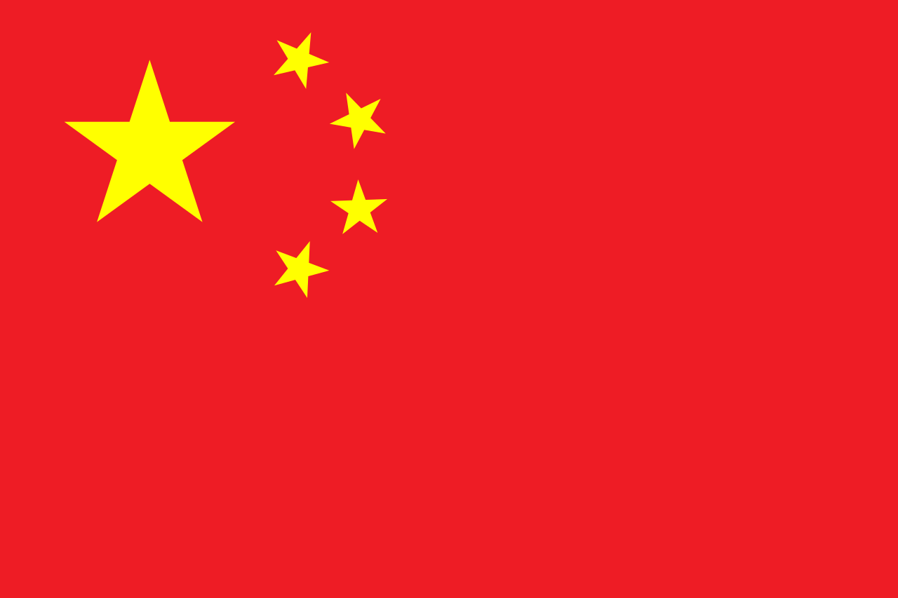 | 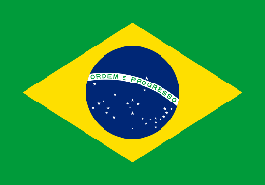 | 
Ấn Độ | Hoa Kì | Trung Quốc | Brazil | Nam Phi
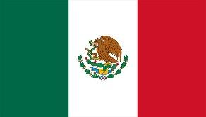 |  | 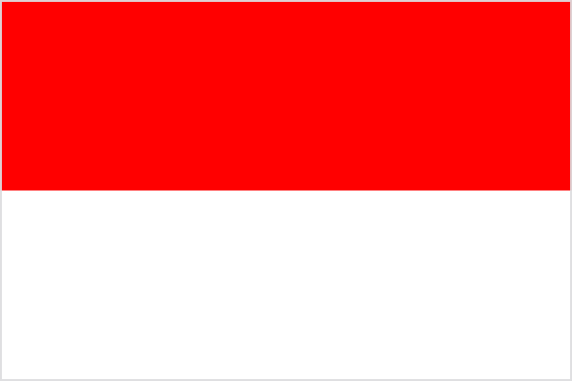 | 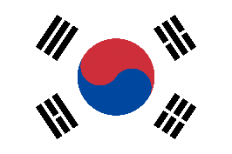 | 
Mexico | Argentina | Indonesia | Hàn Quốc | Nhật Bản
d) Tiến trình hoạt động
- Bước 1: Chuyển giao nhiệm vụ: GV cho Hs quan sát 10 hình ảnh quốc kì đánh số từ 1 đến 10, nêu tên các quốc gia
- Bước 2: Thực hiện nhiệm vụ: Học sinh quan sát hình ảnh và trả lời câu hỏi trong thời gian 1 phút.
- Bước 3: Báo cáo, thảo luận: GV cho HS báo cáo theo vòng tròn tên các quốc gia.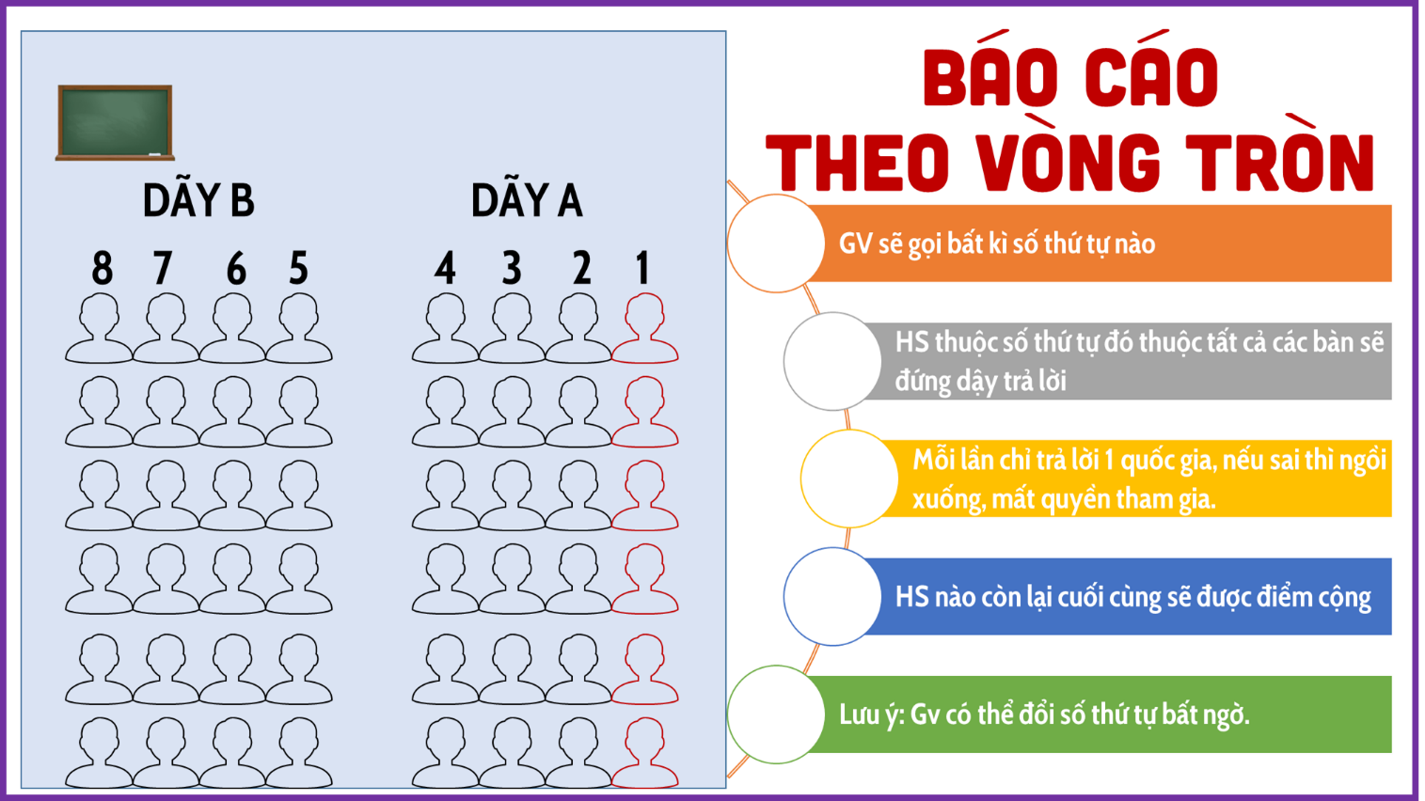
- Bước 4: Kết luận, nhận định: Giáo viên chuẩn kiến thức, nhấn mạnh điểm độc đáo của Địa lí 11 và vào bài: mời HS đọc phần Lời nói đầu ở trang đầu tiên.
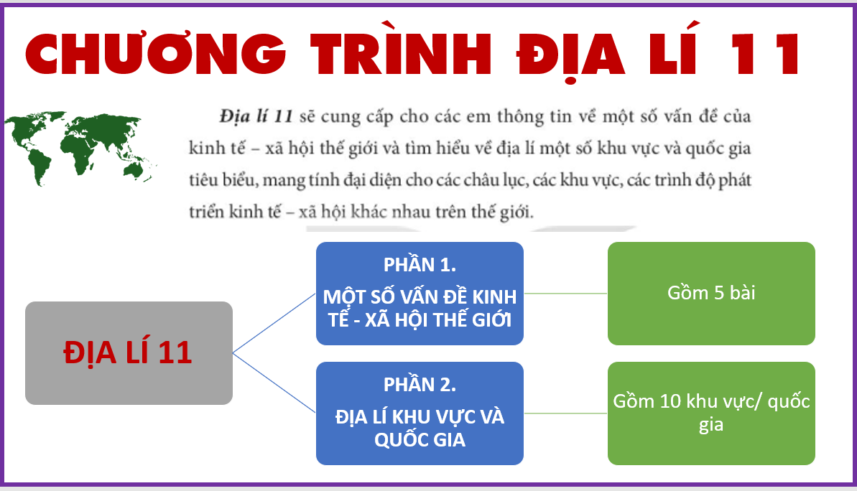

Hoạt động 2: Hình thành kiến thức mới (70 phút)
Hoạt động 2.1: Tìm hiểu SỰ PHÂN CHIA CÁC NHÓM NƯỚC
a) Mục tiêu
- Kiến thức: Phân biệt được 2 nhóm nước phát triển và đang phát triển, tiêu chí để phân chia thành các nhóm nước.
- Kĩ năng: Nhận xét, phân tích lược đồ, bản đồ. Nêu được sự phân bố các nhóm nước.
b) Nội dung: Hs thảo luận cặp đôi hoàn thành nhiệm vụ học tập
c) Sản phẩm: Phần trả lời miệng của HS
I. Sự phân chia thành các nhóm nước.
- Theo trình độ phát triển kinh tế, các nước trên thế giới được phân chia thành nước phát triển và nước đang phát triển dựa vào các tiêu chí chủ yếu: tổng thu nhập quốc gia bình quân đầu người (GNI/người), cơ cấu kinh tế và chỉ số phát triển con người (HDI).
d) Tiến trình hoạt động
- Bước 1: Chuyển giao nhiệm vụ:
* Nhiệm vụ 1: Yêu cầu học sinh đọc sách giáo khoa thảo luận cặp đôi trả lời các câu hỏi sau:
+ Trên thế giới có mấy nhóm nước?
+ Căn cứ vào tiêu chí nào để phân chia thành các nhóm nước?
+ Đọc thông tin và dựa vào bảng 1.1, hãy phân biệt các nước phát triển (Đức, Hoa Kỳ, Nhật Bản) và các nước đang phát triển (Bra-xin, Cộng hòa Nam Phi, Việt Nam) về các chỉ tiêu: GNI người, cơ cấu kinh tế và HDI.
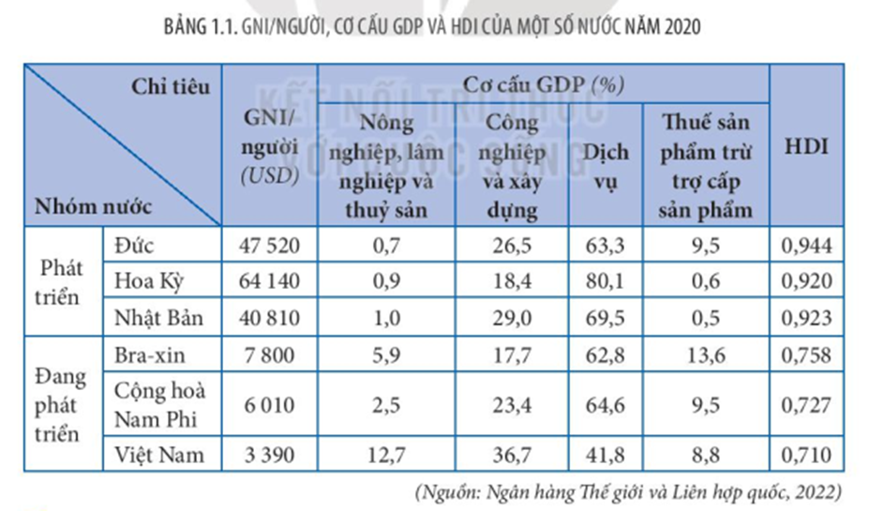
* Nhiệm vụ 2: Quan sát hình 1, xác định một số nước phát triển và đang phát triển trên bản đồ.
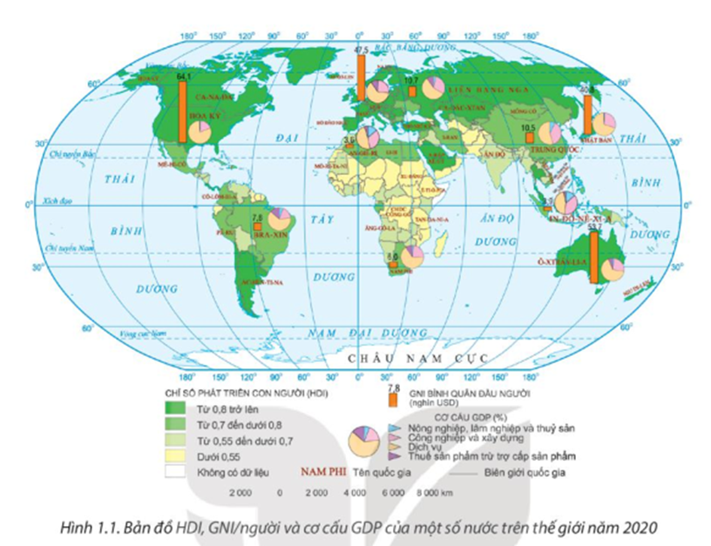
- Bước 2: Thực hiện nhiệm vụ:
+ HS thảo luận, thực hiện nhiệm vụ trong thời gian 3 phút.
+ GV gọi HS lên bảng xác định một số nước phát triển và đang phát triển trên bản đồ.
- Bước 3: Báo cáo, thảo luận: GV gọi ngẫu nhiên một số HS trình bày, HS khác sẽ bổ sung.
+ HS rút ra được sự khác biệt giữa các nhóm nước: nhóm nước phát triển có các chỉ số đều cao (GNI/người, cơ cấu ngành công nghiệp – xây dựng và dịch vụ trong GDP và HDI) chỉ có cơ cấu ngành nông nghiệp, lâm nghiệp, thuỷ sản thì thấp.
+ GV yêu cầu HS nhắc lại khái niệm GNI/ người và cơ cấu kinh tế đã được học trong chương trình lớp 10.
+ Tổng thu nhập quốc gia (GNI) là tổng giá trị của tất cả các sản phẩm và dịch vụ cuối cùng do tất cả công dân của một quốc gia tạo ra trong năm.  + GNI/ người tính bằng quy mô GNI chia cho tổng số dân ở một thời điểm nhất định.  + Chỉ số này để đánh giá mức sống dân cư của một quốc gia | + Cơ cấu kinh tế là tổng thể các ngành, lĩnh vực, bộ phận kinh tế có quan hệ hữu cơ tương đối ổn định hợp thành.  + Trong đánh giá trình độ của một quốc gia, cơ cấu NGÀNH kinh tế được sử dụng rất phổ biến.
+ GV mở rộng Chỉ số phát triển con người (HDI – Human Development Index): Chỉ số phát triển con người (HDI) là thước đo tổng hợp phản ánh sự phát triển của con người trên các phương diện:
- Sức khỏe (thể hiện qua tuổi thọ trung bình tính từ lúc sinh);
- Tri thức (thể hiện qua chỉ số giáo dục)
- Thu nhập (thể hiện qua tổng thu nhập quốc gia bình quân đầu người).
HDI nhận giá trị từ 0 đến 1.
+ GV cung cấp số liệu của Việt Nam và yêu cầu HS xác định Việt Nam thuộc nhóm nước nào.
GNI/người, cơ cấu GDP và HDI của Việt Nam năm 2021
Chỉ tiêu | Nhóm nước | Việt Nam
GNI/người (USD/người) |  | 3 590*
Cơ cấu GDP  (%) | Nông nghiệp, lâm nghiệp, thuỷ sản | 12,56
 | Công nghiệp, xây dựng | 37,48
 | Dịch vụ | 41,21
 | Thuế sản phẩm trừ trợ cấp sản phẩm | 8,75
HDI |  | 0,726
Nguồn số liệu theo Niên giám thống kê Việt Nam năm 2021, NXB thống kê năm 2022
* Theo https://data.worldbank.org/indicator/NY.GNP.PCAP.CD?locations=VN
- Bước 4. Kết luận, nhận định:
+ Giáo viên chuẩn kiến thức.
+ HS ghi bài.
- Xem thêm: https://tinyurl.com/y3f34jxd
GV gợi mở thêm để sang phần 2:
- Nhóm Các nước phát triển có thu nhập bình quân đầu cao, ngành công nghiệp và dịch vụ chiếm tỉ trọng lớn trong cơ cấu kinh tế và xếp thứ hạng cao về HDI.
- Nhóm các nước phát triển nhìn chung có mức sống thấp, sự phát triển kinh tế và công nghiệp ở mức thấp hơn các nước phát triển.

Hoạt động 2.2: Tìm hiểu về SỰ KHÁC BIỆT VỀ KINH TẾ - XÃ HỘI CỦA CÁC NHÓM NƯỚC.
a) Mục tiêu
- Kiến thức: Trình bày được sự sự khác biệt kinh tế - xã hội của các nhóm nước: phát triển, đang phát triển.
- Kĩ năng: Nhận xét, phân tích bảng số liệu thống kê.
b) Nội dung: Hs thảo luận nhóm hoàn thành nhiệm vụ học tập
c) Sản phẩm: Phần trả lời trên PHT
II. Sự khác biệt về trình độ phát triển kinh tế – xã hội của các nhóm nước.
Tiêu chí |  | Nhóm nước phát triển | Nhóm nước đang phát triển
Kinh tế | Qui mô  kinh tế: | Lớn | Trung bình và thấp
 | Tốc độ tăng trưởng kinh tế | khá ổn định | khá cao.
 | Cơ cấu  kinh tế: | +Nhóm nước này tiến hành công nghiệp hoá từ sớm và thường tiên phong dẫn đầu trong các cuộc cách mạng công nghiệp trên thế giới .  + Ngành dịch vụ có đóng góp nhiều nhất trong GDP.  + Hiện nay, các nước phát triển đang tập trung vào đổi mới và phát triển các sản phẩm có hàm lượng khoa học – công nghệ và tri thức cao. | + Cơ cấu kinh tế có sự chuyển dịch theo hướng công nghiệp hoá – hiện đại hoá với tỉ trọng các ngành công nghiệp và xây dựng, dịch vụ có xu hướng tăng.  + Một số nước đang phát triển bắt đầu chú trọng phát triển các lĩnh vực có hàm lượng khoa học – công nghệ và tri thức cao.
Xã hội | + Tỉ lệ gia tăng tự nhiên của dân số  + Cơ cấu  dân số | Thấp  Già | có xu hướng giảm nhưng ở một số quốc gia vẫn còn cao  Trẻ  đang có xu hướng già hoá.
 | Đô thị hóa | Quá trình đô thị hoá sớm, tỉ lệ dân thành thị cao, cơ sở hạ tầng khá hiện đại và đồng bộ. | ốc độ đô thị hoá diễn ra nhanh, song tỉ lệ dân thành thị chưa cao
 | Chất lượng cuộc sống | Cao | Mức cao, trung bình và thấp
 | Y tế, giáo dục | Dịch vụ chất lượng tốt  tuổi thọ trung bình và số năm đi học trung bình cao | Dịch vụ đang dần được cải thiện. Tuổi thọ trung bình và số năm đi học trung bình của người từ 25 tuổi trở lên đang tăng dần

d) Tiến trình hoạt động
Nhiệm vụ 1: Chuyển giao nhiệm vụ: GV chia lớp thành 2 cụm mỗi cụm 6-8 nhóm tùy theo số lượng học sinh, các nhóm đọc thông tin trong SGK, quan sát bảng 1 và bảng thông tin hãy:
+ Nhóm chẵn: Quan sát bảng 1.2 SGK, nhận xét về sự khác biệt về kinh tế của 2 nhóm nước theo phiếu học tập sau:
PHIẾU HỌC TẬP SỐ 1
Quan sát bảng 1.2 SGK, nhận xét về sự khác biệt về kinh tế của 2 nhóm nước theo phiếu học tập sau:
Qui mô, tốc độ tăng trưởng kinh tế:
- Qui mô: + Nước phát triển:……………………………………………………….
+ Nước đang phát triển:………………………………………………….
- Tốc độ tăng trưởng kinh tế
+ Nước phát triển:………………………………………………….
+ Nước đang phát triển:………………………………………………….
Cơ cấu kinh tế:
+ Nước phát triển:………………………………………………….
+ Nước đang phát triển:………………………………………………….

+ Nhóm lẻ: Quan sát bảng 1.3 SGK, nhận xét về sự khác biệt xã hội của 2 nhóm nước theo phiếu học tập sau:
PHIẾU HỌC TẬP SỐ 2
Quan sát bảng 1.3 SGK, nhận xét về sự khác biệt về kinh tế của 2 nhóm nước theo phiếu học tập sau:
Dân số và đô thị hóa:
- Tỉ lệ gia tăng dân số:
+ Nước phát triển:……………………………………………………….
+ Nước đang phát triển:………………………………………………….
- Cơ cấu dân số:
+ Nước phát triển:………………………………………………….
+ Nước đang phát triển:………………………………………………….
Đô thị hóa:
+ Nước phát triển:………………………………………………….
+ Nước đang phát triển:………………………………………………….
Chất lượng cuộc sống
+ Nước phát triển:………………………………………………….
+ Nước đang phát triển:………………………………………………….
Giáo dục y tế:
+ Nước phát triển:………………………………………………….
+ Nước đang phát triển:………………………………………………….

- Bước 2: Thực hiện nhiệm vụ: HS thảo luận nhóm và hoàn thành nhiệm vụ trong 5 phút. GV quan sát và hỗ trợ HS.
Nhiệm vụ 2: Cả lớp: hoàn thành bảng
- Bước 1: Chuyển giao nhiệm vụ: GV gọi HS bất kì thuộc 2 nhóm chẵn, lẻ hoàn thành bảng thông tin
Tiêu chí |  | Nhóm nước phát triển | Nhóm nước đang phát triển
Kinh tế | Qui mô kinh tế:
 | Tốc độ tăng trưởng kinh tế
 | Cơ cấu kinh tế:
Xã hội | + Tỉ lệ gia tăng tự nhiên của dân số  + Cơ cấu dân số
 | Đô thị hóa
 | Chất lượng cuộc sống
Giáo dục và y tế
(tuổi thọ trung bình và số năm đi học trung bình)
- Bước 3. Báo cáo, thảo luận: GV rút thăm ngẫu nhiên cá nhân trình bày >>> gọi ngẫu nhiên HS khác nhận xét. GV ghi nhanh các nhận xét lên bảng.
+ Gv cung cấp bảng số liệu, yêu cầu HS nhận xét để làm rõ sự tương phản giữa các nhóm nước
CƠ CẤU GDP CỦA THẾ GIỚI CHIA THEO NHÓM NƯỚC NĂM 2020
Năm | % trong GDP toàn cầu
Các nước nghèo vay nợ nhiều | 0,9
Các nước kém phát triển (Phân loại của LHQ) | 1,3
Các nước thu nhập thấp | 0,5
Các nưủc thu nhập cao | 63,1
Các nước trong khối OECD | 61,8
Nguồn số liệu theo Niên giám thống kê Việt Nam năm 2021, NXB thống kê năm 2022
* GV lưu ý thêm: OECD là tên viết tắt của Tổ chức Hợp tác và Phát triển Kinh tế, thành lập năm 1961 trên cơ sở Tổ chức Hợp tác Kinh tế Châu Âu (OEEC) với 20 thành viên sáng lập gồm các nước có nền kinh tế phát triển trên thế giới như Mỹ, Canada và các nước Tây Âu. Hiện nay, số thành viên của OECD là 30 quốc gia, gồm Mỹ, Canada, Áo, Bỉ, Đan Mạch, Pháp, Đức, Hy Lạp, Ireland, Ireland, Ý, Luxembourg, Hà Lan, Nauy, Bồ Đào Nha, Tây Ban Nha, Thụy Điển, Thụy Sĩ, Thổ Nhĩ Kỳ, Anh, Nhật Bản, Phần Lan, Úc, New Zealand, Hàn Quốc, Mexico, Cộng hòa Séc, Hungary, Ba Lan, Cộng hòa Slovakia.
+ HS nhận xét bảng số liệu 1.2, 1.3 và số liệu 3.1 SGK bộ Cánh diều để minh chứng về sự chênh lệch kinh tế, xã hội giữa các nhóm nước
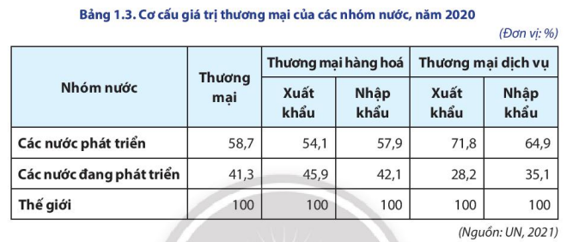
- Bước 4. Kết luận, nhận định:
+ Trong phần GV tổng kết lại sự khác biệt về kinh tế giữa hai nhóm nước và lưu ý một số điểm như:
1) nước có thu nhập bình quân đầu người cao chưa chắc đã thuộc nhóm các nước phát triển;
2) Ngay trong nội bộ một nhóm thì thu nhập bình quân đầu người cũng có sự khác biệt;
3) Cơ cấu kinh tế của cả hai nhóm nước đều có xu hướng giảm tỉ trọng ngành nông nghiệp, công nghiệp và tăng tỉ trọng ngành dịch vụ;
4) Một số nước đang phát triển đã trở thành các nước công nghiệp hoá;
5) Mức độ đồng bộ và chất lượng cơ sở hạ tầng ở hai nhóm nước khác nhau.
+ Gv mở rộng về nền kinh tế tri thức, già hóa dân số ở nhóm nước phát triển.
https://coccoc.com/search?query=gi%C3%A0+h%C3%B3a+%E1%BB%9F+c%C3%A1c+n%C6%B0%E1%BB%9Bc+ph%C3%A1tS+tri%E1%BB%83n&tbm=vid
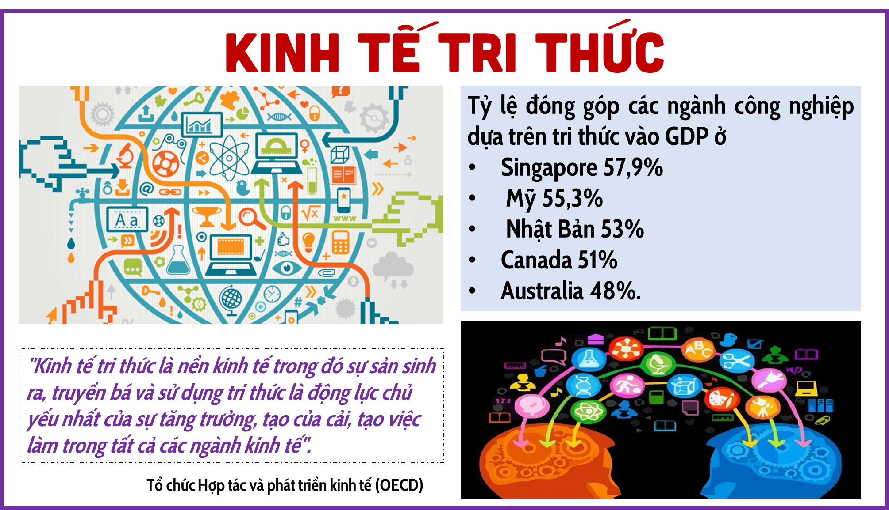
+ GV chuẩn kiến thức
+ HS ghi bài
HOẠT ĐỘNG 3 : LUYỆN TẬP
(Cá nhân/5 phút)
a) Mục tiêu: Củng cố lại kiến thức đã học.
b) Nội dung: Tham gia trò chơi Ai nhanh hơn
c) Sản phẩm: Phần trả lời trên bảng/giấy của HS
d). Tiến trình hoạt động
- Bước 1: Chuyển giao nhiệm vụ: GV yêu cầu HS:
+ Chuẩn bị giấy note/bảng con cá nhân
+ Lắng nghe câu hỏi và viết nhanh đáp án
+ Hết giờ, đồng loạt giơ bảng
+ Tham gia trả lời trong 10 giây
- Bước 2: Thực hiện nhiệm vụ:
+ HS nghe câu hỏi và trả lời
+ HS xác nhận đáp án và tự chấm điểm
5 câu hỏi:
+ Thế giới được chia thành mấy nhóm nước? kể tên. >>> 2 nhóm/ Phát triển và đang phát triển.
+ Việt Nam thuộc nhóm nước nào? >> Đang phát triển
+ Nêu 3 tiêu chí quan trọng phân biệt 2 nhóm nước >> GNI/người/ Cơ cấu kinh tế/ HDI
+ Cơ cấu dân số nước phát triển và đang phát triển khác nhau như thế nào? >>> Nước PT có dân số già, nước ĐPT có dân số trẻ hoặc đang chuyển sang DS già.
+ Đô thị hóa của nước phát triển và đang phát triển khác nhau như thế nào? >>> Nước PT có trình độ ĐTH cao, nước ĐPT có trình độ ĐTH còn thấp, mang tính tự phát.
- Bước 3. Báo cáo, thảo luận: GV cho Hs đổi sản phẩm và bổ sung cho nhau
- Bước 4. Kết luận, nhận định: GV chấm 1 số sản phẩm Hs, nhận xét và đánh giá tinh thần học tập của cả lớp.
Phương án 2 (hoặc sử dụng cả 2 nếu còn thời gian)
Hoạt động: Tôi lên tiếng: là HS và thuộc nhóm nước đang phát triển, em có buồn không? Em hãy đề xuất các giải pháp để cá nhân/ đất nước phát triển hơn.
HOẠT ĐỘNG 4 : VẬN DỤNG
(Cá nhân/ 3 phút)
a) Mục tiêu: Từ bài học Hs sẽ sưu tầm được tư liệu về kinh tế – xã hội của một số nước từ các nguồn khác nhau.
b) Nội dung: Hs tìm hiểu ở nhà về về kinh tế – xã hội ( GNI/người và HDI) của 1 số nước phát triển và đang phát triển
c) Sản phẩm: Bài làm củaHS
d) Tổ chức hoạt động
-Bước 1. Chuyển giao nhiệm vụ: GV giao nhiệm vụ cho HS ở nhà
Sưu tầm tư liệu về kinh tế – xã hội ( GNI/người và HDI) của 1 số nước phát triển và đang phát triển
Cụ thể : Hoa Kì và Việt Nam
Hình thức : Báo cáo bằng PPT hoặc tranh, Minmap
- Bước 2: Thực hiện nhiệm vụ: HS tiếp nhận vấn đề và thực hiện ở nhà
- Bước 3: Báo cáo, thảo luận: Hs báo cáo sản phẩm bằng PPT, tranh vẽ, Minmap trong nhóm lớp
trước buổi học tiếp theo
- Bước 4: Kết luận: GV theo dõi, đôn đốc và chấm đánh giá sản phẩm, công bố kết quả trong tiết học tiếp theo
IV. RÚT KINH NGHIỆM
..................................................................................................................................................
..................................................................................................................................................
..................................................................................................................................................
..................................................................................................................................................
..................................................................................................................................................
V. PHỤ LỤC
1/ Câu hỏi và bài tập
Câu 1. Cho bảng số liệu
Tỉ trọng các ngành trong cơ cấu nền kinh tế của các nước đang phát triển năm 2020
Đơn vị: %
Quốc gia | Nông nghiệp, lâm nghiệp và thuỷ sản | Công nghiệp và xây dựng | Dịch vụ | Thuế sản phẩm trù trợ cấp sản phẩm
Bra-xin | 5,9 | 17,7 | 62,8 | 13,6
Cộng hoà Nam Phi | 2,5 | 23,4 | 64,6 | 9,5
Viêt Nam | 12,7 | 36,7 | 41,8 | 8,8
Nguồn: SGK Địa lí 11, Bộ KNTT với CS
Phát biểu nào sau đây đúng về sự thay đổi tỉ trọng các ngành trong cơ cấu nền kinh tế của các nước đang phát triển?
A. Nông - lâm - ngư có xu hướng tăng.
B. Tỉ trọng dịch vụ có nhiều biến động.
C. Công nghiệp và xây dựng tăng nhanh.
D. Nông - lâm - ngư có xu hướng giảm.
Câu 2. Các quốc gia đang phát triển thường có
A. tỉ suất tử vong người glà rất thấp. B. thu nhập bình quân đầu người cao.
C. nền công nghiệp phát triển rất sớm. D. chỉ số phát triển con người thấp.
Câu 3. Các nước phát triển có trình độ phát triển kinh tế - xã hội cao hơn hẳn các nước đang phát triển, thổ hiện chủ yếu ở việc
A. chiếm phần lớn giá trị xuất khẩu của thế giới.
B. tỉ trọng của khu nước kinh tế dịch vụ chưa cao.
C. Tốc độ tăng Tổng thu nhập trong nước cao.
D. Công nghiệp - xây dựng tăng trưởng nhanh.
Câu 4. Các nước đang phát triển có đặc điểm là
A. GDP bình quân đầu người cao. B. đầu tư nước ngoài (FDI) nhiều.
C. chỉ số phát triển con người cao. D. cơ cấu ngành nông nghiệp cao.
Câu 5. Các nước đang phát triển phân biệt với các nước phát triển bởi một trong những tiêu chí là
A. chỉ số chất lượng cuộc sống (HDI) cao.
B. GNI bình quân đầu người thấp hơn nhiều.
C. dịch vụ có tỉ trọng cao trong nền kinh tế.
D. tốc độ tăng GDP bình quân hàng năm thấp.
Câu 6. Các nước có thu nhập ở mức thấp hiện nay hầu hết đều ở
A. Bắc Mĩ. B. Bắc Á. C. châu Phi. D. châu Âu.
Câu 7. Nước công nghiệp mới là những nước đang phát triển đã trải qua quá trình
A. chuyên môn hoá và đạt được trình độ phát triển công nghiệp nhất định.
B. liên hợp hoá và đạt được trình độ phát triển công nghiệp nhất định.
C. công nghiệp hoá và đạt được trình độ phát triển công nghiệp nhất định.
D. đô thị hoá và đạt được trình độ phát triển công nghiệp, đô thị nhất định.
Câu 8. Phát biểu nào sau đây đúng với các nước phát triển?
A. Chỉ số phát triển con người thấp. B. Đầu tư nước ngoài (FDI) ít.
C. Còn có nợ nước ngoài nhiều. D. GDP bình quân đầu người cao.
Câu 9. Cho bảng số liệu
Tỉ trọng các ngành trong cơ cấu nền kinh tế của các nước đang phát triển năm 2020
Đơn vị: %
Quốc gia | Nông nghiệp, lâm nghiệp và thuỷ sản | Công nghiệp và xây dựng | Dịch vụ | Thuế sản phẩm trù trợ cấp sản phẩm
Bra-xin | 5,9 | 17,7 | 62,8 | 13,6
Cộng hoà Nam Phi | 2,5 | 23,4 | 64,6 | 9,5
Viêt Nam | 12,7 | 36,7 | 41,8 | 8,8
Nguồn: SGK Địa lí 11, Bộ KNTT với CS
Để thể hiện tỉ trọng các ngành trong cơ cấu nền kinh tế của các nước đang phát triển năm 2020, dạng biểu đồ nào sau đây là thích hợp nhất?
A. Cột. B. Đường. C. Tròn. D. Miền.
Câu 10. Các nước có GDP/người cao tập trung nhiều ở khu nước
A. Trung Đông. B. Bắc Mĩ. C. Đông Á. D. Đông Âu.
2/ Các link video, tư liệu…
1/ Các nước phát triển thường có đặc điểm nổi bật nào? (hieuluat.vn)
2/ Cần gì để được coi là một nước phát triển? - Kinh doanh - ZINGNEWS.VN
3/ Chi tiết tin (mof.gov.vn)
4/ Trung Quốc: Nền kinh tế phát triển hay đang phát triển? (kinhtedothi.vn)
5/ https://www.youtube.com/watch?v=t65gzchFOqg
3/ Hệ thống tranh ảnh

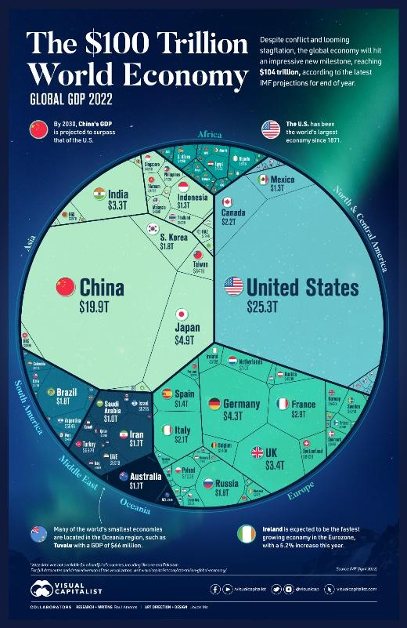 | 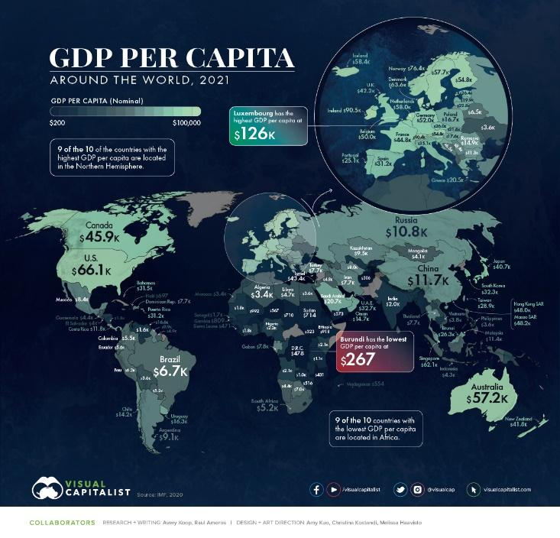
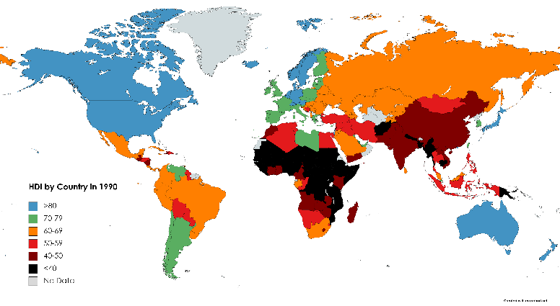 | 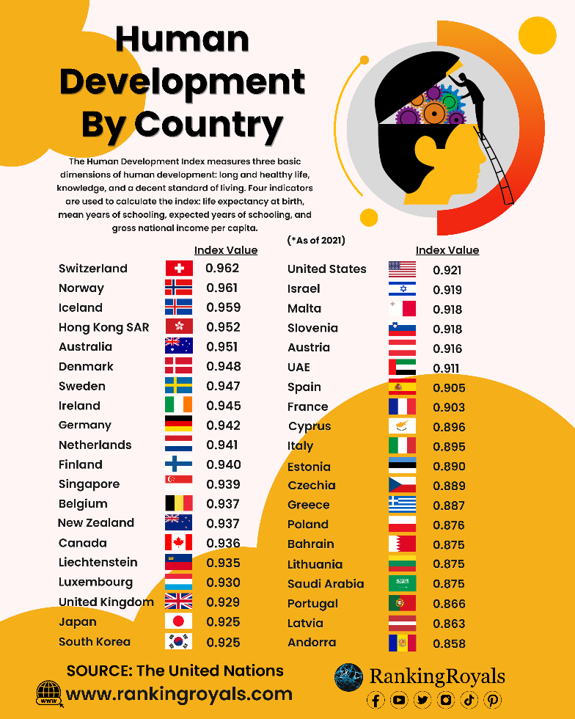
Tuần:
Ngày soạn:
Ngày dạy:

BÀI 2. TOÀN CẦU HÓA , KHU VỰC HÓA KINH TẾ
(02 tiết)

I. MỤC TIÊU
1. Kiến thức

Học xong bài này, em sẽ:

-Trình bày được các biểu hiện, hệ quả của toàn cầu hoá kinh tế.

- Phân tích ảnh hưởng của toàn cầu hoá kinh tế đối với các nước trên thế giới.

- Trình bày được các biểu hiện, hệ quả của khu vực hoá kinh tế.

- Phân tích được ý nghĩa của khu vực hoá kinh tế đối với các nước trên thế giới.

2. Năng lực
*. Năng lực chung
- Năng lực tự chủ và tự học: chủ động tiếp nhận và thực hiện nhiệm vụ học tập như khai thác hình ảnh, video để trả lời câu hỏi. Biết lưu giữ thông tin, chủ động ghi chép lại những nội dung chính của bài học.
- Năng lực giao tiếp và hợp tác: tự giác để thảo luận với HS khác về nhiệm vụ học tập được giao đồng thời đánh giá, nhận xét được kết quả học tập của HS khác. Sử dụng ngôn ngữ phù hợp để báo cáo kết quả học tập.
*. Năng lực đặc thù:
- Nhận thức khoa học địa lí:
+ Trình bày được các biểu hiện, hệ quả của toàn cầu hoá kinh tế.
+ Phân tích ảnh hưởng của toàn cầu hoá kinh tế đối với các nước trên thế giới.
+ Trình bày được các biểu hiện, hệ quả của khu vực hoá kinh tế.
+ Phân tích được ý nghĩa của khu vực hoá kinh tế đối với các nước trên thế giới.
- Tìm hiểu địa lí:
+ Nhận xét, phân tích hình ảnh, bảng số liệu để thấy biểu hiện toàn cầu hóa, khu vực vực hóa kinh tế.
- Vận dụng kiến thức, kĩ năng đã học:
Đánh giá những ảnh hưởng của toàn cầu hóa và khu vực hóa kinh tế với Việt Nam từ việc thu thập thông tin và kết quả mà Việt Nam đạt được từ khi gia nhập ASEAN
3. Phẩm chất
- Chăm chỉ, tự giác hoàn thành nhiệm vụ học tập.
- Trách nhiệm: hoàn thành nhiệm vụ học tập bản thân được phân công khi làm việc nhóm, làm bài tập vận dụng. Xác định trách nhiệm của bản thân trong vai trò phát triển kinh tế - xã hội trong tương lai.
II. THIẾT BỊ DẠY HỌC VÀ HỌC LIỆU

Giáo viên
- Bản đồ các nước trên thế giới.
- Các video, hình ảnh, số liệu thống kê về toàn cầu hóa,khu vực hóa kinh tế.
- Phiếu học tập.

Học sinh
- Đọc bài ở nhà,
- Giấy nhớ

III. TIẾN TRÌNH DẠY HỌC
Hoạt động 1: Xác định vấn đề/Nhiệm vụ học tập/Mở đầu

(Cá nhân/5 phút)

a) Mục tiêu
- Kiến thức: Tạo hứng thú cho Hs khi bước vào bài học.
- Kĩ năng: phân tích khai thác thông tin, dữ liệu từ truyền thông.

b) Nội dung: Hs thực hiện trò chơi kể tên các tổ chức liên kết mà Việt Nam tham gia.

c) Sản phẩm:

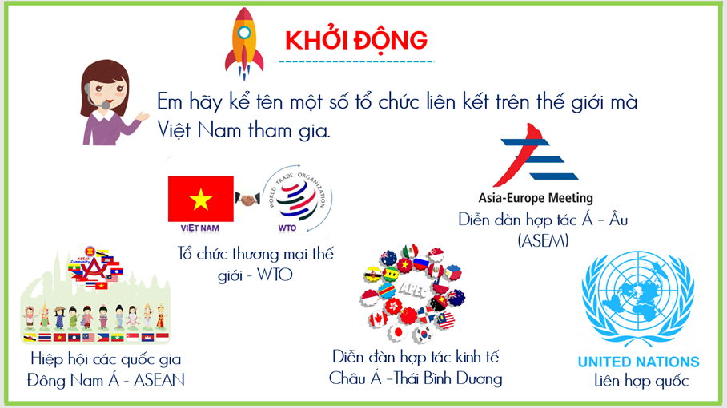

d) Tiến trình hoạt động
- Bước 1: Chuyển giao nhiệm vụ: GV yêu cầu HS, kể tên một số tổ chức liên kết mà Việt Nam tham gia.
- Bước 2: Thực hiện nhiệm vụ: HS thực hiện nhiệm vụ cá nhân trong vòng 2 phút.
- Bước 3: Báo cáo, thảo luận: Gv gọi ngẫu nhiên một HS ở một nhóm bất kì trả lời, mỗi lần chỉ được nêu tên một tổ chức, bổ sung theo vòng tròn, không lặp đáp án, nhóm có nhiều đáp án nhất có thưởng.
- Bước 4: Kết luận, nhận định: GV dẫn dắt để HS có thể phát biểu được 1 biểu hiện của toàn cầu hóa và khu vực hóa. GV chuẩn kiến thức và vào bài.
Hoạt động 2: Hình thành kiến thức mới ( phút)
HOẠT ĐỘNG 2.1: TÌM HIỂU VỀ TOÀN CẦU HÓA
(Đọc tích cực/nhóm/khai thác trực quan)

a) Mục tiêu

- Kiến thức: Trình bày được khái niệm, biểu hiện và hệ quả của toàn cầu hóa.

- Kĩ năng: Làm việc nhóm, giải quyết vấn đề.

b) Nội dung: Hs nghiên cứu, thảo luận hoàn thành nhiệm vụ học tập

c) Sản phẩm:
I. XU HƯỚNG TOÀN CẦU HOÁ KINH TẾ.
1. Khái niệm
Toàn cầu hoá là quá trình liên kết các quốc gia trên thế giới về nhiều mặt, từ kinh tế đến văn hoá, khoa học... Trong đó, toàn cầu hoá kinh tế có tác động mạnh mẽ đến mọi mặt của nền kinh tế – xã hội thế giới.
2. Biểu hiện
– Các dòng hàng hoá – dịch vụ, vốn, lao động và tri thức ngày càng được tự do dịch chuyển.
– Các giao dịch quốc tế về thương mại, đầu tư và tài chính tăng nhanh.
- Hình thành và phát triển các tổ chức kinh tế toàn cầu
– Các công ty đa quốc gia có vai trò quan trọng.
- Các tiêu chuẩn toàn cầu được áp dụng ngày càng rộng rãi trong quá trình sản xuất kinh doanh:
2. Hệ quả
- Tích cực:
+Tăng cường chuyên môn hoá và hợp tác hoá trong sản xuất, thúc đẩy phân công lao động, qua đó lực lượng sản xuất phát triển mạnh mẽ.
+Tạo ra sự dịch chuyển các yếu tố sản xuất như lao động, vốn, công nghệ và tri thức.
+ Có sự chuyển dịch cơ cấu kinh tế tại các nước theo hướng phát triển các ngành công nghiệp chế biến, chế tạo và dịch vụ có hàm lượng công nghệ và tri thức cao, hướng tới phát triển xanh và bền vững.
- Hạn chế:
Gia tăng sự phân hoá trình độ phát triển kinh tế và khoảng cách giàu nghèo trong từng nước và giữa các nước.

d) Tiến trình hoạt động
- Bước 1: Chuyển giao nhiệm vụ:
* Nhiệm vụ 1: Tìm hiểu khái niệm toàn cầu hóa.
GV yêu cầu học sinh đọc sách giáo khoa và hoàn thành nhiệm vụ học tập sau :

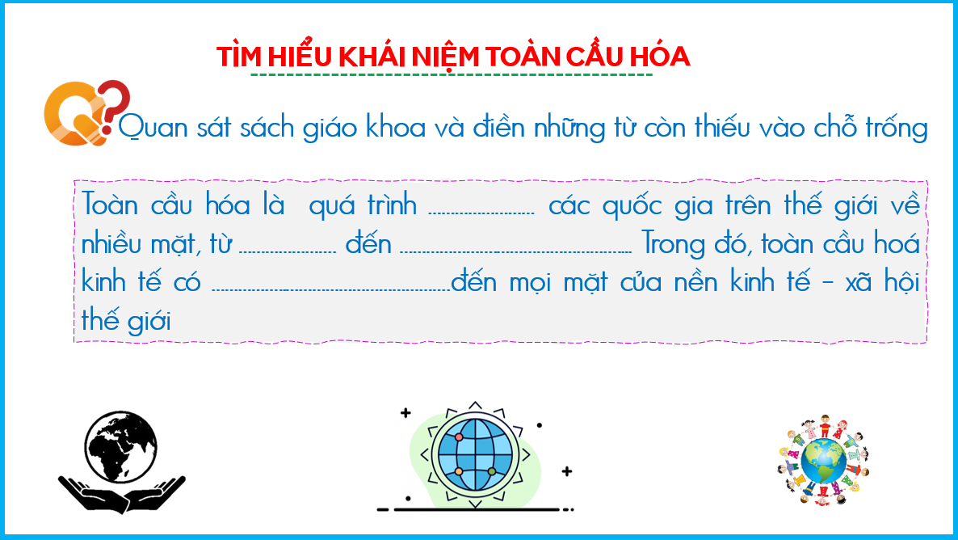

* Nhiệm vụ 2: Tìm hiểu biểu hiện toàn cầu hóa
GV chia lớp thành 4 nhóm yêu cầu học sinh đọc sách giáo khoa , thảo luận nhóm nêu biểu hiện toàn cầu hóa
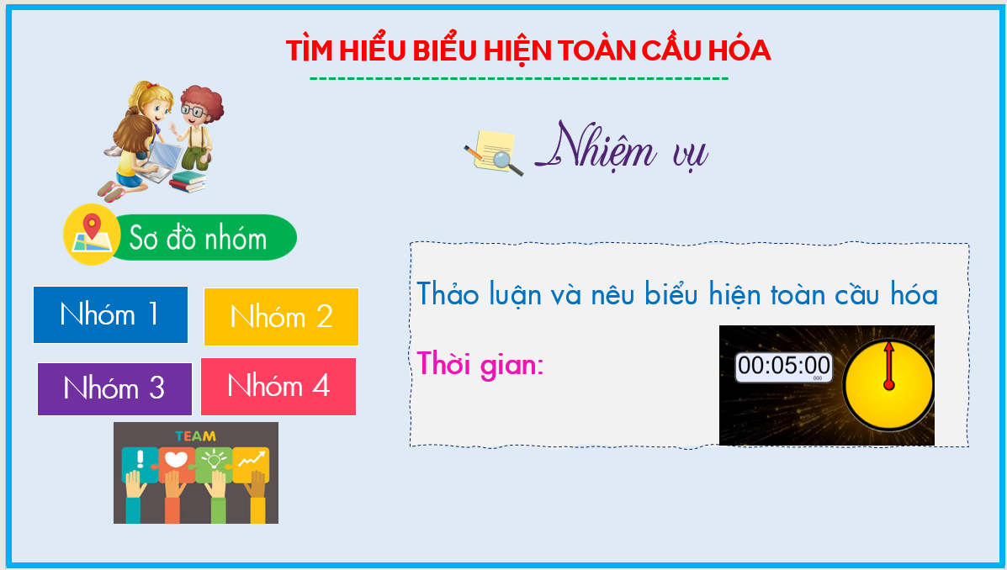

Nhiệm vụ 3: Tìm hiểu hệ quả toàn cầu hóa
Yêu cầu học sinh đọc sách giáo khoa, thảo luận cặp đôi trả lời câu hỏi
Nêu hệ quả của toàn cầu hóa?
- Bước 2:Thực hiện nhiệm vụ: HS nghiên cứu SGK, thảo luận nhóm/cặp đôi hoàn thành nhiệm vụ học tập theo thời gian GV quy định trong từng nhiệm vụ. GV quan sát và hỗ trợ HS.
- Bước 3: Báo cáo, thảo luận: GV cho HS đổi chéo sản phẩm cho nhóm và cặp đôi. Các nhóm/cặp đôi khác nhận xét, bổ sung cho hoàn thiện sản phẩm
- Bước 4: Kết luận, nhận định: GV treo 1 sản phẩm lên bảng chữa và GV chuẩn kiến thức
GV yêu cầu HS liên hệ thực tế hoặc tìm thông tin ở internet một số ví dụ cụ thể về các hợp tác song phương và đa phương, hiệp định thương mại được kí kết; hoạt động của một số công ty xuyên quốc gia; một số tiêu chuẩn quản lí môi trường, quản lí năng lượng; tiêu chuẩn bảo mật công nghệ thông tin,...
GV cung cấp thêm bảng số liệu và yêu cầu HS nhận xét
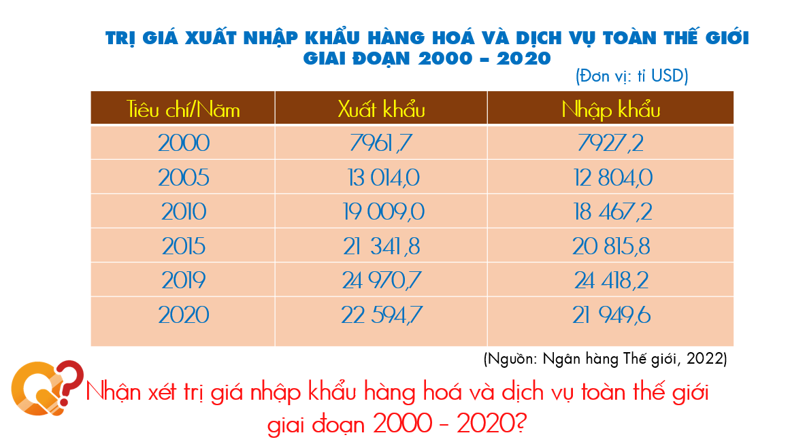
Góc suy ngẫm: Liên hệ các hệ quả toàn cầu hóa ở nước ta
Hoạt động 2.2: Tìm hiểu VỀ ẢNH HƯỞNG CỦA TOÀN CẦU HÓA KINH TẾ ĐỐI VỚI CÁC NƯỚC TRÊN THẾ GIỚI
a) Mục tiêu
- Kiến thức: Phân tích được ảnh hưởng của toàn cầu hóa kinh tế đối với các nước trên thế giới
- Kĩ năng: Nhận xét, phân tích bảng số liệu thống kê.

b) Nội dung: Hs thảo luận nhóm hoàn thành nhiệm vụ học tập

c) Sản phẩm: Phần trả lời trên PHT
3. Ảnh hưởng của toàn cầu hoá kinh tế đối với các nước trên thế giới
a) Tích cực
- Góp phần khai thác lợi thế cạnh tranh của từng quốc gia, tăng cường chuyên môn hoá và phân công lao động trên phạm vi quốc tế, từ đó thúc đẩy tăng trưởng kinh tế.
- Thúc đẩy các nước cải cách kinh tế, hoàn thiện cơ sở hạ tầng, thể chế phát triển kinh tế, cải thiện môi trường đầu tư và kinh doanh...
- Gia tăng các nguồn lực bên ngoài (vốn, lao động, công nghệ,...) cho phát triển kinh tế - xã hội
b) Tiêu cực
– Gia tăng sự phụ thuộc lẫn nhau về kinh tế giữa các nước, gây ra vấn đề về môi trường, rác thải, đặc biệt rác thải nhựa.

d) Tiến trình hoạt động

Bước 1: Chuyển giao nhiệm vụ: GV chia lớp thành 4 nhóm, các nhóm đọc thông tin trong SGK, bảng thông tin hãy hoàn thành theo phiếu học tập sau:

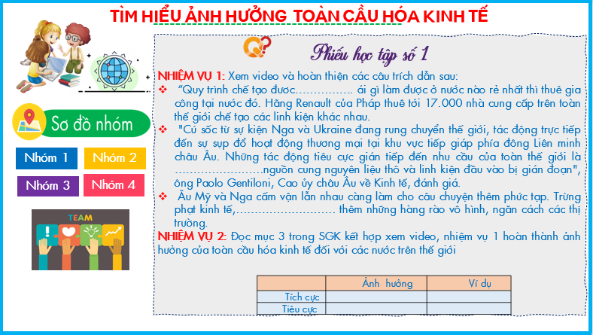
- Bước 2: Thực hiện nhiệm vụ: HS thảo luận nhóm và hoàn thành nhiệm vụ trong 5 phút. GV quan sát và hỗ trợ HS.
- Bước 3. Báo cáo, thảo luận: GV cho các nhóm đổi chéo sản phẩm, nhận xét và bổ sung
- Bước 4. Kết luận, nhận định:
+ Gv mở rộng về toàn cầu hóa đối với nước ta qua video
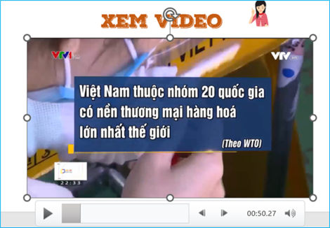

+ GV chuẩn kiến thức

+ HS ghi bài

HOẠT ĐỘNG 2.3: TÌM HIỂU VỀ XU HƯỚNG KHU VỰC HÓA KINH TẾ

(Cá nhân/ nhóm /cặp đôi)

a) Mục tiêu

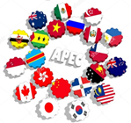
- Kiến thức: Trình bày được các khái niệm, biểu hiện, hệ quả của khu vực hoá kinh tế.

- Kĩ năng: Làm việc nhóm, giải quyết vấn đề, xác định được một số tổ chức liên kết kinh tế khu vực trên bản đồ

b) Nội dung: Hs nghiên cứu, thảo luận hoàn thành nhiệm vụ học tập

c) Sản phẩm:
II. XU HƯỚNG KHU VỰC HOÁ KINH TẾ.
1. Khái niệm
Khu vực hoá kinh tế chính là quá trình liên kết và hợp tác kinh tế giữa các nước trong các khu vực trên thế giới trên cơ sở tương đồng vẽ địa là, văn hoá, xã hội hoặc có chung mục tiêu và lợi ích phát triển.
2. Biểu hiện
– Gia tăng số lượng và quy mô của các tổ chức khu vực trên thế giới.
– Hợp tác khu vực ngày càng đa dạng và phát triển.
3. Hệ quả
-Tạo lập một thị trường sản xuất và tiêu dùng rộng lớn, thúc đẩy đầu tư và thương mại nội khối cũng như tăng cường hợp tác, nâng cao trình độ khoa học - công nghệ trong khu vực.
- Thúc đẩy quá trình mở cửa thị trường ở các quốc gia, tạo cơ hội việc làm, thu hút các nhà đầu tư. Các doanh nghiệp ở các nước thành viên được hưởng nhiều ưu đãi hơn nhờ các hiệp định thương mại khu vực.
- Hình thành các rào cản thương mại ( thuế, tiêu chuẩn chất lượng….) đối với những nước bên ngoài khu vực.

d) Tiến trình hoạt động
- Bước 1: Chuyển giao nhiệm vụ:
* Nhiệm vụ 1:
GV yêu cầu học sinh đọc sách giáo khoa và hoàn thành nhiệm vụ học tập sau :

PHIẾU HỌC TẬP SỐ 2
Dựa vào kiến thức đã học, tìm kiếm trên mạng internet và hiểu biết thực tế hoàn thành phiếu học tập sau
Nhiệm vụ 1. Sắp xếp lại cho đúng tên và hình các tổ chức

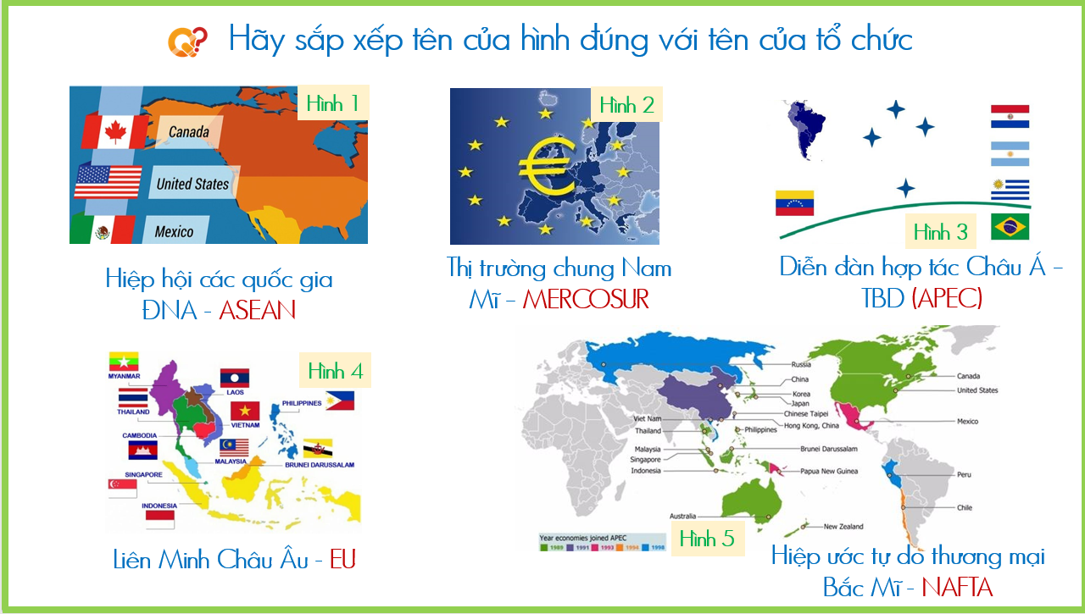

Nhiệm vụ 2: Nhận xét số lượng thành viên, qui mô và tác động tích cực và tiêu cực mà các tổ chức này mang lại? Tại sao phải hình thành các tổ chức liên kết khu vực?

* Nhiệm vụ 2:
GV chia lớp thành 4 nhóm (hoặc 8 nhóm tùy sĩ số) yêu cầu các nhóm quan sát mục II, khai thác SGK, dựa vào kiến thức đã học, hiểu biết thực tế, hoàn thành phiếu học tập của các nhóm theo các nội dung:
PHIẾU HỌC TẬP SỐ 3
Đọc mục II SGK, dựa vào sản phẩm đã làm ở phiếu học tập số 2 hoàn thành phiếu học tập sau
Khái niệm khu vực hóa kinh tế:………………………………………………
Khu vực hóa kinh tế khác Toàn cầu hóa kinh tế ở chỗ nào?
……………………………………………………………………………………..
Biểu hiện:………………………………………………………………………
…………………………………………………………………………………

* Nhiệm vụ 3:
Yêu cầu học sinh đọc sách giáo khoa, thảo luận cặp đôi hoàn thành nhiệm vụ học tập sau:
Đọc phần hệ quả và tích chọn đúng vào ý hệ quả của toàn cầu hóa, thời gian 2 phút
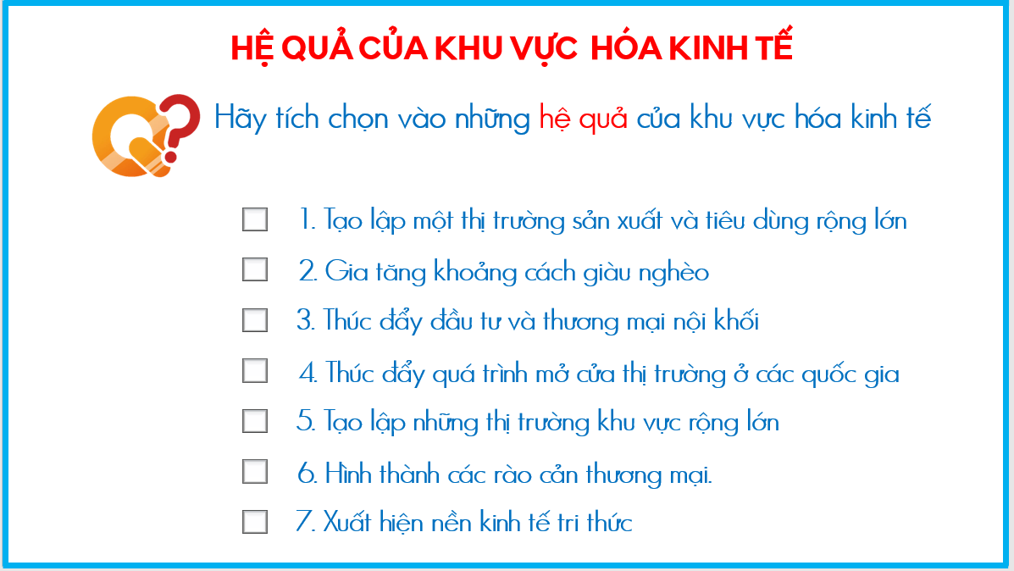
- Bước 2:Thực hiện nhiệm vụ: HS nghiên cứu SGK, thảo luận nhóm/cặp đôi hoàn thành nhiệm vụ học tập theo thời gian GV quy định trong từng nhiệm vụ. GV quan sát và hỗ trợ HS.
- Bước 3: Báo cáo, thảo luận: GV cho HS đổi chéo sản phẩm cho nhóm và cặp đôi. Các nhóm/cặp đôi khác nhận xét, bổ sung cho hoàn thiện sản phẩm
- Bước 4: Kết luận, nhận định: GV treo 1 sản phẩm lên bảng chữa và GV chuẩn kiến thức

Hoạt động 2.4: Tìm hiểu VỀ Ý NGHĨA CỦA KHU VỰC HÓA KINH TẾ ĐỐI VỚI CÁC NƯỚC TRÊN THẾ GIỚI
a) Mục tiêu
- Kiến thức: Phân tích được ý nghĩa của khu vực hóa kinh tế đối với các nước trên thế giới
- Kĩ năng: Làm việc nhóm, giải quyết vấn đề

b) Nội dung: Hs thảo luận nhóm hoàn thành nhiệm vụ học tập

c) Sản phẩm: Phần trả lời trên PHT
4. Ý nghĩa của khu vực hoá kinh tế đối với các nước trên thế giới .
+ Giúp các nước trong khu vực có thể dễ dàng liên kết với nhau và rút ngắn khoảng cách đạt được mục tiêu phát triển kinh tế.
+ Giúp các nước giải quyết các vấn đề chung của khu vực và nâng cao vị thế khu vực so với các khu vực khác trên thế giới. Đồng thời, khu vực hoá kinh tế còn làm tăng sức cạnh tranh của khu vực và khai thác được các lợi thế của các thành viên trong khu vực.
+ Khu vực hoá kinh tế bổ sung cho toàn cầu hoá kinh tế và từng bước làm cho nền kinh tế thế giới trở thành một thể thống nhất.

d) Tiến trình hoạt động

Bước 1: Chuyển giao nhiệm vụ: GV chia lớp thành 4 nhóm, các nhóm đọc thông tin trong SGK, tìm kiếm thông tin trên mạng intenet hãy hoàn thành theo phiếu học tập số 3 sau:
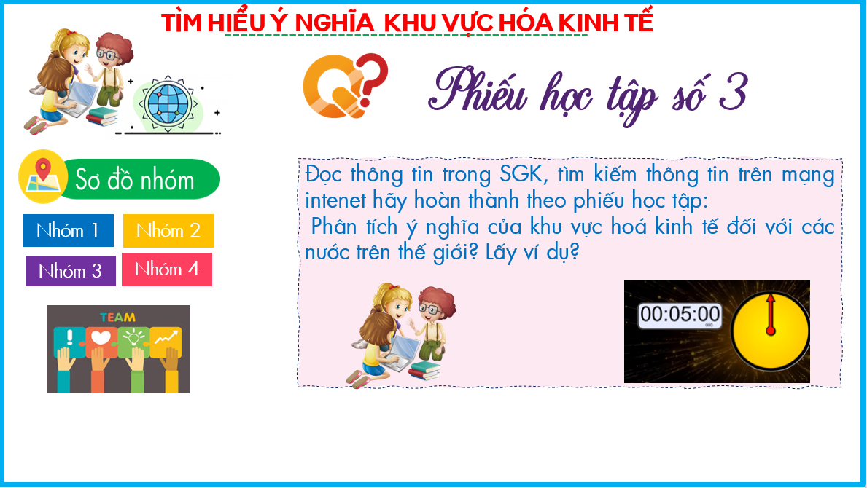
-
Bước 2: Thực hiện nhiệm vụ: HS thảo luận nhóm và hoàn thành nhiệm vụ trong 5 phút. GV quan sát và hỗ trợ HS.
- Bước 3. Báo cáo, thảo luận: GV cho các nhóm đổi chéo sản phẩm, nhận xét và bổ sung
- Bước 4. Kết luận, nhận định:
+ Gv mở rộng về thành công của Việt Nam khi gia nhập WTO
https://vtv.vn/chinh-tri/tong-giam-doc-wto-thanh-cong-cua-viet-nam-can-duoc-gioi-thieu-nhieu-hon-voi-the-gioi-20230518194810711.htm
+ GV chuẩn kiến thức

+ HS ghi bài

HOẠT ĐỘNG 3 : LUYỆN TẬP

(Nhóm/Trò chơi)
a) Mục tiêu: Củng cố lại kiến thức đã học.
b) Nội dung: Hs tham gia trò chơi theo nhóm
c) Sản phẩm: Sản phẩm của HS
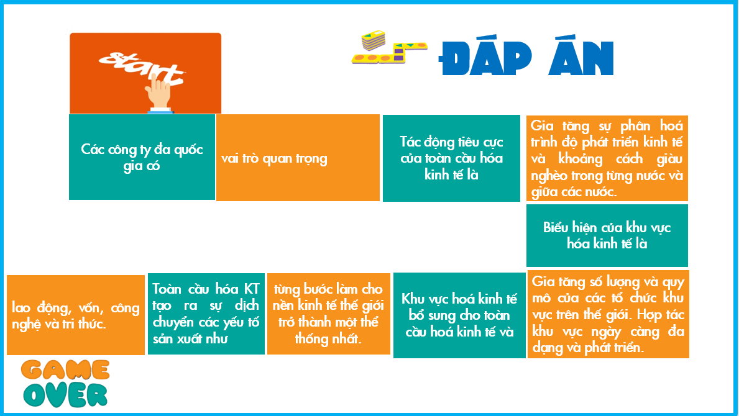
d) Tiến trình hoạt động
- Bước 1: Chuyển giao nhiệm vụ: GV chia ra 4 nhóm và phổ biến luật chơi
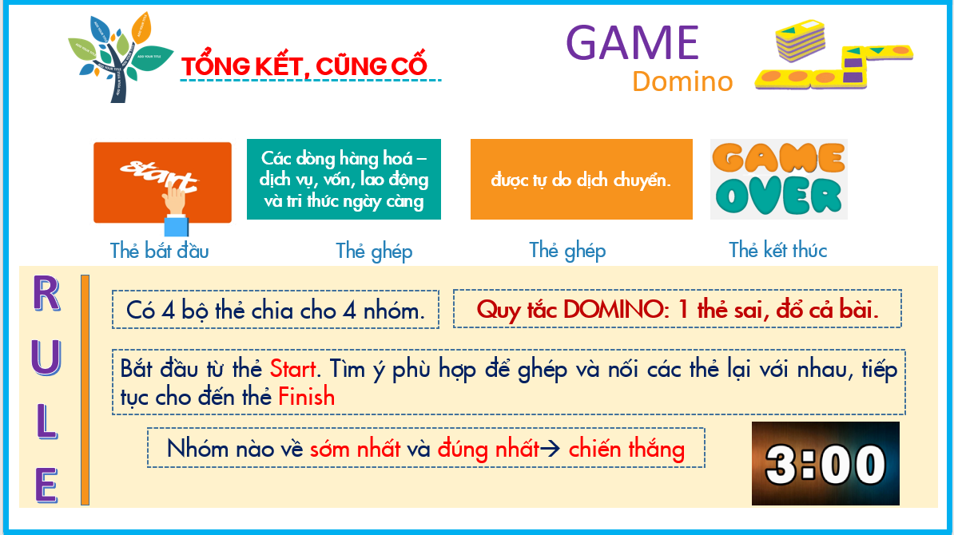
- Bước 2: Thực hiện nhiệm vụ: Hs tham gia trò chơi
- Bước 3:Báo cáo, thảo luận: Nhóm trưởng đi chấm sản phẩm bổ sung, nhận xét, GV chiếu đáp án
Bước 4: Kết luận, nhận định: GV chuẩn kiến thức và nhận xét tinh thần học tập của các nhóm
Phương án 2 (hoặc sử dụng cả 2 nếu còn thời gian)
Hoạt động: Tôi lên tiếng: Em hãy nêu những biểu hiện của nước ta khi tham gia toàn cầu hóa và khu vực hóa kinh tế? Em hãy đề xuất các giải pháp để cá nhân/ đất nước phát triển hơn.
HOẠT ĐỘNG 4 : VẬN DỤNG

(Cá nhân/ 3 phút)

a) Mục tiêu: Vận dụng kiến thức đã học sưu tầm thông tin về ảnh hưởng của toàn cầu hoá kinh tế đến Việt Nam.

b) Nội dung: Hình thức: HS có thể trình bày trên giấy, vẽ tranh, thiết kế phim hoạt hình… chụp sản phẩm và gửi vào nhóm Facebook của lớp để cả lớp và GV đánh giá công khai.

c) Sản phẩm: Bài làm của HS

d) Tiến trình hoạt động
- Bước 1: Chuyển giao nhiệm vụ: GV yêu cầu HS trả lời nội dung:
Sưu tầm thông tin về ảnh hưởng của toàn cầu hoá kinh tế đến Việt Nam.
- Bước 2:Thực hiện nhiệm vụ: HS nhận nhiệm vụ, HS trao đổi và phát biểu nhanh ý kiến.
- Bước 3: Báo cáo, thảo luận: HS tiến hành hoàn thiện sản phẩm và nộp sản phẩm trong tuần tiếp theo trên facebook của lớp.
- Bước 4: Kết luận, nhận định: GV nhận xét quá trình học tập của HS trong tiết học.
IV. RÚT KINH NGHIỆM
..................................................................................................................................................
..................................................................................................................................................
..................................................................................................................................................
..................................................................................................................................................
..................................................................................................................................................
V. PHỤ LỤC
1/ Câu hỏi và bài tập
Câu 1. Toàn cầu hoá kinh tế dẫn đến.
A. thu hẹp khoảng cách giàu nghèo.
B. thu hẹp thị trường tài chính quốc tế.
C. tăng sự phụ thuộc lẫn nhau giữa các nền kinh tế.
D. thu hẹp phạm vi hoạt động các công ty xuyên quốc gia.
Câu 2. Các tổ chức liên kết kinh tế khu vực vừa hợp tác, vừa cạnh tranh không phải để
A. thúc đẩy tăng trưởng và phát triển kinh tế.
B. tăng cường đầu tư dịch vụ giữa các khu vực.
C. hạn chế khả năng tự do hóa thương mại.
D. bảo vệ lợi ích kinh tế các nước thành viên.
Câu 3. Xu hướng khu vực hóa đặt ra một trong những vấn đề đòi hỏi các quốc gia phải quan tâm giải quyết là
A. Tự chủ về kinh tế. B. Nhu cầu đi lại giữa các nước.
C. Thị trường tiêu thụ sản phẩm . D. Khai thác và sử dụng tài nguyên.
Câu 4. Các nước đang phát triển phụ thuộc vào các nước phát triển ngày càng nhiều về
A. thị trường. B. lao động. C. nguyên liệu. D. vốn, khoa học - công nghệ.
Câu 5. Hậu quả của việc toàn cầu hóa kinh tế là
A. Thúc đẩy sản xuất phát triển và tăng trưởng kinh tế toàn cầu.
B. Đẩy nhanh đầu tư và khai thác triệt để khoa học công nghệ.
C. Tăng cường sự hợp tác quốc tế giữa các nước.
D. Làm gia tăng nhanh chóng khoảng cách giàu nghèo.

2/ Các link video, tư liệu…
Link tham khảo hợp tác quốc tế: https://s.net.vn/jSBh
Link tham khảo công ty xuyên quốc gia
https://glints.com/vn/blog/cac-cong-ty-xuyen-quoc-gia-o-viet-nam/
Link tham khảo các tiêu chuẩn ….https://goeco.link/BDHQq
3/ Hệ thống tranh ảnh

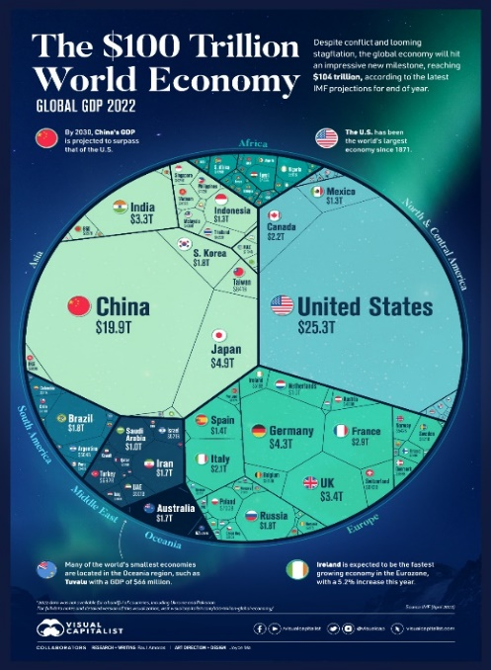 | 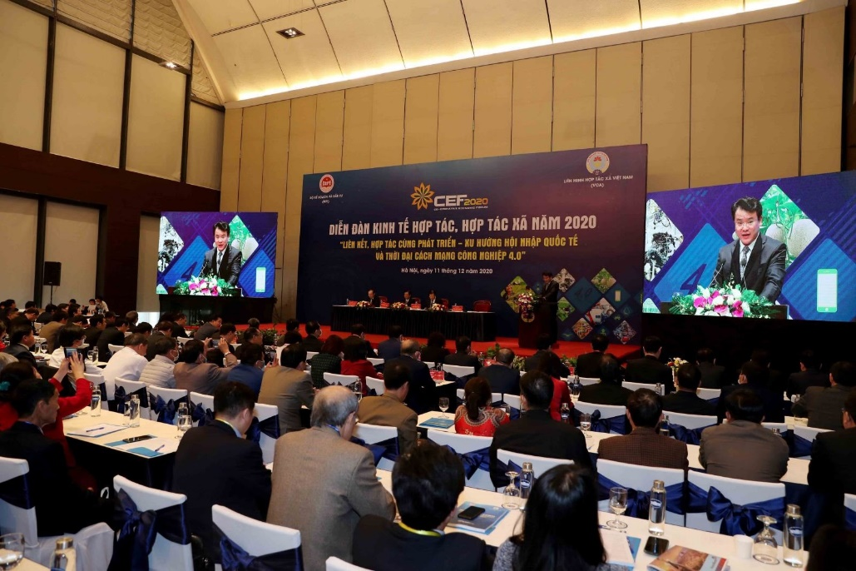
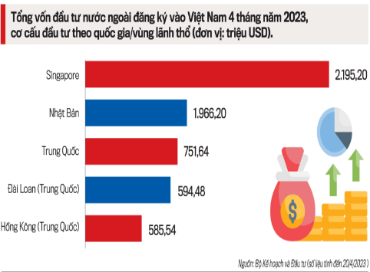 | 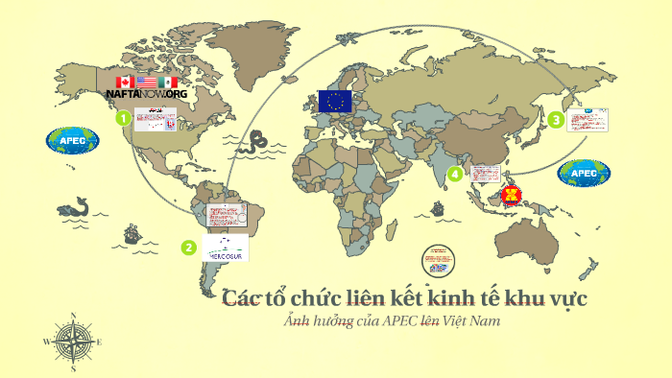

Bài 3. THỰC HÀNH:
TÌM HIỂU NHỮNG CƠ HỘI VÀ THÁCH THỨC CỦA TOÀN CẦU HOÁ VÀ KHU VỰC HOÁ KINH TẾ
(Số tiết: 1tiết)

I. MỤC TIÊU
1. Kiến thức
- Sưu tầm và hệ thống hoá các tư liệu, số liệu về toàn cầu hoá và khu vực hoá kinh tế.
- Trình bày được cơ hội và thách thức của toàn cầu hoá, khu vực hoá đối với các nước đang phát triển.
2. Về năng lực:
a. Năng lực chung
- Tự học tự chủ: Chủ động thực hiện nhiệm vụ học tập được giao. Ghi chép thông tin bằng các hình thức phù hợp, thuận lợi cho việc ghi nhớ, sử dụng, bổ sung khi cần thiết.
- Giao tiếp hợp tác: Biết sử dụng ngôn ngữ kết hợp với các loại phương tiện phi ngôn ngữ đa dạng để trình bày thông tin, ý tưởng và để thảo luận, lập luận, đánh giá các vấn đề. Biết chủ động trong giao tiếp, tự tin và biết kiểm soát cảm xúc, thái độ khi nói trước nhiều người.
b. Năng lực địa lí
- Sử dụng các công cụ địa lí: Tìm kiếm, chọn lọc được thông tin từ các văn bản tài liệu phù hợp với nội dung của toàn cầu hoá và khu vực hoá kinh tế.
- Khai thác Internet phục vụ môn học: Tìm kiếm, thu thập, chọn lọc và hệ thống hoá được các thông tin địa lí cần thiết từ các trang web; đánh giá và sử dụng được các thông tin trong học tập và thực tiễn.
3. Về phẩm chất
- Chăm chỉ: tích cực tham gia các nhiệm vụ học tập và hăng say phát biểu.
- Trách nhiệm: hoàn thành nhiệm vụ học tập bản thân được phân công khi làm việc nhóm, làm bài tập vận dụng.
II. THIẾT BỊ DẠY HỌC VÀ HỌC LIỆU
1. Thiết bị dạy học
- Khổ giấy lớn, bút lông, nam châm gắn bảng, phiếu học tập, một số hình ảnh về sông, hồ, băng tuyết…
- Phần thưởng cho trò chơi (nếu có).
2. Học liệu
- Sách giáo khoa, tập ghi chép.
- Giấy note
III. TIẾN TRÌNH DẠY HỌC
1. HOẠT ĐỘNG 1: MỞ ĐẦU (TÌNH HUỐNG XUẤT PHÁT) - 3 PHÚT
a. Mục tiêu:
- Tạo hứng thú cho bài học, kiểm tra các kiến thức cũ.
b. Nội dung:
- Học sinh tham gia trò chơi khởi động do giáo viên tổ chức.
c. Sản phẩm:
- Câu trả lời của học sinh
d. Tổ chức thực hiện
- Chuyển giao nhiệm vụ: GV phát cho học sinh các mảnh ghép đã chuẩn bị sẵn (hoặc làm ngay trên PPT)
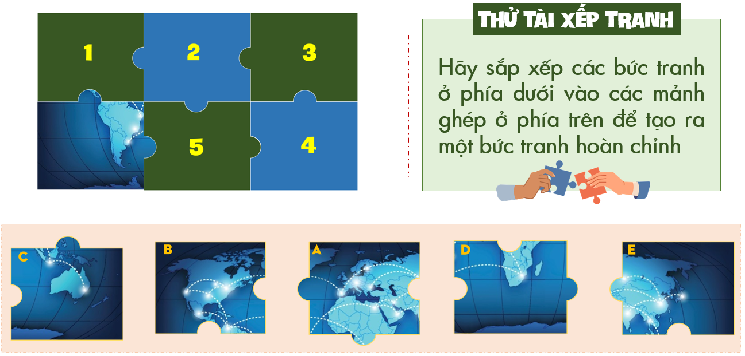
- Thực hiện nhiệm vụ: HS lắp ráp các mảnh ghép thành bức tranh hoàn chỉnh. GV hỗ trợ khó khăn (nếu có)
- Báo cáo, thảo luận: GV nhận xét kết quả làm thực hiện nhiệm vụ của HS.
- Kết luận: Từ bức tranh học sinh ghép hoàn chỉnh, GV dẫn dắt vào bài thực hành: Toàn cầu hoá, khu vực hóa tạo ra những thời cơ thuận lợi và không ít những khó khăn cho sự phát triển của các nước đang phát triển. Để hiểu rõ hơn về vấn đề này, chúng ta sẽ cùng thực hiện nội dung của của bài thực hành
2. HOẠT ĐỘNG 2: HÌNH THÀNH KIẾN THỨC MỚI (30 PHÚT)
2.1. Hoạt động 1: Sưu tầm tài liệu, số liệu về toàn cầu hoá và khu vực hoá (5 phút)
a. Mục tiêu
- Sưu tầm và hệ thống hoá các tư liệu, số liệu về toàn cầu hoá và khu vực hoá kinh tế.
b. Nội dung
HS sử dụng điện thoại hoặc các thiết bị có kết nối internet để sưu tầm các tư liệu và số liệu về toàn cầu hoá sau đó hệ thống lại theo định hướng của GV.
c. Sản phẩm
Các tư liệu, số liệu của học sinh đã tìm được theo định hướng sau:
 | Toàn cầu hoá |  | Khu vực hoá
 | Cơ hội | Thách thức | Cơ hội | Thách thức
Hình ảnh
Bảng số liệu
Tư liệu khác
d. Tổ chức thực hiện
- Chuyển giao nhiệm vụ: GV chia lớp thành 4 nhóm và yêu cầu các nhóm sử dụng điện thoại có kết nối mạng internet để tìm kiếm và hệ thống hoá kiến thức về những cơ hội và thách thức của toàn cầu hoá và khu vực hoá theo định hướng sau:
 | Toàn cầu hoá |  | Khu vực hoá
 | Cơ hội | Thách thức | Cơ hội | Thách thức
Hình ảnh
Bảng số liệu
Tư liệu khác
GV cung cấp cho học sinh một số trang có thể lấy tư liệu:
+ Liên hợp quốc/Số liệu về thương mại toàn cầu: https://bom.so/BKorOK
+ Trung tâm WTO và Hội nhập – Phòng Thương mại và Công nghiệp Việt Nam (VCCI)/ Các hiệp định thương mại: https://trungtamwto.vn/
+ Quỹ Tiền tệ Quốc tế/ Thông tin về các tổ chức khu vực và quốc tế: https://www.imf. org/external/np/sec/decdo/contents.htm
+ Tổ chức Tiêu chuẩn hóa Quốc tế (ISO)/ Các tiêu chuẩn chất lượng toàn cầu: https:// www.iso.org/home.html
+ Cơ hội và thách thức của toàn cầu hoá: https://bom.so/qrn9pw
- Thực hiện nhiệm vụ: HS truy cập các trang web để tìm kiếm thông tin và hệ thống hoá những cơ hội và thách thức của toàn cầu hoá, khu vực hoá theo định hướng của giáo viên.
- Báo cáo, thảo luận: GV gọi một số nhóm báo cáo kết quả đã tìm kiếm được.
- Kết luận, nhận định: GV nhận xét, tuyên dương các nhóm làm việc nghiêm túc và hiệu quả
2.2. Hoạt động 2: Tìm hiểu cơ hội và thách thức của toàn cầu hoá, khu vực hoá đối với các nước đang phát triển (25 phút)
a. Mục tiêu
- Trình bày được cơ hội và thách thức của toàn cầu hoá, khu vực hoá đối với các nước đang phát triển.
b. Nội dung
- HS dựa vào kiến thức đã học và các tư liệu đã sưu tầm đề trình bày:
+ Toàn cầu hoá: cơ hội, thách thức đối với các nước đang phát triển
+ Khu vực hoá: cơ hội, thách thức đối với các nước đang phát triển
c. Sản phẩm: Nội dung trên giấy A0 của các nhóm về cơ hội và thách thức của toàn cầu hoá, khu vực hoá đối với các nước đang phát triển.
d. Tổ chức thực hiện
- Chuyển giao nhiệm vụ: GV chia lớp thành 4 nhóm và giao nhiệm vụ cho các nhóm như sau:
+ Nhóm 1,3: Trình bày cơ hội và thách thức của toàn cầu hoá đối với các nước đang phát triển:
TOÀN CẦU HOÁ
Cơ hội
Thách thức
+ Nhóm 2,4: Trình bày cơ hội và thách thức của khu vực hoá đối với các nước đang phát triển.
KHU VỰC HOÁ
Cơ hội
Thách thức
- Thực hiện nhiệm vụ: HS thảo luận trao đổi theo nhóm, hoàn thành các nhiệm vụ học tập trong thời gian 5 phút.
- Báo cáo, thảo luận: Hết thời gian, GV cho các nhóm trao đổi sản phẩm nhóm trong từng cụm:
+ Cụm 1: Nhóm 1 và nhóm 3 trao đổi sản phẩm để bổ sung và chấm chéo cho nhau.
+ Cụm 2: Nhóm 2 và nhóm 4 trao đổi sản phẩm để bổ sung và chấm chéo cho nhau.
Trong 2 phút các nhóm sẽ bổ sung và sửa lỗi cho nhau. Sau đó GV chọn sản phẩm tốt nhất của 1 nhóm, đại diện nhóm lên trình bày, cho các nhóm khác nhận xét và bổ sung.
- Kết luận, nhận định:
+ GV nhận xét, tuyên dương quá trình làm việc của học sinh.
+ GV tổng hợp kiến thức và cung cấp thêm một số thông tin mở rộng.
3. HOẠT ĐỘNG 3: LUYỆN TẬP ( 10 PHÚT)
a. Mục tiêu:
- Củng cố kiến thức, rèn luyện kỹ năng tổng hợp thông tin, viết báo cáo ngắn.
b. Nội dung
HS dựa vào các kiến thức đã tìm hiểu được để viết một bài báo cáo ngắn về những cơ hội, thách thức của toàn cầu hoá và khu vực hoá đối với các nước đang phát triển.
c. Sản phẩm
- Bài báo cáo của học sinh ở trong vở
d. Tổ chức thực hiện:
- Chuyển giao nhiệm vụ: GV yêu cầu học sinh dựa vào kiến thức đã học cùng với những tư liệu đã tìm kiếm và hệ thống hoá để viết một bài báo cáo hoàn chỉnh về những cơ hội, thách thức của toàn cầu hoá và khu vực hoá đối với các nước đang phát triển.
- Thực hiện nhiệm vụ: HS thực hiện nhiệm vụ.
- Báo cáo, thảo luận: Gọi một số học sinh đứng dậy đọc bài báo cáo, các HS khác nhận xét bổ sung
- Kết luận, nhận định: GV đưa ra một số nhận xét và thu bài của HS về chấm điểm.
4. HOẠT ĐỘNG 4: VẬN DỤNG (2 PHÚT)
a. Mục tiêu
- Vận dụng kiến thức đã học
b. Nội dung: HS thực hiện bài tập ở nhà theo yêu cầu.
c. Sản phẩm: Nội dung trả lời cho yêu cầu được đưa ra ở mục tổ chức thực hiện.
d. Tổ chức thực hiện:
- Chuyển giao nhiệm vụ: GV yêu cầu HS về nhà viết 1 bài báo cáo ngắn về cơ hội và thách thức của toàn cầu hoá, khu vực hoá kinh tế đối với Việt Nam
- Thực hiện nhiệm vụ: HS về nhà tìm hiểu và viết báo cáo.
IV. PHỤ LỤC
1. Thông tin tham khảo
a. Cơ hội của toàn cầu hoá và khu vực hoá đối với các nước đang phát triển:
– Toàn cầu hoá và khu vực hoá kinh tế sẽ thúc đẩy sự phát triển mạnh mẽ của các lực lượng sản xuất, đem lại sự tăng trưởng cao cho nền kinh tế thế giới.
– Mở rộng và phát triển thị trường toàn cầu
- Thúc đẩy chuyển giao khoa học – công nghệ, kiến thức quản lí kinh doanh, kinh nghiệm marketing trên quy mô toàn cầu.
– Thúc đẩy sự cải cách sâu rộng các nền kinh tế quốc gia cũng như gia tăng tiến trình hội nhập khu vực quốc tế để các chủ thể này có thể nâng cao vị thế thương lượng cạnh tranh và phát triển trong nền kinh tế thế giới.
– Tạo ra áp lực từ bên ngoài có tác động làm thay đổi tư duy và phương thức quản lí, điều hành của chính phủ đối với các quá trình phát triển.
– Mang lại lợi ích nhiều mặt cho các tầng lớp dân cư.
b. Thách thức của toàn cầu hoá và khu vực hoá kinh tế đối với các nước đang phát triển:
– Sản xuất kinh doanh bên trong mỗi nước luôn chịu sức ép của các dòng hàng hoá – dịch vụ, công nghệ nhập khẩu và những biến động của khu vực và toàn cầu.
– Thúc đẩy cạnh tranh quốc tế làm cho các ngành nghề và doanh nghiệp thiếu khả năng cạnh tranh ở bất kì quốc gia nào cũng bị đào thải.
– Làm tăng thêm sự bất công xã hội, đào sâu hố ngăn cách giàu nghèo trong từng nước và giữa các nước.

Bài 4: MỘT SỐ TỔ CHỨC QUỐC TẾ VÀ KHU VỰC,
AN NINH TOÀN CẦU
(Số tiết: 2 tiết)

I. MỤC TIÊU
1. Kiến thức
- Trình bày được một số tổ chức quốc tế và khu vực: Liên hợp quốc, Quỹ tiền tệ quốc tế, Tổ chức thương mại thế giới, Diễn đàn hợp tác kinh tế châu Á – Thái Bình Dương.
- Nêu được một số vấn đề an ninh toàn cầu hiện nay.
- Khẳng định được sự cần thiết phải bảo vệ hoà bình.
2. Về năng lực:
a. Năng lực chung
- Tự học tự chủ: Chủ động thực hiện nhiệm vụ học tập được giao. Ghi chép thông tin bằng các hình thức phù hợp, thuận lợi cho việc ghi nhớ, sử dụng, bổ sung khi cần thiết.
- Giao tiếp hợp tác: Biết sử dụng ngôn ngữ kết hợp với các loại phương tiện phi ngôn ngữ đa dạng để trình bày thông tin, ý tưởng và để thảo luận, lập luận, đánh giá các vấn đề. Biết chủ động trong giao tiếp, tự tin và biết kiểm soát cảm xúc, thái độ khi nói trước nhiều người.
b. Năng lực địa lí
- Tìm hiểu địa lí: Sử dụng các công cụ Địa lí học (tìm kiếm, chọn lọc được thông tin từ các văn bản tài liệu phù hợp với nội dung, chủ đề nghiên cứu; sử dụng được tranh, ảnh địa lí để hiểu được: một số tổ chức khu vực và quốc tế, một số vấn đề an ninh toàn cầu hiện nay; xây dựng được bảng so sánh các tổ chức quốc tế và khu vực theo các tiêu chí khác nhau); khai thác internet phục vụ môn học.
- Vận dụng kiến thức, kĩ năng đã học: Cập nhật thông tin và liên hệ thực tế (tìm kiếm thông tin để cập nhật về các tổ chức khu vực và quốc tế và các vấn đề an ninh toàn cầu hiện nay).
3. Phẩm chất
- Hiểu được sự cần thiết và ý nghĩa của việc bảo vệ hoà bình trên thế giới.
- Biết được vị thế của Việt Nam trong các tổ chức quốc tế và khu vực để từ đó thêm tự hảo và thêm yêu quê hương đất nước.
II. THIẾT BỊ DẠY HỌC VÀ HỌC LIỆU
1. Thiết bị dạy học: Khổ giấy lớn, bút lông, nam châm gắn bảng, phiếu học tập, một số hình ảnh về các tổ chức quốc tế và khu vực, một số vấn đề mang tính toàn cầu…
2. Học liệu
- Sách giáo khoa, tập ghi chép.
- Giấy note
III. TIẾN TRÌNH DẠY HỌC
1. HOẠT ĐỘNG 1: MỞ ĐẦU (TÌNH HUỐNG XUẤT PHÁT) - 3 PHÚT
a. Mục tiêu:
- Tạo hứng thú cho bài học, dẫn dắt kiến thức vào bài mới.
b. Nội dung:
- Học sinh tham gia trò chơi khởi động do giáo viên tổ chức.
c. Sản phẩm:
- Câu trả lời của học sinh
d. Tổ chức thực hiện
- Chuyển giao nhiệm vụ: GV trình chiếu cờ (biểu tượng) của một số tổ chức quốc tế và khu vực, yêu cầu học sinh nối đúng với tên của tổ chức đó:
 |  |  |  | 
APEC - Diễn đàn hợp tác kinh tế châu Á - TBD | UN- Liên hợp quốc | WTO – Tổ chức thương mại thế giới | OPEC – Tổ chức các nước xuất khẩu dầu lửa | IMF - Quỹ Tiền tệ Quốc tế
- Thực hiện nhiệm vụ: HS nối đúng cờ với tên của tổ chức. GV hỗ trợ khó khăn (nếu có)
- Báo cáo, thảo luận: GV nhận xét kết quả làm thực hiện nhiệm vụ của HS.
- Kết luận: GV giới thiệu sơ qua về các tổ chức quốc tế và khu vực sau đó dẫn dắt vào bài: Để đảm bảo một nền hòa bình trên thế giới và nhằm điều tiết, giám sát, thúc đẩy hoạt động kinh tế toàn cầu và khu vực, các nước đã hình thành các tổ chức kinh tế và khu vực. Vậy các tổ chức này có vai trò như thế nào? Các vấn đề an ninh toàn cầu mà thế giới phải đối mặt hiện nay là gì?
2. HOẠT ĐỘNG 2: HÌNH THÀNH KIẾN THỨC MỚI
2.1. Hoạt động 1: Tìm hiểu một số tổ chức quốc tế và khu vực (15 phút)
a. Mục tiêu
- Trình bày được một số tổ chức quốc tế và khu vực: Liên hợp quốc, Quỹ tiền tệ quốc tế, Tổ chức thương mại thế giới, Diễn đàn hợp tác kinh tế châu Á – Thái Bình Dương.
- Lập được bảng tổng hợp về các tổ chức quốc tế theo tiêu chí tổng hợp
b. Nội dung
HS sử dụng SGK và hiểu biết của bản thân để hoàn thành bảng sau:
Tên tổ chức | UN | WTO | IMF | APEC
Năm thành lập
Số thành viên
Năm VN gia nhập
Tôn chỉ hoạt động
Mục tiêu hoạt động
c. Sản phẩm
Sản phẩm của học sinh trên giấy A0
d. Tổ chức thực hiện
- VÒNG CHUYÊN GIA
- Chuyển giao nhiệm vụ: GV chia lớp thành 4 nhóm chuyên gia nhận nhiệm vụ như sau:
+ Nhóm 1: Trình bày về tổ chức Liên hợp quốc
+ Nhóm 2: Trình bày về tổ chức Thương mại Thế giới
+ Nhóm 3: Trình bày về Quỹ Tiền tệ Quốc tế
+ Nhóm 4: Trình bày về Diễn đàn hợp tác châu Á – Thái Bình Dương
- Thực hiện nhiệm vụ: HS nghiên cứu thảo luận hoàn thành trong vòng 4 phút
- VÒNG MẢNH GHÉP
Ở mỗi nhóm, thành viên các nhóm tự đánh số cho cá nhân từ 1 đến 9, nếu dư ra lại xoay vòng về số 1. Sau khi các nhóm hoàn thành đánh số, học sinh sẽ di chuyển, các cá nhân số 1 cùng về vị trí nhóm 1, các cá nhân số 2 cùng về vị trí nhóm 2, các cá nhân số 3 cùng về vị trí nhóm 3, các cá nhân số 4 cùng về vị trí nhóm 4 để hình thành 4 nhóm mảnh ghép mới.
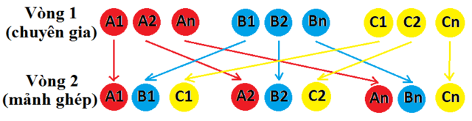
- Chuyển giao nhiệm vụ: GV giao nhiệm vụ cho cả 4 nhóm như sau: Trình bày về các tổ chức quốc tế và khu vực theo mẫu sau trong thời gian 5 phút:
Tên tổ chức | UN | WTO | IMF | APEC
Năm thành lập
Số thành viên
Năm VN gia nhập
Tôn chỉ hoạt động
Mục tiêu hoạt động
Hết thời gian nhóm 1 đưa sản phẩm cho nhóm 2, nhóm 2 đưa sản phẩm cho nhóm 3, nhóm 3 đưa sản phẩm cho nhóm 4 và nhóm 4 đưa sản phẩm cho nhóm 1. Trong thời gian 2 phút, các nhóm bắt đầu chấm và sửa lỗi cho nhau bằng bút màu đỏ. GV quan sát và hỗ trợ học sinh khi gặp khó khăn.
- Báo cáo, thảo luận: GV nhìn tổng thể sản phẩm của 4 nhóm, chọn ra sản phẩm ưng ý nhất và gọi 1 nhóm bất kỳ đứng dậy báo cáo sản phẩm, các nhóm khác bổ sung.
- Kết luận, nhận định:
+ GV nhận xét, đánh giá quá trình làm việc của học sinh.
+ GV chốt nội dung và mở rộng một số thông tin liên quan
2.2. Hoạt động 2: Tìm hiểu khái niệm an ninh toàn cầu (3 phút)
a. Mục tiêu
- Hiểu được khái niệm an ninh toàn cầu, phân loại an ninh toàn cầu.
b. Nội dung
- HS dựa vào kiến thức SGK và hiểu biết của bản thân để nêu khái niệm an ninh toàn cầu và cách phân loại
c. Sản phẩm: Sản phẩm của học sinh trên phiếu học tập
d. Tổ chức thực hiện
- Chuyển giao nhiệm vụ: GV yêu cầu học sinh đọc SGK và hiểu biết của bản thân để hoàn thành phiếu học tập sau:
+ Khái niệm: An ninh toàn cầu chính là trạng thái ………(1)………. của toàn thế giới. Nhân tố quan trọng để bảo đảm an ninh toàn cầu chính là ………(2)… ……. con người.
+ Phân loại:
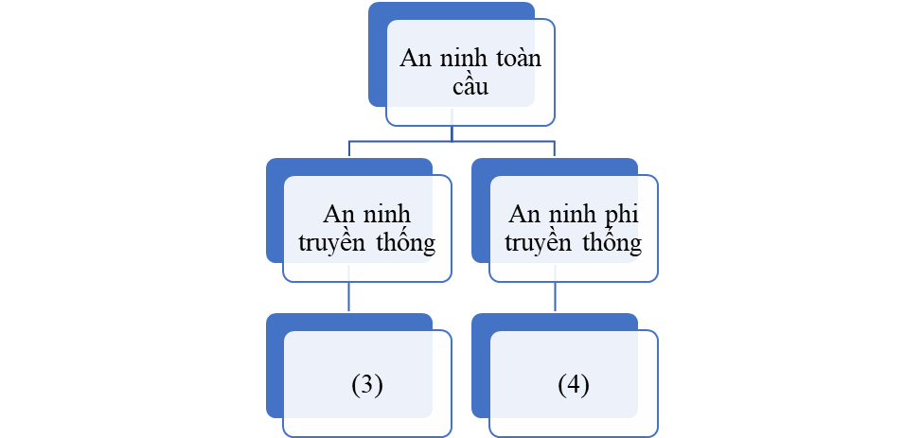

Đáp án:
1. bình yên, ổn định và hoà bình
2. đảm bảo an ninh
3. an ninh chính trị và quân sự như khủng bố, xung đột vũ trang, chiến tranh cục bộ,...
4. an ninh kinh tế, lương thực, năng lượng, nguồn nước,...
- Thực hiện nhiệm vụ: HS dựa vào SGK và hiểu biết của bản thân để hoàn thành các nhiệm vụ học tập trong thời gian 1 phút.
- Báo cáo, thảo luận: Hết thời gian, GV gọi bất kỳ HS nào lên để trình bày kết quả, các học sinh khác bổ sung
- Kết luận, nhận định:
+ GV nhận xét, tuyên dương quá trình làm việc của học sinh.
+ GV tổng hợp kiến thức và cung cấp thêm một số thông tin mở rộng.
2.3. Hoạt động 3: Tìm hiểu số vấn đề an ninh toàn cầu (20 phút)
a. Mục tiêu
- Nêu được một số vấn đề an ninh toàn cầu hiện nay.
b. Nội dung
- HS dựa vào kiến thức đã học và các tư liệu đã sưu tầm đề trình bày một số vấn đề an ninh toàn cầu
c. Sản phẩm: Nội dung trên giấy A0 của các nhóm về một số vấn đề mang tính toàn cầu
d. Tổ chức thực hiện
a. Mục tiêu
- Nêu được một số vấn đề an ninh toàn cầu hiện nay.
b. Nội dung
- HS dựa vào kiến thức đã học và các tư liệu đã sưu tầm đề trình bày một số vấn đề an ninh toàn cầu
c. Sản phẩm: Nội dung trên giấy A0 của các nhóm về một số vấn đề mang tính toàn cầu
d. Tổ chức thực hiện
- Chuyển giao nhiệm vụ: GV chia lớp thành 4 nhóm (có thể chia thành 2 cụm, mỗi cụm 4 nhóm tùy theo sĩ số lớp) nhận nhiệm vụ như sau trong thời gian 5 phút:
+ Nhóm 1: Tìm hiểu về an ninh lương thực theo bảng tiêu chí sau:
Vấn đề | Khái niệm | Biểu hiện | Giải pháp
An ninh lương thực
+ Nhóm 2: Tìm hiểu về an ninh năng lượng
Vấn đề | Khái niệm | Biểu hiện | Giải pháp
An ninh năng lượng
+ Nhóm 3: Tìm hiểu về an ninh nguồn nước
Vấn đề | Khái niệm | Biểu hiện | Giải pháp
An ninh nguồn nước
+ Nhóm 4: Tìm hiểu về an ninh mạng
Vấn đề | Khái niệm | Biểu hiện | Giải pháp
An ninh mạng
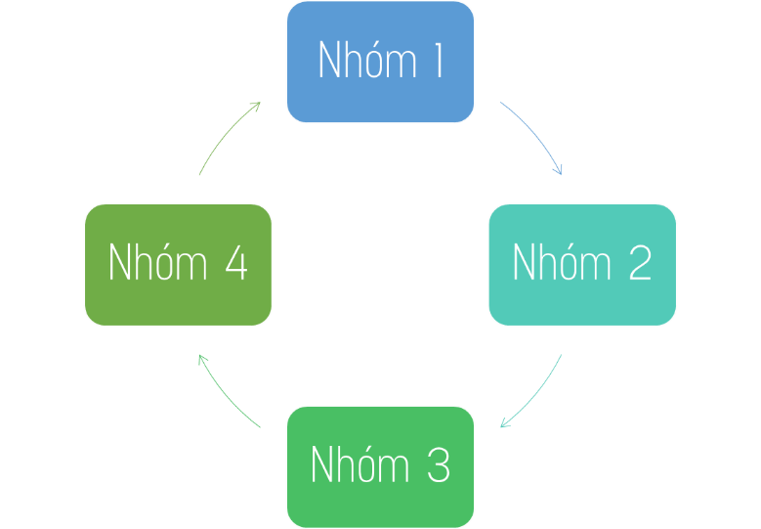
Các nhóm thảo luận và ghi kết quả làm việc vào giấy Ao trong thời gian 5 phút. Sau đó, các nhóm bắt đầu trao đổi sản phẩm học tập theo kỹ thuật lẩu băng chuyền: nhóm 1 đưa sản phẩm cho nhóm 2, nhóm 2 đưa sản phẩm cho nhóm 3, nhóm 3 đưa sản phẩm cho nhóm 4 và nhóm 4 đưa sản phẩm cho nhóm 1.
Các nhóm đọc và góp ý kiến bổ sung cho nhóm bạn. Sau đó tiếp tục luân chuyển kết quả cho nhóm tiếp theo sơ đồ và nhận tiếp kết quả từ nhóm khác để góp ý. Cứ như vậy cho đến khi các nhóm đã nhận được tờ Ao của nhóm mình với các ý kiến góp ý của tất cả các nhóm khác. Từng nhóm sẽ xem và xử lí các ý kiến của nhóm bạn để hoàn thiện kết quả thảo luận của nhóm.
- Báo cáo, thảo luận: GV gọi lần lượt các nhóm lên báo cáo kết quả học tập, các nhóm khác nhận xét, bổ sung.
- Kết luận, nhận định:
+ GV nhận xét, đánh giá quá trình làm việc của học sinh.
+ GV chốt nội dung
2.4. Hoạt động 4: Tìm hiểu về sự cần thiết phải bảo vệ hoà bình trên thế giới (5 phút)
a. Mục tiêu
- Khẳng định được sự cần thiết phải bảo vệ hoà bình.
b. Nội dung
- Đọc thông tin SGK và hiểu biết của bản thân để giải thích vì sao cần phải bảo vệ hoà bình thế giới? Các biện pháp bảo vệ hoà bình thế giới là gì?
c. Sản phẩm
Sản phẩm của học sinh trên giấy Ao
d. Tổ chức thực hiện
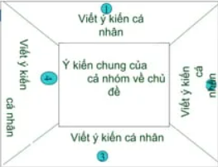
- Chuyển giao nhiệm vụ: GV chia lớp thành 6 nhóm và yêu cầu các nhóm giải thích vì sao cần phải bảo vệ hoà bình thế giới? Các biện pháp bảo vệ hoà bình thế giới là gì? theo kĩ thuật khăn trải bàn.
- Thực hiện nhiệm vụ: Các thành viên trong nhóm sẽ ghi các biện pháp của cá nhân lên xung quanh phiếu học tập trong vòng 1 phút. Sau đó cả nhóm thảo luận để thống nhất ý kiến chung trong vòng 1 phút nữa.
- Báo cáo, thảo luận: Hết thời gian, GV gọi học sinh bất kì lên bảng trình bày các thông tin đã ghi lại được. Một số học sinh khác nhận xét và bổ sung.
- Kết luận, nhận định: GV tổng hợp kiến thức và mở rộng thông tin
3. HOẠT ĐỘNG 3 - LUYỆN TẬP ( 5 PHÚT)
a. Mục tiêu
- Củng cố kiến thức về các tổ chức khu vực, quốc tế và các vấn đề an ninh toàn cầu.
b. Nội dung
- GV tổ chức trò chơi ngắn, HS tham gia trò chơi để củng cố bài học.
- Trò chơi: vòng quay may mắn
c. Sản phẩm
- Kết quả câu trả lời của học sinh
d. Tổ chức thực hiện
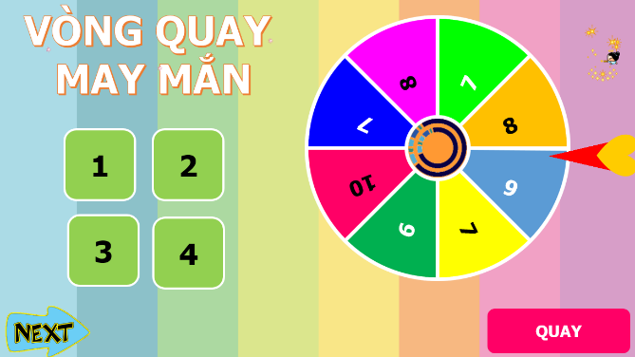
- Chuyển giao nhiệm vụ: GV phổ biến luật chơi: có 4 con số chứa 4 câu hỏi, HS lựa chọn con số bất kỳ để trả lời câu hỏi. Nếu trả lời đúng, HS được quay vòng quay may mắn, nếu trả lời sai, các HS khác có quyền trả lời. Nội dung câu hỏi như sau:
Câu 1: Liên hợp quốc được thành lập vào năm nào?
A. 1945 B. 1976
C. 1944 D. 2005
Câu 2: Phát biểu nào sau đây đúng với mục tiêu hoạt động của quỹ Tiền tệ Quốc tế là
A. Duy trì hòa bình và an ninh quốc tế.
B. Thúc đẩy tăng trưởng thương mại.
C. Thúc đẩy hợp tác tiền tệ quốc tế.
D. Nâng cao mức sống, tạo việc làm.
Câu 3: Thiết lập và duy trì một nền thương mại toàn cầu tự do, thuận lợi và minh bạch là tôn chỉ hoạt động của
A. Liên hợp quốc. B. Quỹ Tiền tệ Quốc tế.
C. Tổ chức thương mại thế giới. D. Diễn đàn hợp tác châu Á – TBD
Câu 4: Biện pháp nào sau đây không phải thực hiện để giải quyết vấn đề năng lượng?
A. Phát triển năng lượng tái tạo.
B. Tìm kiếm nguồn năng lượng mới.
C. Tăng cường vai trò của các tổ chức quốc tế.
D. Cung cấp lương thực và cứu trợ nhân đạo.
- Thực hiện nhiệm vụ: GV chiếu các con số cho học sinh lựa chọn, HS chọn các con số và trả lời câu hỏi.
- Báo cáo, thảo luận: HS trả lời sai thì HS khác sẽ ra tín hiệu xin trả lời.
- Kết luận, nhận định: GV tổng kết, đánh giá và cho điểm.
4. HOẠT ĐỘNG 4: VẬN DỤNG (2 PHÚT)
a. Mục tiêu
- Vận dụng kiến thức đã học
b. Nội dung: HS thực hiện bài tập ở nhà theo yêu cầu.
c. Sản phẩm: Nội dung trả lời cho yêu cầu được đưa ra ở mục tổ chức thực hiện.
d. Tổ chức thực hiện:
- Chuyển giao nhiệm vụ: GV yêu cầu HS về nhà tham khảo các trang web để tìm hiểu thông tin về tổ chức mà mình quan tâm và viết thành báo cáo.
- Thực hiện nhiệm vụ: HS về nhà tìm hiểu và viết báo cáo.
IV. PHỤ LỤC
1. Nội dung ghi bài
+ Một số tổ chức quốc tế và khu vực:
Tên tổ chức | Năm thành lập | Số thành viên | Năm VN gia nhập | Tôn chỉ hoạt động | Mục tiêu hoạt động
UN | 1945 | 193 | 1977 | Bảo đảm một nền hòa bình và trật tự thế giới bền vững | Duy trì hòa bình và an ninh quốc tế; thúc đẩy quan hệ hữu nghị giữa các quốc gia; thực hiện hợp tác quốc tế thông qua giải quyết các vấn đề quốc tế,…
WTO | 1995 | 164 | 2007 | Thiết lập và duy trì một nền thương mại toàn cầu tự do, thuận lợi và minh bạch | Thúc đẩy tăng trưởng thương mại hàng hoá và dịch vụ trên thế giới; thúc đẩy sự phát triển các thể chế thị trường; giải quyết các bất đồng và tranh chấp thương mại giữa các nước thành viên trong khuôn khổ của hệ thống thương mại đa phương; nâng cao mức sống, tạo việc làm cho người dân các nước thành viên,…
IMF | 1944 | 190 | 1976 | Thúc đẩy hợp tác tiền tệ toàn cầu, bảo đảm sự ổn định tài chính | Thúc đẩy sự hợp tác tiền tệ quốc tế; bảo đảm sự ổn định của hệ thống tiền tệ quốc tế
APEC | 1989 | 21 | 1998 | Thúc đẩy tự do thương mại, đầu tư và mở cửa trong khu vực châu Á - TBD | Giữ vững sự tăng trưởng và phát triển trong khu vực; Tăng cường hệ thống đa phương mở; phát huy những tác động tích cực của sự phụ thuộc kinh tế lẫn nhau,…

+ Một số vấn đề an ninh toàn cầu:
Vấn đề | Khái niệm | Nguyên nhân | Giải pháp
An ninh lương thực | Là việc đảm bảo mọi người có quyền tiếp cận các nguồn năng lượng một cách đầy đủ, an toàn để duy trì cuộc sống khỏe mạnh | Xung đột vũ trang, chiến tranh, biến đổi khí hậu, thiên tai, dịch bệnh,.. Làm gián đoạn nguồn sản xuất và cung ứng lương thực, thực phẩm | - Cung cấp lương thực và cứu trợ nhân đạo cho các khu vực mất an ninh lương thực nghiêm trọng  - Đẩy mạnh sản xuất lương thực bằng nhiều cách  - Nâng cao vai trò của các tổ chức quốc tế để giải quyết vấn đề an ninh lương thực toàn cầu.
An ninh năng lượng | Là sự đảm bảo đầy đủ năng lượng, dưới nhiều hình thức khác nhau để phục vụ cho nhu cầu của con người và cho hoạt động kinh tế - xã hội | Những thay đổi trong thị trường dầu mỏ và các năng lượng khác, cùng sự xuất hiện nhiều nguy cơ như xung đột vũ trang, biến đổi khí hậu… đã khiến an ninh năng lượng không được đảm bảo. | - Đẩy mạnh tiết kiệm năng lượng và phát triển năng lượng tái tạo.  - Khai thác hợp lí các nguồn tài nguyên và tìm kiếm nguồn năng lượng mới.  - Tăng cường vai trò của các tổ chức quốc tế trong việc đàm phán, hợp tác, phân phối năng lượng.  - Các quốc gia phối hợp với nhau để giải quyết các vấn đề năng lượng.
An ninh nguồn nước | Là việc đảm bảo số lượng, chất lượng nước phục vụ dân sinh trong mọi tình huống; đáp ứng nhu cầu sử dụng nước cho các hoạt động kinh tế, đảm bảo cho mọi người dân được tiếp cận, sử dụng nước công bằng, hợp lí. | Việc sử dụng nước còn kém hiệu quả, lãng phí, ô nhiễm môi trường, biến đổi khí hậu… | - Các quốc gia cần thường xuyên phối hợp, nghiên cứu thảo luận các giải pháp đảm bảo an ninh nguồn nước  - Mỗi nước cũng cần chủ động vệ sinh nguồn nước, tránh tình trạng ô nhiễm nước, phát triển hệ thống thuỷ lợi và nâng cao hệ thống xử lí nước thải  - Các nước có chung nguồn tài nguyên nước cần chia sẻ, hợp tác và phối hợp kiểm soát nguồn nước.
An ninh mạng | Là sự đảm bảo hoạt động trên không gian mạng không gây hại đến an ninh quốc gia, trật tự, an toàn xã hội, quyền và lợi ích hợp pháp của cơ quan, tổ chức, cá nhân | Các hiện tượng mất an ninh mạng như phát tán thông tin sai, vi-rút, lộ dữ liệu cá nhân,… diễn biến nhanh, ngày càng phúc tạp và có tác động đến mọi mặt đời sống, kinh tế, chính trị, an ninh, quốc phòng của mỗi quốc gi và toàn thế giới. | - Nhiều quốc gia, tổ chức, liên minh quốc tế ban hành chiến lược an ninh mạng, các đạo luật về an ninh mạng.  - Thành lập các lực lượng chuyên trách về an ninh mạng, chiến tranh mạng, phòng chống khủng bố mạng…  - Các quốc gia, các cơ quan, tổ chức quốc tế, các hãng công nghệ cần hợp tác chặt chẽ trong phòng, chống tấn công mạng và tội phạm mạng; cùng chung tay xây dựng không gian mạng an toàn, lành mạnh.

+ Sự cần thiết phải bảo vệ hoà bình thế giới
- Phải bảo vệ hoà bình vì:
+ Hoà bình là khát vọng của mỗi quốc gia và toàn nhân loại
+ Bảo vệ hoà bình giúp các nước chung tay giải quyết các vấn đề an ninh toàn cầu.
+ Bảo vệ hoà bình cũng là bảo vệ cho đất nước ngày càng thịnh vượng.
- Biện pháp bảo vệ hoà bình:
+ Mỗi quốc gia có trách nhiệm duy trì và bảo vệ hoà bình tại quốc gia, khu vực và trên thế giới.
+ Tăng cường đối thoại và hợp tác để giải quyết mâu thuẫn và xung đột giữa các nước.
+ Tăng cường vai trò của các tổ chức quốc tế trong việc thúc đẩy và gìn giữ hòa bình trên thế giới
2. Một số tư liệu tham khảo
+ Video về một số vấn đề an ninh toàn cầu: https://s.net.vn/ZPfW
+ Một số hình ảnh:
 | 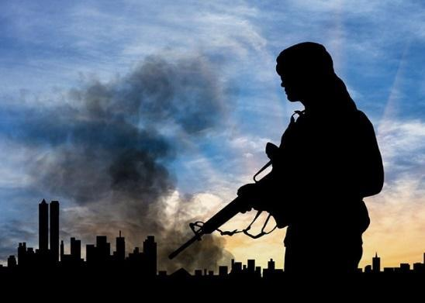
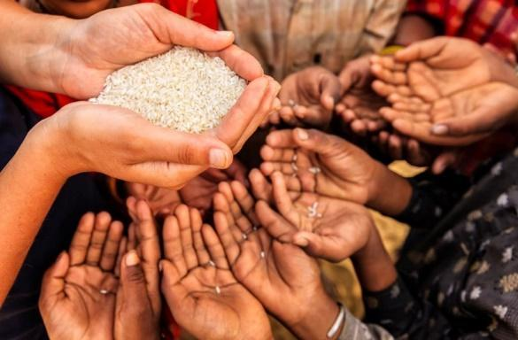 | 

Bài 5
THỰC HÀNH: VIẾT BÁO CÁO VỀ ĐẶC ĐIỂM VÀ BIỂU HIỆN
CỦA NỀN KINH TẾ TRI THỨC
(1 tiết)

I. MỤC TIÊU
1. Kiến thức
Thu thập tư liệu, viết được báo cáo tìm hiểu về đặc điểm và các biểu hiện của nền kinh tế tri thức.
2. Năng lực
* Năng lực chung:
- Năng lực tự chủ và tự học: Chủ động thực hiện nhiệm vụ học tập được giao. Ghi chép thông tin bằng các hình thức phù hợp, thuận lợi cho việc ghi nhớ, sử dụng, bổ sung khi cần thiết.
- Giao tiếp hợp tác: Biết sử dụng ngôn ngữ kết hợp với các loại phương tiện phi ngôn ngữ đa dạng để trình bày thông tin, ý tưởng và để thảo luận, lập luận, đánh giá các vấn đề. Biết chủ động trong giao tiếp, tự tin và biết kiểm soát cảm xúc, thái độ khi nói trước nhiều người.
- Giải quyết vấn đề và sáng tạo: được hình thành và phát triển thông qua các hoạt động phát hiện vấn đề, tìm logic trong giải quyết vấn đề, đề xuất được giải pháp giải quyết vấn đề liên quan đến nền kinh tế tri thức.
* Năng lực chuyên biệt:
- Sử dụng các công cụ Địa lí học: Tìm kiếm, chọn lọc được thông tín từ các văn bản tài liệu phù hợp với nội dung, chủ để nghiên cứu; sử dụng được tranh, ảnh địa lí để hiểu được đặc điểm và các biểu hiện của nền kinh tế tri thức.
- Khai thác internet phục vụ môn học: Tìm kiếm, thu thập, chọn lọc và hệ thống được các thông tin từ các trang web liên quan đến kinh tế tri thức.
- Cập nhật thông tin và liên hệ thực tế: Tìm kiếm thông tin cập nhật về sự phát triển của kinh tế tri thức và liên hệ với Việt Nam
3. Phẩm chất
Biết được quá trình hình thành nền kinh tế tri thức và các yếu tố ảnh hưởng đến nền kinh tế tri thức đề từ đó có thêm sự chuẩn bị cho việc phát triển nền kinh tế tri thức ở Việt Nam trong tương lai.
II. THIẾT BỊ DẠY HỌC VÀ HỌC LIỆU
1. Giáo viên

- Các tài liệu có liên quan.

- Phiếu đánh giá sản phẩm nhóm.

- Đường link một số trang web để HS tìm dữ liệu:

+ https://vi.wikipedia.org/wiki/Kinh_t%E1%BA%BF_tri_th%E1%BB%A9c

+ https://vjol.info.vn/index.php/khxhvn/article/view/23936,...
+ https://www.youtube.com/watch?v=NJ28mYJLJI4
+ https://www.youtube.com/watch?v=DMc6GUKw0l0
+ https://aistudios.com/dashboard

2. Học sinh
- Giấy note để làm việc cá nhân;
- Bút màu để làm việc nhóm;
- Dụng cụ truy cập Internet tìm hiểu về nền kinh tế tri thức

III. TIẾN TRÌNH DẠY HỌC

Hoạt động 1: Khởi động/Mở đầu
- Mục tiêu:
- Tạo tình huống học tập, kết nối kiến thức HS đã có về nền kinh tế tri thức.
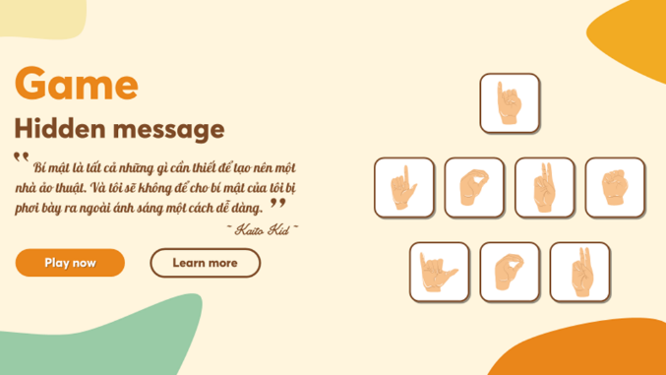
- Tạo hứng thú, kích thích tò mò của HS.
b) Nội dung: HS tham gia trò chơi “ Giải mã bí ẩn”
c) Sản phẩm: Câu trả lời của HS
d) Tổ chức thực hiện:
- Chuyển giao nhiệm vụ:
GV nêu thể lệ trò chơi “ Giải mã bí ẩn”
+ Có 5 chuỗi kí hiệu .
+ HS dựa vào bảng ngôn ngữ dấu hiệu để giải và tìm đáp án.
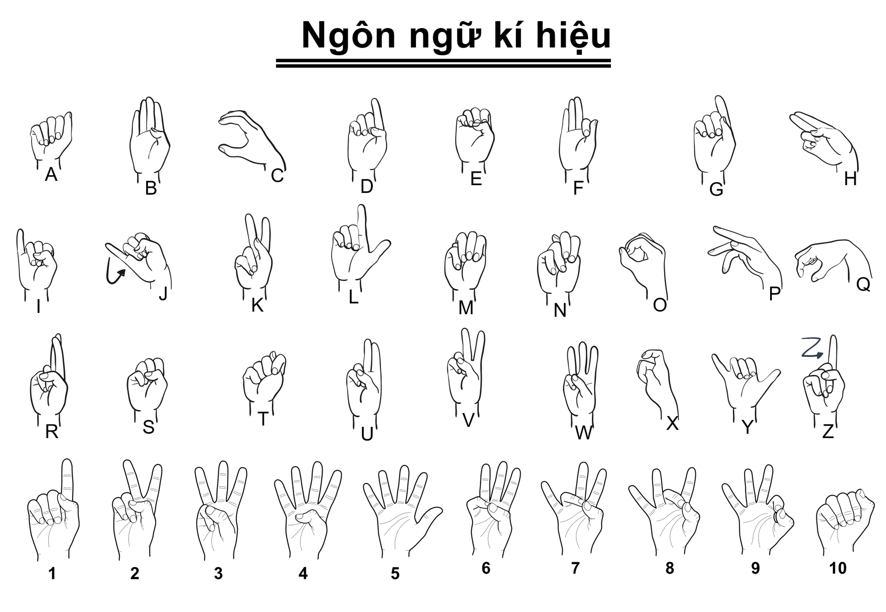
+ Thời gian 10s/câu hỏi
Bí ẩn 1. GIÁO DỤC
Bí ẩn 2. STEM
Bí ẩn 3. CÁCH MẠNG 4.0
Bí ẩn 4. SỞ HỮU TRÍ TUỆ
Bí ẩn 5. CÔNG NGHỆ CAO
Bí ẩn 6. DỊCH VỤ
Thực hiện nhiệm vụ:
+ HS nhận nhiệm vụ
+ HS tham gia trò chơi
- Báo cáo, thảo luận:
+ GV gọi ngẫu nhiên HS
+ HS trả lời nhanh
- Kết luận, nhận định:
GV nhận xét câu trả lời và chốt ý đồng thời dẫn dắt vào bài, giới thiệu nội dung bài học
Hoạt động 2: Hình thành kiến thức mới

Tìm hiểu về nền kinh tế tri thức
a) Mục tiêu:
Thu thập tư liệu, tạo được báo cáo tìm hiểu về đặc điểm và các biểu hiện của nền kinh tế tri thức.
b) Nội dung:
HS thu thập tư liệu, tạo được báo cáo tìm hiểu về đặc điểm và các biểu hiện của nền kinh tế tri thức bằng video AI.
c) Sản phẩm: video AI báo cáo của các nhóm.
d) Tổ chức thực hiện:
- Chuyển giao nhiệm vụ:
Bước 1: GV chia lớp thành 4 nhóm và giao nhiệm vụ cho mỗi nhóm nghiên cứu và tạo video sử dụng công nghệ AI bài báo cáo về nền kinh tế tri thức theo gợi ý sau:
1. Khái niệm
2. Đặc điểm
Nêu những đặc điểm của nền kinh tế tri thức.
3. Biểu hiện
- Nêu các biểu hiện của nền kinh tế tri thức.
- Cho ví dụ về các sản phẩm ứng dụng của nền kinh tế tri thức.
Bước 2: GV hướng dẫn học sinh tạo video AI báo cáo với cấu trúc rõ ràng và logic:
+ Chuẩn bị nội dung báo cáo
- Xác định nội dung báo cáo về nền kinh tế tri thức, bao gồm khái niệm, đặc điểm và các biểu hiện.
- Viết các đoạn văn bản để trình bày thông tin một cách rõ ràng.
+ Chọn công cụ tạo video AI
- Tìm và chọn một công cụ tạo video AI hoặc phần mềm chỉnh sửa video có tính năng hợp thành giọng nói tổng hợp (Text-to-Speech).
+ Chọn giọng nói và cài đặt
- Chọn giọng nói phù hợp với nội dung và phong cách của báo cáo.
- Cài đặt tốc độ, ngữ điệu và cảm xúc của giọng nói để phù hợp với bản thân của báo cáo.
+ Nhập nội dung và chỉnh sửa
- Sao chép và dán các đoạn văn bản báo cáo vào công cụ tạo video AI.
- Chỉnh sửa và định dạng văn bản để tạo sự trôi chảy và dễ đọc cho giọng nói tổng hợp.
+ Thêm hình ảnh và video
- Chọn hình ảnh và video liên quan đến nội dung báo cáo về nền kinh tế tri thức.
- Sắp xếp và chỉnh sửa hình ảnh và video để tạo câu chuyện hợp lý và trực quan.
+ Thiết kế và tạo video
- Thiết kế giao diện video bao gồm cách hiển thị văn bản, hình ảnh, video và các yếu tố khác.
- Tạo video bằng công cụ tạo video AI hoặc phần mềm chỉnh sửa video, sắp xếp các phần tử và tạo hiệu ứng chuyển động nếu cần thiết.
+ Kiểm tra và chỉnh sửa
- Xem trước và kiểm tra video để đảm bảo rằng nội dung và hình ảnh hiển thị đúng và phù hợp với báo cáo của bạn.
- Chỉnh sửa và điều chỉnh video nếu cần thiết để đạt được kết quả tốt nhất.
+ Render và xuất video
- Sau khi hoàn thành chỉnh sửa và kiểm tra, render video với định dạng và chất lượng mong muốn.
- Xuất video thành tệp hoặc định dạng phù hợp để chia sẻ .
- Thực hiện nhiệm vụ:
- HS thực hiện nhiệm vụ như hướng dẫn, thu thập tư liệu về khái niệm, đặc điểm, biểu hiện của nền kinh tế tri thức từ internet, sách, báo, tạp chí…
- Hệ thống hoá các tư liệu. So sánh, xử lí tư liệu thu thập được.
- Chia sẻ và thống nhất các nội dung phù hợp.
- Tạo video AI bằng cách tham khảo các link sau: https://www.youtube.com/watch?v=NJ28mYJLJI4; https://www.youtube.com/watch?v=DMc6GUKw0l0; https://aistudios.com/dashboard
- Báo cáo, thảo luận:
Các nhóm hoàn thành và nộp lại sản phẩm học tập cho GV.
- Kết luận, nhận định:
GV nhận xét, góp ý, chuẩn kiến thức và tuyên dương những nhóm hoàn thành tốt nhiệm vụ.
Hoạt động 3: Luyện tập
a) Mục tiêu:
Củng cố kiến thức bằng việc trình chiếu sản phẩm video AI tìm hiểu về nền kinh tế tri thức.
b) Nội dung:
Video AI báo cáo tìm hiểu nền kinh tế tri thức.
c) Sản phẩm: Video AI của các nhóm.
d) Tổ chức thực hiện:
- Chuyển giao nhiệm vụ: GV yêu cầu các nhóm chuẩn bị sản phẩm.
- Thực hiện nhiệm vụ: HS thực hiện nhiệm vụ
- Báo cáo, thảo luận: GV trình chiếu 1 số sản phẩm.
- Kết luận, nhận định: GV nhận xét sản phẩm của HS và tổng kết bài học.
Hoạt động 4: Vận dụng
a) Mục tiêu:
Liên hệ được kiến thức đã học để giải quyết những vấn đề thực tiễn.
b) Nội dung:
HS dựa vào kiến thức đã học, tìm hiểu những đặc điểm và biểu hiện của nền kinh tế tri thức trong lĩnh vực giáo dục và đào tạo.
c) Sản phẩm: nội dung ghi chép của HS
d) Tổ chức thực hiện:
- GV giao nhiệm vụ cho HS thực hiện ở nhà.
- HS tìm hiểu và chuẩn bị bài làm của mình.
- GV gọi đại diện HS lên trình bày, các HS khác nhận xét bổ sung.
- GV đánh giá, nhận xét sản phẩm của HS.
IV. RÚT KINH NGHIỆM

V. PHỤ LỤC
PHIẾU ĐÁNH GIÁ

Tiêu chí | Chấm điểm | Điểm tuyệt đối | Điểm chấm
Nội dung | Cấu trúc đầy đủ, rõ ràng, logic và mạch lạc của video và sự liên kết mượt mà giữa các phần. | 2
 | Nội dung phong phú, chính xác | 2
Hình thức | Đồ họa và thiết kế: sáng tạo, sử dụng đồ họa, hình ảnh và màu sắc hợp lý, tạo nên một trải nghiệm hình ảnh hấp dẫn và trực quan.  nghiệm hình ảnh hấp dẫn và trực quan. | 2
 | Có tính thẩm mĩ, sáng tạo | 1
 | Hấp dẫn và lôi cuốn | 2
 | Thời lượng( 2 phút ) và tốc độ phù hợp | 1
Tổng hợp |  | 10

VI. THÔNG TIN THAM KHẢO
Kinh tế tri thức là nền kinh tế dựa trực tiếp vào việc sản xuất, phân phối và sử dụng tri thức, thông tin. Trong nền kinh tế tri thức, việc sản xuất, phân phối và sử dụng tri thức giữ vai trò quyết định đối với sự phát triển kinh tế, xã hội; tạo ra của cải, nâng cao chất lượng cuộc sống, Kinh tế tri thức là nền kinh tế được phát triển chủ yếu dựa vào tri thức và công nghệ hiện đại. Cơ sở của nền kinh tế tri thức là tri thức (thể hiện trong con người và trong công nghệ).
Biểu hiện nền kinh tế tri thức:
Một biểu hiện của nền kinh tế tri thức là sự chuyển dịch cơ cấu theo hướng gia tăng nhanh các ngành có giá trị gia tăng cao dựa nhiều vào tri thức: đó là các ngành công nghiệp thông tin, công nghiệp công nghệ cao, các ngành dịch vụ dựa vào xử lí thông tin, tài chính ngân hàng, giáo dục đào tạo, nghiên cứu phát triển công nghệ,...; mặt khác, do quá trình sản xuất hàng hoá trực tiếp được tự động hoá ở trình độ ngày càng cao, cho nên số người trực tiếp sản xuất ra sản phẩm trong các nhà máy giảm đi rất nhiều, trong khi đó số người làm việc ở văn phòng tăng lên (thực chất các văn phòng này là những trung tâm, đầu mối xử lí, phân tích thông tin và biến những thông tin đó thành yếu tố đầu vào của quá trình sản xuất kinh doanh).
Hai là tốc độ đổi mới nhanh, sản xuất công nghệ trở thành ngành sản xuất đặc biệt quan trọng. Trong nền kinh tế tri thức, tốc độ hao mòn vô hình tăng lên theo xu hướng ngày càng nhanh, cái có giá trị nhất là cái chưa biết, cái đã biết, đã được sử dụng thì mất dần giá trị. Tìm ra cái chưa biết tức là tạo ra cái mới và cũng có nghĩa là cái cũ bị thay thế. Vòng đời công nghệ, sản phẩm từ lúc mới nảy sinh, phát triển, chín muồi đến tiêu vong ngày càng rút ngắn.
Ba là đặc tính, cơ cấu và chất lượng nguồn nhân lực trong nền kinh tế tri thức thay đổi căn bản. Để phát triển kinh tế tri thức, phải có lực lượng lao động được đào tạo tốt, có đủ kiến thức và kĩ năng cần thiết cho ngành mình làm việc, không ngừng nâng cao kiến thức và kĩ năng, thích nghi được với sự phát triển nhanh chóng của khoa học - công nghệ, dễ dàng chuyển sang những ngành nghề mới. Tăng năng suất lao động, hiệu quả kinh tế, tạo ra giá trị gia tăng mới của nền kinh tế chủ yếu là do đội ngũ nhân lực này. Lực lượng công nhân tri thức tăng nhanh, đó là những người làm việc bằng trí óc để trực tiếp làm ra sản phẩm, như những lập trình viên, những nhà thiết kế công nghệ, thiết kế sản phẩm trên máy tính, những người điều khiển máy móc đòi hỏi có trình độ tri thức nhất định,... Trong các ngành công nghiệp dịch vụ dựa vào công nghệ cao, phần lớn những người lao động là công nhân tri thức. Hiện nay, có nhiều định nghĩa khác nhau về công nhân tri thức. Có nước coi những người làm công tác quản lí, những viên chức chính phủ cũng là công nhân tri thức. Trong môi trường của nền kinh tế tri thức, hệ thống giáo dục truyền thống buộc phải thay đổi, chuyển sang hệ thống học tập suốt đời.
(Nguổn: Chương trình khoa học xã hội cấp nhà nước, 2006, Xu hướng phát triển nền kinh tế tri thức và tác động của nó đến sự phát triển và lựa chọn chiến lược công nghiệp hoá hiện đại hoá của Việt Nam, Để tài KX.02.03)

PHẦN 2. ĐỊA LÍ KHU VỰC VÀ QUỐC GIA

Bài 6 – VỊ TRÍ ĐỊA LÍ VÀ ĐIỀU KIỆN TỰ NHIÊN,
DÂN CƯ VÀ XÃ HỘI KHU VỰC MỸ LA-TINH
(02 tiết)

I. MỤC TIÊU
1. Về kiến thức
- Phân tích được ảnh hưởng của vị trí địa lí và một số đặc điểm nổi bật về tự nhiên và tài nguyên thiên nhiên đến phát triển kinh tế xã hội.
- Trình bày được vấn đề đô thị hóa một số vấn đề về dân cư xã hội và phân tích ảnh hưởng đến phát triển kinh tế xã hội.
2. Về năng lực
- Năng lực chung:
- Tự học tự chủ:
- Chủ động thực hiện nhiệm vụ học tập được giao.
- Đánh giá và điều chỉnh được kế hoạch học tập; hình thành cách học riêng của bản thân; tìm kiếm, lựa chọn nguồn tài liệu phù hợp.
- Ghi chép thông tin bằng các hình thức phù hợp, thuận lợi cho việc ghi nhớ, sử dụng, bổ sung khi cần thiết.
- Giao tiếp hợp tác:
- Biết sử dụng ngôn ngữ kết hợp với các loại phương tiện phi ngôn ngữ đa dạng để trình bày thông tin, ý tưởng và để thảo luận, lập luận, đánh giá các vấn đề.
- Biết chủ động trong giao tiếp, tự tin và biết kiểm soát cảm xúc, thái độ khi nói trước nhiều người.
- Sử dụng CNTT và truyền thông: Có thể sử dụng các phương tiện công nghệ để hỗ trợ tìm kiếm thông tin liên quan đến nội dung bài học.
- Năng lực địa lí
- Đọc được bản đồ, rút ra nhận xét, phân tích được số liệu tư liệu.
- Khai thác được thông tin từ các nguồn khác nhau về địa lý khu vực Mĩ Latinh.
- Vẽ được biểu đồ, rút ra nhận xét.
3. Phẩm chất
- Chăm chỉ, trung thực trong học tập, tìm hiểu kiến thức. Có trách nhiệm với các nhiệm vụ học tập của nhóm, của cá nhân.
- Tôn trọng các giải pháp của Chính phủ cũng như tinh thần của người dân các nước Mỹ Latinh trong việc nỗ lực ổn định, vượt qua những khó khăn, giải quyết các vấn đề bất ổn kinh tế - xã hội.
- Nhận thấy những tiềm năng kinh tế to lớn của Mỹ Latinh, liên hệ đến một số vấn đề về kinh tế của Việt Nam, tin tưởng vào chiến lược phát triển đất nước.

II. THIẾT BỊ DẠY HỌC VÀ HỌC LIỆU

1. Giáo viên
- Bản đồ tự nhiên và bản đồ dân cư khu vực Mỹ Latinh.
- Video/hình ảnh về các lễ hội, các nét văn hóa đặc trưng của các quốc gia Mỹ Latinh.
- Các bảng số liệu, biểu đồ về dân số.
- Phiếu học tập trong các hoạt động.
- Bài trình chiếu
- Trò chơi học tập theo các hoạt động.

2. Học sinh
- Sách giáo khoa và tập ghi bài.
- Thiết bị có thể truy cập Internet, quét mã QR code.

III. TIẾN TRÌNH DẠY HỌC
1. Hoạt động 1: Khởi động/Mở đầu (10 phút)
- Mục tiêu
- Tạo kết nối, kiểm tra kiến thức tích lũy của học sinh với nội dung bài học.
- Khơi gợi sự hứng thú, tính tò mò để học sinh học tập tích cực, sáng tạo hơn.
b) Nội dung
- HS quan sát hình ảnh, tham gia thi đua kiến thức với chủ đề “Khám phá thế giới qua ảnh”.
(Hình ảnh trình chiếu ban đầu chưa có tên trong ảnh)
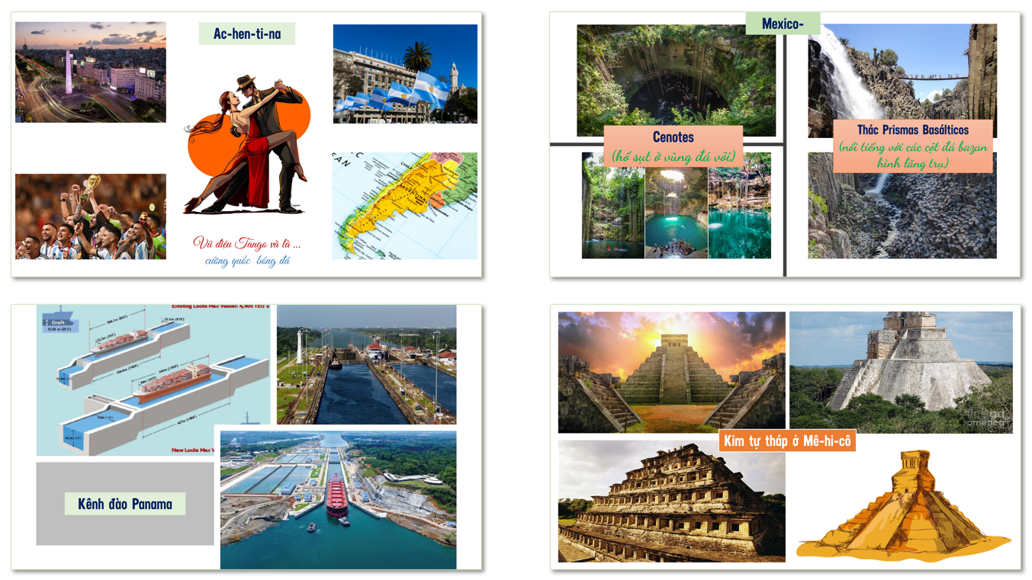

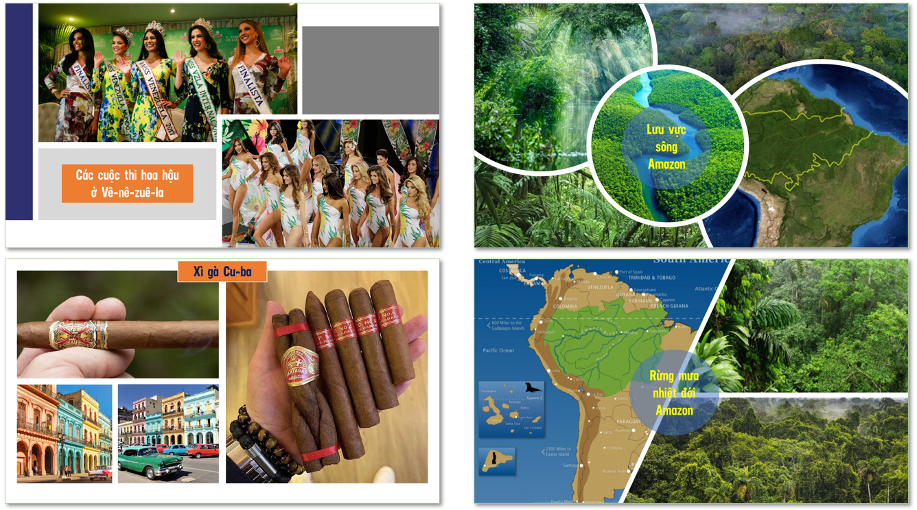

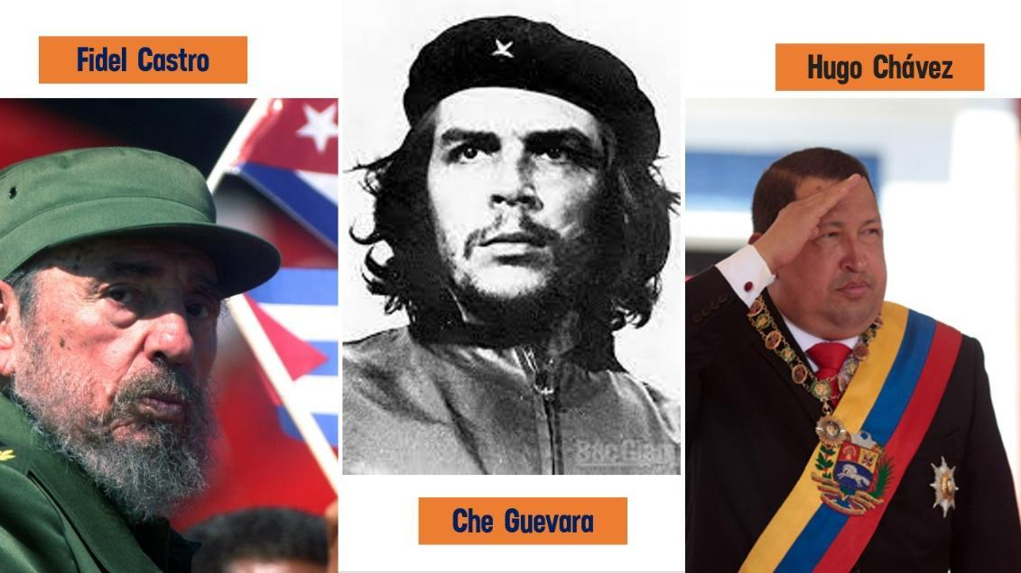
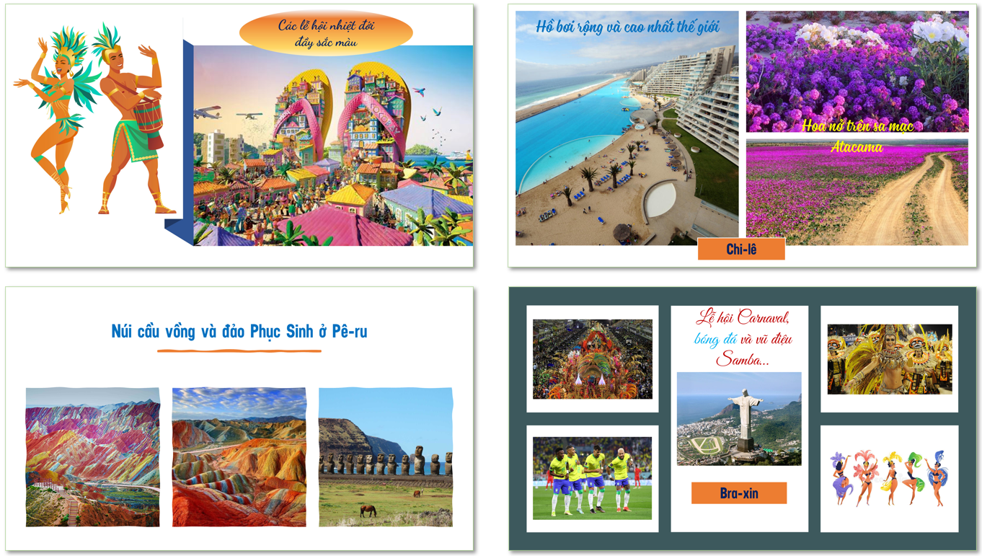

c) Sản phẩm
- Tên của từng bức ảnh được trình chiếu – HS ghi ra giấy note.
d) Tổ chức thực hiện
- Chuyển giao nhiệm vụ: GV dẫn dắt vào nội dung bài học với câu hỏi: Hôm nay chúng ta sẽ được đến nơi nào trên thế giới? Sau đó đưa ra yêu cầu, thể lệ thi đua:
+ Màn hình sẽ lần lượt xuất hiện các hình ảnh liên quan đến khu vực hôm nay chúng ta sẽ học, nhiệm vụ của các em là ghi lại tên cho các hình ảnh đó theo hiểu biết cá nhân.
+ 3 học sinh ghi được nhiều tên của các hình ảnh nhất sẽ được ghi điểm.
- Thực hiện nhiệm vụ: HS ghi lại tên cho các bức ảnh, mỗi hình ảnh sẽ xuất hiện trong 5 giây để các em quan sát và ghi lại tên.
- Báo cáo, thảo luận: GV trình chiếu nhanh lại các hình ảnh có kèm tên, HS đổi phiếu chấm chéo nhau để tìm ra 3 bạn cao điểm nhất.
- Kết luận, nhận định: Mỹ Latinh là một khu vực thuộc Châu Mỹ bao gồm Mê-hi-cô, eo đất Trung Mỹ, các quốc gia thuộc quần đảo Ca-ri-bê và các nước Nam Mỹ. Người dân nơi đây chủ yếu sử dụng ngôn ngữ có nguồn gốc từ tiếng Latinh. Vùng đất này đầy màu sắc với nền văn hóa đa dạng, quê hương của các điệu nhảy sôi động, của những ông vua bóng đá và vô vàn điều kỳ bí khác, chúng ta sẽ cùng khám phá qua bài học….

2. Hoạt động 2: Hình thành kiến thức mới

2.1. Hoạt động 2.1: Tìm hiểu về PHẠM VI LÃNH THỔ VÀ VỊ TRÍ ĐỊA LÍ – 10 PHÚT
a) Mục tiêu
- Xác định được vị trí địa lí, phạm vi lãnh thổ của Mỹ Latinh.
- Phân tích, giải thích được vì sao vị trí địa lí mang lại cho Mỹ Latinh nhiều thuận lợi cũng gây ra nhiều khó khăn cho sự phát triển kinh tế của khu vực.
b) Nội dung
- Giải đáp các câu hỏi của phiếu học tập với chủ đề “Đi tìm nguyên nhân”.
1. Thành phần các quốc gia Mỹ Latinh, khu vực này tiếp giáp với những nơi nào trên bản đồ thế giới?
2. Nhờ vị trí địa lí mà Mỹ Latinh có nhiều điều kiện thuận lợi để phát triển kinh tế, em hãy cho biết những thuận lợi đó nhờ đâu mà có?
3. Vì sao vị trí địa lí mang lại cho Mỹ Latinh nhiều thuận lợi cũng gây ra nhiều khó khăn cho sự phát triển kinh tế của khu vực?
c) Sản phẩm
- Câu trả lời của học sinh và kiến thức tổng hợp từ giáo viên.
d) Tổ chức thực hiện
- Chuyển giao nhiệm vụ: HS chia lớp thành các nhóm 4 thành viên để tham gia hoạt động, mỗi nhóm sẽ nhận một phiếu học tập, trả lời các câu hỏi trên phiếu và điền khuyết cho những nội dung còn trống.
1. Mỹ Latinh bao gồm những quốc gia nào? | .................................................................................  .................................................................................  .................................................................................  .................................................................................
2. Vị trí tiếp giáp của khu vực | - Đông: ....................................................................  - Bắc: ....................................................................  - Tây: ....................................................................  - Nam: ....................................................................
3. Nhờ vị trí địa lí mà Mỹ Latinh có nhiều điều kiện thuận lợi để phát triển kinh tế, em hãy cho biết những thuận lợi đó nhờ đâu mà có? (Ghi nguyên nhân tương ứng với các thuận lợi bên dưới)  - Kinh tế biển phát triển mạnh.  - Giao lưu, hợp tác dễ dàng với các nước trong khu vực và trên thế giới.  - Giao thương quốc tế sôi động. | - ...............................................................................  .................................................................................  ................................................................................. .................................................................................  - ...............................................................................  .................................................................................  .................................................................................  .................................................................................  .................................................................................  - ...............................................................................  .................................................................................
4. Vì sao vị trí địa lí mang lại cho Mỹ Latinh nhiều thuận lợi cũng gây ra nhiều khó khăn cho sự phát triển kinh tế của khu vực? | .................................................................................  .................................................................................  .................................................................................  .................................................................................

- Thực hiện nhiệm vụ: các nhóm HS thảo luận, hoàn thành phiếu học tập trong thời gian 5 phút.
- Báo cáo, thảo luận: GV gọi mỗi nhóm trả lời cho một nội dung trong phiếu học tập, đảm bảo tất cả các nhóm đều trả lời 1 nội dung, các nhóm còn lại nhận xét, bổ sung.
- Kết luận, nhận định: GV trình chiếu (hoặc cho các nhóm ghi bảng câu trả lời nếu dạy bảng) để tổng hợp kiến thức.

2.2. Hoạt động 2.2: Tìm hiểu về ĐIỀU KIỆN TỰ NHIÊN VÀ TÀI NGUYÊN THIÊN NHIÊN – 20 PHÚT
a) Mục tiêu
- Khơi gợi sự tò mò, vận dụng, kết nối kiến thức đã học để phân tích, làm rõ kiến thức mới.
- Phân tích các đặc điểm tự nhiên của Mỹ La tinh.
b) Nội dung
- Trò chơi: “Kết nối”
- Bộ thẻ
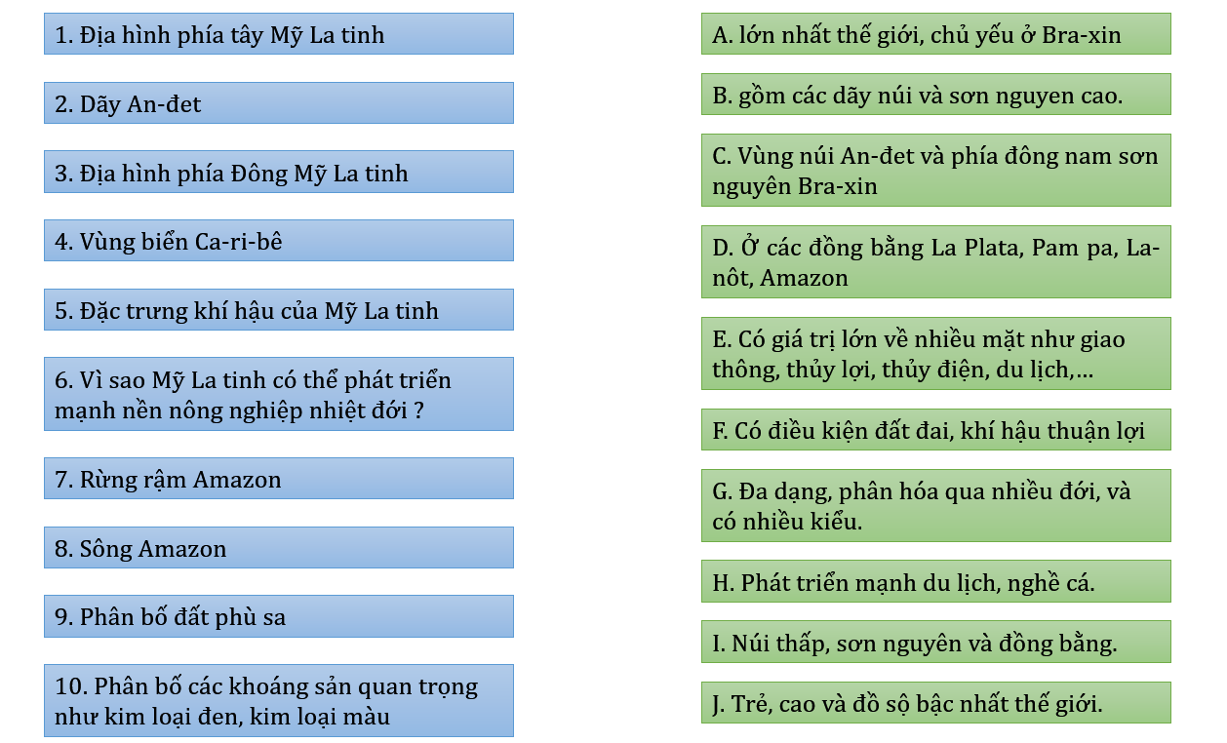
c) Sản phẩm
- Bộ thẻ kết nối các nội dung đúng.
- Kiến thức GV tổng hợp, rút gọn từ SGK (GV hướng dẫn học sinh gạch chân các kiến thức trọng tâm để rút ngắn thời gian ghi bài).
d) Tổ chức thực hiện:
- Chuyển giao nhiệm vụ:
Bước 1: GV yêu cầu cá nhân HS đọc và tóm lược dàn ý các nội dung mục II trong SGK.
Bước 2: Lập nhóm làm việc: 4 🡪 6 nhóm
- Thực hiện nhiệm vụ: GV phát cho mỗi nhóm 1 bộ thẻ kiến thức với 2 màu sắc (một màu thẻ câu hỏi, một màu thẻ là câu trả lời; thẻ câu hỏi đánh số đầu câu, thẻ trả lời đánh ký tự chữ cái A, B, C). Các nhóm thảo luận, dựa vào các nội dung kiến thức trọng tâm đã đọc và tóm lược để “Kết nối” các cặp kiến thức với nhau.
Thời gian thảo luận và ghép nối: 7 phút.
- Báo cáo, thảo luận:
+ Hết thời gian, các nhóm cử đại diện lên bảng ghi lại kết quả ghép nối của nhóm mình.
+ Các nhóm tự so sánh kết quả, nhận xét khác biệt, giải trình nội dung kiến thức của nhóm mình chọn nếu được yêu cầu 🡺 rút ra kết luận đúng cho nội dung kiến thức đó.
- Kết luận, nhận định:
+ GV giải đáp, khẳng định lại kiến thức, hướng dẫn ghi bài.
+ GV hướng dẫn HS tìm các tư liệu, thông tin và dụng cụ, thiết bị học tập cần có cho tiết học sau:
- Điện thoại có kết nối mạng.
- Máy tính bảng hoặc laptop: mỗi nhóm 1 thiết bị.
- Tìm hiểu trước các thông tin về dân cư – xã hội của Mỹ Latinh.
+ GV cung cấp các tư liệu cần thiết, hướng dẫn học sinh tiến trình hoạt động cho tiết học sau với nội dung tìm hiểu về dân cư và xã hội của Mỹ Latinh.

2.3. Hoạt động 2.3: Tìm hiểu về đặc điểm DÂN CƯ VÀ XÃ HỘI – 40 PHÚT
a) Mục tiêu
- Tìm hiểu, xác định các đặc điểm về dân cư, quá trình đô thị hóa và các đặc điểm xã hội của Mỹ Latinh.
- Phân tích, giải thích được ảnh hưởng của các đặc điểm DC-XH đến sự phát triển của khu vực.

- Rèn luyện kỹ năng quan sát, giao tiếp, thảo luận, báo cáo, thực hiện đoạn phim học tập.
b) Nội dung
- Hoạt động báo cáo theo hình thức thi đua giữa các nhóm: “Tôi là Youtuber”
- Các nhóm nhận tư liệu ảnh, video, thiết kế thành đoạn phim dài tối đa 3 phút có các nội dung yêu cầu như sau:
+ Có giới thiệu sơ lược về nhóm.
+ Có thể hiện về vị trí, các quốc gia, dân số Mỹ Latinh.
+ Có các nét đặc trưng về dân cư, dân tộc, văn hóa, lễ hội.
+ Có đặc điểm đô thị hóa, sự phân hóa giàu nghèo.
c) Sản phẩm
- Báo cáo của các nhóm học sinh.
- Phiếu đánh giá hoạt động:
- Nhóm được chấm điểm: ……………………………………………………………..
- Nhóm chấm điểm: ……………………………………………………………………
STT | Tiêu chí đánh giá | Điểm chuẩn | Mức độ đạt được (tương ứng mức điểm chuẩn)
1 | Nội dung báo cáo (đầy đủ các yêu cầu, đoạn phim thể hiện mượt mà, các nội dung hợp lí) | 30
2 | Thời gian báo cáo tương ứng với video | 10
3 | Phong cách bình luận, đọc báo cáo. | 30
4 | Trả lời thắc mắc | 20
5 | Tinh thần làm việc của nhóm | 10
6 | TỔNG ĐIỂM

d) Tổ chức thực hiện:
- Chuyển giao nhiệm vụ: ở cuối tiết học trước, GV chuyển cho học sinh các hình ảnh, tư liệu, link video ngắn hoặc đưa ra yêu cầu để để học sinh tham khảo (việc này sẽ giới hạn nội dung cụ thể cho bài trình chiếu của các nhóm để các nội dung không quá rộng và xa trọng tâm kiến thức cần thiết), HS tìm thêm thông tin từ internet, báo chí và thực hiện đoạn video về các vấn đề dân cư – xã hội nổi bật ở Mỹ Latinh. Học sinh tự phân nhóm để làm việc. Lớp phân thành tối đa 5 nhóm.
- Thực hiện nhiệm vụ: Các nhóm thực hiện nhiệm vụ theo yêu cầu. Yêu cầu đoạn phim được thiết kế với các định dạng đuôi phổ biến như mp4, mpg, wmv, avi.
+ Biên tập, lồng tiếng hoàn chỉnh: thực hiện ở nhà.
- Báo cáo, thảo luận: (thực hiện trên lớp) Các nhóm nộp đoạn phim cho GV trước tiết học, GV sẽ lần lượt cho trình chiếu các sản phẩm của các nhóm. Khi 1 nhóm trình chiếu sản phẩm, các nhóm còn lại theo dõi và đánh giá theo phiếu điểm cho từng sản phẩm của các nhóm bạn.
- Kết luận, nhận định: GV nhận xét, tổng kết hoạt động và tổng hợp kiến thức về các đặc điểm dân cư – xã hội nổi bật của các nước Mỹ Latinh. Đối với hoạt động, nhóm có điểm số cao nhất sẽ được tặng thưởng hoặc cộng điểm.
3. Hoạt động 3: Luyện tập (5 phút)
a) Mục tiêu
- Củng cố kiến thức bài học.
- Thay đổi không khí, kết thúc bài học vui vẻ, sôi động.
b) Nội dung
- Trả lời câu hỏi trắc nghiệm trên QUIZZI
https://quizizz.com/admin/quiz/64871ea46b809a001d6b827f?qcPublish=true
c) Sản phẩm
- Điểm số bài làm của học sinh
d) Tổ chức thực hiện
- Chuyển giao nhiệm vụ: GV cung cấp link bài tập, nêu ngắn gọn các qui định làm bài; HS làm bài tập theo nhóm 2.
- Thực hiện nhiệm vụ: Thời gian HS thực hiện bài tập theo cài đặt.
- Báo cáo, kết luận: GV trình chiếu kết quả chung cuộc, tuyên dương và cộng điểm các nhóm điểm cao.
4. Hoạt động 4: Vận dụng (Chủ yếu hướng dẫn, giao về nhà thực hiện)
a) Mục tiêu:
- Phát triển năng lực của học sinh thông qua vận dụng kiến thức, kĩ năng vào thực tiễn.
b) Nội dung: Trả lời câu hỏi.
c) Sản phẩm:
- Câu trả lời của học sinh đủ các ý sau:
- Nhờ có khí hậu nhiệt đới với nền nhiệt ẩm cao quanh năm.
- Diện tích đất bazan màu mỡ lớn.
- Hệ thống sông ngòi nhiều nước, …
d) Tổ chức thực hiện:
- Chuyển giao nhiệm vụ: HS thảo luận trả lời câu hỏi: Nhờ có những nét tương đồng nào mà Mỹ La tinh và Đông Nam Á là 2 khu vực đứng đầu thế giới về sản lượng các cây công nghiệp nhiệt đới như cà phê, cao su, ca cao?
- Thực hiện nhiệm vụ: HS thực hiện nhiệm vụ ở nhà.
- Báo cáo, thảo luận: Trả lời câu hỏi trong các tiết học tiếp theo về khu vực.
- Kết luận, nhận định: GV tổng kết tiết học.
IV. PHỤ LỤC
1. THÔNG TIN PHẢN HỒI PHIẾU HỌC TẬP:
1. Mỹ Latinh bao gồm những quốc gia nào? | Bao gồm các nước ở eo đất Trung Mỹ, quần đảo Ca-ri-bê và toàn bộ các quốc gia ở lục địa Nam Mỹ
2. Vị trí tiếp giáp của khu vực | - Đông: Đại Tây Dương  - Bắc: Hoa Kì  - Tây: Thái Bình Dương  - Nam: Nam Đại Dương
3. Nhờ vị trí địa lí mà Mỹ Latinh có nhiều điều kiện thuận lợi để phát triển kinh tế, em hãy cho biết những thuận lợi đó nhờ đâu mà có? (Ghi nguyên nhân tương ứng với các thuận lợi bên dưới)  - Kinh tế biển phát triển mạnh.  - Giao lưu, hợp tác dễ dàng với các nước trong khu vực và trên thế giới.  - Giao thương quốc tế sôi động. | - Nhờ tiếp giáp 3 đại đương với đường bờ biển dài, vùng biển giàu tài nguyên. Dọc bờ biển có nhiều địa điểm thuận lợi để xây dựng cảng biển và cũng có nhiều bãi biển đẹp đáp ứng nhu cầu du lịch.  - Có nhiều quốc gia có nền văn hóa tương đồng và GTVT biển phát triển mạnh.  - GTVT biển phát triển mạnh với vai trò quan trọng của kênh đào Panama.
4. Vì sao vị trí địa lí mang lại cho Mỹ Latinh nhiều thuận lợi cũng gây ra nhiều khó khăn cho sự phát triển kinh tế của khu vực? | - Thuận lợi: giao lưu, với nhiều nước, phát triển kinh tế biển, giàu tài nguyên, có thị trường rộng lớn là Hoa Kỳ.  - Khó khăn: về tự nhiên chịu ảnh hưởng của nhiều thiên tai do nằm liền kề vành đai lửa Thái Bình Dương và cấu trúc địa chất, địa hình phức tạp; các tai biến của khí hậu nhiệt đới như bão, áp thấp, El nino,.... Về KT - XH: phụ thuộc lớn vào Hoa Kỳ nên rất khó phát triển một cách tự chủ.

2. NỘI DUNG KẾT NỐI THÔNG TIN:
1B, 2J, 3I, 4H, 5G, 6F, 7A, 8E, 9D, 10C.
3. NỘI DUNG BÀI HỌC:

NỘI DUNG BÀI HỌC
I. PHẠM VI LÃNH THỔ VÀ VỊ TRÍ ĐỊA LÍ
- Diện tích: khoảng 20 triệu km2.
- Bao gồm: Mê-hi-cô, eo đất Trung Mỹ, vùng Ca-ri-bê và toàn bộ lục địa Nam Mỹ.
- Vị trí, tiếp giáp: nằm ở bán cầu Tây, giáp ĐTD, TBD và Nam Đại Dương.
- Có kênh đào Panama có vị trí rất quan trọng.
II. ĐIỀU KIỆN TỰ NHIÊN VÀ TÀI NGUYÊN THIÊN NHIÊN
- Địa hình và đất đai
- Địa hình đa dạng, phức tạp:
+ Phía tây là miền núi cao, bị chia cắt mạnh với nhiều thiên tai như động đất, núi lửa.
+ Phía đông là miền núi thấp, các sơn nguyên và đồng bằng.
- Đất đai: đa dạng, chủ yếu có đất feralit hình thành từ dung nham núi lửa và phù sa màu mỡ nên rất thuận lợi cho trồng trọt.
- Khí hậu: phân hóa đa dạng, chủ yếu mang tính chất nóng - ẩm.
- Sông, hồ:
- Có nhiều sông lớn, nhiều nước quanh năm => có giá trị lớn về giao thông, tưới tiêu, phát triển thủy điện và du lịch.
- Có nhiều hồ có nguồn gốc kiến tạo, núi lửa, băng hà.
- Sinh vật:
- Thảm thực vật rất đa dạng, phân hóa theo khí hậu; rừng Amazon được xem là “ lá phổi xanh của Trái Đất”
- Khoáng sản: rất giàu có, đa dạng từ kim loại màu, kim loại quý đến nhiên liệu; tập trung chủ yếu ở vùng núi An-đét và phía đông nam sơn nguyên Braxin
- Biển: giáp 3 đại dương => tài nguyên biển phong phú, thuận lợi phát triển các ngành kinh tế biển.
III. DÂN CƯ VÀ XÃ HỘI
- Dân cư:
- Là khu vực đông dân với Braxin là nước đông nhất.
- Tỉ lệ gia tăng dân số cao nhưng hiện nay đã giảm nhiều (0,94% - 2020) và có sự chênh lệch giữa các nước.
- Là khu vực đa chủng tộc nhất thế giới, nhất là người lai.
- Có cơ cấu dân số trẻ, đang trong thời kì DS vàng và già hóa.
- Đô thị hóa:
- Gắn liền với quá trình nhập cư và lịch sử khai thác lãnh thổ.
- Tỉ lệ dân thành thị tương đối cao, năm 2020 khoảng 80% với nhiều đô thị đông dân bậc nhất thế giới.
- Đô thị hóa mang lại nhiều tích cực nhưng cũng gây ra nhiều tiêu cực do tự phát.
- Xã hội:
- “Văn hóa Mỹ Latinh” rất độc đáo với nhiều lễ hội, ẩm thực, âm nhạc và nhiều vũ điệu độc đáo.
- Chất lượng cuộc sống ngày càng chuyển biến tích cực.
- Sự chênh lệch giàu nghèo, xung đột chính trị và lạm phát ở một số quốc gia là những tồn tại lớn trong khu vực.

Bài 7 – KINH TẾ KHU VỰC MỸ LA-TINH
(02 tiết)

I. MỤC TIÊU
1. Về kiến thức
- Trình bày và giải thích được tình hình phát triển kinh tế chung của khu vực.
2. Về năng lực
- Năng lực chung:
- Tự học tự chủ:
- Chủ động thực hiện nhiệm vụ học tập được giao.
- Đánh giá và điều chỉnh được kế hoạch học tập; hình thành cách học riêng của bản thân; tìm kiếm, lựa chọn nguồn tài liệu phù hợp.
- Ghi chép thông tin bằng các hình thức phù hợp, thuận lợi cho việc ghi nhớ, sử dụng, bổ sung khi cần thiết.
- Giao tiếp hợp tác:
- Biết sử dụng ngôn ngữ kết hợp với các loại phương tiện phi ngôn ngữ đa dạng để trình bày thông tin, ý tưởng và để thảo luận, lập luận, đánh giá các vấn đề.
- Biết chủ động trong giao tiếp, tự tin và biết kiểm soát cảm xúc, thái độ khi nói trước nhiều người.
- Sử dụng CNTT và truyền thông: Có thể sử dụng các phương tiện công nghệ để hỗ trợ tìm kiếm thông tin liên quan đến nội dung bài học.
- Năng lực địa lí
- Đọc được bản đồ rút ra nhận xét phân tích được số liệu tư liệu.
- Khai thác được thông tin từ các nguồn khác nhau về nền kinh tế khu vực Mĩ Latinh.
- Vẽ được biểu đồ, rút ra nhận xét.
3. Phẩm chất
- Chăm chỉ, trung thực trong học tập, tìm hiểu kiến thức. Có trách nhiệm với các nhiệm vụ học tập của nhóm, của cá nhân.
- Tôn trọng các giải pháp của Chính phủ cũng như tinh thần của người dân các nước Mỹ Latinh trong việc nỗ lực ổn định, vượt qua những khó khăn, giải quyết các vấn đề bất ổn kinh tế - xã hội.
- Nhận thấy những tiềm năng kinh tế to lớn của Mỹ Latinh, liên hệ đến một số vấn đề về kinh tế của Việt Nam, tin tưởng vào chiến lược phát triển đất nước.
II. THIẾT BỊ DẠY HỌC VÀ HỌC LIỆU
- Giáo viên
- Bản đồ tự nhiên khu vực Mỹ Latinh.
- Bản đồ phân bố công nghiệp, nông nghiệp của khu vực.
- Các bảng số liệu, biểu đồ về kinh tế Mỹ Latinh.
- Phiếu học tập trong các hoạt động.
- Bài trình chiếu.
- Trò chơi học tập theo các hoạt động.
- Học sinh
- Giấy note để làm việc cá nhân.
- Giấy khổ lớn (A1), bút màu để làm việc nhóm.
- Sách giáo khoa và tập ghi bài.
- Thiết bị có thể truy cập Internet, quét mã QR code.
III. TIẾN TRÌNH DẠY HỌC
1. Hoạt động 1: Khởi động/Mở đầu (10 phút)
- Mục tiêu
- Kiểm tra kiến thức vận dụng và việc học tập, rèn luyện ở nhà của học sinh.
- Khơi gợi sự hứng thú, tính tò mò để học sinh học tập tích cực, sáng tạo hơn.
b) Nội dung
- Học sinh trả lời câu hỏi vận dụng của tiết học trước và các câu hỏi được yêu cầu:
1. Nhờ có những nét tương đồng nào mà Mỹ La tinh và Đông Nam Á là 2 khu vực đứng đầu thế giới về sản lượng các cây công nghiệp nhiệt đới như cà phê, cao su, ca cao?
2. Hiện nay, cà phê và cao su là 2 cây trồng có vai trò lớn trong nền kinh tế thế giới, vì sao?
3. Trên thị trường Việt Nam hiện nay, có những sản phẩm nào được nhập khẩu từ Mỹ Latinh?
c) Sản phẩm
- Câu trả lời của học sinh đảm bảo có các nội dung sau:
1. - Nhờ có khí hậu nhiệt đới với nền nhiệt ẩm cao quanh năm.
- Diện tích đất bazan màu mỡ lớn.
- Hệ thống sông ngòi nhiều nước, …
2. Nhu cầu tiêu dùng cà phê ngày càng nhiều hơn và tăng lên nhanh chóng. Cà phê là thứ đồ uống phổ biến trong mọi tầng lớp, hiện nay nhu cầu tiêu dùng cà phê vượt xa hai loại đồ uống truyền thống là chè và ca cao. Điều này đã thúc đẩy và khuyến khích các nước sản xuất cà phê xuất khẩu.
- Đối với cây cao su: nhựa cao su được ứng dụng trong nhiều lĩnh vực:
- Đời sống: Công dụng của cao su trong đời sống là dùng để sản xuất chăn ga gối đệm. Với đặc tình mềm mại, độ đàn hồi cao, cao su đã trở thành vật liệu hàng đầu cho các sản phẩm gối nệm. Nệm cao su mang đến cho người dùng cảm giác thư giãn, êm ái và một giấc ngủ tuyệt vời, hơn hẳn các chất liệu khác. Vì vậy, gối nệm cao su tự nhiên luôn có giá thành rất cao.
- Xây dựng: Dùng để làm các tấm cao su lót sàn, giảm chấn, chèn ở khe hở của các công trình,….
- Lốp xe: Phần lớn các loại lốp xe cao cấp hiện nay đều được sản xuất từ cao su tự nhiên.
- Y tế: Các loại găng tay cao su, nút cao su,….
3. Chủ yếu là các mặt hàng nông sản và thức ăn chăn nuôi.
d) Tổ chức thực hiện
- Chuyển giao nhiệm vụ: HS nhận nhiệm vụ và làm việc theo cặp đôi.
- Thực hiện nhiệm vụ: Các cặp đôi thảo luận dò lại câu trả lời của câu hỏi 1 và tìm ý trả lời cho các câu hỏi 2 và 3, thời gian thảo luận và ghi câu trả lời ra giấy note là 3 phút.
- Báo cáo, thảo luận:
+ Hết thời gian, các nhóm chuyển phiếu trả lời của mình cho nhóm bên cạnh để chấm điểm câu trả lời.
+ GV gọi ngẫu nhiên đại diện 1 nhóm đọc câu trả lời, các nhóm còn lại nhận xét, GV ghi nhanh nội dung các câu trả lời lên bảng để tổng hợp, các nhóm chấm điểm.
- Kết luận, nhận định: GV tổng kết các câu trả lời, tổng hợp, ghi điểm.

2. Hoạt động 2: Hình thành kiến thức mới
2.1. Hoạt động 2.1: Tìm hiểu về TÌNH HÌNH PHÁT TRIỂN KINH TẾ - 35 phút
a) Mục tiêu
- Xác định được các đặc điểm, các chỉ số kinh tế chung của Mỹ Latinh.
- Phân tích, giải thích được tình hình phát triển kinh tế của khu vực Mỹ Latinh.
b) Nội dung
- Học sinh hoàn thành sơ đồ khuyết.
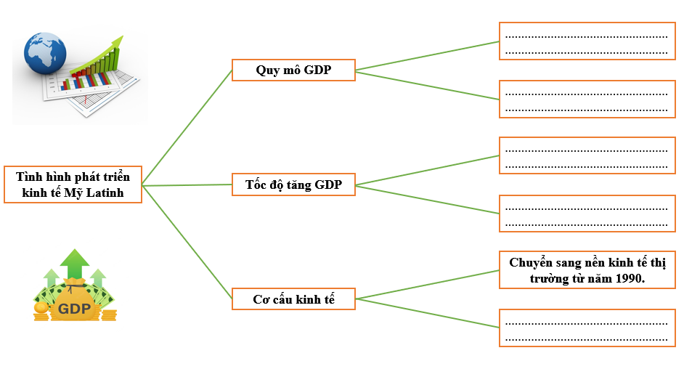
c) Sản phẩm
- Câu trả lời của học sinh.
d) Tổ chức thực hiện
- Chuyển giao nhiệm vụ: Cá nhân HS đọc nội dung mục I SGK, tìm các ý trọng tâm trong 2 phút, sau đó nhận phiếu học tập để hoàn thành theo nhóm 6.
- Thực hiện nhiệm vụ: Các nhóm thảo luận điền các nội dung đúng vào phiếu học tập trong thời gian 4 phút.
- Báo cáo, thảo luận:
+ Hết thời gian, các nhóm chuyển phiếu trả lời của mình cho nhóm bên cạnh để chấm điểm câu trả lời.
+ Các nhóm có số lẻ đọc câu trả lời, các nhóm còn lại nhận xét, GV ghi nhanh nội dung các câu trả lời lên bảng để tổng hợp.
- Kết luận, nhận định: GV đưa thông tin phản hồi, các nhóm hoàn thành việc chấm điểm cho nhóm bạn theo các ý đúng, mỗi ý đúng đạt 2 điểm. GV tổng hợp nội dung ghi bài, ghi điểm cho hoạt động, dặn dò nội dung cần chuẩn bị cho tiết học sau.
Kết thúc hoạt động, các nhân HS trả lời câu hỏi: Kết hợp các đặc điểm tự nhiên, dân cư và xã hội, cho biết vì sao nền kinh tế Mỹ Latinh hiện nay có nhiều bất ổn và có sự chênh lệch lớn giữa các nước với nhau?
Trả lời: Quá trình phát triển kinh tế của các nước có nhiều chênh lệch và bất ổn là do:
+ Chính sách kinh tế của từng quốc gia.
+ Nền kinh tế phụ thuộc lớn vào nước ngoài về nguồn vốn, công nghệ, thị trường.
+ Nền chính trị bất ổn trong khu vực.
+ Nhiều nước có tỉ lệ nợ nước ngoài cao hơn so với GDP.
+ Tác động của đại dịch Covid 19.

2.2. Hoạt động 2.2: Tìm hiểu về CÁC NGÀNH KINH TẾ - 35 phút
a) Mục tiêu
- Xác định được các đặc điểm, các chỉ số của các ngành kinh tế chung của Mỹ Latinh.
- Phân tích, giải thích được tình hình phát triển từng ngành kinh tế kinh tế của khu vực Mỹ Latinh.
b) Nội dung
- Học sinh thiết kế mindmap về các ngành kinh tế của Mỹ Latinh.
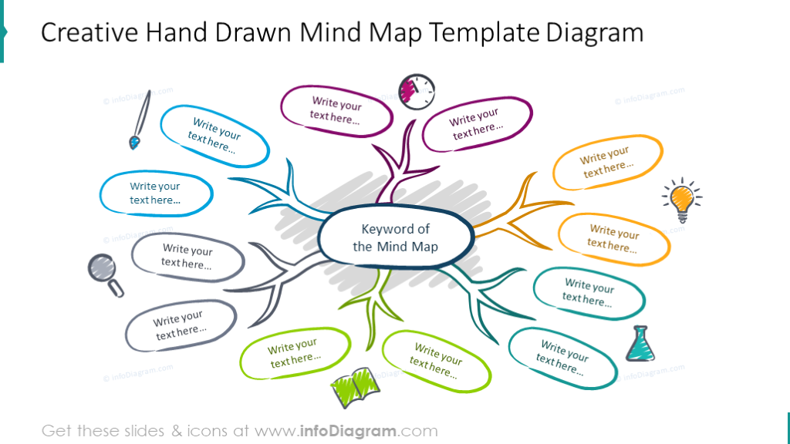
c) Sản phẩm
- Mindmap của các nhóm học sinh.
- Phiếu chấm điểm mindmap chung cho tất cả các nhóm.
STT | Tiêu chí đánh giá | Hạng 1 (10đ) | Hạng 2 (8đ) | Hạng 3 (6đ) | Hạng 4 (4đ) | Hạng 5 (2đ) | Hạng 6,7 (0đ)
1 | Nhóm hoàn thành sớm nhất
2 | Nhóm trình bày đẹp nhất (bố cục khoa học, hài hòa)
3 | Mindmap có các hình vẽ/icon minh họa sinh động
4 | Thông tin về các ngành chi tiết, phong phú, ngắn gọn.
5 | Nhóm báo cáo tốt nhất
6 | Tinh thần làm việc nhóm tốt nhất
7 | Có thông tin nhóm đầy đủ
8 | TỔNG ĐIỂM:  + Nhóm 1: ……………………  + Nhóm 2: ……………………  + Nhóm 3: ……………………  + Nhóm 4: ……………………  + Nhóm 5: ……………………  + Nhóm 6: ……………………  + Nhóm 7: ……………………
d) Tổ chức thực hiện
- Chuyển giao nhiệm vụ: Lớp chia thành các nhóm 6 thành viên (giữ lại thành phần nhóm như ở nhiệm vụ 1 để tổng hợp điểm cuối tiết học).
- Thực hiện nhiệm vụ: Các nhóm thảo luận, tự thiết kế mindmap thể hiện đặc điểm CÁC NGÀNH KINH TẾ CỦA MỸ LATINH.
+ Thời gian thực hiện: tối đa 10 phút.
- Báo cáo, thảo luận:
+ Nhóm hoàn thành trước sẽ được cộng điểm, các nhóm dán sản phẩm lên bảng và thực hiện báo cáo lần lượt, mỗi nhóm có thời gian 3 phút để trình bày phần nội dung mindmap của nhóm mình.
- Kết luận, nhận định: GV nhận xét, tổng hợp kiến thức. Nhóm trưởng các nhóm hoàn thành phiếu đánh giá chung.

3. Hoạt động 3: Luyện tập (5 phút)
a) Mục tiêu
- Củng cố kiến thức bài học.
- Rèn luyện các kỹ năng vẽ biểu đồ, hoàn thành bảng thống kê.
b) Nội dung
- Thực hiện phần Luyện tập của bài.
c) Sản phẩm: Bài làm của học sinh
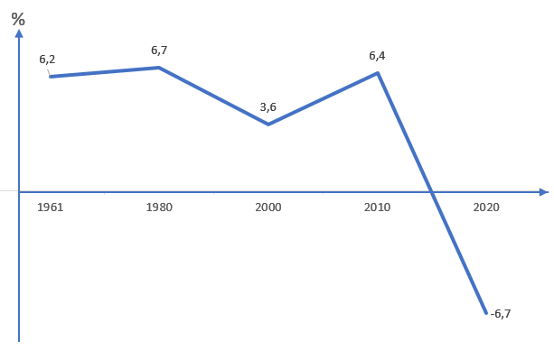
- Biểu đồ thể hiện tốc độ tăng trưởng GDP của khu vực Mỹ Latinh giai đoạn 1961 - 2020.

- Bảng thể hiện sự phân bố một số nông sản của Mỹ Latinh.
Tên nông sản | Sự phân bố
Lúa mì | Nam Bra-xin, Pê-ru, Ac-hen-ti-na, Tây Nam Mê-hi-cô
Ngô | Ac-hen-ti-na, Braxin, Pê-ru, Paraguay
Đậu tương | Ac-hen-ti-na, Braxin, Bô-li-vi-a
Thuốc lá | Braxin, Cuba
Bông | Ac-hen-ti-na, Bra-xin, Mê-hi-cô
Mía | Ac-hen-ti-na, Braxin, Cô-lôm-bi-a, Costa Rica, Cuba
Cà phê | Mê-hi-cô, Goa-tê-ma-la, Costa Rica, Cô-lôm-bi-a, Braxin
Cao su | Braxin
Cacao | Braxin
Cây ăn quả | Hầu hết các nước
Bò | Ac-hen-ti-na, Bra-xin
Lợn | Braxin
Cừu | Bra-xin, Cô-lôm-bi-a, Mê-hi-cô
Gia cầm | Ac-hen-ti-na, Bra-xin, Mê-hi-cô
Khai thác thủy sản | Ven bờ Thái Bình Dương

d) Tổ chức thực hiện
- Chuyển giao nhiệm vụ: GV nêu yêu cầu, quy định thời gian làm bài.
- Thực hiện nhiệm vụ: HS thực hiện bài tập 1 trong thời gian 4 phút, bài tập 2 trong vòng 2 phút.
- Báo cáo, kết luận: GV gọi 1 vài HS lên chấm điểm, tổng kết hoạt động.
4. Hoạt động 4: Vận dụng (Chủ yếu hướng dẫn, giao về nhà thực hiện)
a) Mục tiêu:
- Phát triển năng lực của học sinh thông qua vận dụng kiến thức, kĩ năng vào thực tiễn.
b) Nội dung: Trả lời câu hỏi
1. Trả lời câu hỏi phần Vận dụng – SGK: Tìm hiểu về một loại nông sản xuất khẩu nổi bật của Mỹ Latinh.
2. Tìm tư liệu về sự phát triển kinh tế - xã hội của nước Cộng hòa liên bang Braxin.
c) Sản phẩm:
- Câu trả lời của học sinh.
d) Tổ chức thực hiện:
- Chuyển giao nhiệm vụ: HS ghi nhận các câu hỏi 1 và 2.
- Thực hiện nhiệm vụ: HS thực hiện nhiệm vụ ở nhà.
- Báo cáo, thảo luận: Trả lời câu hỏi trong tiết học tiếp theo về khu vực.
- Kết luận, nhận định: GV tổng kết tiết học.

IV. PHỤ LỤC
1. NỘI DUNG ĐIỀN KHUYẾT:
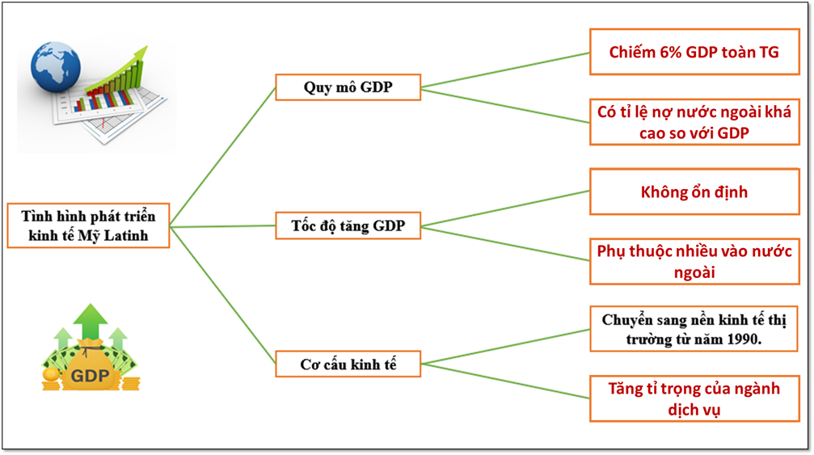

2. MINDMAP

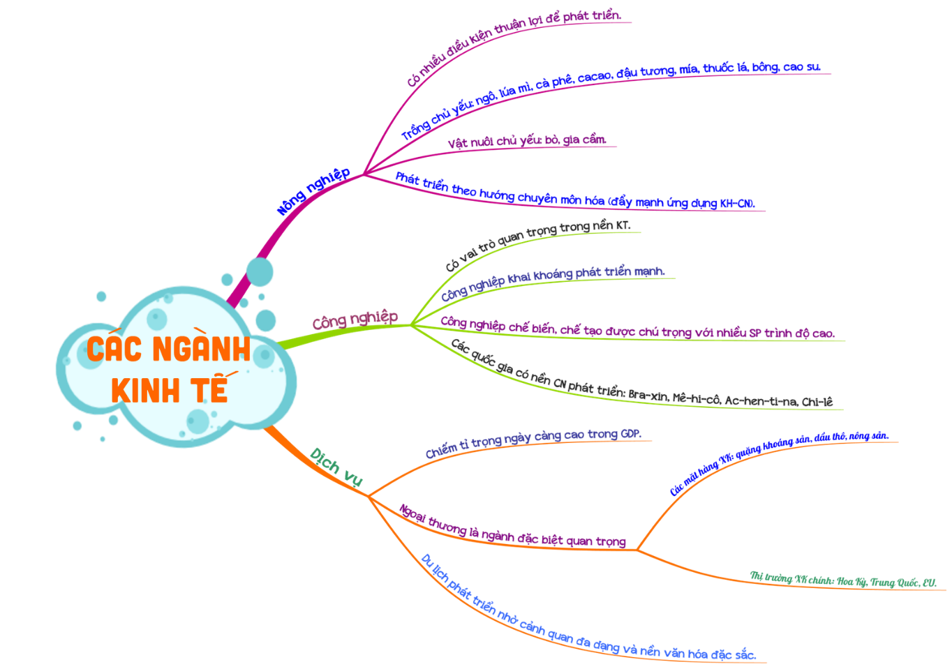

- NỘI DUNG BÀI HỌC:

NỘI DUNG BÀI HỌC
I. TÌNH HÌNH PHÁT TRIỂN KINH TẾ
- Quy mô GDP:
- Chiếm 6% GDP toàn thế giới – 2020.
- Quy mô GDP giữa các nước có sự chênh lệch lớn.
- Braxin và Mê-hi-cô có quy mô GDP lớn nhất khu vực.
- Tốc độ tăng GDP:
- Tiến hành công nghiệp hóa sớm nhưng tốc độ tăng trưởng không ổn định.
- Nguyên nhân: do tình hình chính trị bất ổn, nợ nước ngoài, tình hình dịch bệnh.
- Cơ cấu kinh tế:
- Đang có sự chuyển dịch rõ nét sang nền kinh tế thị trường với xu hướng tăng tỉ trọng ngành dịch vụ.
II. CÁC NGÀNH KINH TẾ
- Nông nghiệp:
- Có nhiều điều kiện thuận lợi để phát triển.
- Các cây trồng chủ yếu: ngô, lúa mì, cà phê, ca cao, đậu tương, mía, thuốc lá, bông, cao su.
- Các vật nuôi chủ yếu: bò, gia cầm.
- Nông nghiệp đang phát triển theo hướng chuyên môn hóa (đẩy mạnh ứng dụng khoa học – công nghệ).
- Công nghiệp:
- Có vai trò quan trọng trong nền kinh tế.
- Công nghiệp khai khoáng phát triển mạnh dựa trên nguồn tài nguyên khoáng sản giàu có, đặc biệt là dầu – khí.
- Công nghiệp chế biến, chế tạo được chú trọng với nhiều sản phẩm trình độ cao như sản xuất ô tô, máy bay.
- Các quốc gia có nền công nghiệp phát triển: Bra-xin, Mê-hi-cô, Ac-hen-ti-na, Chi-lê.
- Dịch vụ:
- Chiếm tỉ trọng ngày càng cao trong cơ cấu GDP.
- Ngoại thương là ngành đặc biệt quan trọng:
+ Các mặt hàng xuất khẩu chủ yếu: quặng khoáng sản, dầu thô, nông sản nhiệt đới, thịt, sữa.
+ Các thị trường xuất khẩu chính: Hoa Kỳ, Trung Quốc, EU.
- Du lịch thu hút lượng lớn du khách nhờ cảnh quan thiên nhiên đa dạng và nền văn hóa đặc sắc.

Tuần: …….. PPCT: tiết………

Bài 8
THỰC HÀNH: VIẾT BÁO CÁO VỀ TÌNH HÌNH PHÁT TRIỂN KINH TẾ - XÃ HỘI Ở CỘNG HOÀ LIÊN BANG BRA-XIN
(….. tiết)

I. MỤC TIÊU
1. Kiến thức
Giúp HS rèn luyện năng lực tìm kiếm, chọn lọc thông tin và viết báo cáo.
2. Năng lực
* Năng lực chung:
- Năng lực tự chủ và tự học: Chủ động thực hiện nhiệm vụ học tập được giao. Ghi chép thông tin bằng các hình thức phù hợp, thuận lợi cho việc ghi nhớ, sử dụng, bổ sung khi cần thiết.
- Giao tiếp hợp tác: Biết sử dụng ngôn ngữ kết hợp với các loại phương tiện phi ngôn ngữ đa dạng để trình bày thông tin, ý tưởng và để thảo luận, lập luận, đánh giá các vấn đề. Biết chủ động trong giao tiếp, tự tin và biết kiểm soát cảm xúc, thái độ khi nói trước nhiều người.
- Giải quyết vấn đề và sáng tạo: được hình thành và phát triển thông qua các hoạt động phát hiện vấn đề, tìm logic trong giải quyết vấn đề, đề xuất được giải pháp giải quyết vấn đề liên quan đến phát triển KT-XH ở Bra-xin.
* Năng lực chuyên biệt:
- Nhận thức khoa học Địa lí: Biết được tình hình phát triển kinh tế và những vấn đề xã hội cần giải quyết ở Bra-xin.
- Tìm hiểu địa lí: Sử dụng các công cụ Địa lí; nhận xét, phân tích các bảng số liệu thống kê từ số liệu đã cho); khai thác internet phục vụ môn học.
- Vận dụng kiến thức, kĩ năng đã học: Cập nhật thông tin và liên hệ thực tế, vận dụng tri thức địa lí giải quyết vấn đề thực tiễn.
3. Phẩm chất
- Chăm chỉ, trung thực trong học tập và nghiên cứu khoa học.
- Hình thành tình yêu quê hương đất nước, có thái độ làm việc nghiêm túc và tinh thần phát triển kinh tế cho địa phương, đất nước và khu vực.
- Bồi dưỡng lòng say mê tìm hiểu khoa học.
II. THIẾT BỊ DẠY HỌC VÀ HỌC LIỆU
1. Giáo viên
-Các thông tin trên internet có liên quan đến Cộng hoà liên bang Bra-xin.
- Sách, báo, tạp chí…

2. Học sinh
- Giấy note để làm việc cá nhân;
- Bút màu để làm việc nhóm;
- Dụng cụ truy cập Internet tìm hiểu về Cộng hoà liên bang Bra-xin.

III. TIẾN TRÌNH DẠY HỌC

Hoạt động 1: Khởi động/Mở đầu
a) Mục tiêu:


Tạo tình huống học tập, kết nối kiến thức HS đã có về vấn đề KT-XH ở Bra-xin.
b) Nội dung: HS tham gia trò chơi “ Thử thách ghép mảnh”
c) Sản phẩm: hình ảnh mảnh ghép của HS
d) Tổ chức thực hiện:
- Chuyển giao nhiệm vụ:
GV nêu thể lệ trò chơi “ Thử thách ghép mảnh”
+Nhấn vào đường link sau: https://www.jigsawplanet.com/?rc=play&pid=2d9fda3eec5a
+Hoàn thành hình ảnh bằng cách ghép các mảnh ghép sao cho phù hợp.
+Trả lời câu hỏi sau khi đã ghép xong: Tên gọi của hình ảnh này là gì? Hình ảnh này đại diện cho quốc gia nào trên thế giới?
+ Thời gian 5 phút.
Thực hiện nhiệm vụ:
+ HS nhận nhiệm vụ
+ HS tham gia trò chơi
- Báo cáo, thảo luận:
+ HS nộp hình ảnh đã ghép vào Zalo nhóm lớp.
+ HS trả lời nhanh thông tin
- Kết luận, nhận định:
GV nhận xét câu trả lời và chốt ý đồng thời dẫn dắt vào bài, giới thiệu nội dung bài học

Hoạt động 2: Hình thành kiến thức mới

Hoạt động 2.1 : Viết báo cáo về tình hình phát triển kinh tế - xã hội ở

cộng hòa Liên bang Bra-xin
( Lưu ý: GV hướng dẫn HS thực hiện nhiệm vụ này và hoàn thành sản phẩm trước ở nhà )
a) Mục tiêu:

Viết được báo cáo truyền đạt những nét cơ bản về tình hình phát triển kinh tế Bra-xin và những vấn đề xã hội cần giải quyết.
b) Nội dung:
HS viết được báo cáo truyền đạt những nét cơ bản về tình hình phát triển kinh tế Bra-xin và những vấn đề xã hội cần giải quyết.
c) Sản phẩm: HS thực hiện sản phẩm Podcast "Brasil- Khám phá qua âm thanh"
d) Tổ chức thực hiện:
- Chuyển giao nhiệm vụ:
+ Bước 1: GV chia lớp thành 8 nhóm, yêu cầu mỗi nhóm tạo Podcast "Brasil- Khám phá qua âm thanh".
Một số đường link tham khảo
+ https://www.thegioididong.com/hoi-dap/podcast-la-gi-co-gi-thu-vi-nghe-podcast-o-dau-1314184
+ https://www.youtube.com/watch?v=P-wVBA1A4nU
+ https://www.youtube.com/watch?v=foeda4V6tAg
+https://www.youtube.com/watch?v=fXy3dtTgjIU&list=PL1dVSxNEvuz4-tBWc-CJfxHTnXC7MFP1C

+ Bước 2: HS nghiên cứu và thu thập tìm kiếm thông tin từ sách giáo khoa, các nguồn đáng tin cậy như sách, báo, bài báo khoa học, tài liệu trực tuyến, và nguồn tin chính phủ hoặc tổ chức quốc tế liên quan đến Brazil.
+ Bước 3: Hướng dẫn HS tạo kịch bản cho podcast của mình. Kịch bản nên bao gồm mục đích của podcast, giới thiệu chủ đề, phân đoạn chính và kết luận. Lưu ý rằng một podcast tốt nên có cấu trúc rõ ràng và sự liên kết logic giữa các phần. Trong phân đoạn chính cần thể hiện những nội dung sau:
1. Tình hình phát triển kinh tế ở Bra-xin:
- Đặc điểm phát triển kinh tế ( quy mô và tăng trưởng kinh tế, cơ cấu và chuyển dịch cơ cấu kinh tế, một số sản phẩm nông nghiệp, công nghiệp nổi tiếng )
- Nguyên nhân phát triển.
2. Những vấn đề xã hội cần giải quyết
- Vấn đề mức sống của dân cư.
- Phân hoá giàu nghèo, thất nghiệp, nghèo đói, bệnh tật ở các khu ổ chuột…
- Vấn đề đô thị hoá tự hoá và hậu quả.
+ Bước 4: HS chuẩn bị một bộ thu âm và sử dụng phần mềm ghi âm hoặc một ứng dụng di động để ghi lại podcast. HS nên tạo ra một môi trường yên tĩnh và thuận lợi để ghi âm. Sau khi ghi âm, HS có thể sử dụng phần mềm chỉnh sửa âm thanh để cắt ghép, điều chỉnh âm lượng, và thêm hiệu ứng âm thanh.
+ Bước 5: HS nghe lại podcast của mình và sửa đổi nếu cần thiết. Đảm bảo rằng thông tin được truyền đạt một cách rõ ràng và logic.
+ Bước 6: Sau đó, tổ chức một buổi thảo luận hoặc phản hồi để học sinh có cơ hội chia sẻ nhận xét và trao đổi ý kiến về các chủ đề trong các podcast.
- Thực hiện nhiệm vụ:
HS thực hiện nhiệm vụ như hướng dẫn.
- Báo cáo, thảo luận:
Các nhóm hoàn thành và nộp lại sản phẩm học tập cho GV.
- Kết luận, nhận định:

GV nhận xét, góp ý, chuẩn kiến thức và tuyên dương những nhóm hoàn thành tốt nhiệm vụ.

Hoạt động 2.2 : Thực hiện sản phẩm
a) Mục tiêu:
- Các nhóm hoàn thành 100% sản phẩm.
- Báo cáo sản phẩm trước lớp.
b) Nội dung:
HS viết được báo cáo truyền đạt những nét cơ bản về tình hình phát triển kinh tế Bra-xin và những vấn đề xã hội cần giải quyết.
c) Sản phẩm: Podcast "Brasil- Khám phá qua âm thanh"
d) Tổ chức thực hiện:
- Chuyển giao nhiệm vụ: GV yêu cầu các nhóm chuẩn bị sản phẩm.
- Thực hiện nhiệm vụ: HS thực hiện nhiệm vụ
- Báo cáo, thảo luận: GV trình chiếu 1 số sản phẩm.
- Kết luận, nhận định: GV nhận xét sản phẩm của HS và tổng kết bài học.

Hoạt động 3: Luyện tập
a) Mục tiêu:
Củng cố kiến thức bằng việc trình chiếu sản phẩm Podcast "Brasil- Khám phá qua âm thanh".
b) Nội dung: Báo cáo về tình hình phát triển kinh tế - xã hội ở cộng hoà Liên bang Bra-xin.
c) Sản phẩm: Podcast "Brasil- Khám phá qua âm thanh".
d) Tổ chức thực hiện:
- Chuyển giao nhiệm vụ: GV yêu cầu các nhóm chuẩn bị sản phẩm.
- Thực hiện nhiệm vụ: HS thực hiện nhiệm vụ
- Báo cáo, thảo luận: GV trình chiếu 1 số sản phẩm.
- Kết luận, nhận định: GV nhận xét sản phẩm của HS và tổng kết bài học.

IV. RÚT KINH NGHIỆM

V. PHỤ LỤC
PHIẾU ĐÁNH GIÁ

Tiêu chí | Chấm điểm | Điểm tuyệt đối | Điểm chấm
Nội dung | Cấu trúc đầy đủ, rõ ràng, logic và mạch lạc của podcast và sự liên kết mượt mà giữa các phần. | 2
 | Nội dung phong phú, chính xác | 2
Hình thức | Truyền đạt và giọng điệu  nghiệm hình ảnh hấp dẫn và trực quan. | 1
 | Kỹ thuật và âm thanh | 1
 | Sáng tạo | 1
 | Hấp dẫn và lôi cuốn | 2
 | Thời lượng( 3 phút ) và tốc độ phù hợp | 1
Tổng hợp |  | 10

VI. THÔNG TIN THAM KHẢO
PODCAST: BRAZIL-KHÁM PHÁ QUA ÂM THANH

Chào mừng các bạn đến với podcast "Khám phá Brazil." Trong tập này, chúng ta sẽ khám phá về diện tích, dân số và tình hình phát triển kinh tế xã hội của đất nước Nam Mỹ này. Hãy cùng chúng tôi bắt đầu!
Đầu tiên, chúng ta sẽ tìm hiểu về diện tích của Brazil. Với hơn 8,5 triệu km², Brazil là quốc gia lớn thứ 5 trên thế giới về diện tích. Đất nước này có một địa lý đa dạng, bao gồm rừng rậm Amazon, vùng đồng bằng và dãy núi. Diện tích đa dạng này đã tạo ra nhiều tiềm năng và thách thức cho sự phát triển kinh tế và xã hội của Brazil.
Tiếp theo, chúng ta sẽ tìm hiểu về dân số của Brazil. Với hơn 210 triệu người, Brazil là quốc gia có dân số đông nhất ở Nam Mỹ và thứ 6 trên thế giới. Sự đa dạng văn hóa và dân tộc tại Brazil tạo ra một quần thể đa dạng và giàu sức sống. Tuy nhiên, vấn đề mức sống và sự bất đồng trong phân phối tài nguyên vẫn là những thách thức cần giải quyết.
Bây giờ, hãy nói về tình hình phát triển kinh tế của Brazil. Trải qua nhiều năm, Brazil đã chứng kiến sự phát triển kinh tế đáng kể. Đất nước này là một trong những nền kinh tế lớn trên thế giới, với GDP (Sản phẩm quốc nội) cao. Sự phát triển kinh tế chủ yếu được đạt được thông qua các ngành nông nghiệp, công nghiệp và dịch vụ. Tuy nhiên, còn nhiều nguyên nhân phức tạp đã đóng góp vào sự phát triển này.
Nhưng sự phát triển kinh tế không đến một cách đồng đều và không phải ai cũng hưởng lợi từ nó. Brazil đang đối mặt với nhiều vấn đề xã hội cần giải quyết. Một vấn đề quan trọng là mức sống của dân cư. Sự chênh lệch về thu nhập và phân hoá giàu nghèo là một thách thức lớn. Một số người vẫn sống trong điều kiện nghèo đói và đối mặt với sự thiếu hụt căn bản như giáo dục và chăm sóc sức khỏe.
Ngoài ra, Brazil cũng đang đối mặt với vấn đề thất nghiệp và nghèo đói tại các khu ổ chuột. Các khu vực này thường có điều kiện sống kém và thiếu các dịch vụ cơ bản. Vấn đề đô thị hoá tự phát cũng đang gây ra những hậu quả tiêu cực, bao gồm ô nhiễm môi trường và sự thiếu hụt hạ tầng đô thị.

Đó là một cái nhìn tổng quan về diện tích, dân số và tình hình phát triển kinh tế xã hội của Brazil. Đất nước này đang đối mặt với nhiều thách thức và cần những nỗ lực đáng kể để giải quyết những vấn đề xã hội hiện tại. Chúng ta hy vọng rằng Brazil sẽ tiếp tục phát triển và tạo ra những cơ hội cho tất cả người dân của mình.
Cảm ơn các bạn đã lắng nghe tập podcast này. Hãy tiếp tục khám phá về Brazil và theo dõi các tập podcast tiếp theo của chúng tôi.

LIÊN MINH CHÂU ÂU
Bài 9. LIÊN MINH CHÂU ÂU – MỘT LIÊN KẾT KINH TẾ KHU VỰC LỚN
(04 TIẾT)
I. MỤC TIÊU
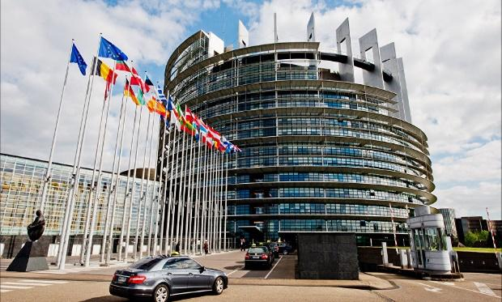
1. Về kiến thức
- Xác định được quy mô, mục tiêu, thể chế hoạt động của EU.
- Phân tích được vị thế của EU trong nền kinh tế thế giới và một số biểu hiện của hợp tác và liên kết trong khu vực.
2. Về năng lực
- Năng lực chung:
- Tự học tự chủ:
- Chủ động thực hiện nhiệm vụ học tập được giao.
- Đánh giá và điều chỉnh được kế hoạch học tập; hình thành cách học riêng của bản thân; tìm kiếm, lựa chọn nguồn tài liệu phù hợp.
- Ghi chép thông tin bằng các hình thức phù hợp, thuận lợi cho việc ghi nhớ, sử dụng, bổ sung khi cần thiết.
- Giao tiếp hợp tác:
- Biết sử dụng ngôn ngữ kết hợp với các loại phương tiện phi ngôn ngữ đa dạng để trình bày thông tin, ý tưởng và để thảo luận, lập luận, đánh giá các vấn đề.
- Biết chủ động trong giao tiếp, tự tin và biết kiểm soát cảm xúc, thái độ khi nói trước nhiều người.
- Sử dụng CNTT và truyền thông: Có thể sử dụng các phương tiện công nghệ để hỗ trợ tìm kiếm thông tin liên quan đến nội dung bài học.
- Năng lực địa lí
- Sử dụng các công cụ Địa lí học:
+ Tìm kiếm, chọn lọc được thông tin từ các nguồn tin cậy để phân tích được vị thế của EU, một số biểu hiện về hợp tác và liên kết của EU.
+ Đọc được bản đồ, sơ đồ, bảng số liệu, rút ra nhận xét; phân tích được số liệu, tư liệu.... để xác định quy mô, tổ chức, vị thế của EU.
- Vẽ được biểu đồ, nhận xét.
- Khai thác được thông tin từ các nguồn khác nhau về địa lí của EU, hệ thống hoá và trình bày theo chủ đề.
- Cập nhật thông tin và liên hệ thực tế: Tìm kiếm thông tin để cập nhật về địa lí của EU, về mục tiêu và hoạt động nổi bật của EU.
3. Phẩm chất
- Chăm chỉ, trung thực trong học tập, tìm hiểu kiến thức. Có trách nhiệm với các nhiệm vụ học tập của nhóm, của cá nhân.
- Ủng hộ các hoạt động hợp tác của Việt Nam và EU.
- Tôn trọng văn hóa và các thành tựu đạt được của EU.
II. THIẾT BỊ DẠY HỌC VÀ HỌC LIỆU

Giáo viên
- Hình ảnh, thông tin về các hoạt động nổi bật của EU hiện nay.
- Các bản đồ về EU.
- Phiếu đánh giá sản phẩm nhóm.
- Đường link các trang web để HS tìm dữ liệu:
+ https://europeanunion.europa.eu/ index_en
+ https://data.worldbank.org....

Học sinh
- Giấy note để làm việc cá nhân.
- Giấy khổ lớn (A1), bút màu để làm việc nhóm.
- Sách giáo khoa và tập ghi bài.
- Thiết bị có thể truy cập Internet, quét mã QR code.
III. TIẾN TRÌNH DẠY HỌC
1. Hoạt động 1: Khởi động/Mở đầu (10 phút)
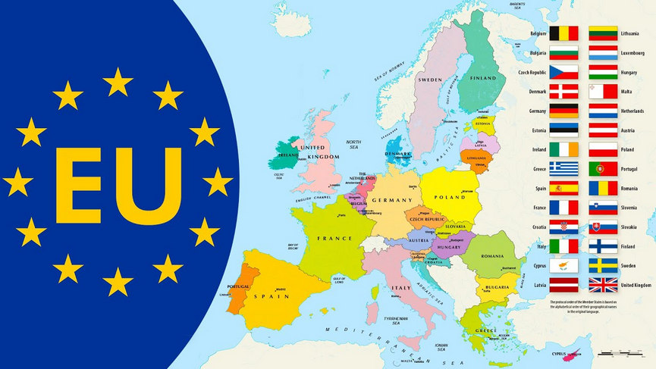
- Mục tiêu
- Tạo kết nối cho bài học, phát triển năng lực giao tiếp, thống kê và ghi nhớ của học sinh.
- Kiểm tra kiến thức nền tảng về châu Âu của học sinh.
- Khơi gợi sự hứng thú, tính tò mò để học sinh học tập tích cực, sáng tạo hơn.
b) Nội dung
- Trò chơi “NHÀ THÔNG THÁI THẦN TỐC”

- Phương tiện: Giấy A4, phấn, bảng đen.
c) Sản phẩm
- Nội dung HS ghi ra giấy note các thông tin mình biết theo yêu cầu và ghi nhanh lên bảng.
d) Tổ chức thực hiện

- Chuyển giao nhiệm vụ:
Bước 1: GV chia lớp thành 6 nhóm, yêu cầu các nhóm chuẩn bị bút và một tờ giấy A4, phổ biến luật chơi.
Bước 2: Thực hiện trò chơi:
- Trong thời gian 8 phút, các nhóm sẽ thực hiện 2 lượt chơi:
- Lượt 1: 5 phút: các nhóm thảo luận ghi thông tin vào giấy A4 được phát, mỗi thông tin không dài quá 1 dòng tập.
- Lượt 2: 3 phút, các nhóm cử đại diện ghi lên bảng các thông tin mình đã thảo luận và ghi trên giấy (để tăng tốc, các nhóm có thể cho 2 bạn ghi hoặc 1 bạn đọc 1 bạn ghi,... miễn sao đội mình nhanh nhất có thể).
- Để gây tò mò và tăng tính hấp dẫn, GV sẽ nêu chủ đề sau cùng và phát hiệu lệnh “Bắt đầu”
Chủ đề: “Hãy cho tôi biết bạn biết gì về LIÊN MINH CHÂU ÂU”
- Nhóm có nhiều thông tin nhất ở mỗi lượt sẽ đạt điểm 10 và giảm dần điểm số theo thứ tự.
- Điểm số của trò chơi là tổng điểm của 2 lượt. Ở mỗi lượt, không kể thông tin ngắn dài, điểm được tính trên tổng số thông tin nhóm đã ghi ra được trong thời gian qui định. Với các thông tin lạ, gây thắc mắc, nhóm phải giải trình, nếu thỏa mãn yêu cầu sẽ được cộng thêm 1 điểm trên điểm tổng, không thỏa mãn sẽ bị gạch bỏ thông tin đó.
Bước 3: Tổng kết điểm trò chơi, phong danh hiệu “NHÀ THÔNG THÁI THẦN TỐC”, GV dẫn dắt vào bài.

2. Hoạt động 2: Hình thành kiến thức mới (Xem thời gian hoạt động của từng nhiệm vụ để tổng hợp ra số tiết tương ứng)
TIẾT 1

2.1. Hoạt động 2.1: Tìm hiểu về QUY MÔ, MỤC TIÊU VÀ THỂ CHẾ HOẠT ĐỘNG CỦA EU (30 phút)
a) Mục tiêu
- Xác định được quy mô, mục tiêu, thể chế hoạt động của EU.
- Rèn luyện kỹ năng phân tích biểu đồ, số liệu, hình ảnh.
b) Nội dung
- Quan sát hình ảnh, bảng số liệu, sơ đồ để xác định các đặc điểm về quy mô, mục tiêu và thể chế hoạt động của EU.
- Hình ảnh:
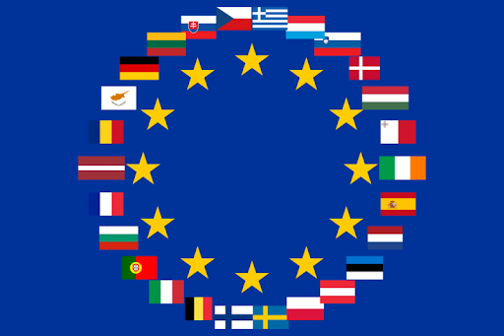
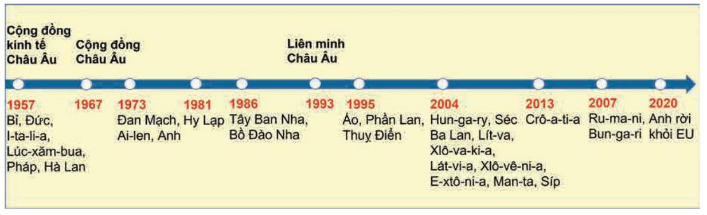

Các nước thành viên EU - 2022
- Bảng 9.1 trang 37 – SGK.
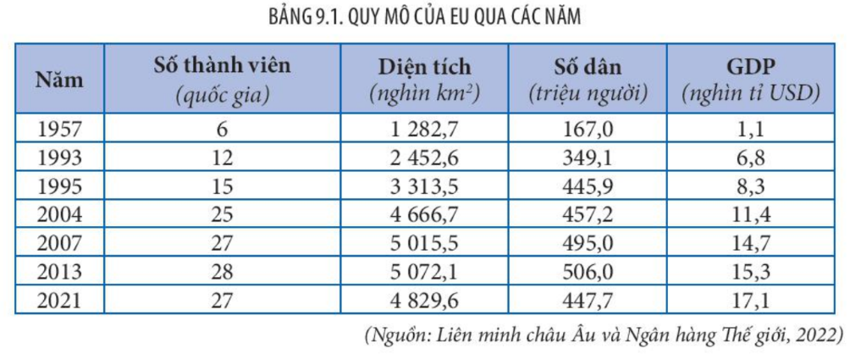
- Hình 9.1, 9.2, 9.3 SGK.
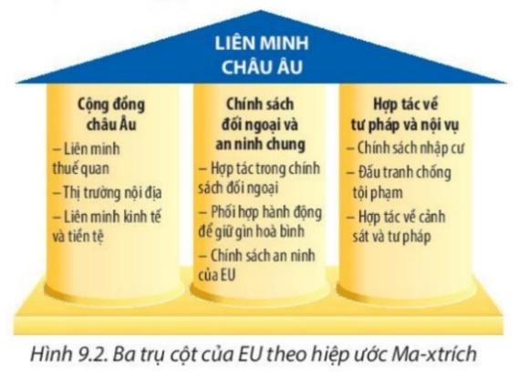
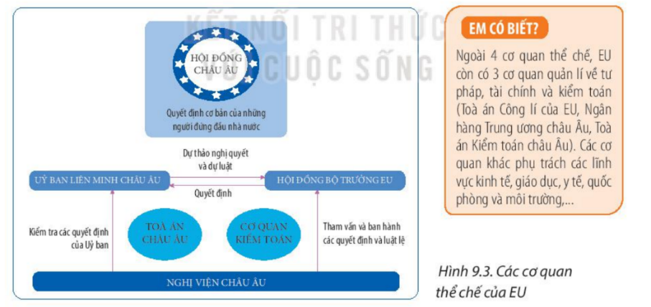
- Các câu hỏi đính kèm theo hình ảnh, bảng số liệu:
1. Dựa vào hình ảnh và bảng 9.1, em hãy trình bày quá trình hình thành và mở rộng quy mô của khối EU.
2. Khi thành lập theo hiệp ước Ma-xtrich năm 1993, EU thiết lập nên các mục tiêu phát triển như thế nào?
3. Dựa vào hình 9.3 và nội dung kiến thức SGK, liệt kê tên, vai trò, nhiệm vụ của các cơ quan đầu não trong EU.
c) Sản phẩm
- Câu trả lời của học sinh và kiến thức tổng hợp từ giáo viên.
d) Tổ chức thực hiện
- Chuyển giao nhiệm vụ: HS chia lớp thành các nhóm 5 thành viên để tham gia hoạt động.
- NHIỆM VỤ 1: Tìm hiểu về QUY MÔ của EU.
+ Các nhóm trả lời câu hỏi đính kèm 1.
+ Thời gian thảo luận, ghi câu trả lời ra giấy note: 7 phút.
- Thực hiện nhiệm vụ: Các nhóm thảo luận, ghi lại câu trả lời của câu hỏi và phân công nhiệm vụ báo cáo.
- Báo cáo, thảo luận: Hết thời gian, GV gọi 2 nhóm đại diện ghi lại câu trả lời lên bảng, các nhóm còn lại đối chiếu kết quả, nhận xét, bổ sung nếu cần.
- Kết luận, nhận định:
+ GV tổng kết các câu trả lời (có thể liên hệ kiến thức liên môn lịch sử để HS hiểu rõ hơn về tính thiết yếu của việc thành lập EU), tổng hợp kiến thức, ghi điểm, hướng dẫn ghi bài.
+ GV có thể yêu cầu HS tìm hiểu, giải thích vì sao trên lá cờ chung của EU có 12 ngôi sao mà không phải là số lượng khác theo số lượng thành viên (nếu chưa được giải thích ở phần khởi động).

- NHIỆM VỤ 2: Tìm hiểu về MỤC TIÊU của EU.
+ Các nhóm trả lời câu hỏi đính kèm 2.
+ GV chỉ định các nhóm trả lời vòng tròn cho đến khi đủ ý.
- Thực hiện nhiệm vụ: Các nhóm thảo luận, tìm câu trả lời và trả lời các nội dung khi được gọi đến theo vòng tròn, mỗi nhóm chỉ nêu 1 ý cho câu trả lời.
- Báo cáo, thảo luận: GV gọi ngẫu nhiên 2 học sinh lần lượt xác nhận, nhận xét các ý nội dung đã được ghi trên bảng về mục tiêu hoạt động của EU.
- Kết luận, nhận định: GV chốt kiến thức (lưu ý các mục tiêu theo hiệp ước Ma-xtrich là mục tiêu được đưa ra từ khi thành lập, còn mục tiêu hoạt động hiện nay được mở rộng và hoàn thiện thêm từ hiệp ước Lit-xbon – 2009), hướng dẫn ghi bài.
- NHIỆM VỤ 3: Tìm hiểu về THỂ CHẾ HOẠT ĐỘNG của EU.
+ Các nhóm trả lời câu hỏi đính kèm 3.
+ Xếp theo số thứ tự nhóm để lên bảng ghi kết quả câu trả lời, mỗi nhóm ghi tên, vai trò của 1 cơ quan.
- Thực hiện nhiệm vụ, báo cáo: Các nhóm ghi nhanh câu trả lời ra giấy note, sau đó cử thành viên lên bảng ghi lại nội dung tương ứng với nhóm mình. Ví dụ, nhóm 1 là Hội đồng châu Âu, nhóm 2 là Nghị viện châu Âu,....
- Kết luận, nhận định:
+ GV tổng hợp kiến thức, giảng giải thêm về các nhóm cơ quan trong EU, hướng dẫn ghi bài.
+ GV dặn dò HS về nhà tìm các tư liệu liên quan đến vai trò, vị thế của EU trong nền kinh tế thế giới hiện nay.

TIẾT 2 & 3

2.2. Hoạt động 2.2: Tìm hiểu về VỊ THẾ CỦA EU TRONG NỀN KINH TẾ THẾ GIỚI
a) Mục tiêu
- Xác định và phân tích được vị thế của EU trong nền kinh tế thế giới và một số biểu hiện của hợp tác và liên kết trong khu vực.
+ Tìm kiếm, chọn lọc được thông tin từ các nguồn tin cậy để phân tích được vị thế của EU trong nền kinh tế thế giới.
+ Đọc được bản đồ, sơ đồ, bảng số liệu, rút ra nhận xét; phân tích được số liệu, tư liệu.... để xác định vị thế của EU.
- Vẽ được các biểu đồ liên quan, nhận xét số liệu, tư liệu.
b) Nội dung
- Quan sát hình ảnh, bảng số liệu, sơ đồ, video để xác định các đặc điểm về các chỉ số kinh tế, vai trò, vị thế của EU trong nền kinh tế thế giới.
- Hoạt động: Cá nhân/Cặp đôi/Nhóm.
- HS thiết kế sản phẩm học tập => báo cáo.
c) Sản phẩm
- Sản phẩm học tập do học sinh thiết kế: có thể là infographic, mindmap, brochuse, …
- Câu trả lời của học sinh ở mỗi nội dung và kiến thức tổng hợp từ giáo viên.
d) Tổ chức thực hiện
- NHIỆM VỤ 1: Tìm hiểu về QUY MÔ NỀN KINH TẾ EU
- Chuyển giao nhiệm vụ: Học sinh thảo luận theo cặp đôi hoặc nhóm 4. Theo dõi các hình ảnh, tư liệu được cung cấp, rút ra kết luận về quy mô GDP, các nước có nền kinh tế phát triển hàng đầu EU.
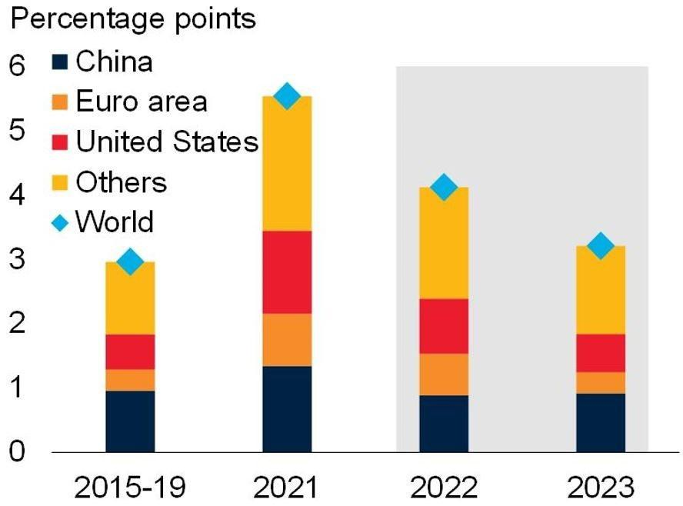
- Hình ảnh:
Biểu đồ dự báo tăng trưởng toàn cầu trong giai đoạn 2021-2023. Các số liệu đưa ra từ GDP bình quân thực tế tính theo tỷ giá đô la Mỹ và tỷ giá hối đoái. Nguồn: World Bank.
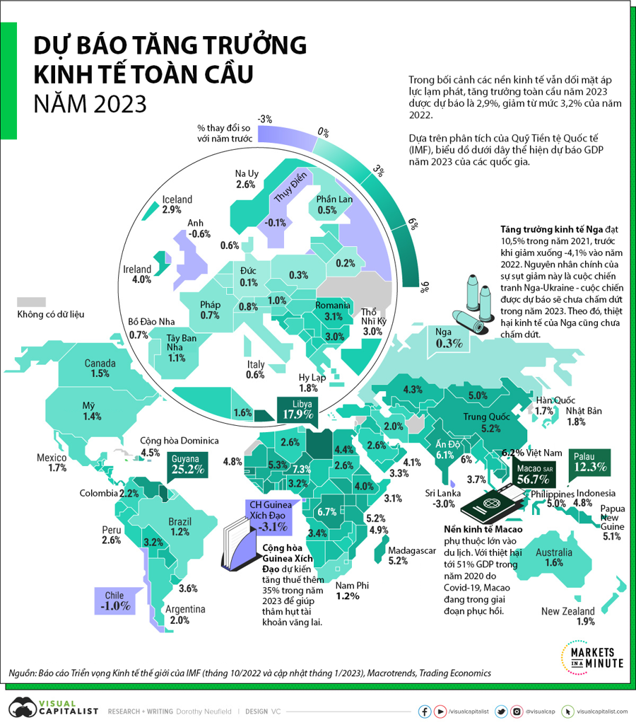
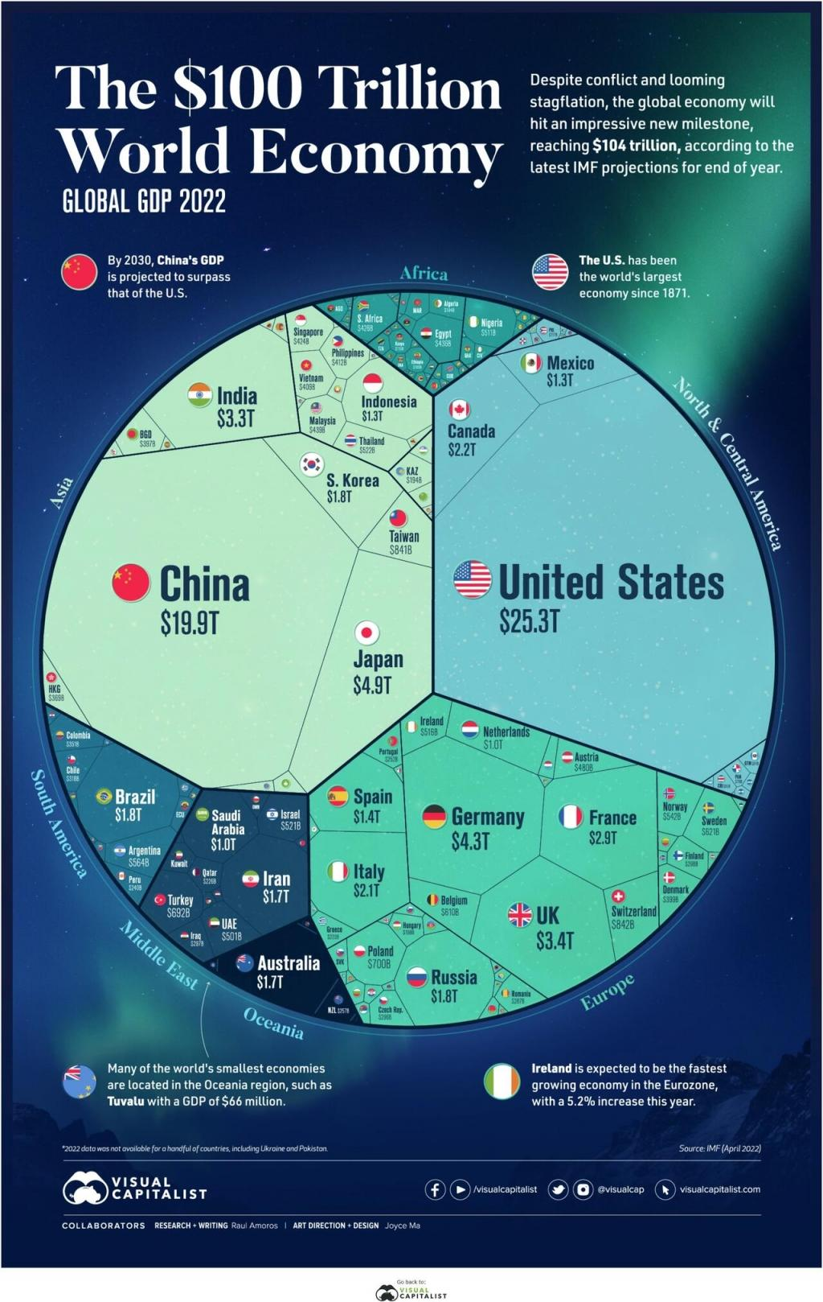

- Một số chỉ số của các nền kinh tế hàng đầu thế giới, năm 2021.
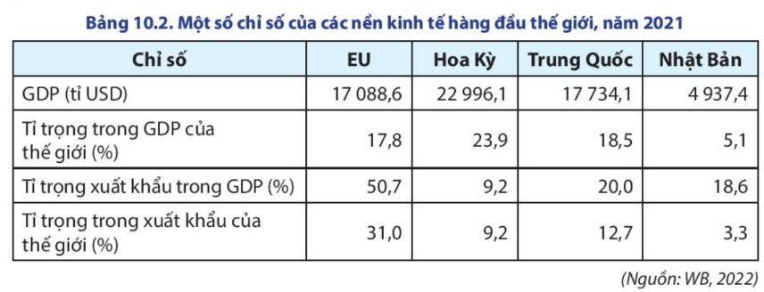
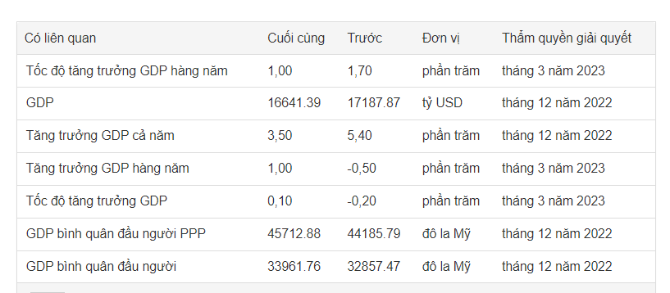
- Xếp hạng các quốc gia theo GDP danh nghĩa:
https://www.youtube.com/watch?v=bhpYjxSl16w
- Top 10 nước có GDP cao nhất Châu Âu:
https://www.youtube.com/watch?v=dSBEIfGoz0k

- Thực hiện nhiệm vụ: HS thảo luận, hoàn thành yêu cầu.
- Báo cáo, thảo luận: GV gọi 3 học sinh lên ghi bảng kết quả đã ghi nhận. Các học sinh khác nhận xét, bổ sung nếu cần.
- Kết luận, nhận định: GV chốt kiến thức.
- NHIỆM VỤ 2 &3: Tìm hiểu về MỘT SỐ LĨNH VỰC DỊCH VỤ và MỘT SỐ LĨNH VỰC SẢN XUẤT
- Chuyển giao nhiệm vụ: lớp chia thành 8 nhóm để thực hiện nhiệm vụ.
+ Yêu cầu: trả lời các nội dung PHT bằng cách thiết kế thành sản phẩm học tập, có thể là infographic, mindmap, brochuse, …, đoạn phim ngắn bằng hình ảnh,….
+ Nhóm 1 và 2: thực hiện các yêu cầu của PHT số 1.
PHIẾU HỌC TẬP SỐ 1
- Tham khảo trang web https://tradingeconomics.com/european-union/exports-by-category và biểu đồ
- 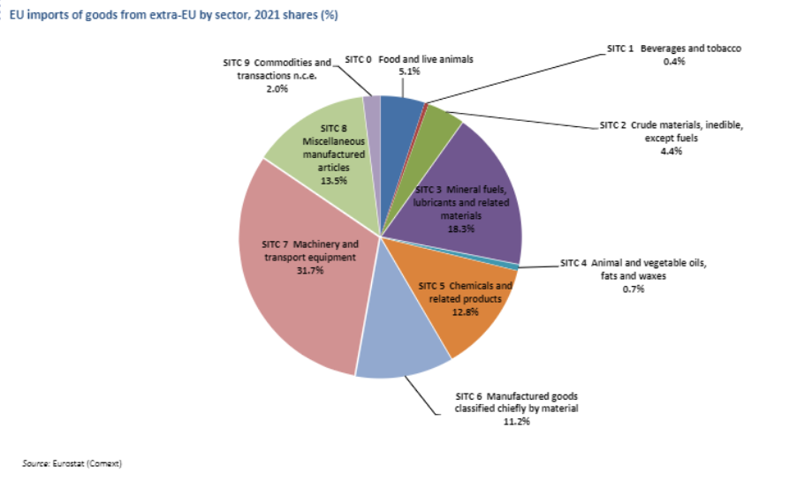
- Liệt kê các mặt hàng xuất, nhập khẩu chủ lực của EU.
- Nhận xét về cán cân thương mại của EU.
- Đọc nội dung bài báo ở trang https://baochinhphu.vn/kim-ngach-thuong-mai-hai-chieu-viet-nam-eu-tang-gan-15-102220929175730832.htm. Cho biết đặc điểm kim ngạch 2 chiều Việt Nam – EU.
- Rút ra ảnh hưởng của EU đối với ngành thương mại quốc tế.

+ Nhóm 3 và 4: thực hiện các yêu cầu của PHT số 2.
PHIẾU HỌC TẬP SỐ 2
- Tham khảo thông tin từ internet, tìm các thông tin về FDI và ODA của EU
+ Đối với thế giới.
+ Đối với Việt Nam: https://tinyurl.com/4fucb7vm
- Các lĩnh vực EU tập trung đầu tư.
+ Các quốc gia nhận nguồn ODA của EU.

+ Nhóm 5 và 6: thực hiện các yêu cầu của PHT số 3.
PHIẾU HỌC TẬP SỐ 3
- Tham khảo thông tin từ internet, tìm các thông tin về hoạt động tài chính – ngân hàng của EU
+ Các quốc gia là trung tâm tài chính lớn trong EU.
+ Hoạt động tài chính nổi bật của EU (ví dụ: ngân hàng Thụy Sĩ, đồng EURO…)
- Ảnh hưởng của EU về mặt tài chính đối với nền kinh tế toàn cầu.

+ Nhóm 7 và 8: thực hiện các yêu cầu của PHT số 4.
PHIẾU HỌC TẬP SỐ 4
- Tham khảo thông tin từ internet, tìm các thông tin về một số lĩnh vực sản xuất của EU:
1. Kể tên các ngành sản xuất có vị trí cao trên thế giới của EU.
2. EU đứng đầu thế giới về các sản phẩm công nghiệp nào?
3. Kể tên các sản phẩm hàng hóa của EU mà em từng sử dụng hoặc từng biết qua.

- Thực hiện nhiệm vụ:
+ Các nhóm HS thảo luận, hoàn thành yêu cầu.
+ Phân nhóm, phân công nhiệm vụ, tìm tư liệu: trong tiết học trên lớp.
+ Hoàn thiện sản phẩm học tập: ở nhà.
- Báo cáo, thảo luận: thực hiện ở tiết học tiếp theo.
+ Các nhóm nộp sản phẩm học tập, lần lượt các cặp nhóm hoạt động theo nội dung sẽ lên bảng báo cáo kết quả làm việc của nhóm – một nhóm báo cáo, nhóm còn lại nhận xét, bổ sung.
+ Các nhóm còn lại theo dõi để tiếp nhận kiến thức, đặt câu hỏi nếu không rõ vấn đề.
- Kết luận, nhận định: GV nhận xét hoạt động, chốt kiến thức ở mỗi nhóm nội dung, hướng dẫn nội dung ghi bài.

TIẾT 4

2.3. Hoạt động 2.3: Tìm hiểu về MỘT SỐ BIỂU HIỆN CỦA HỢP TÁC VÀ LIÊN KẾT TRONG EU.
a) Mục tiêu
- Xác định được các lĩnh vực chính được liên kết, hợp tác phát triển trong EU và nhận thấy, phân tích được lợi ích từ các lĩnh vực hợp tác này.
- Rèn luyện kỹ năng phân tích biểu đồ, số liệu, hình ảnh, video.
b) Nội dung
- Học sinh thiết kế SƠ ĐỒ với nội dung là các câu trả lời cho các câu hỏi theo nguyên lý VÒNG TRÒN VÀNG về sự hợp tác, liên kết trong EU:

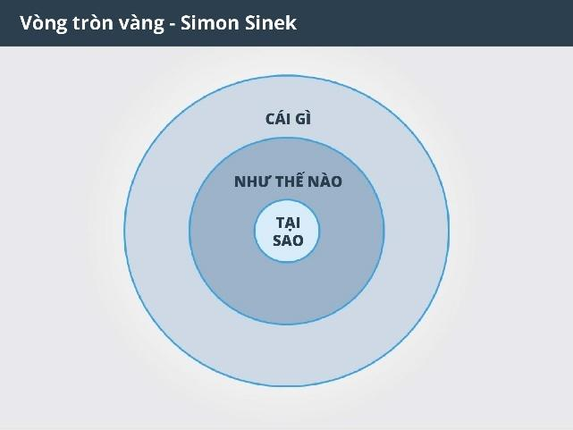
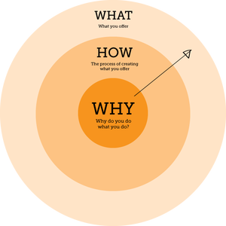



- Tại sao các thành viên trong EU lại thực hiện nhiều liên kết trong các lĩnh vực khác nhau?
- Các liên kết trong EU được thực hiện như thế nào?
- Cái gì được thể hiện rõ nhất trong các lĩnh vực liên kết của EU?
- Lưu ý: Các nhóm HS có thể thiết kế nhiều dạng sơ đồ khác nhau, miễn sao đáp ứng được các yêu cầu về nội dung.
c) Sản phẩm
- Câu trả lời của học sinh.
- Thông tin phản hồi từ GV.
- Tại sao các thành viên trong EU lại thực hiện nhiều liên kết trong các lĩnh vực khác nhau?
- Do sự thống nhất và hợp tác của Liên minh mang lại cho EU sức mạnh to lớn trong nền kinh tế toàn cầu ở rất nhiều lĩnh vực.
- Các liên kết trong EU được thực hiện như thế nào?
– Thiết lập một EU tự do, an ninh và công lí:
+ Thực hiện 4 mặt tự do lưu thông.
+ Xây dựng thị trường chung châu Âu.
+ Thực hiện chính sách an ninh và thực thi công lí chung.
– Hình thành một liên minh kinh tế và tiền tệ với đồng tiền chung Ơ-rô: Thực hiện một chính sách kinh tế và sử dụng một hệ thống tiền tệ chung.
– Hợp tác chuyển đổi kĩ thuật số và phát triển bền vững:
+ Các nước EU cùng hợp tác để tiếp cận và điều tiết thị trường toàn cầu, thiết lập tiêu chuẩn công nghệ và truy cập, kiểm soát dữ liệu.
+ Thống nhất thực hiện mục tiêu phát triển kinh tế xanh.
- Như vậy, sự hợp tác của EU rất toàn diện, cả về kinh tế, chính trị và môi trường tài nguyên. Việc hình thành một liên minh kinh tế và tiền tệ chứng tỏ mức độ hợp tác sâu sắc, chặt chẽ và mức độ liên kết rất cao của EU.
- Cái gì được thể hiện rõ nhất trong các lĩnh vực liên kết của EU?
- Mục tiêu phát triển chung được thiết lập từ hiệp ước Ma-xtrich và hiệp ước Li-xbon.

d) Tổ chức thực hiện
- Chuyển giao nhiệm vụ: HS chia lớp thành các nhóm 5 thành viên để tham gia hoạt động.
+ Bước 1: Các nhóm thảo luận trả lời 3 câu hỏi trong VÒNG TRÒN VÀNG.
+ Thời gian thảo luận, ghi câu trả lời ra giấy note: 10 phút.
+ Bước 2: Các nhóm dựa vào câu trả lời đã hoàn thiện, thiết kế sơ đồ thể hiện sự hợp tác, liên kết của các thành viên EU trong một số lĩnh vực tiêu biểu trong thời gian 15 phút.

- Thực hiện nhiệm vụ: Các nhóm tiếp nhận yêu cầu, thảo luận, thực hiện bước 1, bước 2 theo yêu cầu và phân công nhiệm vụ báo cáo.
- Báo cáo, thảo luận: HS nộp sản phẩm của nhóm, GV sẽ rút ngẫu nhiên 3 sản phẩm dán lên bảng, yêu cầu học sinh báo cáo, mỗi nhóm báo cáo trong khoảng thời gian 3 phút, các nhóm còn lại nhận xét, bổ sung cho nhóm báo cáo..
- Kết luận, nhận định: GV nhận xét hoạt động, chốt kiến thức, đưa thông tin phản hồi và hướng dẫn ghi bài.

3. Hoạt động 3: Luyện tập (7 phút)
a) Mục tiêu
- Củng cố kiến thức bài học.
- Thay đổi không khí, kết thúc bài học vui vẻ, sôi động.

b) Nội dung
- Trò chơi ĐÈN XANH - ĐÈN ĐỎ.
- Hoạt động cặp đôi; có thưởng/phạt.
c) Sản phẩm
- Kết quả tham gia trò chơi của học sinh.
d) Tổ chức thực hiện
- Chuyển giao nhiệm vụ:
+ Bước 1: GV phân không gian lớp thành 3 nhóm gồm:
- Nhóm không gian 1: ĐÈN ĐỎ - LƯỠNG LỰ.
- Nhóm không gian 2: ĐÈN VÀNG - NGUYÊN NHÂN.
- Nhóm không gian 3: ĐÈN XANH - KẾT QUẢ.
+ Bước 2: Mỗi cặp HS sẽ được nhận 1 thẻ kiến thức nhỏ có 1 nội dung kiến thức về EU đã được thiết kế theo 2 nội dung là NGUYÊN NHÂN và KẾT QUẢ. 2 bạn sẽ có 1 phút hội ý xem thẻ kiến thức của mình thuộc nhóm không gian nào: NGUYÊN NHÂN hay KẾT QUẢ, nếu không tìm ra được thì sẽ chọn nhóm không gian thứ 1 là LƯỠNG LỰ.
+ Bước 3: GV hoặc 1 HS hô to khẩu hiệu BẬT ĐÈN, cả lớp di chuyển về nhóm không gian 1, 2 hoặc 3 đã được chỉ định
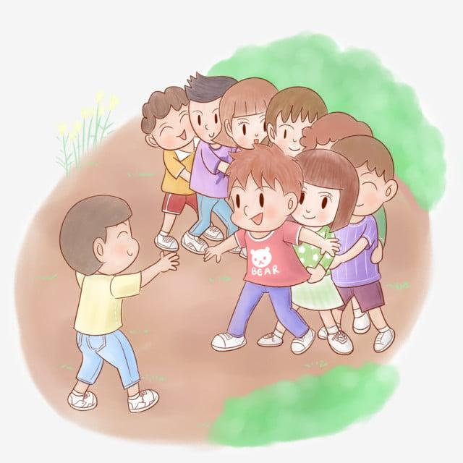

- Thực hiện nhiệm vụ: Các nhóm nhận thẻ kiến thức, hội ý và di chuyển về không gian của mình.
- Báo cáo, kết luận: GV trình chiếu kết quả. Các nhóm chọn đúng không gian được điểm cộng; chọn sai không gian và đang ở nhóm ĐÈN ĐỎ - LƯỠNG LỰ sẽ bị nhóm đúng phạt tùy thích.

4. Hoạt động 4: Vận dụng (Chủ yếu hướng dẫn, giao về nhà thực hiện)
a) Mục tiêu:
- Phát triển năng lực của học sinh thông qua vận dụng kiến thức, kĩ năng vào thực tiễn.
b) Nội dung: Trả lời câu hỏi
1. Trả lời câu hỏi 1 và 2 phần Luyện tập – trang 43 – SGK.
2. Tìm tư liệu về sự phát triển công nghiệp của Cộng hòa liên bang Đức.
c) Sản phẩm:
- Câu trả lời của học sinh.
d) Tổ chức thực hiện:
- Chuyển giao nhiệm vụ: HS ghi nhận các câu hỏi 1 và 2.
- Thực hiện nhiệm vụ: HS thực hiện nhiệm vụ ở nhà.
- Báo cáo, thảo luận: Trả lời câu hỏi trong tiết học tiếp theo.
- Kết luận, nhận định: GV tổng kết tiết học.

IV. PHỤ LỤC
- THÔNG TIN PHẢN HỒI PHIẾU HỌC TẬP:

PHIẾU HỌC TẬP SỐ 1
- Liệt kê các mặt hàng xuất, nhập khẩu chủ lực của EU:
- Các mặt hàng xuất khẩu chủ lực: máy móc, thiết bị; dược phẩm; xe có động cơ; hóa chất; máy tính, điện tử và sản phẩm quang học; một số sản phẩm khác.
- Các mặt hàng nhập khẩu: Máy tính, điện tử và sản phẩm quang học; dầu thô và khí tự nhiên; hóa chất, máy móc thiết bị và kim loại cơ bản; một số sản phẩm khác.
- Nhận xét về cán cân thương mại của EU.
- EU luôn có cán cân thương mại dương => LÀ KHU VỰC XUẤT SIÊU.
- Đọc nội dung bài báo ở trang https://baochinhphu.vn/kim-ngach-thuong-mai-hai-chieu-viet-nam-eu-tang-gan-15-102220929175730832.htm Cho biết đặc điểm kim ngạch 2 chiều Việt Nam – EU.
…EU hiện là đối tác thương mại hàng đầu của Việt Nam và là thị trường xuất khẩu lớn thứ 3, thị trường nhập khẩu lớn thứ 5 của Việt Nam, theo số liệu từ Tổng cục Hải quan…
…Theo tính toán từ số liệu của Tổng cục Hải quan, trong năm thứ 2 thực thi EVFTA (từ tháng 8/2021 đến tháng 7/2022), tổng kim ngạch xuất nhập khẩu đạt 61,4 tỷ USD, tăng 11,9% so với năm đầu tiên hiệp định có hiệu lực, trong đó, xuất khẩu đạt 45 tỷ USD, tăng 17% và nhập khẩu đạt 16,4 tỷ USD, tăng nhẹ 0,2%...
- Rút ra ảnh hưởng của EU đối với ngành thương mại quốc tế.
EU đã tạo ra một thị trường quan trọng của thế giới, đẩy mạnh thương mại giữa 15 nước thành viên và phụ thuộc nhiều vào thương mại quốc tế. Tuy chỉ chiếm 6% dân số thế giới nhưng EU đã chiếm tới 1/5 trị giá thương mại toàn cầu. Hiện nay, EU là khối thương mại mở lớn nhất thế giới và là thành viên chủ chốt của Tổ chức thương mại thế giới (WTO), chiếm khoảng 40% tổng kim ngạch thương mại toàn cầu (gồm cả kim ngạch xuất nhập khẩu).

+ Nhóm 3 và 4: thực hiện các yêu cầu của PHT số 2.
PHIẾU HỌC TẬP SỐ 2
- Tham khảo thông tin từ internet, tìm các thông tin về FDI và ODA của EU
+ Đối với thế giới: EU chiếm 23,3% nguồn vốn đầu tư trực tiếp ra nước ngoài; nguồn vốN ODA đứng đầu thế giới với số tiền hỗ trợ 19 tỉ USD – năm 2021, chiếm hơn 60% tổng viện trợ của thế giới.
+ Đối với Việt Nam: https://tinyurl.com/4fucb7vm
- Hiện Liên minh châu Âu (EU) là nhà đầu tư nước ngoài lớn thứ 5 tại Việt Nam với tổng vốn đầu tư trực tiếp đăng ký lũy kế đến tháng 8/2022 đạt 27,6 tỷ USD. Tính riêng 8 tháng năm 2022, tổng vốn đăng ký đầu tư của EU tại Việt Nam đạt 2,2 tỷ USD, tăng 69,6% so với cùng kỳ năm ngoái, với 104 dự án cấp mới.
- EU là nhà cung cấp viện trợ phát triển ODA không hoàn lại lớn nhất cho Việt Nam. Giai đoạn 1993-2013, ODA của EU chiếm 20% tổng cam kết của các nhà tài trợ quốc tế đối với Việt Nam, trong đó viện trợ không hoàn lại là 1,5 tỉ USD. Giai đoạn 2014 - 2020, EU đã viện trợ 400 triệu EURO cho Việt Nam, tập trung vào các lĩnh vực năng lượng bền vững và tăng cường năng lực thể chế. Các dự án ODA của EU đã hỗ trợ hiệu quả các mục tiêu phát triển kinh tế-xã hội của Việt Nam. Hai bên còn đẩy mạnh hợp tác về văn hóa nghệ thuật, bảo tồn di sản, giáo dục, giao lưu nhân dân…
- Các lĩnh vực EU tập trung đầu tư: công nghiệp chế biến, chế tạo; sản xuất phân phối điện và kinh doanh bất động sản; các ngành dịch vụ (như logistics, bưu chính viễn thông, tài chính, văn phòng cho thuê, bán lẻ), hay lĩnh vực năng lượng sạch, công nghiệp phụ trợ, chế biến thực phẩm, nông nghiệp, công nghệ cao, dược phẩm…
+ Các quốc gia nhận nguồn ODA của EU: chủ yếu là các nước đang phát triển ở Châu Á, châu Phi, Nam Mỹ.

+ Nhóm 5 và 6: thực hiện các yêu cầu của PHT số 3.
PHIẾU HỌC TẬP SỐ 3
- Tham khảo thông tin từ internet, tìm các thông tin về hoạt động tài chính – ngân hàng của EU
+ Các quốc gia là trung tâm tài chính lớn trong EU.
- Các thành phố tài chính lớn ở EU: Phờ-răng Phuốc, Pa-ri, Lúc-xăm-bua, Am-xtec-đam.
+ Hoạt động tài chính nổi bật của EU (ví dụ: ngân hàng Thụy Sĩ, đồng EURO…)
- Ảnh hưởng của EU về mặt tài chính đối với nền kinh tế toàn cầu:
- Tập trung nhiều trung tâm tài chính lớn của thế giới.
- Có nhiều ngân hàng lớn với nhiều chi nhánh trên toàn cầu, chi phối và ảnh hưởng mạnh đến nền tài chính, tiền tệ thế giới.

+ Nhóm 7 và 8: thực hiện các yêu cầu của PHT số 4.
PHIẾU HỌC TẬP SỐ 4
- Tham khảo thông tin từ internet, tìm các thông tin về một số lĩnh vực sản xuất của EU:
1. Kể tên các ngành sản xuất có vị trí cao trên thế giới của EU.
+ Chế tạo máy bay, ô tô, hóa chất, các ngành hàng không – vũ trụ, sản xuất hàng tiêu dùng.
2. EU đứng đầu thế giới về các sản phẩm công nghiệp nào?
+ Dược phẩm (62,9%), máy bay 69,3%), ô tô (49,7%), máy công cụ (55,1%)
3. Kể tên các sản phẩm hàng hóa của EU mà em từng sử dụng hoặc từng biết qua.
+ Giày, quần áo, dụng cụ thể thao.
+ Các hãng xe ô tô.
+ Các nông sản ôn đới.
+ Mỹ phẩm, nước hoa,…

- GỢI Ý MỘT SỐ SƠ ĐỒ BIỂU HIỆN CỦA HỢP TÁC VÀ LIÊN KẾT TRONG EU (HS có thể vẽ nhiều dạng sơ đồ khác nhau)
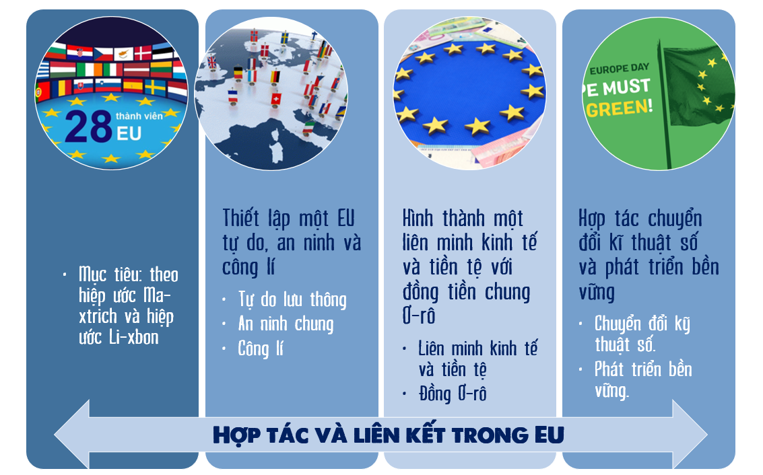
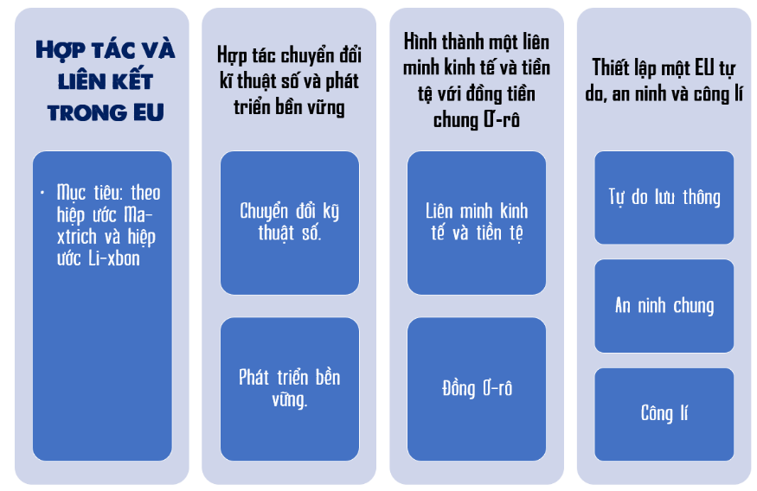
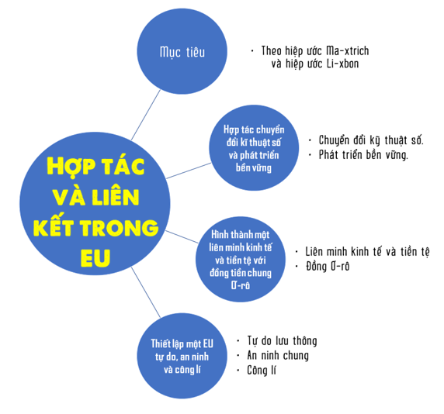

- THẺ KIẾN THỨC LUYỆN TẬP (GV cắt nhỏ từng câu thành 1 thẻ)

NGUYÊN NHÂN:

- Yêu cầu liên kết để phát triển và tăng cường vị thế.
- Hiệp ước Ma-xtrich.
- Hiệp ước Li-xbon.
- Mở rộng không gian thành viên.
- Hội nhập sâu rộng vào thị trường toàn cầu.
- Đưa ra các mục tiêu cụ thể và thể chế hợp lí.
- Tự do lưu thông.
- Liên minh kinh tế và tiền tệ.
- Thống nhất thực hiện mục tiêu phát triển xanh.
- Đẩy mạnh sự hợp tác ở các lĩnh vực kinh tế, văn hoá, xã hội trên cơ sở tự nguyện.
- Xây dựng và phát triển một khu vực tự do lưu thông hàng hóa, dịch vụ, con người, tiền vốn giữa các nước thành viên.
- Tăng cường hợp tác, liên kết kinh tế, luật pháp, an ninh và ngoại giao.
- Kinh tế EU phụ thuộc nhiều vào xuất nhập khẩu.
- Các nước dỡ bỏ thuế quan với nhau và có chung một mức thuế.

KẾT QUẢ

- Hình thành nên thị trường chung và sử dụng đồng tiền chung (Euro).
- EU - trung tâm kinh tế hàng đầu thế giới.
- Có sự chênh lệch về trình độ giữa các nước thành viên.
- EU dẫn đầu thế giới về thương mại.
- EU là bạn hàng lớn nhất của các nước đang phát triển.
- EU hạn chế nhập nhiều mặt hàng công nghiệp và trợ giá cho nông sản.
- Xóa bỏ những trở ngại trong phát triển kinh tế.
- Thực hiện một chính sách thương mại với các nước ngoài liên minh Châu Âu.
- Tăng cường sức mạnh kinh tế và khả năng cạnh tranh của EU đối với các trung tâm kinh tế lớn trên thế giới.
- Nâng cao sức cạnh tranh của thị trường nội địa châu Âu.
- Thủ tiêu rủi ro khi chuyển đổi tiền tệ.
- Tạo thuận lợi cho việc chuyển giao vốn trong EU.
- Đơn giản hóa công tác kế toán của các doanh nghiệp đa quốc gia.
- Tăng cường liên kết và nhất thể hóa thể chế ở châu Âu.

- NỘI DUNG BÀI HỌC
I. QUY MÔ, MỤC TIÊU VÀ THỂ CHẾ HOẠT ĐỘNG CỦA EU
1. Quy mô
- Sau chiến tranh thế giới lần 2, các nước Tây Âu đã có nhiều hoạt động để đẩy mạnh sự liên kết, tạo tiền đề cho sự ra đời của EU :
- Năm 1951 : 6 nước Pháp, CHLB Đức, Italia, Bỉ, Hà Lan và Luc-xăm-bua thành lập Cộng đồng than và thép Châu Âu.
- Năm 1957 và năm 1958 : 6 nước trên tiếp tục thành lập Cộng đồng kinh tế châu Âu và Cộng đồng nguyên tử châu Âu.
- Năm 1967 : các tổ chức trên hợp nhất thành Cộng đồng châu Âu.
- Năm 1993 : với hiệp ước Ma-xtrich, Cộng đồng châu Âu đổi tên thành Liên minh châu Âu.
- Số lượng các thành viên tăng liên tục: năm 1957 có 6 thành viên, đến năm 2021 là 27 thành viên.
- EU được mở rộng theo nhiều hướng khác nhau của không gian địa lí (CH Síp là một quốc gia thuộc khu vực Tây Nam Á cũng được gia nhập EU).
- Mức độ liên kết thống nhất ngày càng cao.
2. Mục tiêu
- Xây dựng và phát triển liên minh kinh tế và tiền tệ chung.
- Liên minh chính trị với chính sách đối ngoại, an ninh chung và hợp tác về tư pháp, nội vụ.
=> Xây dựng một khu vực tự do và liên kết chặt chẽ.
3. Thể chế hoạt động của EU
- Các cơ quan đầu não của EU:
+ Hội Đồng Châu Âu: là cơ quan thể chế có quyền lực cao nhất.
+ Nghị viện Châu Âu: là cơ quan làm luật, đại diện cho công dân EU.
+ Ủy ban liên minh Châu Âu: là cơ quan điều hành luật, đại diện cho lợi ích chung của EU.
+ Hội đồng Bộ trưởng: đại diện cho các Chính phủ và là nơi để thảo luận về các dự thảo luật.
+ Tòa án châu Âu, Cơ quan kiểm toán, Ngân hàng trung ương châu Âu là 3 cơ quan quản lí về tư pháp, tài chính và kiểm toán.
- Những cơ quan này quyết định các vấn đề quan trọng về kinh tế và chính trị, thể chế của EU ngày càng hoàn thiện theo hướng gắn kết chặt chẽ hơn giúp nâng cao tính đoàn kết, sự thịnh vượng và vị thế của EU trên thế giới.
II. VỊ THẾ CỦA EU TRONG NỀN KINH TẾ THẾ GIỚI
- Quy mô nền kinh tế:
- EU là khu vực có quy mô kinh tế lớn, đứng thứ 3 toàn cầu, chiếm 17,8% GDP toàn cầu (năm 2021).
- Ba nền kinh tế lớn nhất EU là CHLB Đức, Pháp và Italia thuộc nhóm 7 quốc gia có nền kinh tế phát triển hàng đầu thế giới.
- Một số lĩnh vực dịch vụ:
- Một số lĩnh vực dịch vụ của EU có vị thế cao trên thế giới là thương mại, đầu tư nước ngoài và tài chính ngân hàng.
- Một số lĩnh vực sản xuất:
- Một số lĩnh vực sản xuất của EU có vị thế cao trên thế giới là công nghiệp chế tạo, các sản phẩm ứng dụng khoa học – công nghệ cao.
III. MỘT SỐ BIỂU HIỆN CỦA HỢP TÁC VÀ LIÊN KẾT TRONG EU
Sức mạnh của EU đến từ sự thống nhất và hợp tác của Liên minh. Biểu hiện:
– Thiết lập một EU tự do, an ninh và công lí:
+ Thực hiện 4 mặt tự do lưu thông.
+ Xây dựng thị trường chung châu Âu.
+ Thực hiện chính sách an ninh và thực thi công lí chung.
– Hình thành một liên minh kinh tế và tiền tệ với đồng tiền chung Ơ-rô: Thực hiện một chính sách kinh tế và sử dụng một hệ thống tiền tệ chung.
– Hợp tác chuyển đổi kĩ thuật số và phát triển bền vững:
+ Các nước EU cùng hợp tác để tiếp cận và điều tiết thị trường toàn cầu, thiết lập tiêu chuẩn công nghệ và truy cập, kiểm soát dữ liệu.
+ Thống nhất thực hiện mục tiêu phát triển kinh tế xanh.
Như vậy, sự hợp tác của EU rất toàn diện, cả về kinh tế, chính trị và môi trường tài nguyên. Việc hình thành một liên minh kinh tế và tiền tệ chứng tỏ mức độ hợp tác sâu sắc, chặt chẽ và mức độ liên kết rất cao của EU.

Bài 10. THỰC HÀNH: VIẾT BÁO CÁO VỀ SỰ PHÁT TRIỂN CÔNG NGHIỆP

CỦA CỘNG HÒA LIÊN BANG ĐỨC
(01 tiết)

I. MỤC TIÊU
1. Về kiến thức
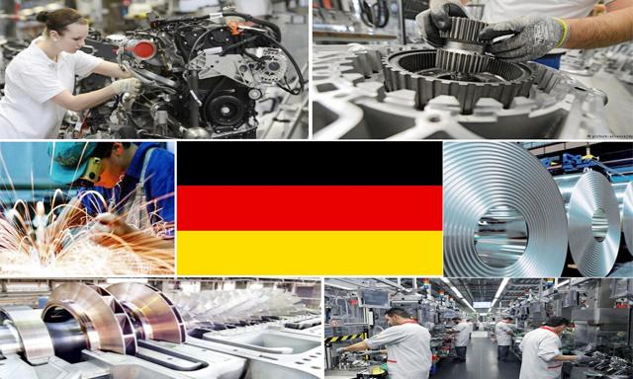
- Tìm kiếm, xác định các thông tin chính thống về các đặc điểm của CHLB Đức như khái quát chung ngắn gọn về vị trí, tự nhiên, dân cư, xã hội ; tình hình phát triển kinh tế, công nghiệp của nước Đức.
- Viết được báo cáo tìm hiểu về sự phát triển công nghiệp của CHLB Đức.
2. Về năng lực
- Sử dụng các công cụ Địa lí học để tìm kiếm, chọn lọc được thông tin từ các nguồn tin cậy để viết được báo cáo về sự phát triển công nghiệp của CHLB Đức.
3. Phẩm chất
- Chăm chỉ, có tinh thần trách nhiệm, tự giác trong học tập.
- Nhận thức vai trò của thế hệ trẻ trong việc xây dựng và phát triển đất nước theo hướng công nghiệp hóa – hiện đại hóa từ những thành tựu kinh tế nổi bật và tính cách, tinh thần chủ động, làm việc có kế hoạch, đúng giờ giấc và thẳng thắn, rõ ràng của người Đức.

II. THIẾT BỊ DẠY HỌC VÀ HỌC LIỆU

1. Giáo viên (Nêu rõ tên, không nói chung chung như bản đồ, biểu đồ)
- Bản đồ châu Âu.
- Bản đồ phân bố các trung tâm và các ngành công nghiệp ở Đức.
- Video/hình ảnh về nền công nghiệp của CHLB Đức.
- Sơ đồ kiến thức về các ngành công nghiệp nổi bật của CHLB Đức.
- Bảng số liệu cho các TRẠM DỮ LIỆU SỐ trong hoạt động.
- Phiếu học tập làm việc nhóm.
- Bài trình chiếu
- Băng keo trong, nam châm gắn bảng
- Tiêu chí đánh giá sản phẩm vận dụng ở nhà.
- Thông tin khởi động.

2. Học sinh
- Giấy note để làm việc cá nhân.
- Bút màu để làm việc nhóm.
- Sách giáo khoa và vở ghi.
- Thiết bị có thể truy cập Internet, quét mã QR.

III. TIẾN TRÌNH DẠY HỌC
1. Hoạt động 1: Xác định vấn đề/Nhiệm vụ học tập/Mở đầu (3-5 phút)
- Mục tiêu
- Tạo kết nối nội dung bài học với kiến thức thực tế hiểu biết của học sinh.
- Tạo tính hứng khởi để mở đầu bài học và dẫn dắt nội dung kiến thức.
b) Nội dung
- Trò chơi Ô CHỮ KIẾN THỨC.
- Chủ đề: CÙNG ĐẾN NƯỚC ĐỨC
CÙNG ĐẾN NƯỚC ĐỨC
Có 10 hàng ngang với các đặc điểm nổi bật có ở nước Đức, bạn hãy cùng khám phá và tìm ra đặc điểm ẩn sau các ô vuông được tô màu đậm nhé!

1. Một đặc trưng của kiến trúc thời Trung cổ còn tồn tại rất nhiều ở nước Đức.
2. Loại thức uống phổ biến nhất nước Đức.
3. Nhà soạn nhạc lừng danh người Đức, tác giả 1 trong những tác phẩm kinh điển - Sonate Ánh trăng.
4. Đội bóng mạnh nhất nước Đức là đội bóng nào?
5. Món ăn nổi tiếng thế giới với cái tên có nguồn gốc từ thành phố Hamburg (Hăm-buốc).
6. Một món ăn đặc sản của nước Đức được chế biến từ thịt lợn và thịt bò xay nhuyễn.
7. Một loại bánh là thực phẩm thiết yếu của người Đức.
8. Biểu tượng của chiến tranh và sự chia cắt nước Đức trong lịch sử là nơi nào?
9. Một cầu thủ bóng đã lừng danh thế giới ở vị trí thủ thành của nước Đức.
10. Hãng xe ô tô có tên gọi được lấy từ của một cô gái.
T | U | T | T | E | N | H | U | U | U | H | I | T | G | I | N | O | I | K | E | E
Giải mã từ khóa:
N | E | N | K | I | N | H | T | E

c) Sản phẩm:
- Phần trả lời của HS và thông tin phản hồi của GV:
 |  | T | O | A | L | A | U | D | A | I
 |  |  |  |  | B | I | A | D | U | C
 |  |  |  | B | E | T | T | O | V | E | N
 |  | B | A | Y | E | R | N | M | U | N | I | C | H
 |  |  | H | A | M | B | U | R | G | E | R
 |  | X | U | C | X | I | C | H | D | U | C
 |  |  | B | A | N | H | M | I
B | U | C | T | U | O | N | G | B | E | R | L | I | N
 | O | L | I | V | E | R | K | A | H | N
 | M | E | R | C | E | D | E | S | B | E | N | Z

Giải mã từ khóa:
N | E | N | K | I | N | H | T | E | T | H | U | T | U | T | H | E | G | I | O | I

d) Tổ chức thực hiện:
- Chuyển giao nhiệm vụ: Chia lớp thành các nhóm 5-6 thành viên, mỗi nhóm sẽ nhận 1 phiếu ô chữ để giải mã. Yêu cầu giải hoàn thiện toàn bảng ô chữ và giải mã được từ khóa trong ô in đậm.
- Thực hiện nhiệm vụ: Các nhóm thảo luận, giải mã ô chữ trong thời gian tối đa 7 phút.
- Báo cáo, thảo luận: 2 nhóm giải mã ô chữ xong đầu tiên được ghi điểm cả nhóm. Nếu hết thời gian cả lớp vẫn chưa giải mã xong thì điểm được tính theo số hàng ngang, không tính từ khóa chính.
- Kết luận, nhận định: GV đưa thông tin phản hồi, có thể yêu cầu 1 vài học sinh trình bày ngắn gọn hiểu biết về các từ khóa. Tổng hợp điểm, dẫn dắt vào bài.

2. Hoạt động 2: Hình thành kiến thức mới (30 phút)

2.1. Hoạt động 2.1: Xây dựng đề cương báo cáo và tìm kiếm các thông tin khái quát về đặc điểm tự nhiên, dân cư, xã hội và kinh tế nổi bật của CHLB Đức; về sự phát triển công nghiệp của CHLB Đức.
a) Mục tiêu
- Tìm kiếm, xác định các thông tin chính thống về các đặc điểm của CHLB Đức như khái quát chung ngắn gọn về vị trí, tự nhiên, dân cư, xã hội ; tình hình phát triển kinh tế, công nghiệp của nước Đức.
- Xác định các nội dung cần thiết để viết bài báo cáo.
b) Nội dung
- Hình thức hoạt động: nhóm.

- Các nhóm thiết lập dàn ý cho bài báo cáo theo yêu cầu cần có các nội dung sau:
+ Khái quát sơ lược về CHLB Đức.
+ Tình hình phát triển nền công nghiệp của CHLB Đức: về điều kiện phát triển, giá trị sản xuất, tỉ trọng trong cơ cấu GDP, các ngành công nghiệp nổi bật và phân bố các trung tâm công nghiệp.
+ Hướng phát triển công nghiệp và tầm ảnh hưởng.
- Học sinh dựa vào các bảng số liệu, bản đồ, thông tin internet theo các link để tìm kiếm, ghi nhận thông tin theo yêu cầu: TÌM CÁC ĐẶC ĐIỂM KHÁI QUÁT CHUNG NGẮN GỌN VỀ VỊ TRÍ, TỰ NHIÊN, DÂN CƯ, XÃ HỘI; TÌNH HÌNH PHÁT TRIỂN KINH TẾ, CÔNG NGHIỆP CỦA NƯỚC ĐỨC.
- Link tìm thông tin:
+ https://chlbduc.com/dia-ly/
+ https://wtocenter.vn/file/17419/Germany%20Market%20Profile.pdf
+ https://vneconomy.vn/nhung-nen-kinh-te-lon-nhat-the-gioi-nam-2022.htm
+ https://tinyurl.com/yeyzm4k2
+ https://tinyurl.com/3u5srvyc
+ Các TRẠM DỮ LIỆU SỐ: GV chuẩn bị tư liệu và thiết lập 4 tram.
- Bản đồ phân bố các trung tâm và các ngành công nghiệp:
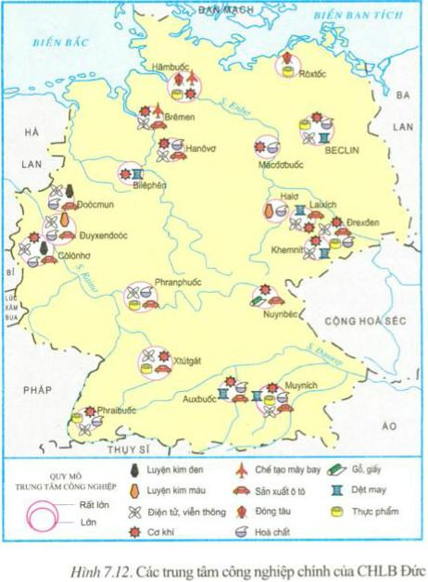
c) Sản phẩm
- Nội dung thông tin các nhóm đã tìm kiếm và chọn lọc viết báo cáo hoàn thiện.
d) Tổ chức thực hiện
- Chuyển giao nhiệm vụ: GV phổ biến các bước thực hiện nhiệm vụ cho học sinh trong hoạt động và thiết lập 3 TRẠM DỮ LIỆU SỐ (có thể ở 3 góc lớp hoặc 3 vị trí bất kỳ trong lớp học; mỗi nhóm sẽ có 1 hệ thống bảng, biểu số liệu cần thiết theo nội dung để làm dẫn chứng cho các bài báo cáo).
- Thực hiện nhiệm vụ:
+ Bước 1: Phân nhóm, mỗi nhóm 5 – 6 thành viên, có thể giữ nguyên thành viên của phần Khởi động.
+ Bước 2: Phân công nhiệm vụ làm việc nhóm: mỗi nhóm cần có 2 thành viên tìm kiếm thông tin từ internet; 2 học sinh tìm số liệu ở các TRẠM DỮ LIỆU SỐ; 1 hoặc 2 HS thực hiện tổng hợp báo cáo.
+ Bước 3: Các nhóm thảo luận, thực hiện nhiệm vụ:
- Phác thảo nội dung báo cáo cần hoàn thiện cho cả nhóm.
- Tìm kiếm thông tin từ internet => mỗi nhóm có ít nhất 2 thiết bị có thể truy cập internet để tìm thông tin.
- Tìm kiếm số liệu minh họa phù hợp từ các trạm dữ liệu số: 2 học sinh được phân công trong nhóm sẽ đến các TRẠM DỮ LIỆU SỐ để tìm kiếm số liệu cần thiết làm dẫn chứng cho bài báo cáo của nhóm mình.
- Báo cáo, thảo luận: các nhóm hoàn thiện bài báo cáo chung theo yêu cầu.
- Kết luận, nhận định: GV tổng hợp hoạt động, chuyển sang hoạt động báo cáo.

2.2. Hoạt động 2.2: Báo cáo về công nghiệp của CHLB Đức
a) Mục tiêu:
- Tổng hợp lại các công việc đã hoàn thiện ở hoạt động 2.1.
- Rèn luyện kỹ năng thuyết trình, báo cáo, trình bày trước tập thể.
b) Nội dung:
- Báo cáo “Sự phát triển công nghiệp của CHLB Đức”.
c) Sản phẩm:
- Bài báo cáo của các nhóm HS.
d) Tổ chức thực hiện:
- Chuyển giao nhiệm vụ: HS được gọi ngẫu nhiên lên trình bày báo cáo của nhóm, không ưu tiên xung phong (yêu cầu từ đầu tất cả học sinh đều phải làm việc và chủ động, tự tin khi thuyết trình, không ỉ lại vào 1 thành viên nào của nhóm).
- Thực hiện nhiệm vụ: HS các nhóm lên báo cáo khi được gọi tên.
- Báo cáo, thảo luận: Thời gian báo cáo tối đa cho mỗi nhóm là 3 phút. Các nhóm khác lắng nghe để tổng hợp phiếu điểm. (Có thể đại diện 1 🡪 3 nhóm báo cáo, các nhóm còn lại chuyển bài vào nhóm lớp để các nhóm đọc và nhận xét, chấm điểm tùy theo quỹ thời gian).
- Kết luận, nhận định: Các nhóm nộp lại bài báo cáo, GV nhận xét phần làm việc của các nhóm, HS đánh giá điểm cho nhóm bạn => tổng kết điểm số.

3. Hoạt động 3: Luyện tập (5 phút)
a) Mục tiêu:
- Củng cố lại các kiến thức đã tìm hiểu trong tiết học.
b) Nội dung:
- Trả lời câu hỏi trắc nghiệm.
Câu 1. Những nhận định nào sau đây là đúng về tình hình dân cư – xã hội của CHLB Đức?

1. Đức có cơ cấu dân số già.
2. Tuổi thọ trung bình cao hơn tuổi thọ TB của thế giới.
3. Tỉ lệ sinh còn cao.
4. Khuyến khích lập gia đình và sinh con.
5. Có tỉ lệ nữ nhiều hơn nam.
6. Rất chú trọng đầu tư cho giáo dục.
A. Tất cả đều đúng. B. Các ý 1, 2, 3, 4, 6 đúng.
C. Các ý 1, 2, 4, 5, 6 đúng. D. Các ý 1, 3, 5 sai.
Câu 2. Ý nào dưới đây không thể hiện được CHLB Đức là một trong những cường quốc kinh tế hàng đầu châu Âu và thế giới?
A. Đứng đầu châu Âu, thứ 3 thế giới về GDP.
B. Cường quốc thương mại thứ 2 trên thế giới.

C. Sau chiến tranh thế giới thứ II tốc độ tăng trưởng kinh tế vượt Hoa Kì và Anh.
D. Giá trị xuất khẩu đứng đầu thế giới, đứng đầu châu Âu.
Câu 3. Ngành công nghiệp nào của CHLB Đức có vị trí cao trên thế giới?
A. Chế tạo máy, điện tử. B. Chế tạo máy, da giày.
C. Điện tử, thực phẩm. D. Cơ khí, chế tạo máy.
Câu 4. Yếu tố tạo nên sức mạnh của nền công nghiệp Đức không phải vì
A. luôn đổi mới và áp dụng công nghệ hiện đại.
B. khả năng tìm tòi, sáng tạo của người lao động.
C. năng suất lao động và chất lượng sản phẩm cao.
D. nguồn nguyên liệu dồi dào, thị trường lớn.
Câu 5. Trung tâm công nghiệp nào sau đây không phải là của CHLB Đức?
A. Phrăng-phuốc. B. Muy-nich. C. Bec-lin. D. Đa-lát.
Câu 6. Trong nhiều năm, ngành công nghiệp nào của CHLB Đức đứng hàng thứ 3 thế giới sau Hoa Kỳ và Nhật Bản?
A. Luyện kim đen. B. Chế tạo máy bay. C. Sản xuất ô tô. D. Hóa chất.
Câu 7. Các trung tâm công nghiệp đóng tàu của CHLB Đức tập trung ở vùng nào của đất nước?
A. Phía Đông. B. Phía Tây. C. Phía Bắc. D. Phía Nam.
Câu 8. CHLB Đức là quốc gia có diện tích rộng lớn nhất châu Âu.
A. Đúng. B. Sai
Câu 9. Ngành công nghiệp của CHLB Đức đóng góp một tỉ lệ rất lớn vào ngành công nghiệp của EU, năm 2021, tỉ lệ đóng góp của công nghiệp Đức là:
A. 21,0%. B. 26,9%. C. 29,5%. D. 28,6%.
Câu 10. Tỉ trọng của ngành công nghiệp trong cơ cấu GDP của Cộng hòa liên bang Đức từ năm 2000 đến năm 2020 thường chiếm khoảng
A. trên 15 %. B. trên 20 %. C. trên 25%. D. trên 30%.
c) Sản phẩm:
- Câu trả lời của HS và thông tin phản hồi của GV.
d) Tổ chức thực hiện:
- Chuyển giao nhiệm vụ: GV trình chiếu các câu hỏi trắc nghiệm hoặc tạo link trên QUIZIZZ để tất cả học sinh cũng tham gia trả lời câu hỏi – kiểm tra kiến thức.
- Thực hiện nhiệm vụ: HS trả lời các câu hỏi trong thời gian qui định.
- Kết luận, nhận định: GV ghi nhận điểm số, tổng kết hoạt động.

4. Hoạt động 4: Vận dụng (Chủ yếu hướng dẫn, giao về nhà thực hiện)
a) Mục tiêu:
- Hoàn thiện kỹ năng tổng hợp kiến thức.
- Kiểm tra mức độ ghi nhận kiến thức trong quá trình làm việc nhóm của HS.
b) Nội dung:
- Cá nhân học sinh về nhà viết lại bài báo cáo của riêng mình về “Sự phát triển công nghiệp của CHLB Đức” vào vở học.
c) Sản phẩm:
- Bài báo cáo của cá nhân học sinh về “Sự phát triển công nghiệp của CHLB Đức”.
d) Tổ chức thực hiện:
- Chuyển giao nhiệm vụ: GV nêu yêu cầu cho HS thực hiện: Viết báo cáo cá nhân, không lấy lại nguyên vẹn bài báo cáo của nhóm đã thực hiện trên lớp.
- Thực hiện nhiệm vụ: HS viết báo cáo vào vở học ở nhà.
- Báo cáo, thảo luận: Thực hiện khi có yêu cầu.
- Kết luận, nhận định: GV tổng hợp, dặn dò các nội dung cần chuẩn bị cho tiết học tiếp theo.

IV. PHỤ LỤC
- Dữ liệu cung cấp ở các TRẠM DỮ LIỆU SỐ
TRẠM 1: DỮ LIỆU VỀ LÃNH THỔ - DÂN CƯ
- Lãnh thổ:
- Diện tích: 357 nghìn km².
- Tiếp giáp: 9 quốc gia, biển Bắc và biển Ban-tích.
- Nằm trong vùng khí hậu ôn đới.
- Nghèo tài nguyên khoáng sản, đáng kể nhất có than nâu, than đá và muối mỏ.
- 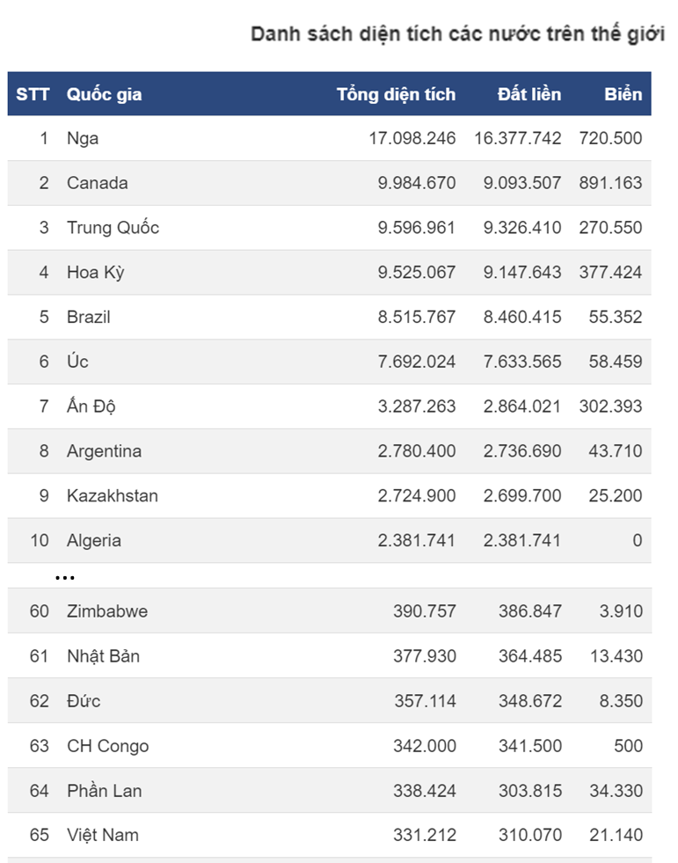
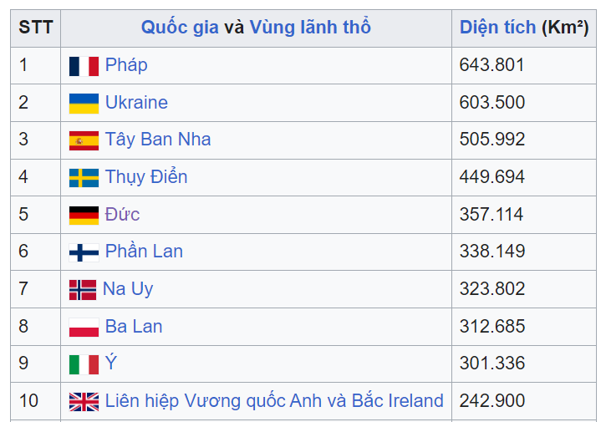
DIỆN TÍCH CHLB ĐỨC SO VỚI CÁC NƯỚC CHÂU ÂU
- Dân cư
- Là nước đông dân với 83,8 triệu người – 2022.
- Có mức sống cao, cơ cấu dân số già với tỉ suất sinh thấp nhất châu Âu, dân số hiện nay đang có xu hướng giảm, trung bình giảm 300 người/ngày (do tỉ lệ gia tăng tự nhiên thấp và tỉ lệ di cư ngày càng tăng) => khuyến khích lập gia đình và sinh con.

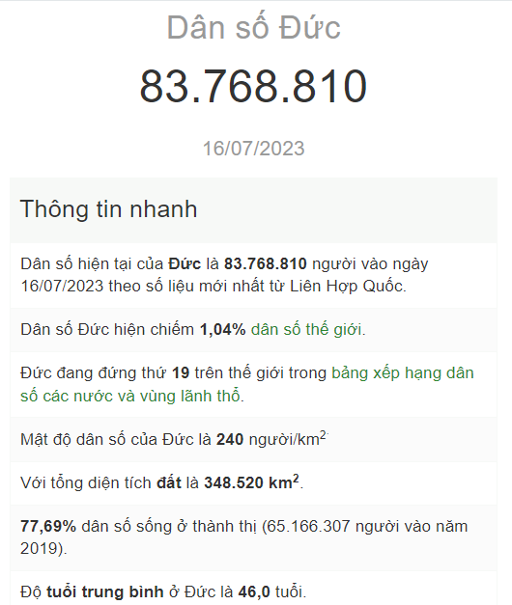
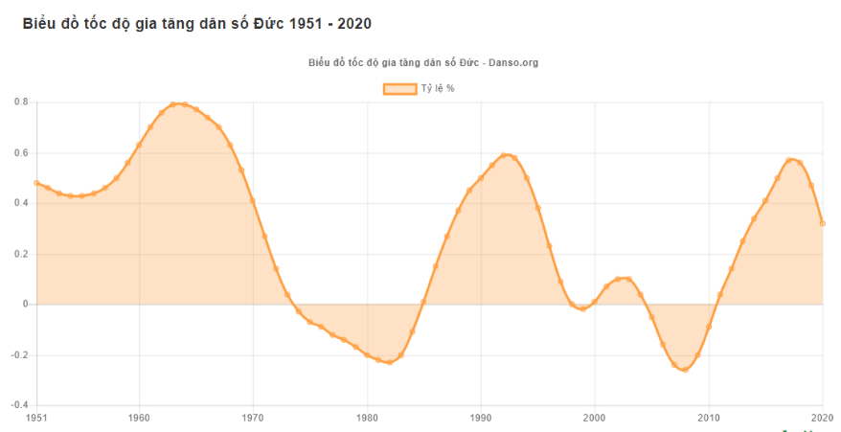
- Rất chú trọng đầu tư cho giáo dục.

Cơ cấu nhóm tuổi của CHLB Đức - 2020

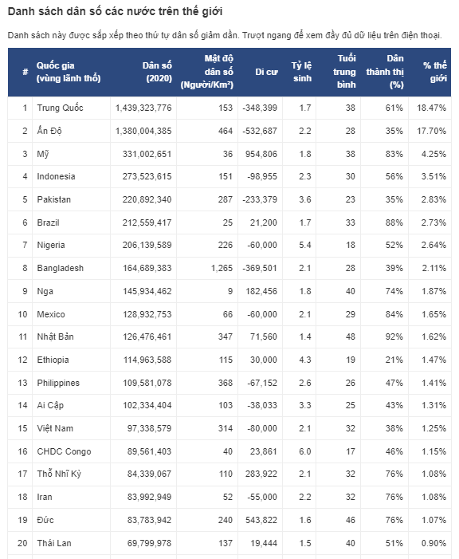
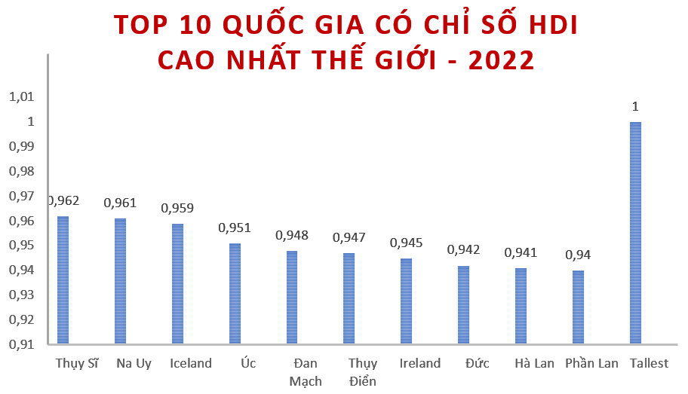

TRẠM 2: DỮ LIỆU KHÁI QUÁT CHUNG VỀ NỀN KINH TẾ
- Khái quát chung:
- Từ khi thống nhất đến nay, Đức luôn duy trì vị thế là một Đại cường quốc và có nền kinh tế lớn thứ tư thế giới theo GDP danh nghĩa, lớn thứ 5 toàn cầu theo sức mua tương đương. Đức dẫn đầu thế giới trong các lĩnh vực công nghiệp nặng và công nghệ cao, là nước xuất khẩu và nhập khẩu đều ở vị trí lớn thứ 3 thế giới (2020).
- Đức là một quốc gia phát triển, là một thành viên sáng lập của Liên minh châu Âu vào năm 1993, là bộ phận của khu vực Schengen và trở thành đồng sáng lập của khu vực đồng Euro vào năm 1999.
- Đức là một thành viên của Liên Hợp Quốc, NATO, G8, G7, G20, Câu lạc bộ Paris, và OECD.
- GDP/người năm 2021: 50.802 USD/người
- Vị trí kinh tế so với các cường quốc trên thế giới:
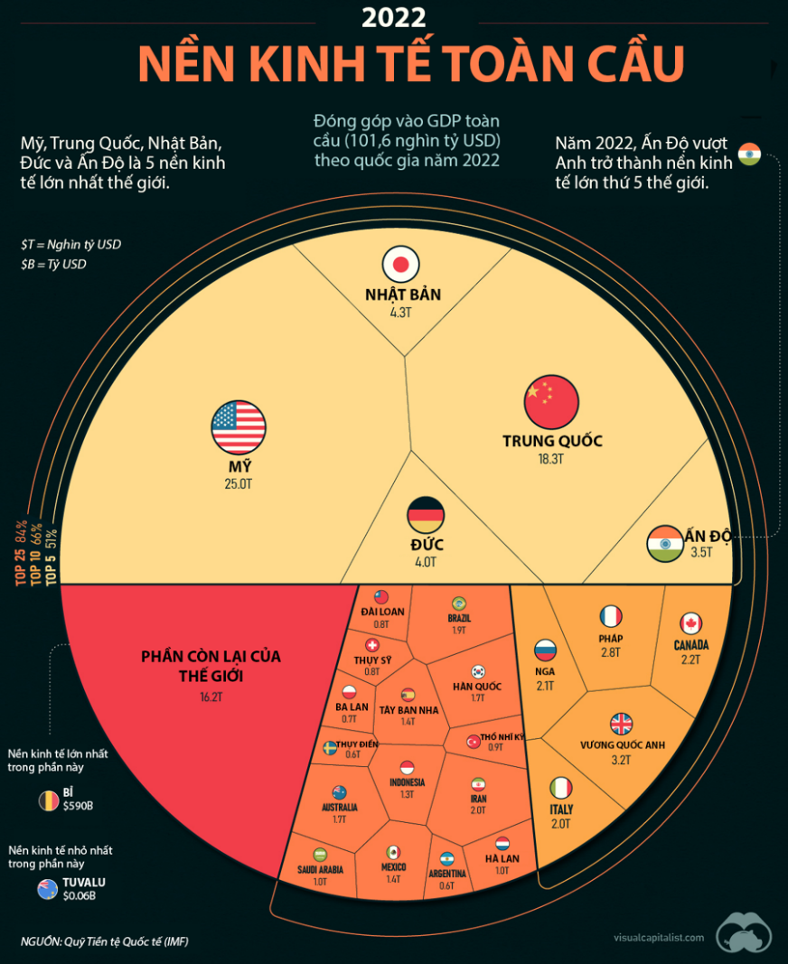
GDP CỦA CÁC CƯỜNG QUỐC KINH TẾ THẾ GIỚI (Đơn vị: triệu USD)
Nước | 2010 |  | 2021
 | Trị giá GDP | Xếp hạng | Trị giá GDP | Xếp hạng
Toàn thế giới | 58.892.848 | - | 96.513.077 | -
Hoa Kỳ | 14.119.000 | 1 | 22.996.100 | 1
Trung Quốc | 4.985.461 | 3 | 17.734.063 | 2
Nhật Bản | 5.068.996 | 2 | 4.937.422 | 3
CHLB Đức | 3.330.032 | 4 | 4.223.116 | 4
Ấn Độ | 1.377.265 | 10 | 3.173.398 | 5

TRỊ GIÁ XUẤT – NHẬP KHẨU CỦA CÁC CƯỜNG QUỐC THƯƠNG MẠI TG (Đơn vị: tỉ USD) (Nguồn: https://solieukinhte.com)
Quốc gia | Giá trị  nhập khẩu | Xếp hạng | Quốc gia | Giá trị  xuất khẩu | Xếp hạng
Hoa Kỳ | 3.401,36 | 1 | Hoa Kỳ | 2.539,65 | 2
Trung Quốc (không bao gồm Ma Cao và Hồng Kông) | 3.091,26 | 2 | Trung Quốc (không bao gồm Ma Cao và Hồng Kông) | 3.553,51 | 1
Đức | 1.776,91 | 3 | Đức | 2.003,47 | 3
Nhật | 1.007,10 | 4 | Nhật | 923,235 | 4
Anh | 943,02 | 5 | Anh | 898,988 | 5
Pháp | 928,51 | 6 | Pháp | 885,115 | 6
Ấn Độ | 758,87 | 7 | Hà Lan | 840,46 | 7
Hà Lan | 736,54 | 8 | Hàn Quốc | 761,244 | 8
Bỉ | 509,81 | 9 | Hồng Kông | 751,363 | 9
Canada | 609,19 | 10 | Singapo | 733,773 | 10

TRẠM 3: CÁC DỮ LIỆU SỐ VỀ NỀN CÔNG NGHIỆP CỦA CHLB ĐỨC
- Tình hình sản xuất công nghiệp của CHLB Đức giai đoạn 2000 – 2020
Năm | 2000 | 2005 | 2010 | 2015 | 2020
GDP (triệu USD | 1948,7 | 2841,7 | 3406,0 | 3358,0 | 3845,9
Giá trị sản xuất công nghiệp (triệu USD) | 539,8 | 750,2 | 912,8 | 910,2 | 1023,0
Tỉ trọng công nghiệp trong GDP (%) | 27,7 | 26,4 | 26,8 | 27,1 | 26,6
Tỉ lệ đóng góp trong công nghiệp EU (%) | 29,2 | 26 | 27,3 | 29,5 | 28,5

- Trị giá và tỉ lệ trị giá xuất khẩu của một số sản phẩm công nghiệp CHLB Đức so với EU năm 2020
Sản phẩm | Xe có động cơ | Máy móc, thiết bị | Máy tính, linh kiện điện tử | Dược phẩm | Hóa chất
Trị giá xuất khẩu (triệu Ơ-rô) | 108336 | 97003 | 52739 | 50085 | 46363
Tỉ lệ trong tổng trị giá xuất khẩu sản phẩm của EU (%) | 52,5 | 38,7 | 32,6 | 23,3 | 27,4

- Một số thông tin về ngành công nghiệp:
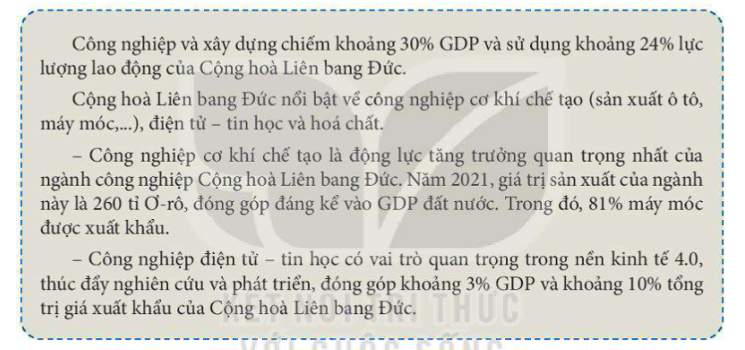

Hiện có khoảng 300 doanh nghiệp Đức hoạt động tại Việt Nam. Một số tập đoàn đa quốc gia của Đức đang đầu tư tại Việt Nam như: Siemens (thiết bị, y tế), B.Braun (thiết bị y tế), Messer (khí hóa lỏng phục vụ luyện kim), Mercedes-Benz (ô tô), Bilfinger (tư vấn, thiết kế), Bosch (chế tạo máy), Deutsche Bank (ngân hàng), Allianz (bảo hiểm)…
Tập đoàn Volkswagenlà tập đoàn đa quốc gia của Đức về lĩnh vực sản xuất ô tô có trụ sở tại Wolfsburg, bang Niedersachsen. Tập đoàn hoạt động trong phạm vi thiết kế, chế tạo, sản xuất và phân phối các loại xe khách, xe thương mại, xe gắn máy, động cơ ô tô và động cơ tuabin, cũng như các dịch vụ tài chính, cho thuê tài chính và quản lý vận tải. Volkswagen là tập đoàn sản xuất ô tô lớn đứng trên thế giới theo doanh thu trong năm 2020 và đứng thứ 3 thế giới theo vốn hóa, và đã duy trì vị thế nắm giữ thị phần lớn nhất trong thị trường ô tô tại châu Âu trên hai thập kỷ.

NHỮNG SẢN PHẨM NỔI TIẾNG CỦA ĐỨC
Từ xưa đến nay, Đức luôn được biết đến là một quốc gia có nền tảng khoa học kỹ thuật tiên tiến và vững chắc nhất trên thế giới. Rất nhiều sản phẩm thuộc nhiều lĩnh vực có nguồn gốc từ Đức được đánh giá là sản phẩm có chất lượng số 1 thế giới trong thời gian dài.
Vào năm 2017, theo kết quả khảo sát thị trường của hãng Statista (Đức) thực hiện khảo sát trên hơn 43.000 người tiêu dùng tại 52 quốc gia để tìm ra sản phẩm nước nào được tin tưởng nhất thế giới? Và kết quả được ghi nhận, Đức là quốc gia đứng đầu danh sách khi được 13 quốc gia lựa chọn là đáng tin cậy nhất với nhiều sản phẩm dẫn đầu thế giới như hầm rượu vang hơn 400 tuổi, chiếc lốp xe Horse có tuổi đời gần 150 năm, hàng thời trang thể thao Adidas với tuổi đời gần 100 năm,...
Người Đức luôn trân trọng những lợi ích lâu dài của đất nước cũng như thương hiệu của mình. Cụm từ Made in Germany in trên mỗi sản phẩm cũng là một biểu tượng mạnh cho uy tín và chất lượng trên toàn thế giới.
Dưới đây sẽ là một vài sản phẩm nổi tiếng của Đức được công nhận trên toàn thế giới:
1. Hàng gia dụng Đức
Là một trong những lĩnh vực thế mạnh, hàng gia dụng Đức được toàn thế giới biết đến với chất lượng sản phẩm tốt, bền bỉ cùng tuổi thọ dài lên đến hàng trăm năm. Một số mặt hàng gia dụng của Đức nổi bật như:
  - Dụng cụ nhà bếp của Đức
Đức là một trong những đất nước sở hữu nhiều thương hiệu dụng cụ nhà bếp uy tín nhất hiện nay. Những dụng cụ nhà bếp với tuổi đời lên đến hàng trăm năm là một sự khẳng định về chất lượng sản phẩm cũng như đạo đức của người Đức.
Một số thương hiệu đồ gia dụng nổi tiếng của Đức như: Fissler, Zwilling, Elo Multilayer,... Được thiết kế theo tiêu chuẩn Châu Âu, các sản phẩm đồ gia dụng của những thương hiệu này luôn có kiểu dáng đơn giản, sang trọng, phù hợp với nhu cầu của người tiêu dùng hiện đại
Bên cạnh các thiết bị nhà bếp, bếp từ thì Đức cũng nổi tiếng với nhiều sản phẩm đồ gia dụng có chất lượng tốt như tủ lạnh, máy hút mùi, bình nước nóng, các thiết bị điện tử như TV, Loa Đức với các thương hiệu như Bosch,...
2. Hàng tiêu dùng Đức
Thật là một thiếu sót lớn nếu bỏ qua các mặt hàng tiêu dùng của Đức. Bia và rượu vang Đức là một trong những thức uống ngon và chất lượng nhất được cả thế giới công nhận. Trong đó, bia Đức là một thương hiệu lớn với quy mô toàn cầu còn rượu vang Đức lại nổi tiếng với những dòng rượu xa xỉ có tuổi đời lên đến vài trăm năm.
Hằng năm, các lễ hội bia ngon được tổ chức tại Đức như một nét đẹp về văn hóa quốc gia.
3. Mỹ phẩm Đức - Mỹ phẩm cao cấp nhất thế giới
Đức - đất nước sở hữu những dòng mỹ phẩm cao cấp nhất thế giới. Người Đức thường hướng đến sự sang trọng, tinh tế vì thế họ rất quan tâm đến việc làm đẹp bản thân, đây cũng là lý do các thương hiệu mỹ phẩm Made in Germany ra đời với mong muốn mang đến những sản phẩm "chuẩn Đức" đến tay người tiêu dùng.
3.1. Nước hoa Đức
Đi đầu trong lĩnh vực mỹ phẩm của Đức là nước hoa. Nước hoa của Đức thường được sản xuất riêng cho nam và nữ với nhiều mùi hương khác nhau mang đến cho người dùng một cơ thể với mùi hương hấp dẫn, ấn tượng.
Một số thương hiệu nước hoa Đức lớn như: Hugo Boss, Escada, Bogner, Jin Sander.
3.2. Son của Đức
Một trong những đặc điểm của son Đức là thành phần không chứa các hóa chất gây hại mà vẫn mang lại cho đôi môi màu sắc tự nhiên với bảng màu son đa dạng.
Các thương hiệu son nổi tiếng: Artdeco, Sans Soucis, L'Oreal,...
3.3. Các thương hiệu mỹ phẩm Đức
Bên cạnh các sản phẩm như nước hoa, son môi, Đức cũng sở hữu nhiều thương hiệu mỹ phẩm dưỡng da nổi bật khác như:
- Weleda: Là thương hiệu mỹ phẩm hợp tác giữa Thụy Sĩ và Đức, các sản phẩm của Weleda có nguồn gốc tự nhiên và không được thử nghiệm trên động vật. Mỹ phẩm của Weleda chủ yếu là đồ dùng nhà tắm, đồ dưỡng da và dưỡng tóc.
- Dr.Hauschka: Nếu bạn đã biết đến các thương hiệu mỹ phẩm đình đám Clinique hay Estee Lauder thì Dr.Hauschka chính là phiên bản thiên nhiên của các thương hiệu trên, Dr.Hauschka cũng là thương hiệu được nhiều diễn viên và người nổi tiếng ưa thích. Hầu hết các sản phẩm của Dr.Hauschka là mỹ phẩm dưỡng da và các sản phẩm sữa tắm cao cấp.
- Lavera: Lại là một thương hiệu mỹ phẩm có nguồn gốc thiên nhiên nhưng Lavera có giá thành thấp hơn so với Weleda, thích hợp với các khách hàng bình dân. Lavera có đầy đủ các sản phẩm dưỡng da, dưỡng thể và các sản phẩm nhà tắm.
4. Xe Đức
Thật là một thiếu sót lớn nếu bỏ qua các dòng xe khi Đức sở hữu đến 5 hãng xe sang nổi tiếng được nhiều người biết đến:
- Mercedes-Benz: Là thương hiệu xe nổi tiếng nhất tại Đức, Mercedes-Benz đứng đầu thế giới về tổng doanh số bán xe với khoảng 2,3 triệu chiếc trong năm 2017
- Audi: Là một công ty con của tập đoàn ô tô lớn nhất thế giới Volkswagen AG, Audi nổi tiếng với những dòng xe cao cấp với các thiết kế đẹp, tinh tế.
- Volkswagen: Là tập đoàn ô tô lớn nhất thế giới với tuổi đời lâu năm với nhiều thương hiệu lớn trực thuộc như Audi, Bentley, Skoda, Lamborghini, Bugatti, SEAT, Porsche và Volkswagen.
- BMW: Là công ty sản xuất xe hơi và xe máy quan trọng của Đức. Tuy vẫn xếp sau Mercedes-Benz nhưng BMW cũng là một thương hiệu ô tô lớn luôn cạnh tranh gắt gao với người đồng hương.
- Porsche: là một người anh em của Volkswagen và Audi nhưng Porsche lại tập trung nhiều vào những chiếc xe thể thao trẻ trung, năng động.
5. Thời trang Đức

Không chỉ nổi tiếng về sản xuất xe hơi, đồ gia dụng hay tiêu dùng, Đức còn sở hữu nhiều thương hiệu thời trang hàng đầu thế giới như Adidas, Puma,... Đặc điểm của thời trang Đức là phong cách tối giản và thực dụng.
Các thương hiệu thời trang Đức cũng khá đa dạng từ các hãng kính mắt của Đức đến giày, đồng hồ, quần áo,...
Trong đó có một số các sản phẩm nổi tiếng như:
- Kính mắt Đức - Hugo Boss: Hugo Boss là thương hiệu kinh doanh thời trang nổi tiếng thế giới thuộc tập đoàn Safilo, được thành lập tại Đức năm 1924 bởi Hugo Boss
- Giày đức: Đức uy tín về việc tạo ra những đôi giày cực kỳ thoải mái với chất lượng cao. Một số thương hiệu nổi tiếng như: Adidas, Melvin & Hamilton, Beastin, Rovers, Zeha,...
- Đồng hồ Đức: Đồng hồ Đức luôn đứng đầu thế giới về chất lượng và độ bền với nhiều thương hiệu lâu đời nổi tiếng như: A.LANGE & SÖHNE, ARCHIMEDE WATCHES, CHRONOSWISS,...
6. Những dòng sản phẩm cho mẹ và bé
Không phải ngẫu nhiên mà các sản phẩm mẹ và bé của Đức ở thị trường quốc tế nói chung và Việt Nam nói riêng gần như không có đối thủ cạnh tranh. Để được phép kinh doanh và bán ở thị trường Đức, các sản phẩm phải đáp ứng được mọi tiêu chuẩn khắt khe của Đức như: Không có hương nhân tạo, phẩm màu, chất bảo quản.
- Một số sản phẩm cho mẹ và bé tốt như: Tinh dầu tràm, kem dưỡng da trẻ em, sữa tắm gội,...
- Các thương hiệu sản phẩm mẹ bé tốt: Aptamil, Hipp,...

- Phiếu đánh giá báo cáo
PHIẾU ĐÁNH GIÁ

Nhóm được đánh giá:…………….. Số lượng thành viên: ……
Thang điểm: 10 = xuất sắc; 9 = tốt; 8 = khá; 7 = TB; 6 = yếu; 5 = kém
(khoanh điểm cho từng mục)
Tiêu chí | Yêu cầu |  | Điểm
 |  |  | 5 | 6 | 7 | 8 | 9 | 10
Nội dung bài báo cáo | 1 | Nội dung chính rõ ràng, khoa học. | 5 | 6 | 7 | 8 | 9 | 10
 | 2 | Các nội dung trình bày theo trình tự yêu cầu đưa ra | 5 | 6 | 7 | 8 | 9 | 10
 | 3 | Sử dụng các dẫn chứng phù hợp | 5 | 6 | 7 | 8 | 9 | 10
 | 4 | Bài báo cáo có cấu trúc logic. | 5 | 6 | 7 | 8 | 9 | 10
Báo cáo viên | 5 | Giọng nói rõ ràng, dễ nghe | 5 | 6 | 7 | 8 | 9 | 10
 | 6 | Tốc độ trình bày vừa phải, hợp lí | 5 | 6 | 7 | 8 | 9 | 10
 | 7 | Ngôn ngữ diễn đạt dễ hiểu | 5 | 6 | 7 | 8 | 9 | 10
 | 8 | Thể hiện được cảm hứng, sự tự tin, nhiệt tình khi trình bày. | 5 | 6 | 7 | 8 | 9 | 10
 | 9 | Có giao tiếp bằng mắt với người tham dự | 5 | 6 | 7 | 8 | 9 | 10
Tổ chức, tương tác nhóm khi viết báo cáo | 10 | Có sự phân công hợp lí | 5 | 6 | 7 | 8 | 9 | 10
 | 11 | Làm việc nghiêm túc, không gây ồn ào, náo loạn. | 5 | 6 | 7 | 8 | 9 | 10
 | 12 | Trả lời các câu hỏi thêm từ các nhóm khác và GV | 5 | 6 | 7 | 8 | 9 | 10
Tổng điểm
Điểm TB

KHU VỰC ĐÔNG NAM Á
BÀI 11: VỊ TRÍ ĐỊA LÍ, ĐIỀU KIỆN TỰ NHIÊN,
DÂN CƯ VÀ XÃ HỘI KHU VỰC ĐÔNG NAM Á

I. MỤC TIÊU

1. Về kiến thức

- Phân tích được ảnh hưởng của vị trí địa lí, phạm vi lãnh thổ, đặc điểm tự nhiên, tài nguyên thiên nhiên đến phát triển kinh tế – xã hội.

- Phân tích được tác động của các đặc điểm dân cư, xã hội tới phát triển kinh tế – xã hội.

- Đọc được bản đồ, rút ra nhận xét; phân tích được số liệu, tư liệu

2. Về năng lực

* Năng lực chung:
- Tự chủ và tự học: thông qua việc thu thập thông tin và trình bày về các đặc điểm vị trí địa lí, điều kiện tự nhiên, dân cư và xã hội của Đông Nam Á.
- Giao tiếp và hợp tác: thông qua thông qua các hoạt động nhóm và phương pháp dạy học thảo luận.
- Giải quyết vấn đề và sáng tạo: thông qua các hoạt động nhận xét, đánh giá các đặc điểm về vị trí địa lí, điều kiện tự nhiên, dân cư và xã hội Đông Nam Á đã ảnh hưởng đến quá trình phát triển kt-xh của Đông Nam Á; đề xuất được giải pháp giải quyết.

* Năng lực đặc thù:

- Nhận thức khoa học Địa lí: Phân tích được các yếu tố của vị trí địa lí, phạm vi lãnh thổ, đặc điểm tự nhiên, tài nguyên thiên nhiên đến quá trình phát triển kinh tế – xã hội.

- Tìm hiểu địa lí: Sử dụng các công cụ Địa lí học (bản đồ tự nhiên, bản đồ phân bố dân

cư, tranh ảnh, bảng số liệu...), khai thác internet phục vụ môn học.

- Vận dụng kiến thức, kĩ năng đã học: Cập nhật thông tin và liên hệ thực tế, vận dụng tri thức địa lí giải quyết vấn đề thực tiễn liên quan đến tự nhiên, dân cư khu vực Đông Nam Á.

3. Về phẩm chất

- Chăm chỉ, trung thực trong học tập và nghiên cứu khoa học.

- Hình thành thế giới quan khoa học khách quan, thái độ tôn trọng những giá trị văn hoá khác nhau của khu vực Đông Nam Á.

- Hình thành tình yêu quê hương đất nước, có thái độ làm việc nghiêm túc và tinh thần phát triển kinh tế cho địa phương, đất nước và khu vực.

- Bồi dưỡng lòng say mê tìm hiểu khoa học.

II. THIẾT BỊ DẠY HỌC VÀ HỌC LIỆU
- Bản đồ tự nhiên, bản đồ phân bố dân cư khu vực Đông Nam Á.
- Video, tranh ảnh về vị trí địa lí, phạm vi lãnh thổ, dân cư, xã hội của khu vực Đông Nam Á.
- Phiếu đánh giá sản phẩm nhóm.
- Đường link các trang web để HS tìm dữ liệu:
+ https://data worldbank.org/ https://data.worldbank.org/L
+ https://www.adb.org/where-we-work/main
+ https://www.gso.gov.vn/
+ https://cacnuoc.vn ..

2. Học sinh
- SGK, giấy note
- Tài liệu tham khảo có liên quan đến bài học.
- Số liệu mới về dân số Đông Nam Á.

III. TIẾN TRÌNH DẠY HỌC

Hoạt động 1: Mở đầu (3-5 phút)

1. Mục tiêu

- Tạo kết nối giữa kiến thức, kinh nghiệm của HS về tự nhiên, dân cư khu vực Đông Nam Á ở cấp học dưới với bài học.


- Tạo hứng thú, kích thích sự tìm tòi, tò mò của HS.

2. Nội dung
- Liệt kê 3 điều hiểu biết của bản thân về khu vực Đông Nam Á.

3. Sản phẩm
Học sinh tích cực thể hiện sự hiểu biết của bản thân về Đông Nam Á.

4. Tổ chức thực hiện:
* Chuyển giao nhiệm vụ:
- GV tổ chức cho HS làm việc toàn lớp, yêu cầu HS chia sẻ 3 điều hiểu biết của bản thân về khu vực Đông Nam Á.
- GV có thể gợi ý HS các điều có thể là: các quốc gia Đông Nam Á lục địa hoặc Đông Nam Á hải đảo, những cảnh đẹp, những nét đẹp về văn hoá – xã hội, các thành phố lớn, tập tục xã hội độc đáo...
- GV sử dụng kĩ thuật “Chúng em biết 3” khi tiến hành hoạt động này và khuyến khích HS đưa ra ý kiến cá nhân, mọi ý kiến đều được chấp nhận, không đánh giá bất kì ý kiến nào, có thể có ý kiến đúng, chưa đúng, HS sẽ tìm được câu trả lời đúng sau khi học bài mới. Sau khi HS trả lời, GV dẫn dắt vào bài mới.
* Thực hiện nhiệm vụ:
- HS note trên giấy nháp các ý chính cho phần trả lời (1 phút)
* Báo cáo, thảo luận:
- GV dùng thẻ bài/vòng quay số...để gọi HS bất kỳ trình bày quan điểm của mình về vấn đề nêu trên (khoảng 3-5 em).
- Các em còn lại có thể bổ sung những điều thú vị khác (GV lưu ý thời gian để điều phối hợp lí)
* Kết luận, nhận định:
- GV kết luận và dẫn dắt vào bài mới.

Hoạt động 2: Hình thành kiến thức mới

Hoạt động 2.1. Tìm hiểu về phạm vi lãnh thổ và vị trí địa lí
1. Mục tiêu
- Phân tích được ảnh hưởng của phạm vi lãnh thổ và vị trí địa lí đến phát triển kinh tế - xã hội.
- Xác định được vị trí của khu vực và kể tên các quốc gia trong khu vực Đông Nam Á
2. Nội dung
Đọc thông tin mục I và hình 11.1, kết hợp hiểu biết của bản thân, hãy:
- Nêu đặc điểm vị trí địa lí và phạm vi lãnh thổ của khu vực Đông Nam Á.
- Xác định các quốc gia, khu vực, các biển và đại dương tiếp giáp khu vực Đông Nam Á.
- Phân tích những thuận lợi và khó khăn của vị trí địa lí và phạm vi lãnh thổ đến phát
triển kinh tế – xã hội của khu vực.
3. Sản phẩm
Câu trả lời của HS
4. Tiến trình hoạt động:
* Chuyển giao nhiệm vụ:
- HS làm việc theo cặp, viết ra các câu khái quát về đặc điểm vị trí địa lí và phạm vi lãnh thổ của khu vực Đông Nam Á.
* Thực hiện nhiệm vụ:
- HS đọc thông tin mục I SGK/Tr118 và quan sát hình 26.1 (2 phút)
- Trả lời câu hỏi vào giấy nháp (2 phút)
* Báo cáo, thảo luận:
- GV cho bắt thăm/chỉ định một số cặp HS chia sẻ ý kiến và mời một số HS nhận xét ý kiến của nhóm bạn trước lớp.
* Kết luận, nhận định:
- GV đánh giá và chuẩn kiến thức ghi bài
I. PHẠM VI LÃNH THỔ VÀ VỊ TRÍ ĐỊA LÍ
- Phạm vi lãnh thổ: Khu vực Đông Nam Á bao gồm 11 quốc gia, có diện tích khoảng 4,5 triệu km², bao gồm hai bộ phận: Đông Nam Á lục địa và Đông Nam Á hải đảo.
- Vi trí dia lí:
+ Nằm ở phía đông nam của châu Á, phần đất trong khoảng vĩ độ từ 28°B đến 10⁰N; phía bắc giáp khu vực Đông Á, phía tây giáp khu vực Nam Á và vịnh Ben-gan, phía đông giáp Thái Bình Dương, phía nam giáp Ô-xtrây-li-a và Ấn Độ Dương.
+ Là cầu nối giữa lục địa Á – Âu với lục địa Ô-xtrây-li-a, nơi giao thoa giữa các luồng sinh vật và các vành đai sinh khoảng.
- Ảnh hưởng:
+ Tài nguyên thiên nhiên phong phú, thuận lợi cho giao lưu, phát triển kinh tế nhưng cũng là khu vực thường xuyên chịu ảnh hưởng của các thiên tại như bão, động đất, núi lửa, sóng thần,...
+ Có nhiều tuyến đường biển quốc tế quan trọng đi qua, đặc biệt có eo biển Ma-lắc-ca là một trong những đầu mối hàng hải lớn, góp phần vận chuyển hàng hoá từ châu Âu, châu Phi, Nam Á, Tây Nam Á đến Đông Á và ngược lại.
+ Có vị trí địa – chính trị quan trọng, là nơi giao thoa của các nền văn hoá lớn khiến khu vực có nền văn hoá đa dạng và đặc sắc, đồng thời ảnh hưởng trực tiếp đến vấn để bảo vệ chủ quyền và an ninh quốc phòng trong khu vực.
Hoạt động 2.1. Tìm hiểu về điều kiện tự nhiên và tài nguyên thiên nhiên (15 phút)
1. Mục tiêu:
- HS trình bày được đặc điểm nổi bật của iều kiện tự nhiên và tài nguyên thiên nhiên của khu vực Đông Nam Á.
- Phân tích được ảnh hưởng của điều kiện tự nhiên và tài nguyên thiên nhiên đến sự phát triển kinh tế – xã hội của các quốc gia khu vực Đông Nam Á.
- Đọc được bản đồ tự nhiên khu vực Đông Nam Á và rút ra nhận xét về điều kiện tự nhiên của khu vực Đông Nam Á.
2. Nội dung:
Đọc thông tin Mục II và quan sát hình 11.1, hoàn thành PHT sau:
ĐKTN&TNTN | ĐẶC ĐIỂM | ẢNH HƯỞNG
1. Địa hình, đất
2. Khí hậu
3. Sông, hồ
4. Sinh vật
5. Khoáng sản
6. Biển
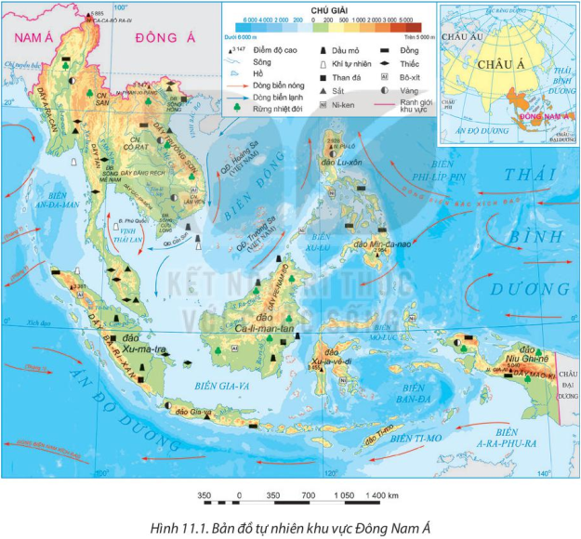
3. Sản phẩm:
PHT của các nhóm
4. Tiến trình hoạt động:
* Chuyển giao nhiệm vụ:
- GV chia lớp thành 8 nhóm và phát PHT
- HS ổn định vị trí nhóm theo sơ đồ và thảo luận nhóm bằng kỹ thuật “khăn trải bàn”
* Thực hiện nhiệm vụ:
- HS đọc thông tin mục II SGK/Tr 47 và quan sát hình 11.1, note ý kiến cá nhân (3 phút)
- Thảo luận nhóm và thống nhất điền thông tin vào PHT.
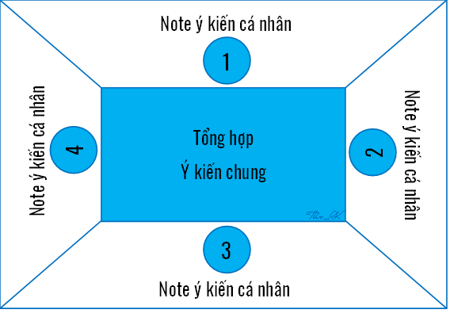
* Báo cáo, thảo luận:
- Sử dụng kĩ thuật phòng tranh để trình bày sản phẩm.
- GV dùng thẻ bài/vòng quay số...gọi 2 nhóm trình bày.
- Các nhóm khác so sánh, nhận xét, bổ sung (nếu có).
* Kết luận, nhận định:
- GV cho các nhóm chấm điểm chéo
Tiêu chí | Điểm
 | Chuẩn | N1 | N2 | N3 | N4 | N5 | N6 | N7 | N8
Hoàn thành các tiêu đề PHT | 4
Trình bày ngắn gọn, dễ hiểu | 2
Hình thức đẹp, rõ ràng | 2
Hoàn thành đúng thời gian | 2
Tổng | 10
- GV tổng kết, khen ngợi, chuẩn kiến thức ghi bài và chuyển hoạt động tiếp theo
ĐKTN&TNTN | ĐẶC ĐIỂM | ẢNH HƯỞNG
1. Địa hình, đất | - Khu vực Đông Nam Á lục địa: Địa hình bị chia cắt mạnh bởi các dãy núi chạy theo hướng tây bắc - đông nam hoặc bắc – nam. Ngoài ra, còn có các đồng bằng châu thổ do sông lớn bồi đắp và mở rộng về phía biển. Đất chủ yếu là đất feralit ở miền đồi núi và đất phù sa ở các đồng bằng.  - Khu vực Đông Nam Á hải đảo: - Địa hình chủ yếu là núi trẻ với nhiều núi lửa; các đồng bằng phần lớn nhỏ hẹp nằm ven biển, một số đồng bằng lớn có ở các đảo Ca-li-man-tan, Xu-ma-tra, Niu Ghi-nê..... | - Địa hình bị chia cắt, gây khó khăn cho giao lưu kinh tế; đồng bằng với đất phù sa màu mỡ thuận lợi phát triển nền nông với cơ cấu cây. trong đa dạng.  - Đất khá màu mỡ, thuận lợi cho trồng các cây công nghiệp.
2. Khí hậu | – Đại bộ phận nằm trong các đới khí hậu xích đạo và nhiệt đới, có nhiệt độ cao (trung bình từ 21°C đến 27°C), độ ẩm lớn (trên 80%), lượng mưa nhiều (trung bình từ 1.000 mm đến 2.000 mm).  – Đông Nam Á lục địa chủ yếu có kiểu khí hậu nhiệt đới gió mùa. Đông Nam Á hải đảo có khí hậu nhiệt đới gió mùa, khí hậu xích đạo và cận xích đạo. Ngoài ra, khí hậu có sự phân hóa theo đai cao. | - Thuận lợi cho phát triển nền nông nghiệp nhiệt đới, du lịch và cư trú.  - Chịu ảnh hưởng của thiên tai như bão, áp thấp nhiệt đới, lũ lụt... Biến đổi khí hậu và mực nước biển dâng đang trực tiếp ảnh hưởng đến nhiều quốc gia, đặc biệt ở các khu vực ven biển.
3. Sông, hồ | - Đông Nam Á lục địa có mạng lưới sông ngòi dày đặc với nhiều sông lớn như: sông Mê Công, sông I-ra-oa-đi, sông Hồng, sông Mê Nam...Chế độ nước sông theo mùa. Các sông ở Đông Nam Á hải đảo thường ngắn và có nhiều nước.  - Đông Nam Á có nhiều hồ tự nhiên, trong đó hồ Tông-lê Sáp (Campuchia) là hổ nước ngọt lớn nhất khu vực,ngoài ra còn có hồ In-lê (Mi-an-ma), hồ Tô-ban-đô-nê-xi-a). | – Các sông có vai trò cung cấp nước cho sinh hoạt, sản xuất và là địa bàn đánh bắt, nuôi trồng thuỷ sản; một số sông thuận lợi cho giao thông đường thuỷ phát triển, tiềm năng lớn về thuỷ điện....  - Các hồ có vai trò điều tiết dòng chảy, là nơi trữ nước ngọt cho sinh hoạt và sản xuất, mặt nước cho hoạt động khai thác và nuôi trồng thuỷ sản, nhiều hồ có cảnh quan đẹp thuận lợi để phát triển du lịch....
4. Sinh vật | - Đông Nam Á là khu vực có tài nguyên sinh vật và mức độ đa dạng sinh học phong phú bậc nhất thế giới. Diện tích rừng nhiệt đới của Đông Nam Á khoảng 2 triệu km² với hai hệ sinh. thái chính là rừng mưa nhiệt đới và rừng nhiệt đới gió mùa. Trong rừng có nhiều loại gỗ quý, trữ lượng lớn như đang lim, nghiến, táu; các loại dược liệu.... | - Cung cấp nguồn nguyên liệu cho các ngành kinh tế, đặc biệt là ngành công nghiệp chế biến và xuất khẩu gỗ. Tuy nhiên, tài nguyên sinh vật trong khu vực bị khai thác quá mức trở thành vấn đề cấp bách tại nhiều quốc gia.
5. Khoáng sản | Tài nguyên khoáng sản của khu vực đa dạng, nhiều loại có trữ lượng lớn như thiếc (đứng đầu thế giới), than đá, sắt, bô-xít, dầu mỏ, khí tự nhiên,... | Cung cấp nguyên, nhiên liệu cho nhiều ngành công nghiệp: nhiệt điện, luyện kim, hoá dấu... và tạo ra nguồn hàng xuất khẩu có giá trị cho nhiều nước.
6. Biển | Đông Nam Á có vùng biển rộng lớn thuộc Ấn Độ Dương và Thái Bình Dương; vùng biển giàu hải sản, khoáng sản, có nhiều bãi biển đẹp, nhiều vịnh biển. | Tạo thuận lợi cho hầu hết các quốc gia trong khu; vực phát triển các ngành kinh tế biển.

Hoạt động 2.3 Tìm hiểu dân cư và xã hội (15 phút)
1. Mục tiêu:
- Nêu được một số đặc điểm nổi bật của dân cư, xã hội khu vực Đông Nam Á.
- Phân tích được tác động của các đặc điểm dân cư, xã hội tới phát triển kinh tế – xã hội khu vực Đông Nam Á.
- Đọc được bảng số liệu quy mô, cơ cấu và tỉ lệ tăng tự nhiên của dân số khu vực Đông Nam Á giai đoạn 2000 – 2020, bản đồ phân bố dân cư khu vực Đông Nam Á năm 2020. 2. Nội dung:
Đọc thông tin mục 1 và dựa vào hình 11.4, 11.5; bảng 11.1, hãy:
+ Cho biết đặc điểm của dân cư khu vực Đông Nam Á (quy mô và gia tăng, cơ cấu dân số, dân tộc, phân bố dân cư, đô thị hoá).
+ Phân tích tác động của các đặc điểm dân cư tới phát triển kinh tế – xã hội khu vực.
3. Sản phẩm:
Câu trả lời của HS
4. Tiến trình hoạt động:
* Chuyển giao nhiệm vụ:
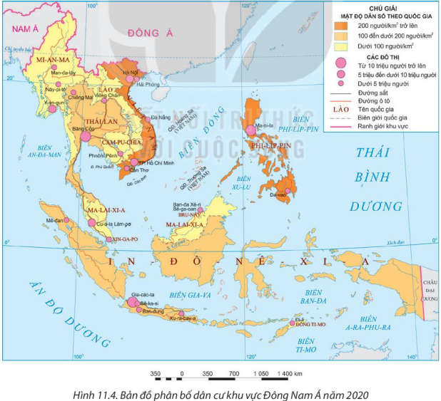
- GV yêu cầu giữ vị trí các nhóm ở hoạt động 2.2, đọc thông tin, mục III và dựa vào hình 11.4, 11.5; bảng 11.1, 11.2 thảo luận bằng kỹ thuật “động não viết”
- Các nhóm có thể thực hiện các cuộc nói chuyện bằng giấy bút cả khi làm bài trong nhóm. Sản phẩm có thể có dạng một bản đồ trí tuệ.
* Thực hiện nhiệm vụ:
- GV đặt trên bàn mỗi nhóm 1-2 tờ giấy để ghi các ý tưởng, đề xuất của các thành viên;
- Mỗi một thành viên viết những ý nghĩ của mình trên các tờ giấy đó;
- Có thể tham khảo các ý kiến khác đã ghi trên giấy của các thành viên khác để tiếp tục phát triển ý nghĩ;
- Sau khi thu thập xong ý tưởng thì đánh giá các ý tưởng trong nhóm.
* Báo cáo, thảo luận:
- GV dùng thẻ bài/vòng quay số...gọi 2 nhóm trình bày.
- Các nhóm khác so sánh, nhận xét, bổ sung (nếu có).
* Kết luận, nhận định:
- GV cho các nhóm chấm điểm chéo
Tiêu chí | Điểm
 | Chuẩn | N1 | N2 | N3 | N4 | N5 | N6 | N7 | N8
Hoàn thành 3 câu hỏi | 4
Trình bày ngắn gọn, dễ hiểu | 2
Huy động được tất cả các thành viên tham gia (nhận dạng chữ viết) | 2
Hoàn thành đúng thời gian | 2
Tổng | 10
- GV tổng kết, khen ngợi, chuẩn kiến thức ghi bài và chuyển hoạt động tiếp theo
+ Có những quốc gia là cường quốc về dân số và cũng có những quốc gia có quy mô dân số khiêm tốn; có những quốc gia có cơ cấu dân số trẻ, có quốc gia đang ở giai đoạn cơ cấu dân số vàng và có những quốc gia đã đang bước vào giai đoạn già hoá dân số,... và khẳng định: Ngày nay, Đông Nam Á là một trong những thị trường lớn nhất và có lực lượng lao động lớn thứ ba trên thế giới. Tuy nhiên, do xu hướng giảm tỉ suất sinh và tăng chất lượng cuộc sống nên già hoá dân số đang trở thành một vấn đề mà nhiều quốc gia trong khu vực đang và sẽ phải đối mặt, điển hình là Xin-ga-po, kế đến là Thái Lan và Việt Nam.
+ GV mở rộng thêm kiến thức trong quá trình dạy: Phật giáo phổ biến ở Đông Nam Á lục địa, Hồi giáo phổ biến ở Đông Nam Á biển đảo (In-đô-nê-xi-a là quốc gia có dân số theo đạo Hồi đông nhất thế giới), Thiên chúa giáo có ở hầu hết các quốc gia, đặc biệt là Phi-líp-pin

III - Dân cư và xã hội
1. Dân cư
- Qui mô: có số dân đông, chiếm 8,6% số dân thế giới (năm 2020).
- Tỉ lệ tăng tự nhiên: có xu hướng giảm nhưng vẫn còn ở mức cao → tạo nên thị trường tiêu thụ lớn, thu hút các nhà đầu tư, thúc đẩy kinh tế phát triển nhưng cũng là sức ép đối với nhiều nước trong việc nâng cao chất lượng cuộc sống, bảo vệ môi trường và giải quyết việc làm.
- Cơ cấu giới tính: tương đối cân bằng; cơ cấu dân số trẻ, một số quốc gia đang trong quá trình già hoá dân số → nguồn lao động dồi dào, nhưng đặt ra các vấn đề về an sinh xã hội và chăm sóc y tế,...
- Dân tộc: có nhiều nhóm khác nhau → sự phong phú trong văn hoá, tập quán sản xuất.
- Phân bố dân cư: đông đúc, mật độ dân số trung bình là khoảng 149 người/km² (năm 2020) nhưng không đều giữa đồng bằng và miền núi, giữa các quốc gia → chênh lệch về trình độ phát triển kinh tế.
- Tỉ lệ dân thành thị: chưa cao (năm 2020 là 49,9%), có sự phân hoá giữa các quốc gia → đô thị là nơi thu hút dân cư và lao động, thúc đẩy tăng trưởng và chuyển dịch cơ cấu kinh tế. Tuy nhiên, một số đô thị không cung cấp đủ việc làm, nơi ở, các dịch vụ cơ bản, hệ thống giao thông và cơ sở hạ tầng bị quá tải.
2. Xã hội
- Phong tục, tập quán, sinh hoạt văn hoá của người dân các nước Đông Nam Á có nhiều nét tương đồng → thuận lợi để các quốc gia hợp tác cùng phát triển.
- Đông Nam Á có sự xuất hiện của hầu hết các tôn giáo lớn trên thế giới như: Thiên chúa giáo, Phật giáo, Hồi giáo, Ấn Độ giáo,... → nền văn hoá độc đáo nhưng cũng tiềm ẩn những khó khăn do sự khác biệt về tôn giáo.
- Mức sống của người dân các nước trong khu vực và giữa các bộ phận dân cư trong một nước vẫn còn chênh lệch nhiều Xin-ga-po, Bru-nây là những nước có mức sống cao nhất trong khu vực.
- Tình hình chính trị, xã hội tương đối ổn định là điều kiện thuận lợi để giao lưu hợp tác và phát triển kinh tế – xã hội.

Hoạt động 3: Luyện tập
1. Mục tiêu:
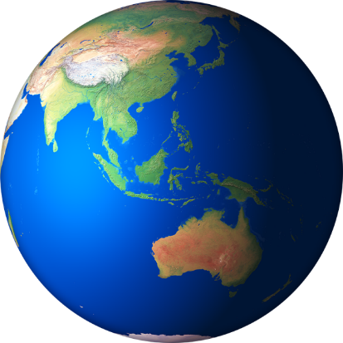

- Củng cố kiến thức lí thuyết của bài.
- Rèn luyện kĩ năng nhận xét bảng số liệu
2. Nội dung:
Tổ chức cuộc thi “Đại sứ Đông Nam Á”.
3. Sản phẩm:
HS tham gia cuộc thi “Đại sứ Đông Nam Á”.
4. Tiến trình hoạt động:
* Chuyển giao nhiệm vụ:
- GV triển khai luật chơi: Có ... câu hỏi thử thách cho các ứng viên làm “Đại sứ Đông Nam Á”. Ai trả lời đúng nhiều nhất và nhanh nhất người đó sẽ được trao tặng danh hiệu “Đại sứ Đông Nam Á”.
- Thời gian suy nghĩ trả lời cho mỗi câu hỏi không quá 30 giây.
* Thực hiện nhiệm vụ:
- GV trình chiếu/đọc lần lượt các câu hỏi trước lớp. Sau hiệu lệnh “Hết” HS được quyền giơ tay trả lời. Trả lời đúng ghi điểm, trả lời sai mất lượt câu kế tiếp.
- HS tiến hành chơi
* Báo cáo, thảo luận:
- GV chiếu/công bố kết quả
- GV yêu cầu thêm: Hãy nhận xét/ kết nối các thông tin từ các câu trả lời thành một đoạn văn ngắn, trình bày về tự nhiên, dân cư và xã hội của Đông Nam Á.
* Kết luận, nhận định:
- GV tổng kết và chuyển qua hoạt động tiếp theo.


Hoạt động 4: Vận dụng/mở rộng

1. Mục tiêu:

Khai thác được thông tin từ các nguồn khác nhau về địa lí của khu vực Đông Nam Á, hệ thống hoá và trình bày theo chủ đề.

2. Nội dung:

Viết báo cáo ngắn về điều kiện tự nhiên, dân cư và xã hội của một nước ở khu vực Đông Nam Á mà em quan tâm.

3. Sản phẩm:
Bài báo cáo trên 1 mặt giấy tập. Hoặc có thể đánh máy khổ A4 (Không quá 2 trang), font Times New Roman, size 14, canh lề 4 phía 2cm.

4. Tổ chức thực hiện:

- GV giao nhiệm vụ cho HS thực hiện nhiệm vụ ở nhà, gợi ý những nguồn thông tin để HS tham khảo.

- HS sưu tầm thông tin về điều kiện tự nhiên, dân cư và xã hội của một nước ở khu vực Đông Nam Á mà em quan tâm (tham khảo phụ lục 2)

PHỤ LỤC

Bộ câu hỏi phần luyện tập
Câu 1. Khu vực Đông Nam Á nằm ở
A. phía đông nam châu Á.
B. giáp với Đại Tây Dương.
C. giáp lục địa Ô-xtrây-li-a.
D. phía bắc nước Nhật Bản.
Câu 2. Toàn bộ lãnh thổ của khu nước Đông Nam Á nằm hoàn toàn trong
A. khu vực xích đạo.
B. vùng nội chí tuyến,
C. khu vực gió mùa.
D. phạm vị bán cầu Bắc.
Câu 3. Khu nước Đông Nam Á không nằm ở vị trí cầu nối giữa
A. lục địa Á - Âu với lục địa Ô-xtrây-li-a.
B. Ô-xtrây-li-a với các nước Đông Á.
C.Thái Bình Đương và Ấn Độ Dương.
D. Thái Bình Dương và Đại Tây Dương.
Câu 4. Về tự nhiên, có thể xem Đông Nam Á gồm các bộ phận
A. lục địa và biển đảo.
B. đảo và quần đảo.
C. đát liền và biển.
D. biển và các đảo.
Câu 5. Tự nhiên của Đông Nam Á lục địa có
A. nhiều dãy núi hướng tây bắc - đông nam.
B. nhiều đồi, núi và núi lửa; ít đồng bằng.
C. đồng bằng với đất từ dung nham núi lửa.
D. khí hậu nhiệt đới gió mùa và xích đạo.
Câu 6. Tự nhiên của Đông Nam Á biển đảo có
A. địa hình bị chia cắt mạnh bởi các dãy núi.
B. hướng các dãy núi chủ yếu tây bắc - đông nam.
C. các đồng bằng phù sa do sông lớn bồi đắp nên.
D. nhiều quần đảo và hàng vạn đảo lớn, nhỏ.
Câu 7. Đông Nam Á biển đảo khác với Đông Nam Á lục địa ở đặc điểm
A. có khí hậu xích đạo.
B. có các dãy núi.
C. có các đồng bằng.
D. có đảo, quần đảo.
Câu 8. Đông Nam Á lục địa chủ yếu có khí hậu
A. nhiệt đới gió mùa.
B. cận xích đạo gió mùa.
C. á nhiệt đới gió mùa.
D. xích đạo gió mùa.
Câu 9. Đông Nam Á biển đảo chủ yếu có khí hậu
A. nhiệt đới gió mùa, xích đạo và cận xích đạo.
B. nhiệt đới lục địa, cận xích đạo và hải dương.
C. cận xích đạo gió mùa, cận nhiệt và ôn đới.
D. ôn đới hải dương, cận nhiệt gió mùa và nhiệt đới.
Câu 10. Nông nghiệp ở Đông Nam Á phát triển không phải do điều kiện
A. khí hậu nóng ẩm.
B. đất trồng đa dạng.
C. sông ngòi dày đặc.
D. địa hình nhiều núi.
Câu 11. Nguyên nhân chủ yếu nhất làm cho diện tích rừng ở các nước Đông Nam Á có nguy cơ bị thu hẹp là
A. khai thác không hợp lí và cháy rừng.
B. cháy rừng và phát triển nhiều thủy điện.
C. mở rộng đất trồng đồi núi và cháy rừng.
D. kết quả của việc trồng rừng còn hạn chế.
Câu 12. Đông Nam Á lục địa có nhiều đồng bằng phù sa màu mỡ là do
A. các sông lớn bồi đắp nhiều phù sa.
B. trầm tích biển tạo bồi lấp các đứt gãy.
C. dung nham núi lửa từ nơi cao xuống.
D. xâm thực vùng núi, bồi đắp vùng trũng.
Câu 13. Biểu hiện rõ rệt của biến đổi khí hậu ở một số đồng bằng châu thổ thấp tại Đông Nam Á là
A. xâm nhập mặn ngày càng sâu vào đồng bằng.
B. nguồn nước ngọt từ sông ngòi ngảy càng ít đi.
C. mực nước ngầm hạ thấp, bề mặt đất bị sụt lún.
D. nguồn nước ngọt bị ô nhiễm ở nhiều khu dân cư.
Câu 14. Phát biểu nào sau đây đúng với dân cư Đông Nam Á hiện nay?
A. Tỉ suất sinh giảm, tỉ suất tử giảm.
B. Tỉ suất sinh tăng, tỉ suất tử tăng
C. Tỉ suất sinh giảm, tỉ suất tử tăng.
D. Tỉ suất sinh tăng, tỉ suất tử giảm.
Câu 15. Một trong những yếu tố gây khó khăn chủ yếu về quản lí, ổn định chính trị, xã hội ở một số nước Đông Nam Á là
A. một số dân tộc ít người phân bố rộng, không theo biên giới quốc gia.
B. có nhiều tôn giáo khác nhau trong nước cùng tồn tại lâu đời với nhau.
C. có nhiều giá trị văn hoá khác nhau cùng tồn tại và phát triển cùng nhau.
D. phong tục, tập quán, sinh hoạt của người dân có nhiều nét tương đồng.

2. Thông tin tham khảo
Nằm trên bán đảo Đông Dương, Cộng hoà dân chủ nhân dân Lào có đường biên giới giáp 5 nước và không giáp biển; phía bắc giáp Trung Quốc, phía tây bắc giáp Mi-an-ma, phía tây nam giáp Thái Lan, phía nam giáp Campuchia và phía đông giáp Việt Nam. Với diện tích khoảng 237 nghìn km, đất nước Lào chủ yếu là đồi núi, còn lại là bình nguyên và cao nguyên. Sông Mê Kông chảy dọc biên giới phía tây Lào, dãy Trường Sơn chạy dọc biên giới phía đông. Lào có nguồn tài nguyên dồi dào và phong phú về làm nghiệp, nông nghiệp, khoáng sản như gỗ, thạch cao, thiếc, khí tự nhiên... và có hệ thống sông ngòi giàu nguồn lợi thuỷ sản, phù sa và trữ năng thuỷ điện. Lào có khí hậu lục địa, chia làm hai mùa, mùa khô kéo dài từ tháng 11 đến 4 năm sau, mùa mưa từ tháng 5 đến 10 hằng năm.
Số dân Lào đạt hơn 7,4 triệu người (năm 2021), với tỉ lệ tăng dân số trung bình là 2%. Tuổi thọ trung bình hiện nay của người dân Lào là 61 tuổi. Lào có 50 dân tộc, bao gồm các bộ tộc chính là Lào Lùm, Lào Thơng và Lào Sủng. Ngôn ngữ được sử dụng chính thức là tiếng Lào, ngoài ra tiếng Anh và Pháp cũng được sử dụng phổ biến.
Nền văn hoá Lào được hình thành từ lâu đời, không ngừng phát triển theo thời gian và rất phong phú, đa dạng. Tuy có những nét chung của văn hoá Đông Nam Á, song văn hoá Lào có rất nhiều nét riêng, đó là bản sắc văn hoá của các dân tộc Lào. Lào là xứ sở của lễ hội. Lào là nước có tỉ lệ chùa so với dân số cao nhất thế giới, với 1 400 ngôi chùa. Chùa chiến, đền tháp là nơi gắn bó người dân Lào, cũng là nơi gắn kết các bộ tộc Lào. Lễ hội gắn với chùa chiền, là nơi để mọi người gặp gỡ, vui chơi và múa hát, góp phần tạo nên bản sắc văn hoá Lào. Chùa chiến với những mái ngói uốn cong nhiều dáng vẻ cũng thể hiện sự phát triển của nghệ thuật kiến trúc, điêu khắc và thẩm mĩ của người Lào. Hoa chăm pa, hay còn gọi là hoa đại là loài hoa biểu tượng của đất nước và con người Lào. Người dân Lào thường trồng hoa chăm pa để tô điểm cho vẻ đẹp thanh bình êm ả của đất nước và sống động hơn trong không khí lễ hội.

KHU VỰC ĐÔNG NAM Á

BÀI 12: KINH TẾ KHU VỰC ĐÔNG NAM Á

I. MỤC TIÊU

1. Về kiến thức

- Trình bày và giải thích được tình hình phát triển kinh tế chung, sự phát triển các ngành kinh tế của khu vực Đông Nam Á.
- Đọc được bản đồ phân bố nông nghiệp và công nghiệp khu vực Đông Nam Á, rút ra nhận xét; phân tích được các bảng số liệu, biểu đồ.

2. Về năng lực

* Năng lực chung:

- Tự chủ và tự học, giao tiếp và hợp tác, giải quyết vấn đề và sáng tạo.

* Năng lực đặc thù:

- Nhận thức khoa học Địa lí: Giải thích được tình hình phát triển kinh tế và sự phát triển của các ngành kinh tế của khu vực Đông Nam Á.

- Tìm hiểu địa lí: Sử dụng các công cụ Địa lí học (bản đồ phân bố nông nghiệp, lâm nghiệp và thuỷ sản; bản đồ phân bố công nghiệp khu vực Đông Nam Á; nhận xét, phân tích được các bảng số liệu thống kê; nhận xét và vẽ biểu đồ); khai thác internet phục vụ môn học.

- Vận dụng kiến thức, kĩ năng đã học: Cập nhật thông tin và liên hệ thực tế, vận dụng tri thức địa lí giải quyết vấn đề thực tiễn liên quan đến kinh tế khu vực Đông Nam Á.

3. Về phẩm chất

- Chăm chỉ, trung thực trong học tập và nghiên cứu khoa học.

- Hình thành tình yêu quê hương đất nước, có thái độ làm việc nghiêm túc và tinh thần phát triển kinh tế cho địa phương, đất nước và khu vực.

- Bồi dưỡng lòng say mê tìm hiểu khoa học.

II. THIẾT BỊ DẠY HỌC VÀ HỌC LIỆU

- Bản đồ phân bố nông nghiệp, lâm nghiệp và thuỷ sản khu vực Đông Nam Á năm 2020.

- Bản đồ phân bố công nghiệp khu vực Đông Nam Á năm 2020.

- Phiếu đánh giá sản phẩm nhóm.

- Đường link các trang web để HS tìm dữ liệu:

+ https://www.gso.gov.vn/

+ https://cacnuoc.vn/

+ https://data.worldbank.org/

+ https://www.fao.org/home/en/....

2. Học sinh
- SGK, giấy note
- Tài liệu tham khảo có liên quan đến bài học.
- Số liệu mới về kinh tế Đông Nam Á.

III. TIẾN TRÌNH DẠY HỌC

Hoạt động 1: Mở đầu (3-5 phút)

1. Mục tiêu

- Tạo kết nối giữa kiến thức, kinh nghiệm của HS về kinh tế trên thế giới nói chung và khu vực Đông Nam Á nói riêng.

- Tạo hứng thú, kích thích sự tìm tòi, tò mò của HS.

2. Nội dung
Xem video https://www.youtube.com/watch?v=9AhOR3GTmak
Trả lời câu hỏi: Em nhận định như thế nào về kinh tế của Đông Nam Á năm 2023?


3. Sản phẩm
Câu trả lời của HS

4. Tổ chức thực hiện:
* Chuyển giao nhiệm vụ:
- Làm việc cá nhân.
- Xem video và trả lời câu hỏi.
* Thực hiện nhiệm vụ:
- HS xem video và note trên giấy nháp các ý chính cho phần trả lời (1 phút)
* Báo cáo, thảo luận:
- GV dùng thẻ bài/vòng quay số...để gọi HS bất kỳ trình bày quan điểm của mình về kinh tế ĐNA (khoảng 3-5 em).
* Kết luận, nhận định:
- GV không đánh giá đúng-sai nhận định của HS, khích lệ và dẫn dắt vào bài mới:
Các quốc gia tại Đông Nam Á có tốc độ tăng trưởng kinh tế khác nhau, tùy thuộc vào cơ cấu kinh tế và giai đoạn mở cửa trở lại. Đông Nam Á vẫn tiếp tục nổi bật trong bối cảnh thế giới đang đối mặt với lạm phát cao và nhu cầu tiêu dùng thấp. Vậy, cụ thể tình hình kinh tế ĐNA biến chuyển như thế nào?Điểm nổi bật của các ngành kinh tế của ĐNA là gì? Chúng ta sẽ tìm hiểu "cỗ máy" tăng trưởng của thế giới này trong bài học hôm nay.

Hoạt động 2: Hình thành kiến thức mới

Hoạt động 2.1. Tìm hiểu về tình hình phát triển kinh tế
1. Mục tiêu
- Trình bày và giải thích được tình hình phát triển kinh tế chung của khu vực Đông Nam Á.
- Nhận xét được các bảng số liệu, biểu đồ về nội dung tìm hiểu.
2. Nội dung
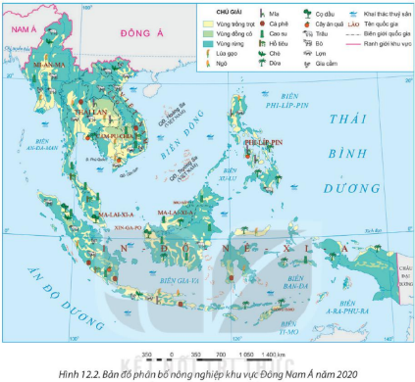
HS trả lời 3 câu hỏi:
- Đọc SGK mục I, kết hợp với kiến thức của bản thân, hãy trình bày và giải thích tình hình phát triển kinh tế chung của khu vực Đông Nam Á.
- Dựa vào bảng 12.1, nhận xét về quy mô GDP theo giá hiện hành và tốc độ tăng GDP của khu vực Đông Nam Á và thế giới giai đoạn 2000 – 2020.
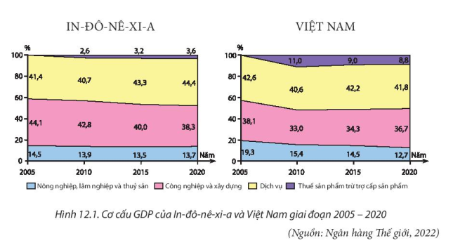
- Dựa vào hình 12.1, nhận xét cơ cấu GDP của In-đô-nê-xi-a và Việt Nam giai đoạn 2005-2020.
3. Sản phẩm
Câu trả lời của HS
4. Tiến trình hoạt động:
* Chuyển giao nhiệm vụ:
- HS làm việc theo cặp
* Thực hiện nhiệm vụ:
- Bước 1: HS làm việc cá nhân.
- Bước 2: Thảo luận cặp đôi, thống nhất nội dung trả lời chung.
* Báo cáo, thảo luận:
- Bước 1: GV cho bắt thăm/chỉ định một số cặp HS
- Bước 2: Đại diện các cặp đôi trình bày kết quả làm việc, các cặp HS khác bổ sung (nếu có).
* Kết luận, nhận định:
- GV đánh giá và chuẩn kiến thức ghi bài
I. TÌNH HÌNH PHÁT TRIỂN KINH TẾ
– Tình hình phát triển chung:
+ Khu vực Đông Nam Á có quy mô GDP đứng thứ ba châu Á và tăng khá nhanh.
+ Khu vực Đông Nam Á có nền kinh tế phát triển năng động bậc nhất thế giới.
+ Cơ cấu kinh tế của hầu hết các quốc gia đang chuyển dịch theo hướng công nghiệp hoá – hiện đại hoá.
+ Giữa các quốc gia còn có sự chênh lệch về trình độ phát triển cũng như đang đối mặt với nhiều thách thức.
– Nguyên nhân: Các quốc gia tận dụng được các lợi thế về vị trí địa lí, điều kiện tự nhiên và tài nguyên thiên nhiên, nguồn lao động cũng như thu hút được các nguồn đầu tư bên ngoài.
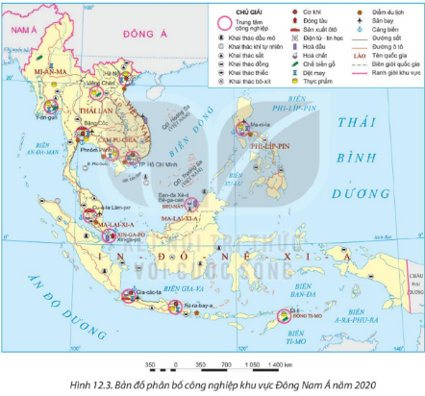
- Lưu ý: GV có thể mở rộng thêm kiến thức trong quá trình dạy học như: Cung cấp hình ảnh, số liệu thể hiện tốc độ và thu nhập bình quân đầu người của các quốc gia khu vực Đông Nam Á trong giai đoạn 2000 – 2020 để thể hiện sự chênh lệch giữa các quốc gia; Thách thức đối với các quốc gia trong khu vực Đông Nam Á bao gồm cải thiện môi trường kinh doanh, nâng cao trình độ lao động và xây dựng hệ thống cơ sở hạ tầng. Ngoài ra, các hạn chế trong cơ cấu kinh tế của các quốc gia thể hiện ở việc phụ thuộc quá nhiều vào thương mại và dòng vốn đầu tư quốc tế, chế độ bảo trợ xã hội còn chưa toàn diện, có thể bị ảnh hưởng nghiêm trọng trước những biến động toàn cầu như khủng hoảng tài chính, dịch bệnh,... Các quốc gia trong khu vực Đông Nam Á đang tích cực chuyển dịch sang nền kinh tế tri thức, với trọng tâm là nâng cao nguồn lực con người và đẩy mạnh phát triển nghiên cứu nhằm bắt kịp với cuộc cách mạng công nghiệp 4.0 đang diễn ra trên toàn cầu.
Hoạt động 2.2. Tìm hiểu về các ngành kinh tế (15 phút)
1. Mục tiêu:
- Trình bày và giải thích được sự phát triển các ngành kinh tế của khu vực Đông Nam Á.
- Đọc được bản đồ phân bố nông nghiệp, lâm nghiệp và thuỷ sản; bản đồ phân bố công nghiệp khu vực Đông Nam Á.
2. Nội dung:
- Đọc thông tin trong mục 1 và dựa vào hình 12.2, hãy trình bày sự phát triển và phân bố của ngành nông nghiệp, lâm nghiệp và thuỷ sản của khu vực Đông Nam Á.
- Đọc thông tin trong mục 2 và dựa vào hình 12.3, hãy trình bày và giải thích sự phát triển của ngành công nghiệp khu vực Đông Nam Á.
- Đọc nội dung mục 3 và dựa vào bảng 12.3, hãy trình bày sự phát triển các ngành dịch vụ của khu vực Đông Nam Á.
3. Sản phẩm:
PHT của các nhóm
Các ngành kinh tế |  | Sự phát triển | Phân bố
Nông nghiệp | Trồng trọt | - Trồng trọt là ngành chính trong sản xuất nông nghiệp của phần lớn các nước Đông Nam Á. Các cây trồng chính là lúa gạo, cây công nghiệp và cây ăn quả. Lúa gạo là cây lương thực truyền thống và quan trọng nhất của khu vực. Sản lượng lúa ngày càng tăng, nhờ vậy các quốc gia Đông Nam Á đã cơ bản giải quyết được nhu cầu về lương thực và có xuất khẩu. Đông Nam Á trồng nhiều cây công nghiệp, có giá trị xuất khẩu cao; đứng hàng đầu thế giới là cao su, cọ dầu, cà phê, hồ tiêu. Cây ăn quả rất đa dạng (xoài, chôm chôm, sầu riêng, dứa, chuối,..). | - In-đô-nê-xi-a là nước có sản lượng lúa gạo lớn nhất khu vực. Thái Lan và Việt Nam là hai nước xuất khẩu gạo hàng đầu thế giới. Cao su được trồng nhiều ở Ma-lai-xi-a, In-đô-nê-xi-a, Thái Lan và Việt Nam. Cọ dầu được trồng nhiều ở In-đô-nê-xi-a và Ma-lai-xi-a. Cà phê và hồ tiêu được trồng nhiều ở Việt Nam, Ma-lai-xi-a, In-đô-nê-xi-a, Thái Lan. Cây ăn quả được trồng ở hầu hết các nước trong khu vực.
 | Chăn nuôi | - Ngành chăn nuôi hiện đang được chú trọng phát triển do chất lượng cuộc sống được nâng lên và đem lại hiệu quả kinh tế cao. | - Trâu bò được nuôi nhiều ở Mi-an-ma, In-đô-nê-xi-a, Thái Lan và Việt Nam. Lợn được nuôi nhiều ở Việt Nam, Phi-líp-pin, Thái Lan, In-đô-nê-xi-a. Chăn nuôi gia cầm phổ biến ở hầu hết các nước.
 | Lâm nghiệp | Là ngành kinh tế quan trọng. Sản lượng gỗ tròn khai thác của khu vực có xu hướng tăng.  - Các nước Đông Nam Á tăng cường công tác trồng rừng, khoanh nuôi rừng tự nhiên, thành lập các vườn quốc gia, khu bảo tồn thiên nhiên. | - In đô-nê-xi-a, Lào, Thái Lan,Mi-an-ma và Việt Nam.
 | Thủy sản | - Là ngành truyền thống của hầu hết các nước trong khu vực. Hiện nay, các nước đã đầu tư vốn, công nghệ, kĩ thuật để đẩy mạnh hoạt động đánh bắt và nuôi trồng theo hướng phát triển bền vững. Năm 2020, Đông Nam Á đóng góp khoảng 25% tổng sản lượng thuỷ sản toàn cầu. | - In-đô-nê-xi-a, Việt Nam và Phi-líp-pin.
Tình hình phát triển công nghiệp | Các ngành nổi bật
 | Điện tử - tin học | CBTP, SXHTD | Khai thác k.sản
- Một số trung tâm công nghiệp lớn của khu vực là Băng Cốc (Thái Lan), Gia-các-ta (In-đô-nê-xi-a), Thành phố Hồ Chí Minh (Việt Nam).... | - Đang trở thành ngành mũi nhọn của nhiều nước trong khu vực, như Xin-ga-po, Thái Lan, Ma-lai-xi-a, Việt Nam..... Hiện nay, các nước trong khu vực đang tham gia vào chuỗi giá trị toàn cầu trong lĩnh vực điện tử, tin học. | - Là các ngành công nghiệp đóng vai trò quan trọng trong nền kinh tế; phân bố ở tất cả các quốc gia trong khu vực, nhất là các nước đông dân như In-đô-nê-xi-a, Thái Lan, Việt Nam và Phi-líp-pin. | - Khai thác dầu mỏ và khí tự nhiên phát triển mạnh ở Bru-nây, Ma-laixi-a, In-do-nê-xi-a, Việt Nam.....
Dịch vụ | Thương mại | - Nội thương phát triển nhanh, thể hiện ở trị giá và khối lượng hàng hoá, dịch vụ trao đổi trên thị trường ngày càng lớn, hình thành các hình thức mới như siêu thị, trung tâm thương mại và sự phát triển nhanh của thương mại điện tử. Các nước có ngành nội thương phát triển là Xin-ga-po, In-đô-nê-xi-a, Ma-lai-xi-a và Thái Lan.  - Ngoại thương đóng vai trò then chốt đối với tất cả các quốc gia trong khu vực. Các đối tác thương mại lớn nhất của | khu vực là Trung Quốc, Hoa Kỳ và Hàn Quốc. Hầu hết các quốc gia trong khu vực đều có trị giá xuất khẩu lớn hơn trị | giá nhập khẩu (xuất siêu). Các mặt hàng xuất khẩu chính là | hàng nông sản, thuỷ sản, khoáng sản, dệt may.... Mặt hàng nhập khẩu chủ yếu là máy móc, hàng tiêu dùng.... Các nước có hoạt động ngoại thương phát triển nhất là Xin-ga-po, Việt Nam, Ma-lai-xi-a, In-đô-nê-xi-a và Thái Lan
 | Giao thông vận tải | - Được chú ý phát triển và hiện đại hóa nhằm phục vụ sản xuất, đời sống của nhân dân mỗi nước và tạo sự hấp dẫn đối với các nhà đầu tư nước ngoài.  - Giao thông đường bộ được đầu tư, hiện đại hoá mạnh mẽ, đáp ứng nhu cầu sản xuất tăng nhanh. Đường sắt khá phổ biến ở các quốc gia Đông Nam Á lục địa. Giao thông đường biển đóng vai trò quan trọng. Giao thông hàng không đang phát triển.
 | Tài chính ngân hàng | Đang trong quá trình phát triển và hội nhập với thế giới và dần trở thành động lực thúc đẩy kinh tế các nước trong khu vực. Những thuận lợi về nguồn lao động và thị trường quy mô lớn đang thúc đẩy sự phát triển nhanh và đa dạng của ngành. Các trung tâm tài chính lớn trong khu vực là Xin-ga-po, Cu-a-la Lăm pơ, Băng Cốc, Thành phố Hồ Chí Minh,...
 | Du lịch | Du lịch có vai trò ngày càng quan trọng ở Đông Nam Á. Số lượng khách du lịch và doanh thu du lịch ngày càng tăng. Các quốc gia có ngành du lịch phát triển mạnh là Thái Lan, Việt Nam, In-đô-nê-xi-a, Xin-ga-po
4. Tiến trình hoạt động:
* Chuyển giao nhiệm vụ:
- GV chia lớp thành 6 nhóm và chia 2 cụm:
- Cụm 1: gồm các nhóm 1-3-5
- Cụm 2: gồm các nhóm 2-4-6
- Yêu cầu thảo luận theo “kỹ thuật mảnh ghép”:
- Nhóm 1,2: tìm hiểu ngành NN
- Nhóm 3,4: tìm hiểu ngành CN
- Nhóm 5,6: tìm hiểu ngành DV
* Thực hiện nhiệm vụ:
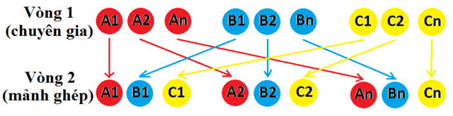
- Vòng 1: Nhóm chuyên gia: Các “chuyên gia” nghiên cứu và thảo luận với nhau về những tư liệu có liên quan đến nội dung được phân công và ghi thông tin vào giấy A3 (Ghi tên nhóm ở góc trái, trên cùng)
- Vòng 2: Nhóm mảnh ghép:
- Các nhóm đánh số thứ tự cho các thành viên. Sau đó ghép với 2 nhóm trong cụm thành 3 nhóm mới (1 phút).
- Các chuyên gia lần lượt trình bày lại nội dung mình được tìm hiểu ở nhóm trước. Các chuyên gia còn lại lắng nghe, chất vấn và bổ sung (nếu có).
* Báo cáo, thảo luận:
- GV dùng thẻ bài/vòng quay số...gọi 2 nhóm trình bày.
- Các nhóm khác so sánh, nhận xét, bổ sung (nếu có).
* Kết luận, nhận định:
- GV cho các nhóm chấm điểm chéo
Tiêu chí | Chuẩn | N1 | N2 | N3 | N4 | N5 | N6
Hoàn thành các tiêu đề PHT | 2
Nội dung ngắn gọn, dễ hiểu | 2
Hoàn thành đúng thời gian | 2
Sự phối hợp giữa các thành viên | 2
Mức độ tiếp thu kiến thức từng ngành | 2
Tổng | 10
- GV tổng kết, khen ngợi, chuẩn kiến thức ghi bài và chuyển hoạt động tiếp theo

Hoạt động 3: Luyện tập
1. Mục tiêu:
- Củng cố kiến thức lí thuyết về tình hình phát triển kinh tế khu vực Đông Nam Á, sự phát triển của các ngành kinh tế của khu vực Đông Nam Á.
- Vẽ được biểu đồ, nhận xét biểu đồ, phân tích bảng số liệu.
2. Nội dung:
Dựa vào bảng 12.2, vẽ biểu đồ thể hiện sản lượng cao su của Đông Nam Á và thế giới giai đoạn 2000 – 2020. Nêu nhận xét.
3. Sản phẩm:
BIỂU ĐỒ SẢN LƯỢNG CAO SU KHU VỰC ĐÔNG NAM Á VÀ THẾ GIỚI GIAI ĐOẠN 2000 – 2020

Nhận xét:
- Sản lượng cao su khu vực Đông Nam Á và thế giới tăng liên tục (dẫn chứng);
- Đông Nam Á chiếm tỉ trọng lớn về sản lượng cao su của thế giới (dẫn chứng).
4. Tiến trình hoạt động:
* Chuyển giao nhiệm vụ:
- HS làm việc cá nhân trên giấy nháp, có ghi tên và lớp
- Thời gian vẽ và nhận xét 4 phút
* Thực hiện nhiệm vụ:
- B1: GV đặt câu hỏi cho HS chọn biểu đồ vẽ thích hợp
- B2: HS dựa vào bảng 12.2, vẽ biểu đồ thể hiện sản lượng cao su của Đông Nam Á và thế giới giai đoạn 2000 – 2020.
- B3: Nêu nhận xét.
* Báo cáo, thảo luận:
- B1: GV thu tất cả bài làm của HS
- B2: GV chọn ngẫu nhiên 1 biểu đồ của HS treo/chiếu lên bảng cho cả lớp ý kiến
* Kết luận, nhận định:
- GV nhận xét và chuyển qua hoạt động tiếp theo.

Hoạt động 4: Vận dụng/mở rộng

1. Mục tiêu:

Khai thác được thông tin từ các nguồn khác nhau về địa lí của khu vực Đông Nam Á, hệ thống hoá và trình bày theo chủ đề.

2. Nội dung:

Viết báo cáo ngắn về điều kiện tự nhiên, dân cư và xã hội của một nước ở khu vực Đông Nam Á mà em quan tâm.

3. Sản phẩm:
Bài giới thiệu 1 điểm du lịch yêu thích của HS.

4. Tổ chức thực hiện:

- GV giao nhiệm vụ cho HS thực hiện nhiệm vụ ở nhà, gợi ý những nguồn thông tin để HS tham khảo.

- HS sưu tầm thông tin tìm hiểu về một địa điểm du lịch nổi tiếng của khu vực Đông Nam Á mà em quan tâm.

- Yêu cầu:

+ HS có thể chọn hình thức giới thiệu khác nhau (Infographic, Allbum, Powerpoint, video….)

+ Nộp vào tiết sau.

PHỤ LỤC
PHT
Các ngành kinh tế |  | Sự phát triển | Phân bố
Nông nghiệp | Trồng trọt
 | Chăn nuôi
 | Lâm nghiệp
 | Thủy sản
Tình hình phát triển công nghiệp | Các ngành nổi bật
 | Điện tử - tin học | CBTP, SXHTD | Khai thác k.sản
Dịch vụ | Thương mại | - Nội thương
 |  | - Ngoại thương
 | Giao thông vận tải
 | Tài chính ngân hàng
 | Du lịch

Thông tin tham khảo
Ba-li là một hòn đảo nổi tiếng của In-đô-nê-xi-a và cũng là một tỉnh của đất nước này. Đến Ba li, bạn sẽ thấy nhiều phong tục tập quán và nét đẹp văn hoá riêng biệt, một cuộc sống bình yên giữa thiên nhiên vô cùng thơ mộng.
Cũng giống như những hòn đảo nhiệt đới khác, khí hậu Ba-li chia thành mùa mưa và mùa khô rõ rệt. Mùa mưa từ tháng 11 đến tháng 4 năm sau, giai đoạn này ít khách du lịch nên giá dịch vụ khá rẻ. Mùa khô từ tháng 5 đến tháng 10, nếu muốn tham quan, leo núi hay lặn biển thì tốt nhất bạn nên chọn đi vào mùa này. Đặc biệt tháng 7 đến tháng 9 là mùa du lịch cao điểm ở đây, du khách đổ về đây khá đông dẫn đến tắc nghẽn giao thông và giá dịch vụ tăng cao. Trên đảo Ba-li có rất nhiều phương tiện giá rẻ như taxi, xe ôm nhưng cách tốt nhất để khám phá hòn đảo chính là thuê xe máy tự lái hoặc có thể thuê xe ô tô riêng kèm tài xế là người bản địa vì đường phố ở Ba-li.
Các cơ sở lưu trú như khách sạn, homestay ở Ba-li khá rẻ. Những điểm đến không thể bỏ qua ở Ba-li là ruộng bậc thang làng Tề-ga-la-lang, các ngôi đền cổ trên đảo và đặc biệt là các bãi biển thơ mộng. Ở đây có nhiều món ăn ngon nổi tiếng như: Babi Guling (lợn sữa quay), Lawar (tổng hợp các loại rau củ, củi dừa nạo, thịt băm trộn với các loại thảo mộc ăn kèm lợn sữa quay), Bebek betutu (món ăn truyền thống được sử dụng trong ngày lễ tết, được làm từ vịt hầm), Ikan baker (cả nướng), gỏi gà sambal,...

KHU VỰC ĐÔNG NAM Á

BÀI 13: HIỆP HỘI CÁC QUỐC GIA ĐÔNG NAM Á

(ASEAN)

I. MỤC TIÊU

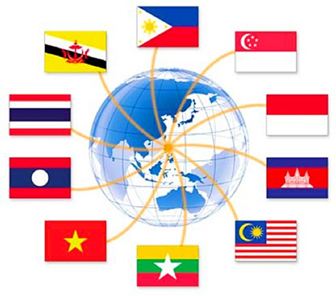
1. Về kiến thức
- So sánh được với EU về mục tiêu của ASEAN; cơ chế hoạt động, một số hợp tác cụ thể trong kinh tế, văn hoá; phân tích được các thành tựu và thách thức của ASEAN.
- Chứng minh được sự hợp tác đa dạng và vai trò của Việt Nam trong ASEAN.
- Khai thác, chọn lọc, hệ thống hoá được các tư liệu từ các nguồn khác về địa lí khu vực ASEAN.
- Đọc được bản đồ, rút ra nhận xét; phân tích được số liệu, tư liệu.

2. Về năng lực

* Năng lực chung:

- Tự chủ và tự học, giao tiếp và hợp tác, giải quyết vấn đề và sáng tạo.

* Năng lực đặc thù:

- Nhận thức khoa học Địa lí: Phân tích được các mục tiêu của ASEAN, cơ chế hoạt

động, hợp tác trong kinh tế, văn hoá; các thành tựu và thách thức của ASEAN.

- Tìm hiểu địa lí: Khai thác internet phục vụ môn học.

- Vận dụng kiến thức, kĩ năng đã học: Cập nhật thông tin và liên hệ thực tế, vận dụng

tri thức địa lí giải quyết vấn đề thực tiễn liên quan đến ASEAN.

3. Về phẩm chất
- Chăm chỉ, trung thực trong học tập và nghiên cứu khoa học.
- Hình thành thế giới quan khoa học khách quan, ủng hộ các hoạt động giao lưu và hợp tác giữa các quốc gia trong cộng đồng ASEAN.
- Bồi dưỡng lòng say mê tìm hiểu khoa học.

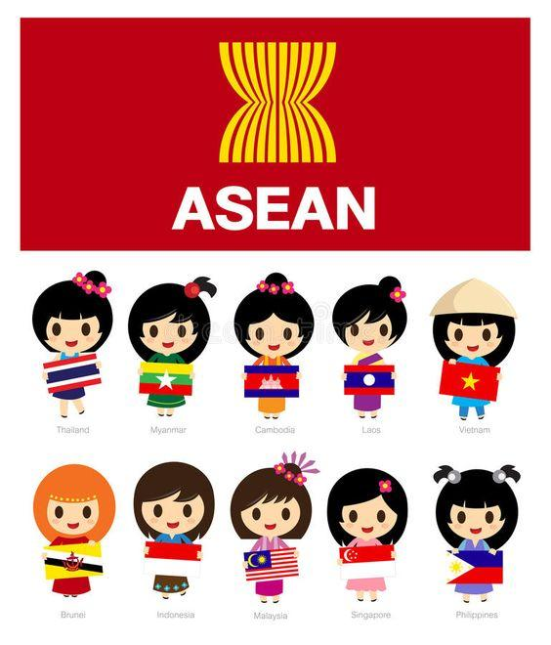
II. THIẾT BỊ DẠY HỌC VÀ HỌC LIỆU

- Video, tranh ảnh về Hiệp hội các quốc gia Đông Nam Á (ASEAN).

- Đường link các trang web để HS tìm dữ liệu:

+ https://asean.org/

+ https://www.aseanstats.org/

+ https://www.usasean.org/....

2. Học sinh
- SGK, giấy note
- Tài liệu tham khảo có liên quan đến bài học.
- Số liệu mới về ASEAN.

III. TIẾN TRÌNH DẠY HỌC

Hoạt động 1: Mở đầu (3-5 phút)
1. Mục tiêu
HS xác định được vấn đề đặt ra trong bài học và hứng thú tìm hiểu các vấn đề của ASEAN.
2. Nội dung
- Phương án 1: GV dùng kỹ thuật “động não”, yêu cầu HS trong thời gian 2 phút liệt kê những hiểu biết về Hiệp hội các quốc gia Đông Nam Á (ASEAN).
- Phương án 2: Tổ chức “Trò chơi giải ô chữ”
3. Sản phẩm
- Phương án 1: Câu trả lời của HS
- Phương án 2: Từ khóa: ASEAN
4. Tổ chức thực hiện:
* Chuyển giao nhiệm vụ:
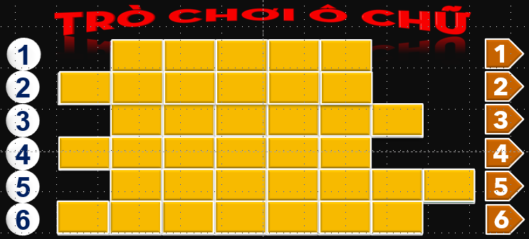
- Phương án 1: Làm việc cá nhân; trong thời gian ngắn (2 phút) nghĩ ra được nhiều điều về Asean mà em biết.
- Phương án 2:
GV triển khai luật chơi:
+ Có 5 ô chữ hàng ngang tương ứng với 5 câu hỏi.
+ Trả lời đúng các câu hỏi, các dòng chữ hàng ngang sẽ hiện ra và có 1 hoặc 2 từ khoá.
+ Sau khi có được tất cả các từ khoá, các nhóm sẽ sắp xếp các chữ này để tạo thành ô chữ hàng dọc có nghĩa.
+ Thời gian suy nghĩ và trả lời câu hỏi là 30 giây.
* Thực hiện nhiệm vụ:
- Phương án 1: HS liệt kê vào giấy nháp các hiểu biết của bản thân (2 phút)
- Phương án 2:
+ GV lần lượt đọc câu hỏi, HS được quyền giơ tay trả lời sau hiệu lệnh “Hết”
+ Bộ câu hỏi:
Câu 1: (Có 6 chữ cái): Cây lương thực truyền thống và quan trọng nhất của khu vực ĐNA là gì? LÚA GẠO
Câu 2: (Có 6 chữ cái): Lâm sản có sản lượng khai thác ngày càng tăng ở một số quốc gia ĐNA là
GỖ TRÒN
Câu 3: (Có 11 chữ cái): Ngành công nghiệp được coi là động lực chính thúc đẩy tăng trưởng kinh tế và khả năng cạnh tranh của ĐNA là ngành gì? CƠ KHÍ CHẾ TẠO
Câu 4: (Có 8 chữ cái): Một loại hình GTVT khá phổ biến ở các quốc gia ĐNA lục địa? ĐƯỜNG SẮT
Câu 5: (Có 5 chữ cái): Một trong những cây công nghiệp có giá trị xuất khẩu hàng đầu thế giới của ĐNA là CAO SU
Từ khóa: ASEAN
* Báo cáo, thảo luận:
- Phương án 1: GV dùng thẻ bài/vòng quay số...để gọi HS bất kỳ trình bày kết quả “động não” của mình về kinh tế ĐNA (khoảng 3-5 em).
- Phương án 2: Sau khi từ khóa được tìm ra, GV đặt vấn đề tiếp theo: Em biết gì về ASEAN?
* Kết luận, nhận định:
- Phương án 1: GV không đánh giá đúng-sai nhận định của HS, khích lệ và dẫn dắt vào bài mới.
- Phương án 2: HS trả lời câu hỏi. GV bắt nhịp dẫn nhập vào bài mới.
Hiệp hội các quốc gia Đông Nam Á (ASEAN) được thành lập ngày 8/8/1967 với 5 thành viên ban đầu, phát triển dần thành một tổ chức khu vực hợp tác toàn diện, chặt chẽ với 10 thành viên và trở thành “mái nhà chung” của 10 quốc gia Đông Nam Á.
ASEAN được đánh giá là tổ chức khu vực thành công nhất trên thế giới.Vậy, Asean có gì khác biệt so với các tổ chức liên kết khu vực khác trên thế giới?Những thành tựu và thách thức mà Asean đang phải đối mặt là gì? Chúng ta cùng tìm lời giải đáp trong bài học hôm nay.
Hoạt động 2: Hình thành kiến thức mới
Hoạt động 2.1. Tìm hiểu về mục tiêu và cơ chế hoạt động của ASEAN
1. Mục tiêu
- Xác định được mục tiêu và cơ chế hoạt động của ASEAN; so sánh được với EU về mục tiêu
- Trình bày được cơ chế hoạt động của ASEAN.
2. Nội dung
HS đọc thông tin mục I và nguồn thông tin khác từ Internet, trả lời các câu hỏi sau:
- Vẽ véc-tơ thời gian hình thành và phát triển thành viên của ASEAN.

- Nêu các mục tiêu chính của ASEAN.
- Trình bày các cơ chế hoạt động của ASEAN.
3. Sản phẩm
Câu trả lời của HS
4. Tiến trình hoạt động:
* Chuyển giao nhiệm vụ:
- GV chia lớp thành 6 nhóm và giao nhiệm vụ:
+ Nhóm 1,2: Vẽ véc-tơ thời gian hình thành và phát triển thành viên của ASEAN.
+ Nhóm 3,4: Tìm hiểu về mục tiêu chính của ASEAN. Tại sao mục tiêu của ASEAN lại nhấn mạnh đến sự ổn định?
+ Nhóm 5,6: Tìm hiểu về cơ chế hoạt động của ASEAN. Lấy một số ví dụ minh họa cụ thể cho các cơ chế hoạt động.
* Thực hiện nhiệm vụ:
- Bước 1(Think): Các nhóm làm việc độc lập trên giấy A3
- Bước 2 (Pair): Các nhóm chia sẻ thông tin cho nhau.
Chia thành 2 cụm
+ Cụm nhóm lẻ 1-3-5
+ Cụm nhóm chẵn 2-4-6
- Bước 3 (Share): Các cụm chia sẻ và đi đến thống nhất.
* Báo cáo, thảo luận:
- Bước 1: GV cho bắt thăm/chỉ định đại diện 2 cụm trình bày.
- Bước 2: Các nhóm chấm chéo kết quả làm việc
Tiêu chí | Chuẩn | N1 | N2 | N3 | N4 | N5 | N6
Hoàn thành nhiệm vụ | 4
Nội dung ngắn gọn, dễ hiểu | 2
Hoàn thành đúng thời gian | 2
Sự phối hợp giữa các thành viên | 2
Tổng | 10
* Kết luận, nhận định:
- GV khen ngợi, khích lệ và chuẩn kiến thức ghi bài
I. MỤC TIÊU VÀ CƠ CHẾ HOẠT ĐỘNG CỦA ASEAN
1. Mục tiêu
- Thúc đẩy tăng trưởng kinh tế, tiến bộ xã hội và phát triển văn hoá của các nước thành viên, thu hẹp khoảng cách phát triển.
- Thúc đẩy hòa bình và ổn định trong khu vực, duy trì một khu vực không có vũ khí hạt nhân và vũ khí huỷ diệt hàng loạt.
- Thúc đẩy hợp tác, tích cực và hỗ trợ lẫn nhau giữa các nước thành viên về vấn đề cùng quan tâm (kinh tế, văn hoá, xã hội, giáo dục, khoa học, hành chính,...).
- Duy trì hợp tác chặt chẽ cùng có lợi giữa ASEAN với các nước hoặc tổ chức quốc tế khác.
🡺So sánh với EU: Cùng là tổ chức liên kết khu vực, EU và ASEAN giống nhau về hoàn cảnh ra đời, mục tiêu và vai trò. EU tiến tới nhất thể hoá, ASEAN hướng tới thành một cộng đồng vững mạnh. EU hợp tác toàn diện và có tầm ảnh hưởng lớn hơn ASEAN.
2. Cơ chế hoạt động
- Nguyên tắc chủ đạo và phương thức hoạt động của ASEAN là không can thiệp vào công việc nội bộ, tham vấn và ra quyết định bằng đồng thuận.
- Các cơ quan đầu não: Cấp cao ASEAN, Hội đồng Điều phối ASEAN, Các Hội đồng Cộng đồng ASEAN, Các cơ quan chuyên ngành cấp Bộ trưởng ASEAN.
Hoạt động 2.2. Tìm hiểu về một số hợp tác của ASEAN
1. Mục tiêu:
- Trình bày được các hợp tác về kinh tế và xã hội của ASEAN.
- Phân tích được số liệu, tư liệu về vị thế của ASEAN.
2. Nội dung:
Dựa vào video, hình ảnh và thông tin mục III, hãy lấy ví dụ cụ thể về các hợp tác kinh tế, văn hoá, y tế của ASEAN.
3. Sản phẩm:
Báo cáo các ví dụ của nhóm thống nhất.
4. Tiến trình hoạt động:
* Chuyển giao nhiệm vụ:
- GV chia sẻ với HS hình ảnh, video về một số hợp tác kinh tế, văn hoá, y tế tiêu biểu của ASEAN
- Nhiệm vụ HS: lấy ví dụ cụ thể về các hợp tác kinh tế, văn hoá, y tế của ASEAN.
* Thực hiện nhiệm vụ:
- HS làm việc theo nhóm cũ
- Các nhóm tìm hiểu thông tin, trình bày sản phẩm và lựa chọn hình thức báo cáo trước lớp.
* Báo cáo, thảo luận:
- GV dùng thẻ bài/vòng quay số...gọi 2 nhóm trình bày.
- Các nhóm khác so sánh, nhận xét, bổ sung (nếu có).
* Kết luận, nhận định:
- GV cho các nhóm chấm điểm chéo
Tiêu chí | Chuẩn | N1 | N2 | N3 | N4 | N5 | N6
Hoàn thành các tiêu đề PHT | 2
Nội dung ngắn gọn, dễ hiểu | 2
Hoàn thành đúng thời gian | 2
Sự phối hợp giữa các thành viên | 2
Mức độ tiếp thu kiến thức từng ngành | 2
Tổng | 10
- GV tổng kết, khen ngợi, chuẩn kiến thức ghi bài và chuyển hoạt động tiếp theo
- GV nhận xét, đánh giá và tổng kết.
Hợp tác về kinh tế | Hợp tác về văn hoá, y tế
- Hợp tác kinh tế nội khối: Hình thành các tổ chức như: AFTA, ATIGA, AEC; thành lập các khu kinh tế đặc biệt (SEZ).  - Hợp tác kinh tế giữa ASEAN và các quốc gia, khu vực khác trên thế giới;  + Triển khai nhiều hình thức liên kết (AUN), thương mại với nhiều đối tác lớn như Hoa Kỳ, Trung Quốc, Ấn Độ,...  + Thành lập các quỹ hợp tác khu vực và quốc tế. | - Hợp tác về văn hoá: Xây dựng Cộng đồng Văn hoá – Xã hội ASEAN (ASCC), hợp tác trong lĩnh vực nghệ thuật, văn học...  - Hợp tác về giáo dục: Hình thành tổ chức  mạng lưới các trường Đại học ASEAN tổ chức các Hội nghị Bộ trưởng kinh tế, Giáo dục ASEAN (SEAMEO),..  - Hợp tác về y tế: Thành lập Kho dự phòng vật tư y tế khẩn cấp khu vực (RRMS), Quỹ ASEAN ứng phó COVID-19,...  - Hợp tác về thể thao: SEA Games, ASEAN Paragames,...
Hoạt động 2.3. Tìm hiểu về thành tựu và thách thức của ASEAN
1. Mục tiêu:
- Phân tích được các thành tựu và thách thức của ASEAN.
- Tìm kiếm, chọn lọc được thông tin từ các nguồn tin cậy để lấy ví dụ minh hoạ cho các thành tựu và thách thức của ASEAN.
2. Nội dung:
Đọc thông tin mục III và hiểu biết cá nhân, hoàn thành PHT
Lĩnh vực | Thành tựu | Thách thức
Kinh tế
VH-XH
AN-CT
3. Sản phẩm:
PHT của các nhóm

4. Tiến trình hoạt động:
* Chuyển giao nhiệm vụ:
- HS ngồi theo vị trí nhóm cũ
- Thảo luận nhóm bằng kỹ thuật “khăn trải bàn”
* Thực hiện nhiệm vụ:
- Bước 1: HS đọc thông tin mục II SGK/Tr 47 và quan sát hình 11.1, note ý kiến cá nhân (3 phút)
- Bước 2: Tổng hợp ý kiến trong nhóm và thống nhất điền thông tin vào PHT.
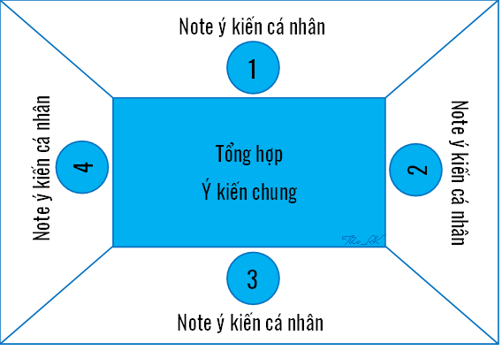
* Báo cáo, thảo luận:
- Sử dụng kĩ thuật phòng tranh để trình bày sản phẩm.
- GV dùng thẻ bài/vòng quay số...gọi 2 nhóm trình bày.
- Các nhóm khác so sánh, nhận xét, bổ sung (nếu có).
* Kết luận, nhận định:
- GV cho các nhóm chấm điểm chéo
Tiêu chí | Chuẩn | N1 | N2 | N3 | N4 | N5 | N6
Hoàn thành các tiêu đề PHT | 4
Trình bày ngắn gọn, dễ hiểu | 2
Hình thức đẹp, rõ ràng | 2
Hoàn thành đúng thời gian | 2
Tổng | 10
- GV tổng kết, khen ngợi, chuẩn kiến thức ghi bài và chuyển hoạt động tiếp theo
Lĩnh vực | Thành tựu | Thách thức
Kinh tế | - Trở thành một khu vực kinh tế năng động và có tốc độ phát triển cao trên thế giới.  - Hội nhập sâu rộng vào nền kinh tế toàn cầu  - Thông qua nhiều thỏa thuận và Hiệp định quan trọng, đặc biệt là Hiệp định Đối tác Kinh tế Toàn diện khu vực (RCEP). | Trình độ phát triển còn chênh lệch, liên kết kinh tế chưa cao.
VH-XH | - Đời sống nhân dân được cải thiện.  - Chất lượng, thể lực lao động ngày càng tăng.  - Phát triển cơ sở hạ tầng và những phong cách sống tích cực.  - Chỉ số phát triển con người được cải thiện. | - Vẫn còn tình trạng đói nghèo, các vấn đề tôn giáo, dân tộc, ô nhiễm môi trường,...
AN-CT | - Tạo dựng được một môi trường hòa bình, ổn định trong khu vực.  - Hợp tác quốc phòng được đẩy mạnh, hợp tác an ninh biển được đảm bảo. | - Các diễn biến phức tạp trên Biển Đông.
Hoạt động 2.4. Tìm hiểu về sự hợp tác và vai trò của Việt Nam trong ASEAN
1. Mục tiêu:
- Chứng minh được sự hợp tác đa dạng và vai trò của Việt Nam trong ASEAN.
- Tìm kiếm, chọn lọc được thông tin từ các nguồn tin cậy để làm rõ các biểu hiện của sự hợp tác và vai trò của Việt Nam trong ASEAN.
2. Nội dung: HS đọc SGK kết hợp hiểu biết của bản thân, hãy:
- Nêu khái quát các biểu hiện về sự hợp tác đa dạng của Việt Nam trong ASEAN.
- Chứng minh được Việt Nam có vai trò tích cực của trong ASEAN.
3. Sản phẩm:
Câu trả lời của HS
4. Tiến trình hoạt động:
* Chuyển giao nhiệm vụ:
- Tìm hiểu về sự hợp tác của Việt Nam trong ASEAN.
+ GV yêu cầu HS đọc SGK kết hợp hiểu biết của bản thân, nêu khái quát các biểu hiện về sự hợp tác đa dạng của Việt Nam trong ASEAN.
- Tìm hiểu về vai trò của Việt Nam trong ASEAN
+ HS xem video và chứng minh được vai trò tích cực của Việt Nam:

27 năm Việt Nam gia nhập ASEAN: Khẳng định vai trò trung tâm
https://www.youtube.com/watch?v=ng9UoQkLguk
(GV có thể yêu cầu HS chuẩn bị trước các nội dung này)
Lưu ý: GV khuyến khích HS tìm hiểu và cập nhật những thông tin mới nhất nhằm chứng minh được hoạt động hợp tác và vai trò của Việt Nam trong ASEAN là rất tích cực và sôi nổi.
- https://tapchicongsan.org.vn/web/guest/quoc-phong-an-ninh-oi-ngoai1/-/2018/825590/nang-cao-vai-tro-va-vi-the-cua-viet-nam-trong-asean.aspx
- https://www.vietnamplus.vn/viet-nam-nhan-to-quan-trong-trong-su-phat-trien-cua-asean/809718.vnp
* Thực hiện nhiệm vụ:
- Bước 1: HS làm việc cá nhân, tự viết ra các câu khái quát về các hợp tác trên nhiều lĩnh vực của Việt Nam trong ASEAN.
- Bước 2: GV đưa ra các hình ảnh hoặc thông tin, câu chuyện về vai trò của Việt Nam trong ASEAN 🡪 HS note lại các vai trò chính.
* Báo cáo, thảo luận:
- Tìm hiểu về sự hợp tác của Việt Nam trong ASEAN:
+ GV gọi 1 HS đưa ra thông tin, các HS khác trong lớp xác định thông tin đó thể hiện mục tiêu nào.
+ GV mở rộng: cho HS xem video về hợp tác của Việt Nam với các nước ASEAN
https://www.youtube.com/watch?v=auKUb8JjRas
- Tìm hiểu về vai trò của Việt Nam trong ASEAN: GV gọi một vài HS đọc câu nhận xét về vai trò của Việt Nam trong ASEAN trước lớp. HS khác nhận xét/bổ sung.
* Kết luận, nhận định:
- GV nhận xét, chuẩn kiến thức ghi bài và chuyển qua hoạt động tiếp theo.

Hợp tác

Các hội nghị
Các hiệp ước, hiệp định, tuyên bố
Các diễn đàn
Các dự án, chương trình phát triển
Các hoạt động văn hóa, thể thao

Vai trò

Vai trò trong việc kết nạp các thành viên mới, xây dựng triển khai các thỏa thuận hợp tác kinh tế nội khối
Thúc đẩy kí kết các tuyên bố, thể chế
Đảm nhiệm nhiều vai trò và đăng cai nhiều hội nghị tiêu biểu

VIỆT NAM

HỢP TÁC- VAI TRÒ

ASEAN
Hoạt động 3: Luyện tập
1. Mục tiêu:
Củng cố kiến thức lí thuyết về mục tiêu, hợp tác, cơ hội thách thức của ASEAN.
2. Nội dung: Học sinh thực hiện bài tập nhận thức sau:
Câu 1. Tại sao mục tiêu của ASEAN lại nhấn mạnh đến sự hoà bình và ổn định trong khu vực?
Câu 2: Hiện nay, ASEAN có những lợi thế nào so với các tổ chức liên kết khu vực? Để củng cố thêm sức mạnh cũng như vị thế của ASEAN trên trường quốc tế, ASEAN cần phải làm gì?
3. Sản phẩm:
Câu trả lời của HS
4. Tiến trình hoạt động:
* Chuyển giao nhiệm vụ:
- HS làm việc cá nhân trên giấy nháp, có ghi tên và lớp
- Thời gian suy nghĩ và note: 2 phút
* Thực hiện nhiệm vụ:
- GV nêu 2 câu hỏi. HS suy nghĩ và note vào giấy nháp.
- GV quan sát/hỗ trợ
* Báo cáo, thảo luận:
- B1: GV thu tất cả bài làm của HS
- B2: GV chọn ngẫu nhiên một vài ý kiến đọc trước lớp.
- B3: HS nhận xét, bổ sung (nếu có)
* Kết luận, nhận định:
- GV nhận xét, khích lệ và chuyển qua hoạt động tiếp theo.
Hoạt động 4: Vận dụng/mở rộng
1. Mục tiêu:
- Khai thác được thông tin từ các nguồn khác nhau về ASEAN.
2. Nội dung: HS tìm hiểu thông tin trên internet, nêu một số thông tin độc đáo, thú vị về ASEAN chưa được đề cập trong bài học. (tham khảo mục IV).
3. Sản phẩm:
Bài làm của HS
4. Tổ chức thực hiện:
- Bước 1: GV giao nhiệm vụ, học sinh thực hiện nhiệm vụ được giao ở nhà.
- Bước 2: HS thu thập thông tin từ nhiều nguồn khác nhau và chuẩn bị bài làm của mình.
- Bước 3: HS nộp sản phẩm trong thời hạn quy định của giáo viên.
- Bước 4: GV đánh giá, nhận xét sản phẩm của học sinh.

IV. THÔNG TIN THAM KHẢO
- https://nhandan.vn/buc-tranh-da-sac-ve-van-hoa-asean-post710043.html
- https://congthuong.vn/net-dep-van-hoa-tu-le-hoi-te-nuoc-cua-cac-nuoc-asean-250405.html
- https://nhandan.vn/nhung-dieu-thu-vi-ve-cac-nuoc-asean-
- https://baonghean.vn/quoc-te/201708/7-dieu-co-the-ban-chua-biet-ve-asean-2831617/
-
PHỤ LỤC

I. HIỆP HỘI CÁC QUỐC GIA ĐÔNG NAM Á (ASEAN)
1. Mục tiêu | - Thúc đẩy tăng trưởng kinh tế, tiến bộ xã hội và phát triển văn hoá của các nước thành viên, thu hẹp khoảng cách phát triển.  - Thúc đẩy hòa bình và ổn định trong khu vực, duy trì một khu vực không có vũ khí hạt nhân và vũ khí huỷ diệt hàng loạt.  - Thúc đẩy hợp tác, tích cực và hỗ trợ lẫn nhau giữa các nước thành viên về vấn đề cùng quan tâm (kinh tế, văn hoá, xã hội, giáo dục, khoa học, hành chính,...).  - Duy trì hợp tác chặt chẽ cùng có lợi giữa ASEAN với các nước hoặc tổ chức quốc tế khác.  🡺So sánh với EU: Cùng là tổ chức liên kết khu vực, EU và ASEAN giống nhau về hoàn cảnh ra đời, mục tiêu và vai trò. EU tiến tới nhất thể hoá, ASEAN hướng tới thành một cộng đồng vững mạnh. EU hợp tác toàn diện và có tầm ảnh hưởng lớn hơn ASEAN.
2. Cơ chế hoạt động | - Nguyên tắc chủ đạo và phương thức hoạt động của ASEAN là không can thiệp vào công việc nội bộ, tham vấn và ra quyết định bằng đồng thuận.  - Các cơ quan đầu não: Cấp cao ASEAN, Hội đồng Điều phối ASEAN, Các Hội đồng Cộng đồng ASEAN, Các cơ quan chuyên ngành cấp Bộ trưởng ASEAN.

KHU VỰC ĐÔNG NAM Á
BÀI 14: TÌM HIỂU HOẠT ĐỘNG KINH TẾ ĐỐI NGOẠI CỦA KHU VỰC ĐÔNG NAM Á

I. MỤC TIÊU

1. Về kiến thức
- HS biết khai thác, chọn lọc thông tin từ internet và các nguồn thông tin khác liên quan đến du lịch khu vực Đông Nam Á.
- Vẽ được biểu đồ theo yêu cầu.

2. Về năng lực

* Năng lực chung:
- Tự chủ và tự học: thông qua việc thu thập thông tin và trình bày về du lịch khu vực Đông Nam Á.
- Giao tiếp và hợp tác: thông qua thông qua các hoạt động nhóm và phương pháp dạy học thảo luận.
- Giải quyết vấn đề và sáng tạo: thông qua các hoạt động nhận xét, giải thích sự thay đổi các trị giá xuất khẩu, nhập khẩu hàng hoá và dịch vụ của khu vực Đông Nam Á giai đoạn 2010 – 2020.

* Năng lực đặc thù:

- Nhận thức khoa học Địa lí: Phân tích được sự có mặt tài nguyên du lịch của khu vực Đông Nam Á giai đoạn 2010 – 2020.

- Tìm hiểu địa lí: Sử dụng các công cụ Địa lí học, khai thác internet phục vụ môn học.

- Vận dụng kiến thức, kĩ năng đã học: Cập nhật thông tin và liên hệ thực tế, vận dụng tri thức địa lí giải quyết vấn đề thực tiễn liên quan đến du lịch, thương mại khu vực Đông Nam Á.

3. Về phẩm chất

- Chăm chỉ, trung thực trong học tập và nghiên cứu khoa học.

- Hình thành thế giới quan khoa học khách quan, thái độ tôn trọng những giá trị văn hoá khác nhau của khu vực Đông Nam Á.

- Hình thành tình yêu quê hương đất nước, có thái độ làm việc nghiêm túc và tinh thần phát triển kinh tế cho địa phương, đất nước và khu vực.

- Bồi dưỡng lòng say mê tìm hiểu khoa học.

II. THIẾT BỊ DẠY HỌC VÀ HỌC LIỆU

1. Giáo viên

- Bảng 14/trang 66 SGK
- Link thông tin tham khảo:
+ https://baochinhphu.vn/dien-dan-du-lich-asean-nang-tam-vi-the-du-lich-asean-va-quang-ba-du-lich-viet-nam-voi-the-gioi-102230205231942706.htm

+ ASEAN+3 thúc đẩy phục hồi và phát triển du lịch bền vững

https://www.youtube.com/watch?v=0jNZSkp9JUA

+ Du lịch ASEAN khởi sắc https://www.youtube.com/watch?v=dLQvxiK-ciQ

+ Việt Nam dự Hội nghị Bộ trưởng Du lịch ASEAN lần thứ 26
https://www.youtube.com/watch?v=mL8h3nJrIaM

2. Học sinh
- SGK, giấy note
- Tài liệu tham khảo có liên quan đến bài học.
- Bài giới thiệu ngắn về hoạt động du lịch của khu vực Đông Nam Á (Chuẩn bị sẵn ở nhà).

III. TIẾN TRÌNH DẠY HỌC

Hoạt động 1: Mở đầu (3-5 phút)

1. Mục tiêu

- Tạo kết nối giữa kiến thức, kinh nghiệm của HS về kỹ năng vẽ biểu đồ.

- Tạo hứng thú, kích thích sự tìm tòi, tò mò của HS.

2. Nội dung
- Chia sẻ kinh nghiệm vẽ biểu đồ trong thời gian ngắn nhất.

3. Sản phẩm
Học sinh tích cực chia sẻ kinh nghiệm của bản thân về cách vẽ biểu đồ nhanh.

4. Tổ chức thực hiện:
* Chuyển giao nhiệm vụ:
- Làm việc cá nhân
- GV dùng kỹ thuật “Động não” giải quyết vấn đề: Kinh nghiệm vẽ biểu đồ thần tốc
* Thực hiện nhiệm vụ:
- Từng cá nhân chia sẻ
* Báo cáo, thảo luận:
- GV dùng thẻ bài/vòng quay số...để gọi HS bất kỳ chia sẻ (khoảng 3-5 em).
- Các em còn lại có thể bổ sung kinh nghiệm khác (GV lưu ý thời gian để điều phối hợp lí)
* Kết luận, nhận định:
- GV kết luận, không đánh giá đúng sai và dẫn dắt vào bài mới.

Hoạt động 2: Hình thành kiến thức mới

Hoạt động 2.1. Tìm hiểu về tiềm năng du lịch khu vực Đông Nam Á
1. Mục tiêu
- HS biết khai thác, chọn lọc thông tin từ internet và các nguồn thông tin khác liên quan đến du lịch khu vực Đông Nam Á
- Truyền đạt được thông tin địa lí về hoạt động du lịch khu vực Đông Nam Á.
2. Nội dung: Khai thác, chọn lọc thông tin từ internet và các nguồn thông tin khác liên quan đến du lịch khu vực Đông Nam Á để:
Viết bài giới thiệu ngắn về hoạt động du lịch của khu vực Đông Nam Á.
GV gợi ý các nội dung cần tìm hiểu để viết báo cáo ở nhà:
- Tiềm năng phát triển du lịch: tài nguyên du lịch, cơ sở hạ tầng, du lịch, mức sống dân cư...
- Tình hình phát triển: Dựa vào kiến thức đã học và bảng 14 để rút ra các nhận xét về sự phát triển du lịch của khu vực như: Số khách du lịch đến, doanh thu du lịch, bình quân chi tiêu của khách du lịch; các trung tâm, điểm du lịch nổi tiếng; tác động của du lịch đến khu vực...
3. Sản phẩm
Bài giới thiệu ngắn về hoạt động du lịch của khu vực Đông Nam Á.

4. Tiến trình hoạt động:
* Chuyển giao nhiệm vụ:
- HS chuẩn bị bài giới thiệu ngắn về hoạt động du lịch của khu vực Đông Nam Á đã được viết ở nhà
- Thời gian báo cáo: 1 phút
* Thực hiện nhiệm vụ:
- HS giới thiệu ngắn về hoạt động du lịch của khu vực Đông Nam Á.
- HS còn lại lắng nghe và note ý kiến
* Báo cáo, thảo luận:
- GV cho bắt thăm/chỉ định một vài HS trình bày trước lớp.
- HS còn lại chấm điểm
Tiêu chí | Điểm  Chuẩn
Trình bày tự tin, truyền cảm | …/4
Nội dung ngắn gọn, dễ hiểu | …/2
Hình thức đẹp, rõ ràng, sáng tạo | …/2
Hoàn thành đúng thời gian | …/2
Tổng | …/10

* Kết luận, nhận định:
- GV nhận xét, khen ngợi và chuyển nội dung hoạt động 2
Hoạt động 2.2. Thực hành vẽ biểu đồ và nhận xét
1. Mục tiêu:
2. Nội dung: Dựa vào bảng 12.3, hãy
- Vẽ được biểu đồ thể hiện trị giá xuất khẩu, nhập khẩu hàng hoá và dịch vụ của khu vực Đông Nam Á giai đoạn 2010 – 2020.
- Nêu nhận xét và giải thích.
3. Sản phẩm:
- Biểu đồ:
BIỂU ĐỒ THỂ HIỆN TRỊ GIÁ XUẤT KHẨU, NHẬP KHẨU HÀNG HOÁ VÀ DỊCH VỤ CỦA KHU VỰC ĐÔNG NAM Á GIAI ĐOẠN 2010 – 2020

- Nhận xét (tham khảo)
+ Trị giá xuất khẩu, nhập khẩu tăng liên tục qua các năm (dẫn chứng).
+ Đông Nam Á là khu vực xuất siêu.
- Giải thích:
+ Ngoại thương đóng vai trò then chốt đối với tất cả các quốc gia trong khu vực, có đối tác lớn như: Trung Quốc, Hoa Kỳ, Hàn Quốc…) Trị giá xuất khẩu, nhập khẩu tăng liên tục qua các năm.
+ Đông Nam Á là khu vực xuất siêu: Hầu hết các quốc gia trong khu vực đều có trị giá xuất khẩu lớn hơn nhập khẩu.
4. Tiến trình hoạt động:
* Chuyển giao nhiệm vụ:

- HS làm việc cá nhân: vẽ biểu đồ và nhận xét, giải thích trên giấy tập/A4
- GV quan sát
* Thực hiện nhiệm vụ:
- Bước 1: Lấy giấy tập/A4 ghi tên và lớp vào góc trái phía trên
- Bước 2: Xác định dạng biểu đồ
- Bước 3: Vẽ biểu đồ, nhận xét và giải thích
* Báo cáo, thảo luận:
- Sử dụng kĩ thuật phòng tranh để trình bày sản phẩm.
- GV dùng thẻ bài/vòng quay số...gọi 2 nhóm trình bày.
- Các nhóm khác so sánh, nhận xét, bổ sung (nếu có).
* Kết luận, nhận định:
- HS nhận xét
Tiêu chí | Điểm  Chuẩn
Đúng dạng biểu đồ cột ghép, đầy đủ yếu tố (Tên, đơn vị, thời gian, chú thích) | …/5
Bố cục cân đối, đẹp, sạch | …/1
Nhận xét, giải thích hợp lí | …/3
Hoàn thành đúng thời gian | …/1
Tổng | …/10
- GV tổng kết, khen ngợi, chuẩn kiến thức và chuyển hoạt động tiếp theo

Hoạt động 3: Luyện tập
1. Mục tiêu:
- Củng cố kiến thức lí thuyết của bài.
- Rèn luyện kĩ năng thuyết trình
2. Nội dung:
Đóng vai “Đại sứ du lịch Việt Nam”:
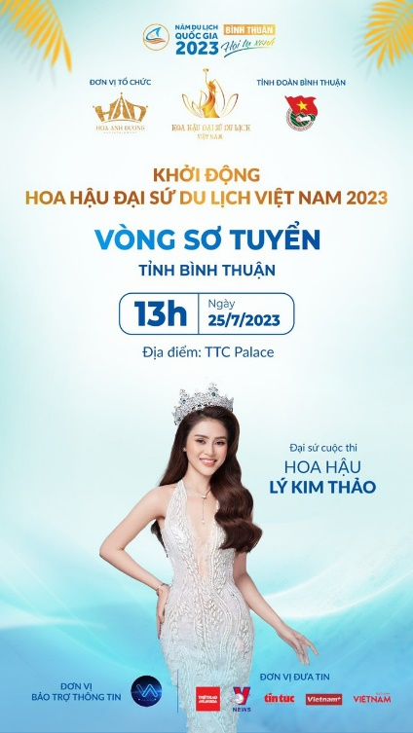
Nếu em là Đại sứ Du lịch Việt Nam đương nhiệm, em sẽ làm gì để quảng bá, tuyên truyền cho du lịch Việt Nam?
3. Sản phẩm:
Nhập vai và trả lời câu hỏi
4. Tiến trình hoạt động:
* Chuyển giao nhiệm vụ:
- Làm việc cá nhân: HS đóng vai “Đại sứ du lịch Việt Nam” để trả lời câu hỏi.
- Thời gian suy nghĩ trả lời: 1 phút
* Thực hiện nhiệm vụ:
- GV bốc thăm ngẫu nhiên một vài HS đóng vai
- HS nhập vai và trả lời câu hỏi
* Báo cáo, thảo luận:
HS đánh giá phần đóng vai của HS trình bày
Học sinh | Chưa thuyết phục | Thuyết phục | Rất thuyết phục
A
B
...
* Kết luận, nhận định:
- GV khen ngợi và chuyển qua hoạt động tiếp theo.

Hoạt động 4: Vận dụng/mở rộng

1. Mục tiêu:

Chuẩn bị kiến thức cho bài học tiếp theo

2. Nội dung:

- Sưu tầm tranh ảnh, bản đồ về khu vực Tây Nam Á

3. Sản phẩm:
Sản phẩm sưu tầm của HS

4. Tổ chức thực hiện:

- GV giao nhiệm vụ cho HS thực hiện nhiệm vụ ở nhà, gợi ý những nguồn thông tin để HS tham khảo.

- HS sưu tầm thông tin về tranh ảnh, bản đồ về khu vực Tây Nam Á

PHỤ LỤC
THÔNG TIN THAM KHẢO
Đầu tư của nước ngoài vào khu vực Đông Nam Á tăng nhanh đang thể hiện sự chuyển đổi cơ cấu kinh tế của khu vực từ nền sản xuất nông nghiệp và khai khoáng cơ bản sang các
ngành sử dụng nhiều lao động như dệt may, máy móc,.. và dần trở thành công xưởng mới của thế giới. Khi nền kinh tế của mỗi quốc gia ngày càng phát triển, việc tiêu dùng của người dân trở thành mục tiêu chính và dẫn đến sự phát triển mạnh mẽ của ngành hàng tiêu dùng và dân sinh. Tuy nhiên, sự phát triển của các nước Đông Nam Á là rất khác nhau, khả năng thu hút nguồn vốn đầu tư trực tiếp từ nước ngoài (FDI) cũng khác nhau, làm thế nào để thúc đẩy cân bằng khu vực là một chủ đề quan trọng mà các nước trong khu vực Đông Nam Á cần phải cùng nhau giải quyết. Bên cạnh đó, đối mặt với các áp lực từ bên ngoài và từ thị trường tài chính quốc tế ngày càng mạnh mẽ đang khuyến khích ASEAN cân nhắc việc chính thức hoá các mối liên kết với các nền kinh tế Đông Á lớn hơn như Nhật Bản, Trung Quốc và Hàn Quốc. Điều này có thể sẽ ảnh hưởng đến mục tiêu kết nối khu vực hiện tại mà ASEAN đang xây dựng: hội nhập thành một thị trường duy nhất nhằm hấp dẫn các nhà đầu tư nước ngoài. Điều này đi kèm với cả thách thức và cơ hội cho tất cả các quốc gia.
Những thách thức tử việc mở rộng ASEAN vẫn còn nhưng có thể bù đắp bằng những lợi thế về triển vọng hợp tác khu vực ngày càng sâu rộng. Một ASEAN mở rộng có thể tăng sức nặng ngoại giao và kinh tế trên trường quốc tế, tăng cường uy tín chiến lược của ASEAN và giúp ASEAN giải quyết các vấn đề khu vực hiệu quả hơn.

Bài 15. VỊ TRÍ ĐỊA LÍ, ĐIỀU KIỆN TỰ NHIÊN, DÂN CƯ, XÃ HỘI
KHU VỰC TÂY NAM Á
(03 tiết)

I. MỤC TIÊU
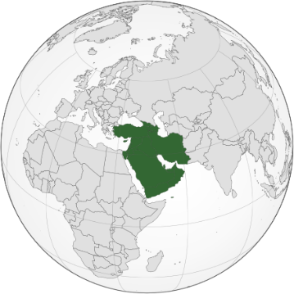
1. Kiến thức
Học xong bài này, em sẽ:
- Phân tích được ảnh hưởng của vị trí địa lí, một số đặc điểm nổi bật về tự nhiên, dân cư, xã hội đến phát triển kinh tế – xã hội.
- Đọc được bản đồ, rút ra nhận xét; phân tích được số liệu, tư liệu.
2. Năng lực
*. Năng lực chung
- Năng lực tự chủ và tự học: chủ động tiếp nhận và thực hiện nhiệm vụ học tập như khai thác hình ảnh, video để trả lời câu hỏi. Biết lưu giữ thông tin, chủ động ghi chép lại những nội dung chính của bài học.
- Năng lực giao tiếp và hợp tác: tự giác để thảo luận với HS khác đồng thời đánh giá, nhận xét được kết quả học tập của HS khác. Sử dụng ngôn ngữ phù hợp để báo cáo kết quả học tập.*. *. Năng lực đặc thù:
- Nhận thức khoa học địa lí:
Phân tích được ảnh hưởng của vị trí địa lí, một số đặc điểm nổi bật về tự nhiên, dân cư, xã hội đến phát triển kinh tế – xã hội.
- Tìm hiểu địa lí:
Đọc được bản đồ, rút ra nhận xét; phân tích được số liệu, tư liệu.
- Vận dụng kiến thức, kĩ năng đã học:
Khai thác chọn lọc thu thập các tư liệu từ các nguồn khác nhau về khu vực Tây Nam Á
3. Phẩm chất
- Chăm chỉ, tự giác hoàn thành nhiệm vụ học tập.
- Trách nhiệm: hoàn thành nhiệm vụ học tập bản thân được phân công khi làm việc nhóm, làm bài tập vận dụng.

II. THIẾT BỊ DẠY HỌC VÀ HỌC LIỆU

Giáo viên

- Bản đồ tự nhiên khu vực Tây Nam Á
- Bản đồ phân bố dân cư khu vực Tây Nam Á
- Video, tranh ảnh khu vực Tây Nam Á

2. Học sinh
- Đọc bài ở nhà
- Giấy nhớ

III. TIẾN TRÌNH DẠY HỌC
Hoạt động 1: Xác định vấn đề/Nhiệm vụ học tập/Mở đầu

(Cá nhân/5 phút)

a) Mục tiêu
- Kiến thức: Tạo hứng thú cho Hs khi bước vào bài học. Lay động lòng trắc ẩn, cảm xúc của HS, hình thành các kiến thức ban đầu về khu vực “Điểm nóng” của thế giới
- Kĩ năng: phân tích khai thác thông tin, dữ liệu từ truyền thông. Rèn luyện kĩ năng quan sát và phân tích qua clip
b) Nội dung: Cá nhân xem video và cảm nhận
c) Sản phẩm:
Câu trả lời miệng của HS

d) Tiến trình hoạt động
- Bước 1: Chuyển giao nhiệm vụ: Phát PHT/chiếu câu hỏi định hướng trước khi xem clip
- Clip “Cho em tuổi thơ, cho em hòa bình”
https://www.youtube.com/watch?v=Lq6eOyTo5gc
+ Vấn đề nào đang diễn ra qua phần trình bày của bé?
+ Vấn đề đó đang diễn ra ở đâu? Quốc gia nào? Khu vực nào?
+ Nguyên nhân do đâu mà vấn đề đó diễn ra?
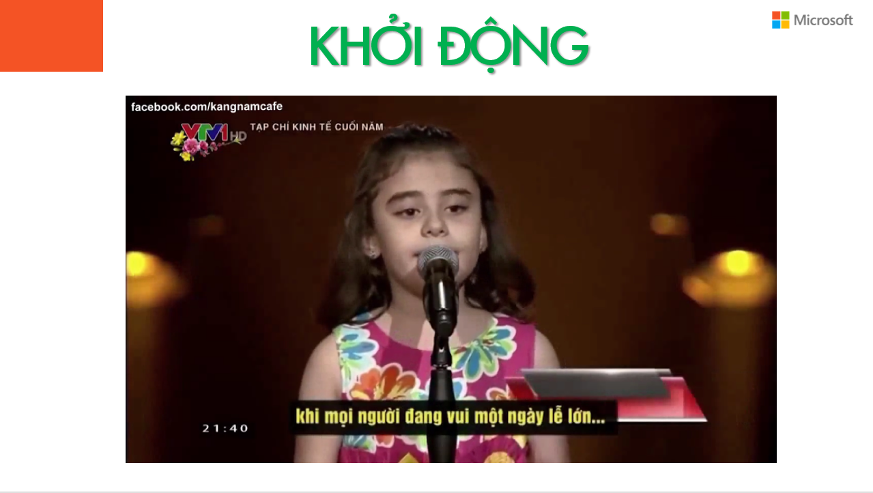
- Bước 2: Thực hiện nhiệm vụ: Học sinh quan sát video và trả lời câu hỏi trong thời gian 1 phút.
- Bước 3: Báo cáo, thảo luận: HS trình bày chia sẻ theo hình thức xung phong, nêu quan điểm bản thân, chia sẻ cảm xúc
- Bước 4: Kết luận, nhận định: GV cung cấp một số thông tin và tranh ảnh về các kì quan cổ đại, tóm lược lại truyền thuyết" Nghìn lẻ một đêm"..., tóm lược về Tây Nam Á và Trung Á, nêu lên giá trị đặc biệt của khu vực rồi dẫn dắt vào bài.
Hoạt động 2: Hình thành kiến thức mới
Hoạt động 2.1: Tìm hiểu Vị trí địa lí của Tây Nam Á
(Cặp đôi/Nhóm/ khai thác trực quan)

a) Mục tiêu
- Kiến thức: Phân tích được ảnh hưởng của vị trí địa lí đến phát triển kinh tế – xã hội.
- Kĩ năng: Rèn luyện kĩ năng phân tích bản đồ, tự học, tự nghiên cứu và làm việc nhóm. Xác định đc vị trí khu vực, kê tên được các nước của khu vực

b) Nội dung: Hs thảo luận cặp đôi hoàn thành nhiệm vụ học tập

c) Sản phẩm: Phần trả lời miệng của HS
1. VỊ TRÍ ĐỊA LÍ
a. Vị trí địa lí:
– Tây Nam Á gồm 20 quốc gia có diện tích khoảng 7 triệu km.
– Vị trí địa lí:
+ Nằm ở phía tây nam của châu Á, phần đất nằm trong khoảng vĩ độ từ 12°B đến 42°B và trong khoảng kinh độ từ 27°Đ đến 73°Đ, vị trí được ví như cầu nối giữa ba châu lục: châu Á, châu Âu và châu Phi, ở vị trí tiếp xúc của các mảng kiến tạo lớn, trên vành đai sinh khoáng Địa Trung Hải.
+ Tiếp giáp với nhiều biển và vịnh biển (Biển Đỏ, A-ráp, vịnh Péc-xích, Địa Trung Hải, Biển Đen), thông ra Đại Tây Dương ở phía bắc và Ấn Độ Dương ở phía nam.
+ Kênh Xuy-ê nối liền Địa Trung Hải với Ấn Độ Dương có ý nghĩa quan trọng đối với hàng hải quốc tế, giúp rút ngắn quãng đường di chuyển từ các khu vực ven Đại Tây Dương sang các khu vực ven Ấn Độ Dương.
b. Ý nghĩa:
Vị trí địa lí đã tạo nên một khu vực Tây Nam Á có khí hậu chủ yếu là khô nóng nhưng có tài nguyên khoáng sản phong phú. Tây Nam Á có vị trí địa chính trị quan trọng do nằm giữa ba châu lục; án ngữ các tuyến đường giao thông quan trọng bậc nhất thế giới, có tuyến đường biển huyết mạch dẫn đến các mỏ dầu khí trữ lượng lớn của các quốc gia vùng vịnh Péc-xích.

d) Tiến trình hoạt động
- Bước 1: Chuyển giao nhiệm vụ:
Nhiệm vụ 1: Tìm hiểu đặc điểm vị trí địa lí
- Bước 1: Chuyển giao nhiệm vụ: GV xác định trên bản đồ Các nước trên thế giới, xác định khu vực Tây Nam Á
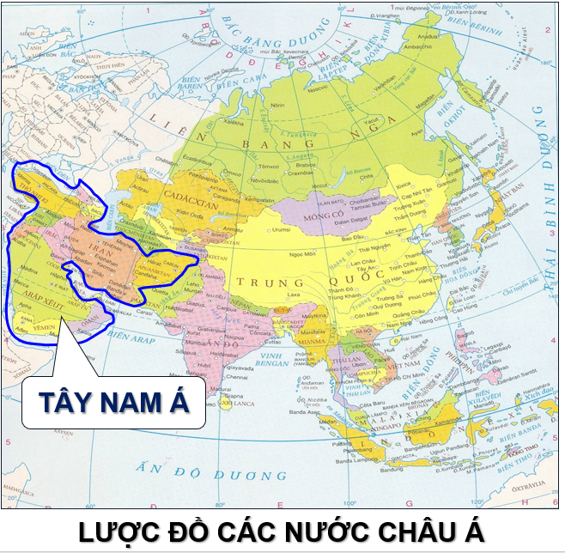
GV cho Hs thảo luận cặp đôi, phát phiếu học tập, yêu cầu HS quan sát bản đồ tự nhiên Tây Nam Á hoàn thành phiếu theo cặp đôi trong vòng 3 phút.
PHIẾU HỌC TẬP SỐ 1

- Tây Nam Á gồm có………………..quốc gia, diện tích …………………………
-Tiếp giáp……………………………………………………………………………
+……………………………………………………………………………………
+……………………………………………………………………………………..+…………................................................................................................................

- Bước 2: Thực hiện nhiệm vụ: HS trao đổi theo cặp trong thời gian 3’ để hoàn thành nhiệm vụ.
- Bước 3: Báo cáo, thảo luận: GV gọi ngẫu nhiên cặp đôi HS nêu thông tin
- Bước 4: Kết luận, nhận định: GV chiếu kết quả.
Nhiệm vụ 2: Tìm hiểu phân tích ý nghĩa vị trí địa lí
- Bước 1: Chuyển giao nhiệm vụ:
GV cho Hs thảo luận nhóm, phát phiếu học tập, yêu cầu HS quan sát bản đồ tự nhiên Tây Nam Á hoàn thành phiếu trong vòng 5 phút.
PHIẾU HỌC TẬP SỐ 2

- Ý nghĩa
Thuận lợi: + …………………………………………………………………………
+………………………………………………………………………….
Khó khăn: + …………………………………………………………………………
+………………………………………………………………………….

- Bước 2: Thực hiện nhiệm vụ: HS trao đổi theo nhóm trong thời gian 5’ để hoàn thành nhiệm vụ.
- Bước 3: Báo cáo, thảo luận: GV cho Hs đổi chéo sản phẩm, nhận xét, bổ sung và gọi 1 nhóm lên báo cáo sản phẩm
- Bước 4: Kết luận, nhận định: GV đánh giá, nhận xét quá trình hoạt động của nhóm và chuẩn kiến thức.

Hoạt động 2.2: Tìm hiểu về đặc điểm tự nhiên của khu vực Tây Nam Á
a) Mục tiêu
- Kiến thức: Phân tích được ảnh hưởng một số đặc điểm nổi bật về tự nhiên, dân cư, xã hội đến phát triển kinh tế – xã hội.
- Kĩ năng: Đọc và trình bày, phân tích bản đồ.

b) Nội dung: Hs hoạt động cá nhân/nhóm hoàn thành nhiệm vụ học tập.

c) Sản phẩm: Phần trả lời trên PHT
Thành phần tự nhiên | Đặc điểm | Ảnh hưởng
Địa hình, đất | + Địa hình núi, sơn nguyên bao gồm: dãy Cáp-ca, dãy Hin-đu Cúc, sơn nguyên I-ran, sơn nguyên A-na-tô-li, sơn nguyên  Giữa các dãy núi là các thung lũng nhưng có thể phát triển Đất đỏ nâu rừng và cây bụi lá cứng  + Địa hình đồng bằng bao gồm: đồng bằng Lưỡng Hà do sông Ti-grơ và Ơ -phrát bồi đắp và các đồng bằng nhỏ ở ven vịnh Péc-xích, Địa Trung Hải,.  - Nhiều hoang mạc lớn như Xi-ri, Nê-phút Rúp-en Kha-li. Đất chủ yếu là đất sán hoang mạc và bán hoang mạc. | - Địa hình chia cắt, hiểm trở  gây khó khăn cho giao thông trồng trọt và cư trú nhưng có thể chăn nuôi gia súc  - Thuận lợi cư trú và phát triển nông nghiệp  - Không thuận lợi cho| canh tác nhưng nhiều nơi có dầu mỏ và khí tự nhiên phong phú
Khí hậu | Nằm trong đới khí hậu cận nhiệt và đới |khí hậu nhiệt đới, với kiểu khí hậu lục địa là chủ yếu nên khô nóng vào mùa hè, khô t lạnh vào mùa đông.  Khí hậu có sự phân hoá theo chiều bắc - nam. Vùng phía bắc có khí hậu cận nhiệt, vùng phía nam có khí hậu nhiệt đới. Ở các khu vực miền núi, sơn nguyên khí hậu phân hoá theo độ cao | - Nhìn chung, khí hậu Tây Nam Á ít thuận lợi cho cư trú và trồng trọt. Vùng ven biển khí hậu thuận lợi hơn cho hoạt động trồng trọt và cư trú..
Sông, hồ | Mạng lưới sông ngòi thưa thớt và phần | lớn bắt nguồn từ vùng núi và sơn nguyên ở phía bắc. Hai con sông lớn nhất là Ti-grơ (dài 1 900 km) và C-phrát (dài 2 800 km). Các con sông khác ít nước, thường chỉ có nước vào mùa mưa. Có một số hồ nước ngọt và nước mặn lớn | - Sông Ti-grơ và Ơ phát hình thành nên đồng bằng màu mỡ thuận lợi cho canh tác nông nghiệp, đây cũng là nơi phát triển nền văn minh Lưỡng Hà cổ đại. Tuy nhiên, các con sông ít nước gây nên tình trạng thiếu nước cho sản xuất và sinh hoạt
Biển | Vùng biển của Tây Nam Á thuộc các biến như: Biển Đỏ, biển Địa Trung Hải, …  Thông qua Biển Đen, biển Ca-xpi và các đại dương lớn là Ấn Độ Dương, Đại Tây Dương dễ dàng kết nối với các châu lục khác | Thuận lợi để Tây Nam Á mở rộng giao lưu với nhiều nước châu Â u và các khu vực khác của châu Á, phát triển các ngành kinh tế biển  Tuyến đường biển từ Địa Trung Hải qua Biển Đỏ đến Ấn Độ Dương là tuyến đường thương mại quan trọng
Sinh vật | Hệ sinh vật nghèo nàn chủ yếu cây bụi gai, động vật phần lớn là các loài bò sát và gặm nhấm nhỏ ven Địa Trung Hải có rừng lá cứng . | - Khó khăn trong phát triển kinh tế
Khoáng sản | |Sở hữu trên 50% trữ lượng dầu mỏ và khoảng 40% trữ lượng khí tự nhiên của thế giới (năm 2020), tập trung ở các quốc |gia ven vịnh Péc-xích; ngoài ra còn có những tài nguyên khoáng sản khác như | than đá, sắt, crôm, đồng, phốt phát,. | Dầu khí là động lực phát triển kinh tế của nhiều quốc gia trong khu vực; tuy nhiên, đây là một trong những nguyên nhân chính dẫn đến mâu thuẫn, tranh chấp kéo dài

d) Tiến trình hoạt động

Nhiệm vụ 1:

Bước 1: Chuyển giao nhiệm vụ:

GV cho Hs chơi trò chơi AI TINH MẮT hơn, với nội dung tìm vị trí các dãy núi, sông, hồ, đại dương của KV và ghi tên vào, ai nhanh nhất đúng nhất sẽ chiến thắng

- Tên dãy núi: En-buốc, Hin-đu Cục, sơn nguyên: A-na-tô-ni, I-ran, A-ráp, đồng bằng Lưỡng Hà

- Tên các hồ: hồ Van, hồ U-mi-a, tên sông: Ti-grơ và O-phrat

Tên biển: Biển Chết, Biển Đỏ, biển Địa Trung Hải, Biển Đen, biển Ca-xpi.

Tên đại dương: Ấn Độ Dương, Đại Tây Dương

- Bước 2: Thực hiện nhiệm vụ: Hs thực hiện nhiệm vụ học tập

- Bước 3: Báo cáo, thảo luận: GV ghi nhớ bạn làm nhanh nhất. Gv cho Hs đổi sản phẩm cho nhau, bổ sung.GV gọi 1 Hs ngẫu nhiên lên bảng điền vào bản đồ trống.

- Bước 4: Kết luận, nhận định: GV chuẩn kiến thức

Nhiệm vụ 2: Cả lớp: hoàn thành bảng
- Bước 1: Chuyển giao nhiệm vụ: GV chia lớp thành 4 nhóm thảo luận và hoàn thành bảng kiến thức
Thành phần tự nhiên | Đặc điểm | Ảnh hưởng

Địa hình, đất

Khí hậu
Sông, hồ

Khoáng sản

Sinh vật

Biển

- Bước 2: Thực hiện nhiệm vụ: Hs thực hiện nhiệm vụ học tập

- Bước 3: Báo cáo, thảo luận: Gv cho các nhóm đổi sản phẩm, bổ sung.

- Bước 4: Kết luận, nhận định: GV treo 1 sản phẩm lên bảng, GV chuẩn kiến thức
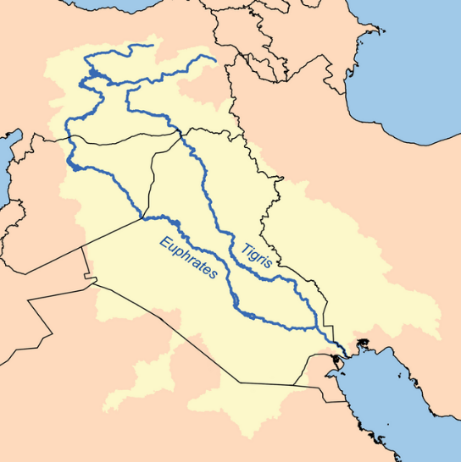
GV có thể mở rộng kiến thức, ví dụ: Khí hậu hoang mạc khô gây ra những vẫn đề nghiêm trọng về nguồn nước. Nước cho sinh hoạt của khu vực lấy từ ba nguồn chính: một phần từ hai sông Ti-grơ và Ơ-phrát, một phần từ nước ngầm và một phần từ lọc nước biển. Hầu hết các quốc gia đều khai thác nước từ các tầng nước ngầm nhưng nguồn cung này đang bị suy giảm nhanh chóng. Các quốc gia trong khu vực nỗ lực để tìm ra những nguồn cung nước và các giải pháp để sử dụng tốt nhất nguồn tài nguyên nước quý giá. GV cũng có thể cung cấp một số hình ảnh, video... về tự nhiên của khu vực đề bài học phong phú và sinh động hơn.
GV cho Hs nhận xét BSL để chứng minh tài nguyên giàu có về dầu mỏ
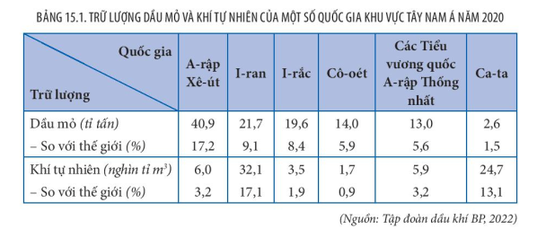
+ GV chuẩn kiến thức
+ HS ghi bài

Hoạt động 2.3: Tìm hiểu về Dân cư, xã hội của Tây Nam Á
a) Mục tiêu
- Kiến thức: - Phân tích được ảnh hưởng một số đặc điểm nổi bật về dân cư, xã hội đến phát triển kinh tế – xã hội.
- Kĩ năng: Đọc và trình bày, phân tích bản đồ.

b) Nội dung: Hs hoạt động cá nhân/nhóm hoàn thành nhiệm vụ học tập.

c) Sản phẩm: Phần trả lời trên PHT
Tiêu chí |  | Đặc điểm | Ảnh hưởng
Dân cư | Qui mô  tỉ lệ gia tăng | ít dân, số dân năm 2020 là 402,5 triệu người, chiếm khoảng 5,1% dân số thế giới. Tỉ lệ gia tăng dân số tự nhiên khoảng gần 1,6% (năm 2020). | - Nguồn lao động dồi dào nhưng có tay nghề và trình độ chuyên môn còn hạn chế.  - Dân đông, trong điều kiện trình độ phát triển kinh tế chưa cao đã ảnh hưởng tới vấn đề việc làm và nâng cao chất lượng cuộc sống.  - Văn hóa đa dạng ->Phát triển du lịch tuy nhiên xảy ra tình trạng xung đột sắc tộc
 | Dân tộc | Phần lớn dân cư khu vực là người Ả-rập (hơn Có nền văn hoá 50% số dân), ngoài ra còn có các dân tộc khác Ả-rập đặc sắc, thuận | như Thổ Nhĩ Kỳ, Ba Tư, Do Thái, Cuốc,...
 | Cơ cấu dân số | - Tỉ lệ nam nhiều hơn nữ và có xu hướng tăng.  - Cơ cấu dân số trẻ nhiều nước đang bước vào thời kì cơ cấu dân số vàng
 | Phân bố dân cư | Mật độ dân số khá thấp (khoảng 58 người/km, (năm 2020).  - Dân cư phân bố chênh lệch giữa các vùng, các triển, nhiều vùng | quốc gia. Vùng phía bắc, đồng bằng, ven biển và những vùng khai thác dầu mỏ quan trọng là không có dân cư những nơi tập trung đông dân nhất | Nơi tập trung đông dân có kinh tế phát triển , nhiều bvùng hoang mạc rộng lớn không có dân cư sinh sống
 | Đô thị hóa | Tỉ lệ dân thành thị của khu vực cao, năm 2020| là 72% (trung bình thế giới là 56,2%) nhưng có sự phân hoá: Cô-oét có tỉ lệ dân thành thị cao trung tâm kinh tế nhất (100%), thấp nhất là Y-ê-men (37,9%). phát triển, thu hút - Các thành phố lớn nhất của khu vực là I-xtan-bun (Thổ Nhĩ Kỳ), Bát-đa (I-rắc), Tê-hê-ran (I-ran), Ri-át (A-rập Xê-út) | Có nhiều đô thị, là các trung tâm kinh tế phát triển thu hút ân cư và lao động.

d) Tiến trình hoạt động

Bước 1: Chuyển giao nhiệm vụ:

GV cho HS làm việc nhóm và giao nhiệm vụ

Đọc thông tin mục 1, bảng 15.2 và hình 15.4, hãy:

+ Nêu đặc điểm dân cư khu vực Tây Nam Á (quy mô và gia tăng, dân tộc, cơ cấu dân , phân bố dân cư, đô thị hoá).

+ Phân tích ảnh hưởng của các đặc điểm dân cư tới phát triển kinh tế – xã hội khu vực.
Tiêu chí |  | Đặc điểm | Ảnh hưởng
Dân cư | Qui mô  Tỉ lệ gia tăng
 | Dân tộc
 | Cơ cấu dân số
 | Phân bố dân cư
 | Đô thị hóa

+ Xác định một số đô thị (từ 5 triệu đến dưới 10 triệu người) và một số siêu đô thị (từ 0 triệu người trở lên) của khu vực Tây Nam Á.

- Xác định một số đô thị (từ 5 triệu đến dưới 10 triệu người) và một số siêu đô thị (từ 10 triệu người trở lên) của khu vực Tây Nam Á

- Bước 2: Thực hiện nhiệm vụ: Hs thực hiện nhiệm vụ học tập

- Bước 3: Báo cáo, thảo luận: GV gọi một số HS để phát biểu ý kiến. HS cần sử dụng bản đồ phân bố dân cư khu vực Tây Nam Á năm 2020 để xác định mật độ dân số theo quốc gia và một số đô thị lớn của khu vực

- Bước 4: Kết luận, nhận định: GV chuẩn kiến thức

– GV có thể mở rộng kiến thức, ví dụ: Tây Nam Á là khu vực ít dân, có cơ cấu dân số trẻ, nhiều quốc gia đang bước vào thời kì cơ cấu dân số vàng, tuy nhiên khu vực vẫn thu hút một lượng lớn lao động phổ thông từ các quốc gia Nam Á và Đông Nam Á. Điều này dẫn đến nhiều vấn đề đối với lao động nhập cư, ví dụ những khác biệt về tôn giáo, văn hoá, thu nhập, phân biệt đối xử,...

Hoạt động 2.4: Tìm hiểu về xã hội của Tây Nam Á
a) Mục tiêu
- Kiến thức: Phân tích được ảnh hưởng một số đặc điểm nổi bật xã hội đến phát triển kinh tế – xã hội.
- Kĩ năng: Đọc và trình bày, phân tích bản đồ.

b) Nội dung: Hs hoạt động nhóm hoàn thành nhiệm vụ học tập.

c) Sản phẩm: Phần trả lời trên PHT
2. Dân cư và xã hội
b. Xã hội
- Nơi khởi nguồn của ba tôn giáo chính là Do Thái giáo, Ki-tô giáo và Hồi giáo → có nguy cơ bất ổn xã hội do xung đột giữa các tôn giáo.
- Nơi xuất hiện của một trong những nền văn minh cổ đại, nhiều lễ hội, phong tục đặc sắc — là nền tảng cho sự phát triển hiện tại, tạo thuận lợi phát triển du lịch. – Chất lượng cuộc sống dân cư trong khu vực ngày càng nâng cao nhưng có sự phân hoá giữa các nước và các nhóm dân cư trong một nước.
- Tây Nam Á có các xung đột sắc tộc, tôn giáo,... chịu sự can thiệp của bên ngoài → ảnh hưởng tiêu cực tới phát triển kinh tế – xã hội của khu vực..

d) Tiến trình hoạt động

Bước 1: Chuyển giao nhiệm vụ:

GV cho HS làm việc nhóm và giao nhiệm vụ

Đọc thông tin mục 2 phân tích ảnh hưởng của đặc điểm xã hội đến phát triển kinh tế xã hội của khu vực Tây Nam Á

- Bước 2: Thực hiện nhiệm vụ: Hs thảo luận nhóm để hoàn thành nhiệm vụ học tập

- Bước 3: Báo cáo, thảo luận: GV cho đại diện nhóm trình bày sản phẩm

- Bước 4: Kết luận, nhận định: GV chuẩn kiến thức

GV có thể mở rộng thêm kiến thức phong tục tập quán của Tây Nam Á cho bài học thêm hấp dẫn

HOẠT ĐỘNG 3 : LUYỆN TẬP

(Cá nhân/5 phút)
a) Mục tiêu: Củng cố lại kiến thức đã học.
b) Nội dung: Hs trả lời câu hỏi củng cố kiến thức
c) Sản phẩm: Phần trả lời trên bảng/giấy của HS
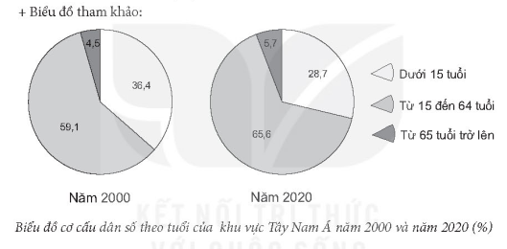
Nhận xét: Tỉ lệ dân số dưới 15 tuổi giảm, tỉ lệ tuổi từ 15-64 tuổi và trên 65 tuổi ngày càng tăng, cung cấp nguồn lao động cho ccs quốc gia khu vực Tây Nam Á
4. Tiến hành hoạt động
- Bước 1: Chuyển giao nhiệm vụ: GV yêu cầu HS hoàn thành nhiệm vụ:
+ Vẽ biểu đồ cơ cấu dân số theo tuổi của KV Tây Nam Á năm 2000 và 2020 theo bảng 15.2
+ Nhận xét
- Bước 2: Thực hiện nhiệm vụ:
+ HS nghe câu hỏi và trả lời
- Bước 3. Báo cáo, thảo luận: GV cho Hs đổi sản phẩm nhận xét, bổ sung
- Bước 4. Kết luận, nhận định: GV chiếu 1 sản phẩm Hs, chuẩn kiến thức, nhận xét và đánh giá tinh thần học tập của cả lớp.
HOẠT ĐỘNG 4 : VẬN DỤNG

(Cá nhân/ 3 phút)

a) Mục tiêu: Rèn luyện năng lực khai thác thông tin từ internet và các nguồn thông tin khác để mở rộng kiến thức và hiểu sâu sắc hơn nội dung bài học.

b) Nội dung: Hs lựa chọn một quốc gia trong khu vực Tây Nam Á và thu thập tư liệu về một số nét đặc thù trong trang phục, ăn uống, lễ hội của người dân ở quốc gia đó.
c) Sản phẩm: Bài làm củaHS
4. Tổ chức hoạt động
-Bước 1. Chuyển giao nhiệm vụ: GV giao nhiệm vụ cho HS thực hiện nhiệm vụ ở nhà, gợi ý những nguồn thông tin để HS tham khảo.
– HS sưu tầm thông tin về cảnh quan hoang mạc hoặc một nền văn minh cổ đại của khu vực Tây Nam Á mà em quan tâm.
Hình thức : Báo cáo bằng PPT hoặc tranh, Minmap
- Bước 2: Thực hiện nhiệm vụ: HS tiếp nhận vấn đề và thực hiện ở nhà
- Bước 3: Báo cáo, thảo luận: Hs báo cáo sản phẩm bằng PPT, tranh vẽ, Minmap trong nhóm lớp
trước buổi học tiếp theo
- Bước 4: Kết luận: GV theo dõi, đôn đốc và chấm đánh giá sản phẩm, công bố kết quả trong tiết học tiếp theo
V. PHỤ LỤC
1/ Link tham khảo
+ https://www.adb.org/where-we-work/main
+ https://www.oecd.org/mena/
+ https://www.gso.gov.vn/
+ https://cacnuoc.vn...
2/ Hệ thống tranh ảnh

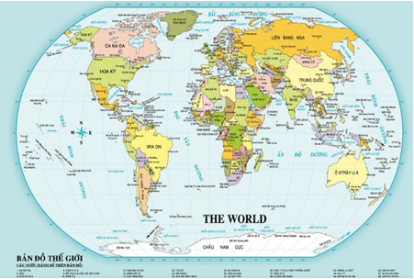 | 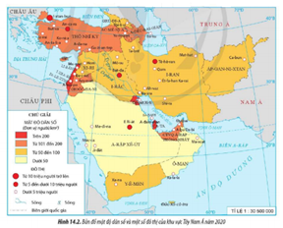
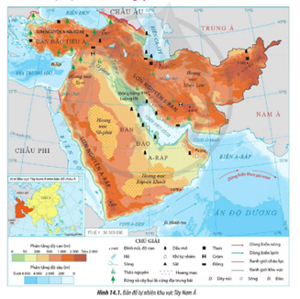 | 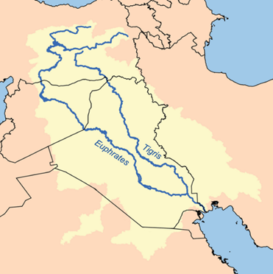

Bài 16. KINH TẾ
KHU VỰC TÂY NAM Á
(01 tiết)

I. MỤC TIÊU
1. Kiến thức
Học xong bài này, em sẽ:
- Trình bày và giải thích được tình hình phát triển kinh tế chung, sự phát triển một số ngành kinh tế của khu vực Tây Nam Á.
- Đọc được bản đồ phân bố nông nghiệp và công nghiệp khu vực Tây Nam Á, rút ra nhận xét; phân tích được các bảng số liệu, biểu đồ
- Khai thác, chọn lọc, thu thập được các tư liệu từ các nguồn khác nhau về địa lí khu
vực Tây Nam Á
2. Năng lực
*. Năng lực chung
- Năng lực tự chủ và tự học: chủ động tiếp nhận và thực hiện nhiệm vụ học tập như khai thác hình ảnh, video để trả lời câu hỏi. Biết lưu giữ thông tin, chủ động ghi chép lại những nội dung chính của bài học.
- Năng lực giao tiếp và hợp tác: tự giác để thảo luận với HS khác đồng thời đánh giá, nhận xét được kết quả học tập của HS khác. Sử dụng ngôn ngữ phù hợp để báo cáo kết quả học tập.*. *. Năng lực đặc thù:
- Nhận thức khoa học địa lí:
Trình bày và giải thích được tình hình phát triển kinh tế chung, sự phát triển một số ngành kinh tế của khu vực Tây Nam Á.
- Tìm hiểu địa lí:
Đọc được bản đồ phân bố nông nghiệp và công nghiệp khu vực Tây Nam Á, rút ra nhận xét; phân tích được các bảng số liệu, biểu đồ
- Vận dụng kiến thức, kĩ năng đã học:
Khai thác, chọn lọc, thu thập được các tư liệu từ các nguồn khác nhau về địa lí khu
vực Tây Nam Á
3. Phẩm chất

– Chăm chỉ, trung thực trong học tập và nghiên cứu khoa học.

- Hình thành tinh yêu quê hương đất nước, có thái độ làm việc nghiêm túc và tinh thần

phát triển kinh tế cho địa phương, đất nước và khu vực.

– Bồi dưỡng lòng say mê tìm hiểu khoa học.

II. THIẾT BỊ DẠY HỌC VÀ HỌC LIỆU

Giáo viên

- Bản đồ phân bố nông nghiệp, lâm nghiệp và thuỷ sản khu vực Tây Nam Á năm 2020

– Bản đồ phân bố công nghiệp khu vực Tây Nam Á năm 2020

- Chuẩn bị phiếu học tập

2. Học sinh
- Đọc bài ở nhà,
- Giấy nhớ

III. TIẾN TRÌNH DẠY HỌC
Hoạt động 1: Xác định vấn đề/Nhiệm vụ học tập/Mở đầu

(Cá nhân/5 phút)

a) Mục tiêu
- Kiến thức: Tạo kết nối giữa kiến thức, kinh nghiệm của HS về kinh tế khu vực Tây Nam Á ở cấp học dưới với bài học.
– Tạo hứng thú, kích thích tò mò của HS.
- Kĩ năng: phân tích khai thác thông tin, dữ liệu từ truyền thông. Rèn luyện kĩ năng quan sát và phân tích qua clip
b) Nội dung: GV cho Hs đặt tên các bức tranh sau đó nêu cảm nhận
c) Sản phẩm:
Câu trả lời miệng của HS

d) Tiến trình hoạt động
- Bước 1: Chuyển giao nhiệm vụ: GV cho Hs xem 4 bức tranh yêu cầu đặt tên cho tranh và nêu cảm nhận của em
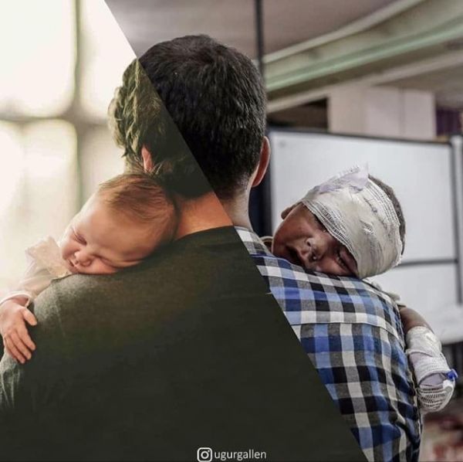 | 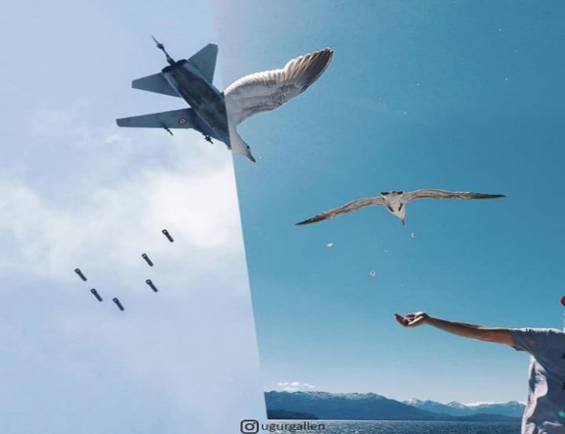
2 đứa trẻ 2 số phận | Chiến tranh và hòa bình
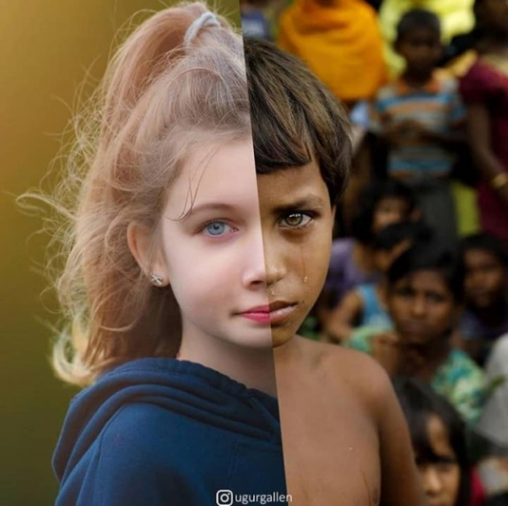 | 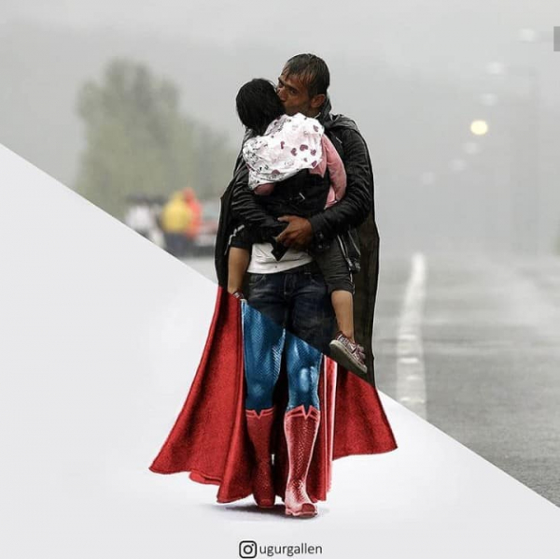
Cùng tuổi nhưng số phận khác nhau | Trên phim và đời thực

- Bước 2: Thực hiện nhiệm vụ: Học sinh quan sát và đặt tên tranh trong thời gian 2 phút.
- Bước 3: Báo cáo, thảo luận: HS trình bày chia sẻ theo hình thức xung phong, nêu quan điểm bản thân, chia sẻ cảm xúc
- Bước 4: Kết luận, nhận định: GV chuẩn kiến thức và dẫn dắt vào bài.
Hoạt động 2: Hình thành kiến thức mới
Hoạt động 2.1: Tìm hiểu về tình hình phát triển kinh tế và nguyên nhân

a) Mục tiêu
- Kiến thức: Trình bày và giải thích được tình hình phát triển kinh tế chung của khu vực Tây Nam Á.
Kĩ năng: Phân tích được các bảng số liệu về tinh hình phát triển kinh tế chung của khu vực.
b) Nội dung: Hs thảo luận cặp đôi hoàn thành nhiệm vụ học tập

c) Sản phẩm: Phần trả lời miệng của HS
1. TÌNH HÌNH PHÁT TRIỂN KINH TẾ VÀ NGUYÊN NHÂN
a. Tình hình phát triển kinh tế
– Quy mô GDP: tăng liên tục nhưng còn nhỏ so với thế giới, có sự khác biệt rất lớn
giữa các quốc gia.
- Tăng trưởng kinh tế: có nhiều biến động, thiếu ổn định.
- Cơ cấu kinh tế: ngành nông nghiệp có xu hướng giảm, ngành công nghiệp và dịch vụ chiếm hơn 80% và có xu hướng tăng
b. Nguyên nhân:
Đặc điểm chung | Giải thích
Phụ thuộc vào điều kiện tự nhiên và tài nguyên thiên nhiên | Do nguồn tài nguyên dầu khí phong phú
Tăng trưởng kinh tế có nhiều biển động | Do bất ổn xã hội, giá dấu không ổn định. dịch bệnh...
Sự chênh lệch về trình độ phát triển | kinh tế giữa các quốc gia | Do sự phân bố tài nguyên dầu mỏ không đều giữa các quốc gia, chính sách phát triển và đầu tư của từng quốc gia, tác động của các cường quốc.
Nhiều quốc gia Tây Nam Á đang trong quá trình chuyển dịch từ nền kinh tế dầu khí sang nền kinh tế tri thức, đẩy mạnh nghiên cứu và phát triển. | Nhằm giảm dần sự lệ thuộc vào dầu khí.
.

d) Tiến trình hoạt động
- Bước 1: Chuyển giao nhiệm vụ:
Nhiệm vụ 1: Tìm hiểu tình hình phát triển kinh tế
- Bước 1: Chuyển giao nhiệm vụ: GV chia ra 2 cụm mỗi cụm 3 nhóm hoàn thành nhiệm vụ học tập
Đọc SGK mục I, kết hợp với kiến thức của bản thân, trình bày khái quát tình hình phát triển kinh tế chung của khu vực Tây Nam Á.
Nhóm 1: Dựa vào bảng 16.1, nhận xét về quy mô GDP theo giá hiện hành của khu vực Tây Nam Á và thế giới giai đoạn 2000 – 2020.
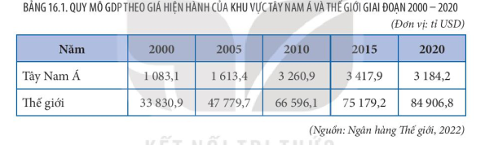
Nhóm 2: Dựa vào bảng 16.2, nhận xét về quy mô GDP theo giá hiện hành của một số quốc gia khu vực Tây Nam Á năm 2000 và năm 2020.
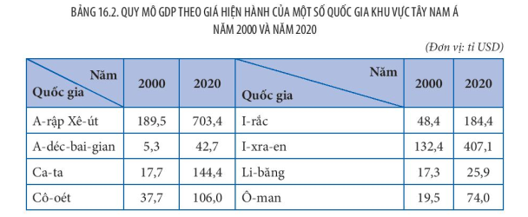

Nhóm 3: Dựa vào bảng 163, nhận xét về tốc độ tăng trưởng GDP của khu vực Tây Nam Á và thế giới giai đoạn 2010 – 2020.
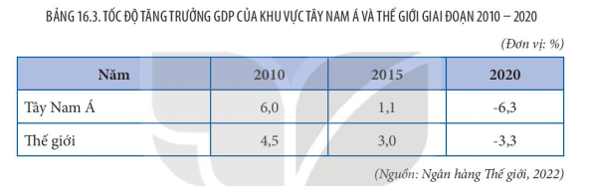

- Bước 2: Thực hiện nhiệm vụ: HS trao đổi theo cặp trong thời gian 3’ để hoàn thành nhiệm vụ.
- Bước 3: Báo cáo, thảo luận: GV gọi ngẫu nhiên cặp đôi HS nêu thông tin
- Bước 4: Kết luận, nhận định: GV chiếu kết quả.
Nhiệm vụ 2: Tìm hiểu nguyên nhân
- Bước 1: Chuyển giao nhiệm vụ:
GV cho Hs thảo luận cặp đôi, hoàn thành nhiệm vụ sau:
Đọc thông tin mục 2 để tìm hiểu các nguyên nhân để giải thích các đặc điểm kinh tế của khu vực Tây Nam Á?
- Bước 2: Thực hiện nhiệm vụ: HS trao đổi theo cặp đôi trong thời gian 3’ để hoàn thành nhiệm vụ.
- Bước 3: Báo cáo, thảo luận: GV cho Hs đổi chéo sản phẩm, nhận xét, bổ sung và gọi 1 nhóm lên báo cáo sản phẩm
- Bước 4: Kết luận, nhận định: GV đánh giá, nhận xét quá trình hoạt động của nhóm và chuẩn kiến thức.

Hoạt động 2.2: Tìm hiểu về một số ngành kinh tế của khu vực Tây Nam Á
a) Mục tiêu
- Kiến thức: Trình bày khái quát một số ngành kinh tế nổi bật của khu vực Tây Nam Á. -
- Kĩ năng: Đọc được bản đồ phân bố nông nghiệp, lâm nghiệp và thuỷ sản và bản đồ phân bố công nghiệp khu vực Tây Nam Á, rút ra nhận xét.

b) Nội dung: Hs hoạt động nhóm hoàn thành nhiệm vụ học tập.

c) Sản phẩm: Phần trả lời trên PHT
Ngành kinh tế | Sự phát triển | Phân bố
Nông nghiệp | - Sản xuất nông nghiệp tương đối khó khăn, một số quốc gia có nền nghiệp công nghệ cao nông nghiệp tiên tiến,  - Các sản phẩm trồng trọt chính: cây lương thực, cây công nghiệp, cây ăn quả.  - Chăn nuôi kém phát triển, chân thả là hình thức chăn nuôi phổ biến.  - Thuỷ sản chưa thực sự phát triển. | - Các quốc gia có nền nông nghiệp công nghệ cao : I-xra-en, Các Tiểu vương quốc A-rập Thống nhất.  - Thổ Nhĩ Kỳ, I-ran I-rắc, A-rập Xê-út, I-xra-en..  - Ven Địa Trung Hải, | Biển Đỏ vịnh Péc-xích...
Công nghiệp | - Công nghiệp khai thác, chế biến dầu khí là ngành kinh tế then chốt.  - Công nghiệp dệt, may phát triển khá mạnh. Công nghiệp và sản xuất hàng tiêu dùng chưa thực phát triển mạnh.  - Ngành công nghiệp năng lượng tái tạo  đang được đầu tư và phát triển. | - Các quốc gia ven vịnh Péc xích.  - Thổ Nhĩ Kỳ, Xi-ri, I-ran, Irắc.  - Các Tiểu vương quốc A-rập Thống nhất. A-rập manh  Xê-út,...
Dịch vụ | - Giao thông hàng hải là thế mạnh với nhiều cảng lớn. Giao thông không là hình thức chính với nhiều sân bay lớn.  - Hoạt động ngoại thương nổi bật nhất là xuất khẩu các sản phẩm từ dầu mỏ và khí tự nhiên; mặt hàng nhập khẩu chính là nguyên liệu thô, nông sản.  -Du lịch đang ngày càng được khuyến khích và phát triển | - I-xra-en, Thổ Nhĩ Kỳ, Y-ê-men..  - Các Tiểu vương quốc A-rập Thống nhất. Cô ta Thổ Nhĩ Kỳ A-déc-bai-gian  - Thổ Nhĩ Kỳ, A-rập Xê-út, Các Tiểu vương quốc A-rập thống nhất….

d) Tiến trình hoạt động
- Bước 1: Chuyển giao nhiệm vụ: GV chia lớp thành 4 nhóm thảo luận đọc thông tin mục II và hình 16.2, 16.3, hãy trình bày tình hình phát triển một số ngành kinh tế ở khu vực Tây Nam Á theo bảng sau
Ngành kinh tế | Sự phát triển | Phân bố

Nông nghiệp

Công nghiệp
Dịch vụ

- Bước 2: Thực hiện nhiệm vụ: Hs thực hiện nhiệm vụ học tập

- Bước 3: Báo cáo, thảo luận: Gv cho các nhóm đổi sản phẩm, bổ sung.

- Bước 4: Kết luận, nhận định: GV treo 1 sản phẩm lên bảng, GV chuẩn kiến thức
+ GV chuẩn kiến thức
+ HS ghi bài

HOẠT ĐỘNG 3 : LUYỆN TẬP

(Cá nhân/5 phút)
a) Mục tiêu:
- Củng cố kiến thức lí thuyết về tinh hình phát triển kinh tế khu vực Tây Nam Á.
- Rèn luyện kĩ năng vẽ biểu đồ, nhận xét biểu đó, phân tích bảng số liệu
b) Nội dung: Hs vẽ biểu đồ dựa vào bảng 16.3 và nhận xét
c) Sản phẩm: Phần trả lời trên bảng/giấy của HS
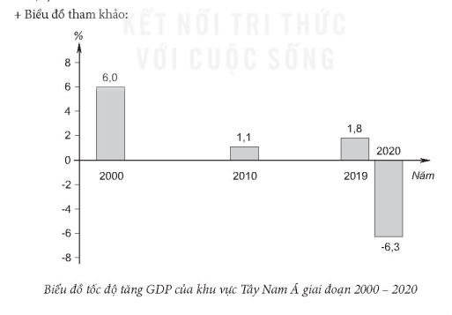
Nhận xét: Tốc độ tăng GDP của khu vực Tây Nam Á không ổn định do phụ thuộc vào nhiều nguyên nhân: bất ổn chính trị giá dầu mỏ, điều kiện quốc tế, thiên tai, dịch bệnh...
4. Tiến hành hoạt động
- Bước 1: Chuyển giao nhiệm vụ: GV giao nhiệm vụ cho HS
Dựa vào bảng 16.3 vẽ biểu đồ thể hiện tốc độ tăng GDP của khu vực Tây Nam Á giai đoạn 2010-2020 rồi nhận xét, giải thích
- Bước 2: Thực hiện nhiệm vụ:
+ HS thực hiện nhiệm vụ
- Bước 3. Báo cáo, thảo luận: GV cho HS đổi sản phẩm và bổ sung cho nhau
- Bước 4. Kết luận, nhận định: GV chiếu 1 sản phẩm của HS và chuẩn kiến thức, nhận xét và đánh giá tinh thần học tập của cả lớp.
HOẠT ĐỘNG 4 : VẬN DỤNG

(Cá nhân/ 3 phút)

a) Mục tiêu: Khai thác được thông tin từ các nguồn khác nhau về địa lí của khu vực Tây Nam Á, hệ thống hoá và trình bày theo chủ đề.

b) Nội dung: Hs sưu tầm thông tin về một hoạt động kinh tế của khu vực Tây Nam Á (các ứng dụng khoa học – công nghệ trong sản xuất nông nghiệp, du lịch, xuất khẩu,...) mà em quan tâm viết thành một báo cáo ngắn

c) Sản phẩm: Bài làm của HS

Là một quốc gia nhỏ bé, với diện tích chỉ khoảng 22 000 km và đang đứng trước mối nguy cạn kiệt dần nguồn nước ngọt nhưng I-xra-en được nhắc đến là một quốc gia có nền nông nghiệp hiện đại bậc nhất thế giới. Trong giai đoạn ngắn, I-xra-en đã chuyển từ tinh trạng thiếu nước, thiếu lương thực đến tự túc lương thực, thực phẩm và có xuất khẩu I-xra-en đã tạo ra một nền nông nghiệp với các phương pháp, hệ thống và những sản phẩm nông nghiệp hiện đại trên phần diện tích với hơn một nửa là sa mạc. Chia khoá thành công trong lĩnh vực sản xuất nông nghiệp tại I-xra-en là sự hợp tác chặt chẽ của “4 nhà: nhà nghiên cứu cán bộ khuyến nông, nông dân và các ngành công nghiệp hỗ trợ. Chính vì vậy, mọi khó khăn đều có thể khắc phục. Thông tin phát sinh trên đồng ruộng ngay lập tức được chuyển đến cho các nhà khoa học và ngược lại, nếu có kĩ thuật tiên tiến nào thì người nông dân đều nhanh chóng được tiếp cận và phổ cập rộng rãi. Ngày càng có nhiều thiết bị hiện đại ứng dụng trên đồng ruộng I-xra-en như hệ thống tái sử dụng nguồn nước, công nghệ tạo ẩm cho các vùng đất canh tác khô cần, công nghệ biến đổi gen... Luôn đi đầu trong ứng dụng khoa học vào sản xuất nông nghiệp I-xra-en đã trở thành một điển hình nông nghiệp của thế giới. Họ áp dụng công nghệ và cơ giới vào tất cả các khâu có thể, từ khâu làm đất, gieo trồng cho đến khâu thu hoạch và bảo quản sau thu hoạch.

– Khẩu vườn ươm: Các khay xốp được đưa tuần tự qua dây chuyển để vào đất và gieo hạt giống Sau đó đưa ra vườn ươm để thủ khả năng đồng đều của hạt giống. Tại I-xra-en, da số người nông dân chỉ trồng cây con được mua từ các công ty giống mà không trực tiếp trồng bằng hạt.

- Khâu gieo trồng: I-xra-en là quốc gia rất phát triển về hệ thống màn phủ bạt dùng trong sản xuất nông nghiệp Do đó đã phát triển nhiều loại nhà lưới, nhà màng với nhiều cấu trúc khác nhau, tuỳ theo từng loại cây trồng và nhu cầu sử dụng (chống bụi, chống bức xạ, hoặc giữ nhiệt cho đất...). Ví dụ như nhà phủ nilông dùng trồng ớt, dưa chuột, cả chua... hay nhà dạng đường hầm lớn dùng trống dưa lưới... dạng phủ thấp dùng trồng dâu tây... Bên cạnh đó cũng có dạng trồng ngoài đồng thường đối với các loại rau ăn củ như khoai tây, khoai lang, củ đến... Mọi cảnh đồng đều được cày xới, rạch hàng bằng máy với kích thước nhất định để thuận tiện cho việc gieo trồng, tưới phân và thu hoạch bằng cơ giới về sau. Tuy nhiên xây dựng hệ thống nhà lưới như I-xra-en cần đầu tư rất lớn, vì vậy khó phổ biến đại trả trong điều kiện của Việt Nam.

- Hệ thống tưới tiêu do đặc thù thiếu nguồn nước ngọt nên I-xra-en rất phát triển hệ thống tưới tiết kiệm nước: tuỳ từng mô hình, từng nhu cầu tưới mà ứng dụng các linh kiện (tưới thằng, bán nguyệt, xoay tròn...) và cách tưới thích hợp (tưới nhỏ giọt, tưới phun sương...). Hệ thống tưới này kết hợp bón phân cho cây được quản lí tự động bằng máy tính, kết nối với máy cảm biến nhu cầu của cây nhằm tiết kiệm nước và phân bón.

- Thu hoạch và xử lí sau thu hoạch: Do hình thức sinh hoạt đặc thù là góp chung ruộng đất, máy móc nên việc canh tác của các hộ gia đình đều có máy móc hỗ trợ; thu hoạch bằng máy đối với các loại rau ăn củ (cà rốt, khoai tây...), máy rửa củ quả bằng hệ thống nước nóng nhằm diệt mầm bệnh đối với các hộ nhỏ lẻ, hoặc dây chuyền xử lí, dán nhãn, phân loại của các nhà máy sơ chế, đóng gói. Sau đó, tuỳ vào việc nông sản được xuất khẩu hay tiêu thụ nội địa mà được lưu trữ lạnh với các nhiệt độ khác nhau nhằm làm ngưng quá trình chín của

quả từ đó có thể bảo quản lâu hơn. Tất cả quá trình bảo quản này đều được tự động hoá bằng các thiết bị kết nối với máy tính.

– Thực hành quy trình sản xuất nông nghiệp tốt (GAP) ở I-xra-en đã áp dụng GAP từ đầu những năm 90 của thế kỉ XX. Tuy nhiên còn tuỳ thuộc vào thị trường tiêu thụ mà áp dụng nếu xuất khẩu thì sản xuất theo các tiêu chuẩn của GlobalGAP, nếu tiêu thụ nội địa thì chỉ áp dụng các quy định về vệ sinh an toàn thực phẩm và quy định về dư lượng thuốc bảo vệ thực vật. Bên cạnh đó là các chương trình khuyến nông quốc gia nhằm đảm bảo cho người nông dân ý thức được sự cần thiết của việc an toàn trong sản xuất nông nghiệp Sản xuất rau quả hoàn toàn hữu cơ cũng đã được áp dụng rộng rãi ở I-xra-en. Trồng trọt hoàn toàn không sử dụng thuốc bảo vệ thực vật mà chỉ áp dụng các biện pháp đấu tranh sinh học như dùng nhận ăn mới diệt ấu trùng rệp sáp, ong kí sinh đẻ trứng vào ấu trùng rầy mềm và giòi đục lá.

4. Tổ chức hoạt động
-Bước 1. Chuyển giao nhiệm vụ: GV giao nhiệm vụ cho HS ở nhà
Sưu tầm thông tin về một hoạt động kinh tế của khu vực Tây Nam Á (các ứng dụng khoa học – công nghệ trong sản xuất nông nghiệp, du lịch, xuất khẩu,...) mà em quan tâm viết thành một báo cáo ngắn
Hình thức : Báo cáo bằng PPT hoặc tranh, Minmap
- Bước 2: Thực hiện nhiệm vụ: HS tiếp nhận vấn đề và thực hiện ở nhà
- Bước 3: Báo cáo, thảo luận: Hs báo cáo sản phẩm bằng PPT, tranh vẽ, Minmap trong nhóm lớp trước buổi học tiếp theo
- Bước 4: Kết luận: GV theo dõi, đôn đốc và chấm đánh giá sản phẩm, công bố kết quả trong tiết học tiếp theo
V. PHỤ LỤC
1. Link tham khảo
– Đường link các trang web để HS tìm dữ liệu
+ https://www.gso.gov.vn/
+ https://cacnuoc.vn/
+ https://data.worldbank.org/
+ https://www.fao.org/home/en/....
2/ Hệ thống tranh ảnh

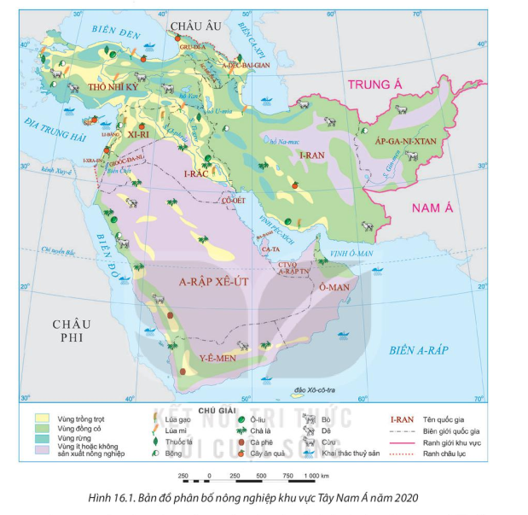 | 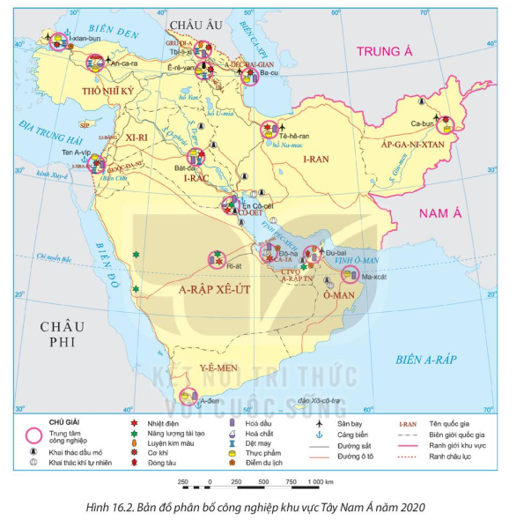
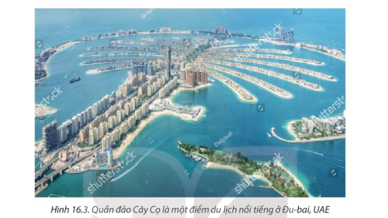

BÀI 17: THỰC HÀNH
VIẾT BÁO CÁO VỀ VẤN ĐỀ DẦU MỎ CỦA KHU VỰC TÂY NAM Á
(1 tiết)

I. MỤC TIÊU
1. Kiến thức
Học xong bài này, em sẽ:
- Viết được báo cáo trình bày một số thông tin nổi bật về tài nguyên dầu mỏ và khai thác dầu mỏ ở khu vực Tây Nam Á
- HS biết khai thác, chọn lọc thông tin từ internet và các nguồn thông tin khác liên quan đến vấn đề dấu khi ở khu vực Tây Nam Á và viết báo cáo
2. Năng lực
*. Năng lực chung
- Năng lực tự chủ và tự học: chủ động tiếp nhận và thực hiện nhiệm vụ học tập như khai thác hình ảnh, video để trả lời câu hỏi. Biết lưu giữ thông tin, chủ động ghi chép lại những nội dung chính của bài học.
- Năng lực giao tiếp và hợp tác: tự giác để thảo luận với HS khác đồng thời đánh giá, nhận xét được kết quả học tập của HS khác. Sử dụng ngôn ngữ phù hợp để báo cáo kết quả học tập.*. *. Năng lực đặc thù:
- Năng lực nhận thức khoa học địa lí:
+ Xác định được các bước cần thiết để viết báo cáo về một vấn đề địa lí.
+ Xác định được các nội dung để viết được báo cáo trình bày một số thông tin nổi bật về tài nguyên dầu mỏ và khai thác dầu mỏ ở khu vực Tây Nam Á
- Năng lực tìm hiểu địa lí:
Khai thác, chọn lọc, thu thập được các tư liệu từ các nguồn khác nhau về địa lí có liên quan đến ngành dầu mỏ của Tây Nam Á.
- Năng lực vận dụng kiến thức, kĩ năng đã học:
Phân tích tác động của ngành dầu khí đến phát triển kinh tế-xã hội toàn khu vực và trên thế giới hiện nay.
3. Phẩm chất
- Chăm chỉ, trung thực trong học tập và nghiên cứu khoa học.
- Trách nhiệm: hoàn thành nhiệm vụ học tập bản thân được phân công khi làm việc nhóm, làm bài tập vận dụng. Có trách nhiệm cao trong bảo vệ tài nguyên, môi trường và tinh thần hợp tác quốc tế.

II. THIẾT BỊ DẠY HỌC VÀ HỌC LIỆU

Giáo viên

- Bản đồ tự nhiên và bản đồ kinh tế chung khu vực Tây Nam Á
- Tài liệu cho HS và giao nhiệm vụ từ tiết trước
*GV gợi ý HS thu thập tư liệu
- Thu thập tư liệu từ các sách, báo, tạp chí và các tài liệu khác về tài nguyên dầu mỏ và việc khai thác ở khu vực Tây Nam Á
- Một số website có tư liệu về tài nguyên dầu mỏ và kai thác ở khu vực Tây Nam Á:
+ Tổ chức Các nước xuất khẩu dầu mỏ (OPEC): https://www.opec.org
+ Ngân hàng thế giới (WB): https://www.worldbank.org
và hướng dẫn Hs khai thác thông tin như sau
- Dựa vào kiến thức đã học, thông tin tham khảo và thông tin thu thập được, nêu vai trò của tài nguyên dầu mỏ đối với khu vực Tây Nam Á.
– Dựa vào bảng 17, cho biết:
+ Trũ lượng, sản lượng khai thác, sản lượng xuất khẩu dầu mỏ của khu vực (có thể so
sánh với thế giới).
+ Trữ lượng, sản lượng khai thác, sản lượng xuất khẩu khi tự nhiên của khu vực (có thể so sánh với thế giới).
- Dựa vào thông tin tham khảo, chọn lọc các thông tin liên quan đến nội dung báo cáo.

2. Học sinh

Tư liệu về dầu khí một số nước Tây Nam Á, phiếu đánh giá. Dàn ý bài báo cáo

III. TIẾN TRÌNH DẠY HỌC
Hoạt động 1: Xác định vấn đề/Nhiệm vụ học tập/Mở đầu

(Cá nhân/5 phút)

a) Mục tiêu
- Kiến thức: Tạo hứng thú cho Hs khi bước vào bài học.
- Kĩ năng: phân tích khai thác thông tin, dữ liệu từ truyền thông.
b) Nội dung: Hs chơi trò chơi theo nhóm
c) Sản phẩm:
Câu trả lời miệng của HS

d) Tiến trình hoạt động
- Bước 1: Chuyển giao nhiệm vụ: GV chia lớp thành 4 nhóm. GV tổ chức trò chơi Ai nhanh hơn. Gv có 4 câu hỏi, nhóm nào nhanh hơn thì được quyền trả lời, trả lời đúng thì đc cộng điểm, sai thì đội khác có quyền bổ sung
Câu hỏi 1: Điền từ tích hợp vào chỗ trống
Tây Nam Á được xem là…….. thế giới ( Từ liên quan đến tài nguyên dầu mỏ)- Rốn dầu
Câu hỏi 2: Đất nước nào có trữ lượng dầu mỏ lớn nhất Tây Nam Á ? - Ả rập xê út
Câu hỏi 3: Tổ chức các nước xuất khẩu dầu mỏ trên thế giới có tên viết tắt là gì? OPEC
Câu hỏi 4: Dầu mỏ được phát hiện đầu tiên ở I ran vào năm nào? Năm 1908
- Bước 2: Thực hiện nhiệm vụ: Học sinh tham gia trò chơi theo nhóm
- Bước 3: Báo cáo, thảo luận: HS trình bày trình bày
- Bước 4: Kết luận, nhận định: GV chuẩn kiến thức, nhận xét tinh thần học tập, tổng kết trò chơi và dẫn dắt vào bài mới
Hoạt động 2: Hình thành kiến thức mới
Hoạt động 2.1:Kiểm tra nội dung chuẩn bị bài báo cáo ở nhà

a) Mục tiêu
- Kiến thức: tư liệu và dàn ý bài báo cáo.
- Kĩ năng: + HS biết thu thập, chọn lọc, hệ thống hóa tư liệu về tài nguyên dầu mỏ và khai thác dầu mỏ khu vực Tây Nam Á. Lập đề cương để viết báo cáo
+ HS biết kiểm tra và nhận xét công tác chuẩn bị

b) Nội dung: Hs kiểm tra chéo sản phẩm chuẩn bị của bạn

c) Sản phẩm: Sản phẩm chuẩn bị ở nhà của HS bào gồm các tư liệu và đề cương

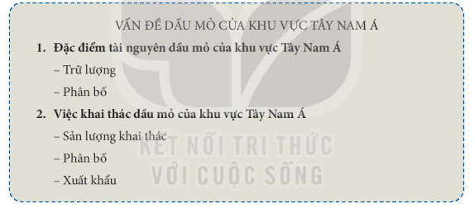

d) Tiến trình hoạt động
- Bước 1: Chuyển giao nhiệm vụ:
- Bước 1: Chuyển giao nhiệm vụ: GV cho Hs kiểm tra sự chuẩn của bạn đã đầy đủ yêu cầu của GV
- Bước 2: Thực hiện nhiệm vụ: HS thực hiện kiểm tra sự chuẩn bị của bạn
- Bước 3: Báo cáo, thảo luận: Gvcho Hs báo cáo kết quả, sau đó GV kiểm tra lại ngẫu nhiên 1 lần nữa
- Bước 4: Kết luận, nhận định: GV đánh giá sự chuẩn bị của Hs ở nhà.

Hoạt động 2.2: Viết báo cáo
a) Mục tiêu
- Kiến thức: Viết báo cáo trình bày một số thông tin nổi bật về tài nguyên dầu mỏ và việc khai thác dầu mỏ ở khu vực Tây Nam Á
- Kĩ năng: Thu thập thông tin, phân tích bản đồ từ đó trình bày báo cáo một số thông tin nổi bật về tài nguyên dầu mỏ và việc khai thác dầu mỏ ở khu vực Tây Nam Á theo đề cương đã xây dựng

b) Nội dung: : Báo cáo trình bày một số thông tin nổi bật về tài nguyên dầu mỏ và việc khai thác dầu mỏ ở khu vực Tây Nam Á

c) Sản phẩm: Bài báo cáo của HS
1. Đặc điểm tài nguyên dầu mỏ của khu vực Tây Nam Á.
- Trữ lượng: Khu vực Tây Nam Á có trữ lượng dầu mỏ lớn nhất thế giới với trữ lượng dầu đã được xác minh năm 2020 là 113,2 tỉ tấn dầu, chiếm 46,3% (gần một nửa) so với trữ lượng dầu mỏ của các mỏ dầu trên toàn thế giới (244,4 tỉ tấn).
- Phân bố: Dầu mỏ ở khu vực Tây Nam Á được phát hiện đầu tiên vào năm 1908 tại I-ran, các mỏ dầu tập trung nhiều nhất ở các nước: Ả-rập-xê-út, I-ran, I-rắc, Cô-oét, Các Tiểu Vương Quốc Ả Rập Thống Nhất.
2. Việc khai thác dầu mỏ của khu vực Tây Nam Á.
- Sản lượng khai thác:
+ Sản lượng dầu thô các nước khu vực Tây Nam Á đã khai thác được năm 2020 đạt 1297,3 triệu tấn, chiếm 31,1% tổng sản lượng khai thác dầu thô của thế giới với 4165,1 triệu tấn.
+ Dầu mỏ ở khu vực Tây Nam Á có trữ lượng dồi dào, nhiều mỏ dầu lớn nằm gần cảng, hàm lượng các-bon, lưu huỳnh trong dầu thô thấp, giá nhân công rẻ, lợi nhuận cao nên trung bình hàng năm các nước này khai thác được hơn 1 tỉ tấn dầu, chiếm 1/3 sản lượng dầu toàn thế giới.
- Phân bố: chủ yếu ở các quốc gia khai thác và sản xuất dầu mỏ như: Ả-rập-xê-út, I-ran, I-rắc, Cô-oét, Các Tiểu Vương Quốc Ả Rập Thống Nhất…
- Xuất khẩu:
+ Dầu mỏ của khu vực được khai thác và chuyển theo hệ thống ống dẫn tới các cảng để xuất khẩu dưới dạng dầu thô. Lượng dầu thô xuất khẩu của khu vực Tây Nam Á năm 2020 đạt 874,9 triệu tấn, chiếm 41,5% sản lượng dầu thô xuất khẩu của toàn thế giới (2108,6 triệu tấn).
+ Tổ chức các nước xuất khẩu dầu mỏ (OPEC) được ra đời để kiểm soát giá dầu trên toàn thế giới - đây là một tổ chức hùng mạnh trong thương mại quốc tế.
+ Việc khai thác và vận chuyển dầu xuất khẩu tiềm ẩn nhiều nguy cơ tràn dầu gây ô nhiễm môi trường cao.

d) Tiến trình hoạt động

Bước 1: Chuyển giao nhiệm vụ:

GV chia lớp thành 4 nhóm giao nhiệm vụ báo cáo trên giấy A0. GV tiêu chí chấm sản phẩm, thời gian làm báo cáo 20 phút

- Bước 2: Thực hiện nhiệm vụ: Hs thảo luận nhóm thực hiện nhiệm vụ học tập

- Bước 3: Báo cáo, thảo luận: GV gọi ngẫu nhiên thành viên của nhóm lên báo cáo sản phẩm của nhóm mình. Các nhóm khác nhận xét bổ sung dựa trên bảng tiêu chí ở phụ lục, nếu k kịp các sản phẩm còn lại Gv thu về nhà chấm

- Bước 4: Kết luận, nhận định: GV chuẩn kiến thức
HOẠT ĐỘNG 3 : RÚT KINH NGHIỆM

(Cá nhân/5 phút)
a) Mục tiêu: Rút ra kinh nghiệm viết bài báo cáo
b) Nội dung: GV cho HS rút kinh nghiệm
c) Sản phẩm: Phần trả lời của HS
4. Tiến hành hoạt động
- Bước 1: Chuyển giao nhiệm vụ: GV yêu cầu HS:
Rút kinh nghiệm sau khi hoàn thành bài báo cáo
- Bước 2: Thực hiện nhiệm vụ:
+ HS nghe câu hỏi và trả lời
- Bước 3. Báo cáo, thảo luận: HS trả lời
- Bước 4. Kết luận, nhận định: GV tổng kết, nhận xét và đánh giá tinh thần học tập của cả lớp.
V. PHỤ LỤC
Tiêu chí | Mức độ
 | A | B | C | D
1. Nội dung trình bày (đúng chủ đề, thông tin đầy đủ) | Nêu được đầy đủ, chính xác các thông tin có liên quan, viết báo cáo về vấn đề dẩu mỏ và khai thác dầu mỏ khu vực TNA và bám sát đề cương đã xây dựng, khai thác hiệu quả hợp lí phương tiện trình báo cáo. | Nêu được khá đầy đủ, chính xác các thông tin có liên quan, viết báo cáo về vấn đề dẩu mỏ và khai thác dầu mỏ khu vực TNA, có bám sát đề cương đã xây dựng, khai thác hiệu quả, nhưng còn hợp lí phương tiện trình báo cáo. | Nêu chưa đầy đủ, chính xác các thông tin có liên quan, viết báo cáo về vấn đề dẩu mỏ và khai thác dầu mỏ khu vực TNA và bám sát đề cương đã xây dựng, khai thác chưa hiệu quả, chưa hợp lí phương tiện trình báo cáo. | Nêu chưa đầy đủ, chính xác các thông tin có liên quan, viết báo cáo về vấn đề dẩu mỏ và khai thác dầu mỏ khu vực TNA và bám sát đề cương đã xây dựng, chưa khai thác phương tiện trình báo cáo.
2. Cách trình bày  2a. Sử dụng ngôn ngữ nói phù hợp | - Trình bày rõ ràng, ngắn gọn  - Sử dụng câu từ phù hợp, dễ hiểu đối với người nghe  - Lời nói truyền cảm, hấp dẫn người nghe. | - Trình bày rõ ràng, ngắn gọn, dễ hiểu song chưa truyền cảm, hấp dẫn. | - Trình bày nhiều chỗ chưa rõ ràng, ngắn gọn, dễ hiểu.  - Cách nói chưa hấp dẫn | - Nói dài dòng  - Cách nói không phù hợp, khó hiểu và không hấp dẫn người nghe
2b. Sử dụng ngôn ngữ cơ thể phù hợp (tư thế, cử chỉ, điệu bộ, ánh mắt, nét mặt, nụ cười,…). | - Biết sử dụng ngôn ngữ cơ thể kết hợp với lời nói một cách hợp lí | - Biết sử dụng ngôn ngữ cơ thể kết hợp với lời nói nhưng đôi lúc sử dụng ngôn ngữ cơ thể chưa phù hợp | - Ít sử dụng ngôn ngữ cơ thể hoặc nhiều lúc sử dụng ngôn ngữ cơ thể chưa phù hợp | - Không sử dụng ngôn ngữ cơ thế hoặc sử dụng ngôn ngữ cơ thể không phù hợp.
3. Tương tác với người nghe (nhìn, lắng nghe, đặt câu hỏi, gây chú ý, khuyến khích người nghe,…) | Sử dụng các hình thức tương tác một cách phù hợp và hiệu quả. | Phần lớn thời gian có tương tác và sử dụng nhiều hình thức tương tác. | Ít tương tác và chỉ sử dụng một vài hình thức tương tác | Không tương tác hoặc tương tác không phù hợp.
4. Quản lí thời gian | Trình bày đảm bảo đúng thời gian quy định | Thời gian trình bày có nhanh/ chậm so với thời gian quy định nhưng không đáng kể (khoảng 1-2 phút). | Thời gian trình bày nhanh/ chậm khá nhiều so với thời gian quy định (khoảng 3-4 phút) | Thời gian trình bày nhanh/ chậm rất nhiều so với thời gian quy định (khoảng 5 phút lên).
5. Điều chỉnh hợp lí, kịp thời (Nội dung, cách trình bày, tương tác, thời gian) | Biết tự điều chinh hợp lí, kịp thời. | Có điều chỉnh hợp lí và kịp thời khi có người nhắc nhở | Có điều chỉnh hợp lí nhưng chưa kịp thời và phải có người nhắc | Không điều chỉnh gì trong suốt quá trình trình bày

-Thông tin thamkhảo
- Một số website có tư liệu về tài nguyên dầu mỏ và kai thác ở khu vực Tây Nam Á:
+ Tổ chức Các nước xuất khẩu dầu mỏ (OPEC): https://www.opec.org
+ Ngân hàng thế giới (WB): https://www.worldbank.org

Bảng số liệu

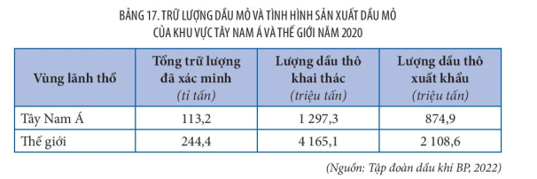

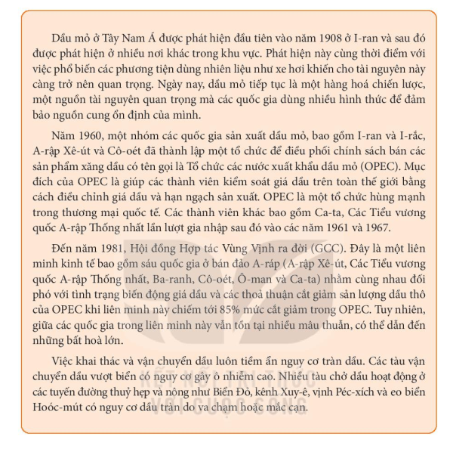
Bài 18: VỊ TRÍ ĐỊA LÍ, ĐIỀU KIỆN TỰ NHIÊN VÀ DÂN CƯ HOA KỲ
(Số tiết: 3 tiết)

I. MỤC TIÊU
1. Kiến thức
- Phân tích được ảnh hưởng của vị trí địa lí, đặc điểm tự nhiên và tài nguyên thiên nhiên đến phát triển kinh tế – xã hội.
- Phân tích được tác động của quy mô và sự gia tăng dân số, sự đa dạng về chủng tộc, nhập cư, sự phân bố dân cư tới phát triển kinh tế – xã hội.
- Đọc được bản đồ, rút ra nhận xét; phân tích được số liệu, tư liệu.
- Khai thác được thông tin từ các nguồn khác nhau về địa lí Hoa Kỳ.
2. Về năng lực:
a. Năng lực chung
- Tự học tự chủ: Chủ động thực hiện nhiệm vụ học tập được giao. Ghi chép thông tin bằng các hình thức phù hợp, thuận lợi cho việc ghi nhớ, sử dụng, bổ sung khi cần thiết.
- Giao tiếp hợp tác: Biết sử dụng ngôn ngữ kết hợp với các loại phương tiện phi ngôn ngữ đa dạng để trình bày thông tin, ý tưởng và để thảo luận, lập luận, đánh giá các vấn đề. Biết chủ động trong giao tiếp, tự tin và biết kiểm soát cảm xúc, thái độ khi nói trước nhiều người.
b. Năng lực địa lí
- Nhận thức thế giới theo quan điểm không gian: Xác định được vị trí của Hoa Kỳ trên bản đồ; phân tích được ý nghĩa của vị trí địa lí đối với tự nhiên, phát triển kinh tế – xã hội Hoa Kỳ; xác định và lí giải được sự phân bố của các đối tượng địa lí Hoa Kỳ.
- Giải thích các hiện tượng và quá trình địa lí: Giải thích được các sự vật, hiện tượng địa là tự nhiên của Hoa kỳ, giải thích được đặc điểm dân cư Hoa Kỳ trên cơ sở vận dụng mọi liên hệ tác động của tự nhiên.
- Sử dụng các công cụ Địa lí học: Tìm kiếm các thông tin văn bản phù hợp với nội dung nghiên cứu về tự nhiên, dân cư Hoa Kỳ; Đọc được bản đồ tự nhiên và bản đồ phân bố dân cư Hoa Kỳ và rút ra nhận xét về điều kiện tự nhiên, dân cư của Hoa Kỳ; nhận xét, phân tích được bảng số liệu thống kê về dân cư Hoa Kỳ.
- Khai thác internet phục vụ môn học: Tìm kiếm, chọn lọc thông tin từ các trang web trên thế giới và Việt Nam liên quan đến nội dung bài học.
- Cập nhật thông tin và liên hệ thực tế: Tìm kiếm được thông tin từ các nguồn tin cậy để cập nhật số liệu về một vấn đề liên quan đến tự nhiên, dân cư của Hoa Kỳ.
3. Phẩm chất
- Giáo dục thế giới quan khoa học, thái độ tôn trọng các giá trị nhân văn khác nhau.
- Rèn luyện các đức tính chăm chỉ, trung thực trong học tập và nghiên cứu khoa học.
- Ham học: Thích đọc sách, báo, tìm tư liệu trên internet để mở rộng hiểu biết.
II. THIẾT BỊ DẠY HỌC VÀ HỌC LIỆU
1. Thiết bị dạy học
- Bản đồ các nước trên thế giới hoặc bản đồ các nước châu Mỹ.
- Bản đồ tự nhiên Hoa Kỳ
- Bản đồ phân bố dân cư Hoa Kỳ
- Phiếu học tập
2. Học liệu
- Sách giáo khoa, tập ghi chép.
- Giấy note
III. TIẾN TRÌNH DẠY HỌC
1. HOẠT ĐỘNG 1: MỞ ĐẦU (TÌNH HUỐNG XUẤT PHÁT) - 3 PHÚT
a. Mục tiêu:
- Tạo hứng thú cho bài học, dẫn dắt kiến thức vào bài mới.
b. Nội dung:
- Học sinh tham gia trò chơi khởi động do giáo viên tổ chức.
c. Sản phẩm:
- Câu trả lời của học sinh
d. Tổ chức thực hiện
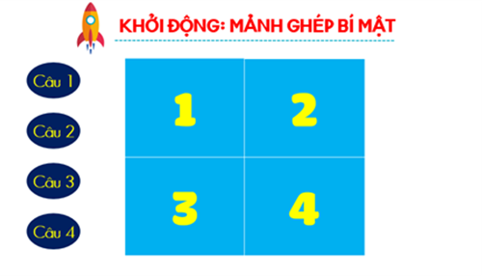
- Chuyển giao nhiệm vụ: GV tổ chức trò chơi ô cửa bí mật. Luật chơi: Có 4 câu hỏi, mỗi câu hỏi tương ứng với một mảnh ghép. Nếu học sinh trả lời đúng câu hỏi thì mảnh ghép sẽ được lật mở. HS sẽ được 1 điểm cộng vào điểm cá nhân. Sau khi 4 mảnh ghép được lật mở thì sẽ lộ ra 1 hình ảnh, GV hỏi “Đây là gì?”, HS trả lời đúng thì được cộng 2 điểm vào điểm cá nhân.
- Thực hiện nhiệm vụ: HS lựa chọn mảnh ghép để trả lời câu hỏi
- Báo cáo, thảo luận: GV nhận xét kết quả làm thực hiện nhiệm vụ của HS.
- Kết luận: GV giới thiệu sơ qua về Hoa Kỳ sau đó dẫn dắt vào bài: Hoa Kỳ - một đất nước trẻ với lịch sử hơn 250 năm nhưng trong một thời gian ngắn đã trở thành cường quốc số 1 thế giới về kinh tế cho đến nay. Những điều kiện nào đã đưa Hoa Kỳ lên ngôi vị này?
2. HOẠT ĐỘNG 2: HÌNH THÀNH KIẾN THỨC MỚI
2.1. Hoạt động 1: Tìm hiểu vị trí địa lí (10 phút)
a. Mục tiêu
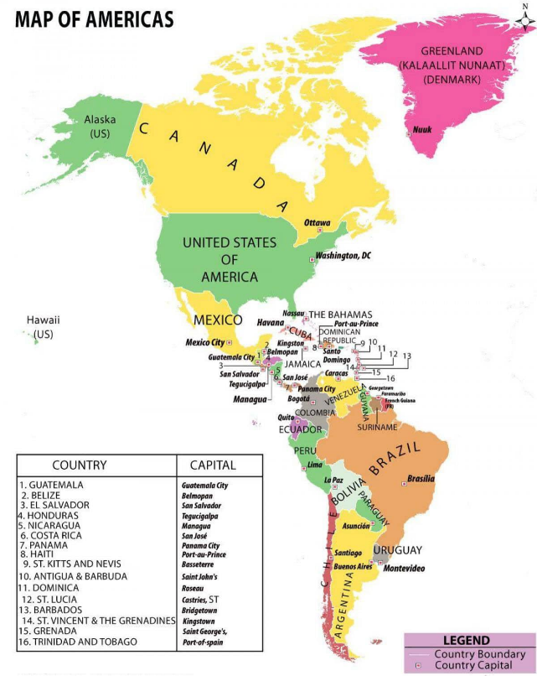
- Nêu và xác định được vị trí địa lí của Hoa Kỳ trên bản đồ.
- Phân tích được ảnh hưởng của vị trí địa lí đến phát triển kinh tế - xã hội
b. Nội dung
HS dựa vào thông tin SGK và bản đồ hành chính Châu Mỹ, hãy:
- Nêu đặc điểm vị trí địa lí của Hoa Kỳ
- Phân tích thuận lợi, khó khăn của vị trí địa lí đến sự phát triển kinh tế - xã hội Hoa Kỳ.
c. Sản phẩm
Sản phẩm của HS trong phiếu học tập
d. Tổ chức thực hiện
- Chuyển giao nhiệm vụ: GV yêu cầu HS dựa vào thông tin SGK và bản đồ hành chính Châu Mỹ, hãy:
- Nêu đặc điểm vị trí địa lí của Hoa Kỳ
- Phân tích thuận lợi, khó khăn của vị trí địa lí đến sự phát triển kinh tế - xã hội Hoa Kỳ.
- Thực hiện nhiệm vụ: HS thảo luận theo kỹ thuật Think-pair-share, 30 giây làm việc theo cá nhân, 30 giây sau 2 bạn ngồi cùng nhau sẽ trao đổi thảo luận.
- Báo cáo, thảo luận: GV gọi các cặp đôi chia sẻ, các cặp đôi khác bổ sung.
- Kết luận, nhận định: GV nhận xét, đánh giá và kết luận.
2.2. Hoạt động 2: Tìm hiểu đặc điểm địa hình và đất (20 phút)
a. Mục tiêu
- Trình bày được đặc điểm về địa hình và đất của Hoa Kỳ.
- Phân tích được ảnh hưởng của địa hình và đất đến sự phát triển kinh tế - xã hội của Hoa Kỳ
- Đọc được bản đồ tự nhiên Hoa Kỳ và rút ra đặc điểm về địa hình và đất.
b. Nội dung
- HS dựa vào kiến thức SGK và hiểu biết của bản thân để hoàn thành sơ đồ theo yêu cầu của giáo viên
c. Sản phẩm: Sản phẩm của học sinh trên phiếu học tập
d. Tổ chức thực hiện
- Chuyển giao nhiệm vụ: GV chia lớp thành 4 nhóm và giao nhiệm vụ cho các nhóm đọc SGK và bản đồ tự nhiên Hoa Kỳ để hoàn thành sơ đồ sau trong thời gian 5 phút:
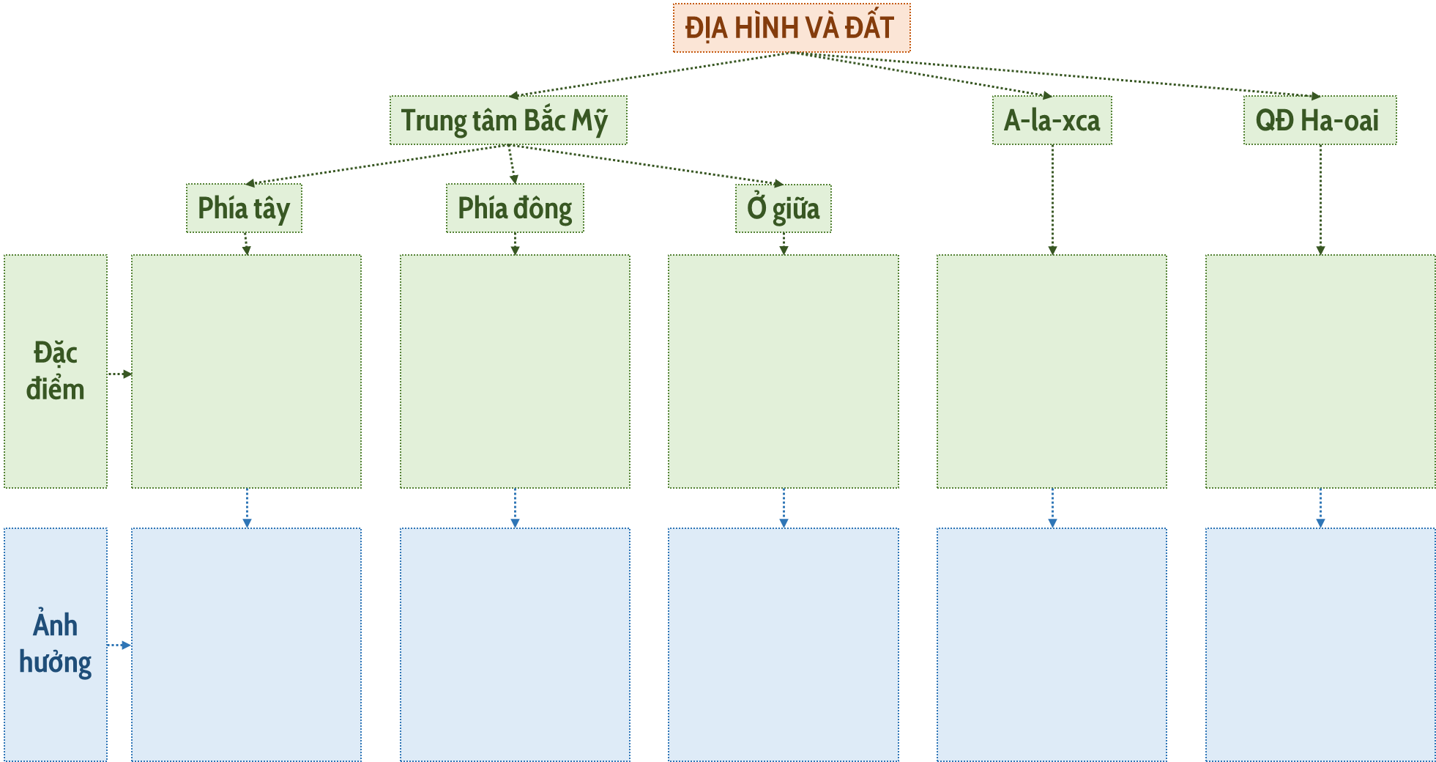
Sau khi hết 5 phút, GV yêu cầu các nhóm trao đổi sản phẩm để chấm chéo và sửa lỗi cho nhau: nhóm 1 đưa cho nhóm 2, nhóm 2 đưa cho nhóm 3, nhóm 3 đưa cho nhóm 4, nhóm 4 đưa cho nhóm 1. Các nhóm sửa cho nhóm bạn bằng màu mực đỏ (hoặc khác màu). Thời gian 3 phút.
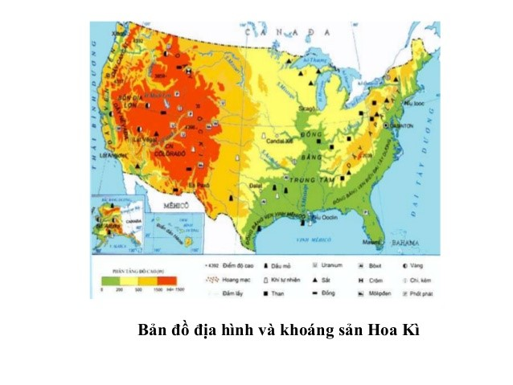
- Thực hiện nhiệm vụ: Các nhóm dựa vào SGK và hiểu biết của bản thân để hoàn thành các nhiệm vụ học tập được giao, thảo luận và thống nhất nội dung.
- Báo cáo, thảo luận: Hết thời gian, GV chọn ra bất kỳ sản phẩm của nhóm nào lên treo bảng và trình bày kết quả làm việc nhóm trên bản đồ tự nhiên Hoa Kỳ, các nhóm khác nhận xét, bổ sung
- Kết luận, nhận định:
+ GV nhận xét, tuyên dương quá trình làm việc của học sinh.
+ GV tổng hợp kiến thức và cung cấp thêm một số thông tin mở rộng.
2.3. Hoạt động 3: Tìm hiểu các đặc điểm về khí hậu, sông hồ, sinh vật, khoáng sản và biển của Hoa Kỳ (20 phút)
a. Mục tiêu
- Trình bày được các đặc điểm tự nhiên và tài nguyên thiên nhiên của Hoa Kỳ.
- Phân tích được ảnh hưởng của điều kiện tự nhiên và tài nguyên thiên nhiên đến sự phát triển kinh tế - xã hội của Hoa Kỳ.
- Đọc được bản đồ tự nhiên Hoa Kỳ và rút ra nhận xét về điều kiện tự nhiên của Hoa Kỳ.
b. Nội dung
- HS dựa vào kiến thức đã học và bản đồ tự nhiên Hoa Kỳ hoàn thành nhiệm vụ được giao.
c. Sản phẩm: Nội dung trên giấy A0 của các nhóm về đặc điểm tự nhiên và ảnh hưởng của đặc điểm đó đến sự phát triển kinh tế- xã hội của Hoa Kỳ.
d. Tổ chức thực hiện
- Chuyển giao nhiệm vụ: GV chia lớp thành 5 nhóm (có thể chia thành 2 cụm, mỗi cụm 5 nhóm tùy theo sĩ số lớp) nhận nhiệm vụ như sau trong thời gian 5 phút:
+ Nhóm 1: Tìm hiểu về đặc điểm khí hậu Hoa Kỳ theo bảng sau:
Thành phần tự nhiên | Đặc điểm | Ảnh hưởng đến phát triển kinh tế - xã hội
Khí hậu
+ Nhóm 2: Tìm hiểu về đặc điểm sông, hồ Hoa Kỳ theo bảng sau:
Thành phần tự nhiên | Đặc điểm | Ảnh hưởng đến phát triển kinh tế - xã hội
Sông, hồ
+ Nhóm 3: Tìm hiểu về đặc điểm sinh vật Hoa Kỳ theo bảng sau:
Thành phần tự nhiên | Đặc điểm | Ảnh hưởng đến phát triển kinh tế - xã hội
Sinh vật
+ Nhóm 4: Tìm hiểu về đặc điểm khoáng sản Hoa Kỳ theo bảng sau:
Thành phần tự nhiên | Đặc điểm | Ảnh hưởng đến phát triển kinh tế - xã hội
Khoáng sản
+ Nhóm 5: Tìm hiểu về đặc điểm biển Hoa Kỳ theo bảng sau:
Thành phần tự nhiên | Đặc điểm | Ảnh hưởng đến phát triển kinh tế - xã hội
Biển

Các nhóm thảo luận và ghi kết quả làm việc vào giấy Ao trong thời gian 5 phút. Sau đó, các nhóm bắt đầu trao đổi sản phẩm học tập theo kỹ thuật lẩu băng chuyền: nhóm 1 đưa sản phẩm cho nhóm 2, nhóm 2 đưa sản phẩm cho nhóm 3, nhóm 3 đưa sản phẩm cho nhóm 4, nhóm 4 đưa sản phẩm nhóm 4 đưa sản phẩm cho nhóm 1.
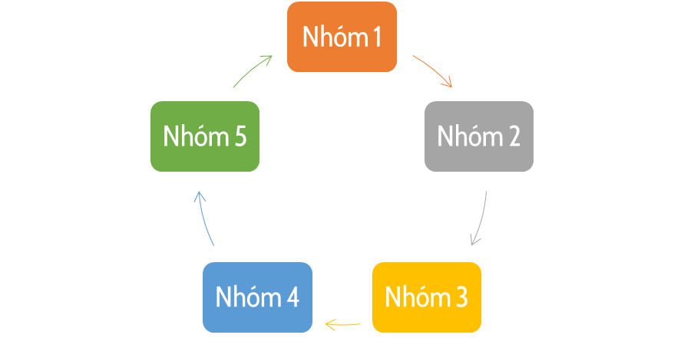
Các nhóm đọc và góp ý kiến bổ sung cho nhóm bạn. Sau đó tiếp tục luân chuyển kết quả cho nhóm tiếp theo sơ đồ và nhận tiếp kết quả từ nhóm khác để góp ý. Cứ như vậy cho đến khi các nhóm đã nhận được tờ Ao của nhóm mình với các ý kiến góp ý của tất cả các nhóm khác. Từng nhóm sẽ xem và xử lí các ý kiến của nhóm bạn để hoàn thiện kết quả thảo luận của nhóm.
- Báo cáo, thảo luận: GV gọi lần lượt các nhóm lên báo cáo kết quả học tập, các nhóm khác nhận xét, bổ sung.
- Kết luận, nhận định:
+ GV nhận xét, đánh giá quá trình làm việc của học sinh.
+ GV chốt nội dung
2.4. Hoạt động 4: Tìm hiểu về dân cư Hoa Kỳ (5 phút)
a. Mục tiêu
- Trình bày và phân tích được tác động của quy mô và sự gia tăng dân số, sự đa dạng về chủng tộc, nhập cư, sự phân bố dân cư tới sự phát triển kinh tế - xã hội.
- Đọc được bản đồ phân bố dân cư Hoa Kỳ và rút ra nhận xét phù hợp.
b. Nội dung
- HS thảo luận nhóm để hoàn thành phiếu học tập theo kỹ thuật trạm góc.
c. Sản phẩm
Sản phẩm của học sinh trên phiếu học tập
d. Tổ chức thực hiện
- Chuyển giao nhiệm vụ: GV chia lớp thành 2 cụm, mỗi cụm 3 nhóm tùy sĩ số lớp học và thống nhất nội quy học tập ở các trạm. (trước tiết học giáo viên đã phân lớp thành 3 nhóm chuyên gia tìm hiểu 3 nội dung)
+ Trạm 1: Đọc SGK và trình bày đặc điểm về quy mô và cơ cấu dân số của Hoa Kỳ theo phiếu học tập sau:?
1. Quan sát bảng số liệu và điền vào chỗ trống:
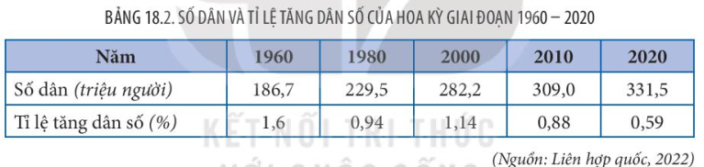
+ Hoa Kỳ là nước ……(1)…….., đứng thứ …..(2)……. trên thế giới.
+ Dân số đông tạo nên …….(3)…….., thúc đẩy kinh tế phát triển.
2. Quan sát biểu đồ và trả lời nhanh các câu hỏi sau:
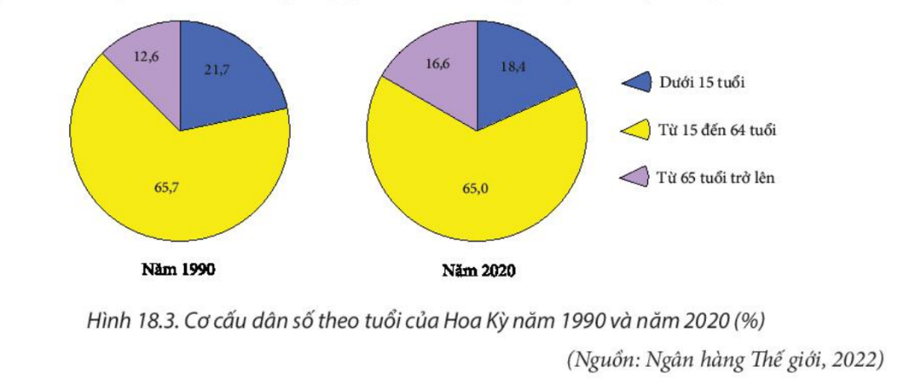
1. Hoa Kỳ có cơ cấu dân số gì? Biểu hiện?
…………………………………………………………………………………………………………………………………………………………………………………………
2. Cơ cấu dân số già ảnh hưởng như thế nào đến sự phát triển kinh tế - xã hội Hoa Kỳ?
…………………………………………………………………………………………………………………………………………………………………………………………

+ Trạm 2: Đọc SGK và trình bày đặc điểm về chủng tộc và vấn đề nhập cư của Hoa Kỳ theo phiếu học tập sau:
1. Quan sát video kết hợp SGK và hiểu biết của bản thân để tích chọn vào các nhận định mà em cho là đúng.
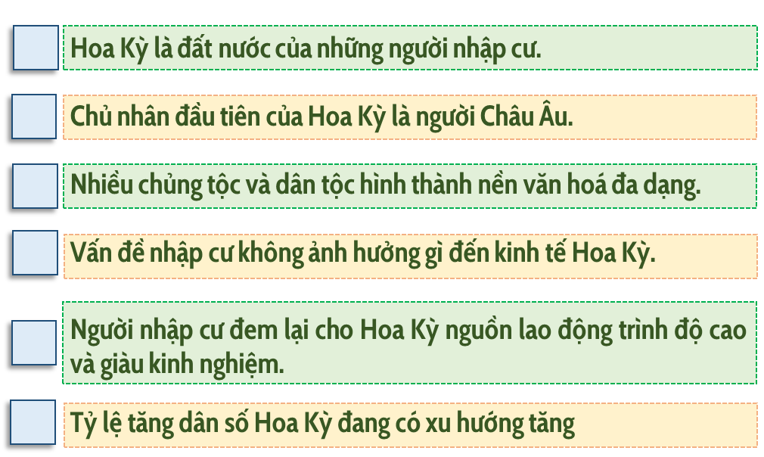
Link video: https://goeco.link/UmMYw

+ Trạm 3: Đọc SGK và hình 18.4, hãy trình bày đặc điểm về phân bố dân cư của Hoa Kỳ theo phiếu học tập sau:
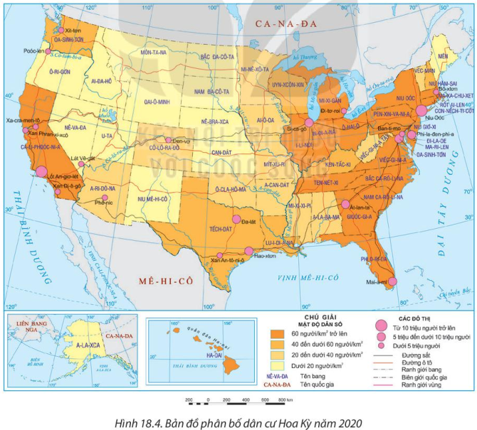
1. Quan sát hình 18.4 và kiến thức SGK, hãy trả lời các câu hỏi sau:
+ Nêu đặc điểm phân bố dân cư Hoa Kỳ? Ảnh hưởng của đặc điểm đó đến sự phát triển kinh tế - xã hội?
…………………………………… …………………………………… ……………………………………
+ Kể tên các đô thị lớn của Hoa Kỳ
…………………………………… …………………………………….

- Thực hiện nhiệm vụ: Di chuyển và học tập
+ Các nhóm sẽ lần lượt thực hiện nhiệm vụ ở các Trạm học tập khác nhau. Tại mỗi trạm, HS ở nhóm chuyên gia sẽ hướng dẫn các HS khác tìm hiểu nội dung học tập được giao trong khoảng thời gian 4 phút. Trong quá trình HS chuyên gia hướng dẫn, các HS khác chủ động ghi chép, lắng nghe để thống nhất nội dung trong phiếu học tập.
+ GV quan sát các nhóm làm việc và có sự hỗ trợ kịp thời khi thấy HS gặp khó khăn. Hướng dẫn HS di chuyển qua các trạm học tập.
+ Sau khi nhiệm vụ ở trạm thứ nhất được hoàn thành thì các nhóm sẽ lần lượt di chuyển qua các trạm tiếp theo để hoàn thành hết các nhiệm vụ được giao. Sơ đồ di chuyển các trạm như sau:
- Báo cáo, thảo luận: Báo cáo kết quả học tập.
+ GV yêu cầu các nhóm lên dán sản phẩm của mình lên bảng. Sau đó yêu cầu mỗi nhóm sẽ trình bày ở mỗi Trạm học tập bất kì. Các nhóm khác sẽ nhận xét bổ sung sau khi nghe báo cáo.
- Kết luận, nhận định: GV tổng hợp, nhận xét kết quả làm việc nhóm của HS, sau đó ra kết luận và mở rộng kiến thức.
3. HOẠT ĐỘNG 3 - LUYỆN TẬP ( 5 PHÚT)
a. Mục tiêu
- Củng cố kiến thức về vị trí địa lí, điều kiện tự nhiên và dân cư Hoa Kỳ
b. Nội dung
- GV tổ chức trò chơi ngắn, HS tham gia trò chơi để củng cố bài học.
- Trò chơi: ai là triệu phú
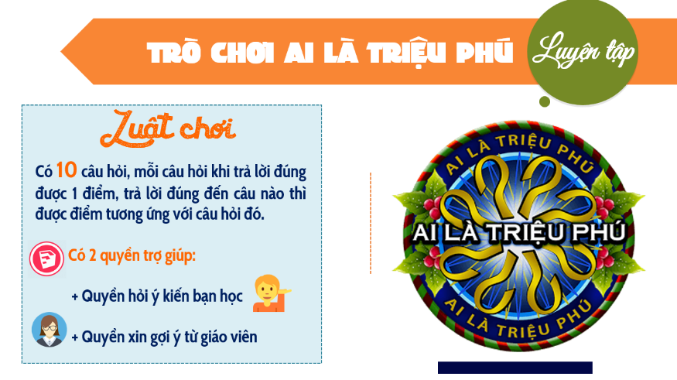
c. Sản phẩm
- Kết quả câu trả lời của học sinh
d. Tổ chức thực hiện
- Chuyển giao nhiệm vụ: GV tổ chức trò chơi ai là triệu phú với các câu hỏi như sau:
Câu 1: Hoa Kỳ là quốc gia có diện tích lớn thứ
A. 2 thế giới. B. 3 thế giới.
C. 4 thế giới. D. 5 thế giới.
Câu 2. Ngoài phần đất ở trung tâm Bắc Mĩ có diện tích hơn 8 triệu km2, Hoa Kỳ còn bao gồm
A. Bán đảo A-la-xca và quần đảo Ha-oai
B. Quần đảo Ha-oai và quần đảo Ăng-ti Lớn.
C. Quần đảo Ăng-ti Lớn và quần đảo Ăng-ti Nhỏ
D. Quần đảo Ăng-ti Nhỏ và bán đảo A-la-xca.
Câu 3. Vùng phía Tây Hoa Kỳ bao gồm
A. Các dãy núi trẻ cao trung bình trên 2000m, xen giữa là các bồn địa và cao nguyên.
B. Khu vực gò đồi thấp và các đồng cỏ rộng.
C. Đồng bằng phù sa màu mỡ do hệ thống sông Mi-xi-xi-pi bồi đắp và vùng đồi thấp.
D. Các đồng bằng phù sa ven Đại Tây Dương và dãy núi già A-pa-lat.
Câu 4. Vùng phía Đông Hoa Kì gồm
A. Vùng rừng tương đối lớn và các đồng bằng ven Thái Bình Dương.
B. Dãy núi già A-pa-lat và các đồng bằng ven Đại Tây Dương.
C. Đồng bằng trung tâm và vùng gò đồi thấp.
D. Vùng núi Cooc-đi-e và các thung lũng rộng lớn
Câu 5. Kiểu khí hậu phổ biến ở vùng phía Đông và vùng Trung tâm HOA KỲ là
A. Ôn đới lục địa và hàn đới.
B. Hoang mạc và ôn đới lục địa.
C. Cận nhiệt đới và ôn đới.
D. Cận nhiệt đới và cận xích đạo.
Câu 6. Than đá và quặng sắt có trữ lượng rất lớn của Hoa Kì tập trung chủ yếu ở vùng nào sau đây?
A. Vùng phía Tây và vùng Trung tâm.
B. Vùng phía Đông và vùng Trung tâm.
C. vùng Trung tâm và bán đảo A-la-xca.
D. Vùng phía Đông và quần đảo Ha-oai.
Câu 7. Lợi ích to lớn do người nhập cư mang đến cho Hoa Kỳ là
A. Nguồn lao động có trình độ cao
B. Nguồn đầu tư vốn lớn
C. Làm phong phú thêm nền văn hóa
D. Làm đa dạng về chủng tộc
Câu 8. Thành phần dân cư có số lượng đứng đầu ở Hoa Kì có nguồn gốc từ
A. Châu Âu B.Châu Phi C. Châu Á D. Mĩ La tinh
Câu 9. Dân cư Hoa Kì tập trung với mật độ cao ở
A. Ven Thái Bình Dương B. Ven Đại Tây Dương
C. Ven vịnh Mê-hi-cô D. Khu vực Trung tâm
Câu 10. Dân cư Hoa Kỳ hiện nay đang có xu hướng di chuyển từ các bang vùng Đông Bắc đến các bang
A. Phía Nam và ven bờ Đại Tây Dương
B. Phía Nam và ven bờ Thái Bình Dương
C. Phía Bắc và ven bờ Thái Bình Dương
D. Phía Tây và ven bờ Đại Tây Dương
- Thực hiện nhiệm vụ: GV chiếu câu hỏi, HS xung phong trả lời trả lời câu hỏi.
- Báo cáo, thảo luận: HS trả lời sai thì HS khác sẽ ra tín hiệu xin trả lời.
- Kết luận, nhận định: GV tổng kết, đánh giá và cho điểm.
4. HOẠT ĐỘNG 4: VẬN DỤNG (2 PHÚT)
a. Mục tiêu
- Rèn luyện năng lực khai thác thông tin từ internet và các nguồn thông tin khác để mở rộng kiến thức và hiểu sâu hơn nội dung bài học.
b. Nội dung: HS thực hiện bài tập ở nhà theo yêu cầu.
c. Sản phẩm: Nội dung trả lời cho yêu cầu được đưa ra ở mục tổ chức thực hiện.
d. Tổ chức thực hiện:
- Chuyển giao nhiệm vụ: GV yêu cầu HS về nhà tham khảo các trang web để tìm hiểu thông tin về đặc điểm tự nhiên, dân cư xã hội của Hoa Kỳ
- Thực hiện nhiệm vụ: HS về nhà tìm hiểu và viết báo cáo.
IV. PHỤ LỤC
1. Nội dung ghi bài
- Đặc điểm vị trí địa lí:
+ Diện tích rộng thứ ba thế giới, ở châu Mỹ, lãnh thổ bao gồm: phần trung tâm lục địa Bắc Mỹ, bán đảo A-la-xca và quần đảo Ha-oai.
+ Nằm hoàn toàn ở bán cầu Tây, giáp Bắc Băng Dương, Đại Tây Dương và Thái Bình Dương; giáp Ca-na-đa và Mê-hi-cô.
- Ảnh hưởng của phạm vi lãnh thổ và vị trí địa lí đến phát triển kinh tế – xã hội:
+ Thuận lợi: tạo điều kiện phát triển kinh tế đa dạng, dễ dàng giao lưu với các nước khác, phát triển tổng hợp kinh tế biển,...
+ Khó khăn: diện tích rộng, nhiều bộ phận lãnh thổ, nên việc quản lí không dễ
dàng; chịu ảnh hưởng của một số thiên tai...
- Điều kiện tự nhiên và tài nguyên thiên nhiên
Thành phần | Đặc điểm | Ảnh hưởng đến phát triển kinh tế-xã hội
Địa hình | - Phần lãnh thổ trung tâm Bắc Mỹ:  + Phía tây là bộ phận của hệ thống núi Cooc-đi-e, xen giữa là các bồn địa, cao nguyên, hoang mạc; đất đỏ nâu, đất xám hoang mạc và bán hoang mạc; ven Thái Bình Dương có các thung lũng và đồng bằng nhỏ hẹp, đất đai màu mỡ.  + Phía đông là dãy A-pa-lát và vùng đồng bằng ven biển Đại Tây Dương đất đai màu mỡ.  + Ở giữa là vùng đồng bằng rộng lớn có đất đen, đất phù sa...  – A-la-xca có địa hình đa dạng, chia cắt.  – Ha-oai có địa hình chủ yếu là đồi núi. | - Phía tây không thuận lợi cho giao thông và cư trú, nhưng có nhiều cảnh quan đẹp hấp dẫn khách du lịch; ven Thái Bình Dương thuận lợi trồng cây ăn quả, chăn nuôi. Phía đông thuận lợi cho sản xuất và cư trú nên được khai thác từ sớm. Ở giữa thuận lợi phát triển nông nghiệp quy mô lớn và cư trú  - Không thuận lợi cho sản xuất và cư trú.  - Thuận lợi phát triển du lịch.
Khí hậu | Phân hoá đa dạng thành nhiều đới, kiểu khác nhau:  - Phần lãnh thổ phía bắc chủ yếu nằm trong đới khí hậu ôn đới.  - Phần lãnh thổ phía nam chủ yếu nằm trong đới khí hậu cận nhiệt.  - Ở vùng núi cao, khí hậu phân hóa theo độ cao.  - A-la-xca có khí hậu cận cực.  - Ha-oai có khí hậu nhiệt đới. | Nhìn chung, khí hậu thuận lợi cho sản xuất và sinh hoạt. Tuy nhiên Hoa Kỳ cũng có nhiều thiên tai....
Sông, hồ | - Có nhiều sông lớn, chủ yếu chảy ra Thái Bình Dương và Đại Tây Dương, chế độ nước sông phức tạp...  - Nhiều hồ lớn | - Có giá trị về nhiều mặt: thuỷ lợi, giao thông, thuỷ điện, du lịch,...  - Điều hoà khí hậu, cung cấp nước, đánh cá, du lịch...
Sinh vật | - Thực vật đa dạng thay đổi từ bắc xuống nam và từ tây sang đông, diện tích rừng lớn.  - Động vật đa dạng, nhiều loài đặc hữu | - Phát triển lâm nghiệp và chế biến gỗ... góp phần điều hoà khí hậu và bảo vệ môi trường
Khoáng sản | Phong phú và giàu có bậc nhất thế giới với đầy đủ các nhóm, loại khoáng sản, nhiều loại có trữ lượng đứng đầu thế giới. | Cơ sở để phát triển ngành công nghiệp khai thác, chế biến khoáng sản và xuất khẩu.
Biển | Tài nguyên sinh vật biển phong phú, nhiều loại có giá trị kinh tế cao; ven biển có nhiều vũng vịnh; nhiều bãi biển đẹp; thềm lục địa có nhiều khoáng sản, nhất là dầu mỏ và khí tự nhiên. | Phát triển tổng hợp kinh tế biển.
- Dân cư
 | Đặc điểm | Ảnh hưởng
Quy mô và gia tăng dân số | – Đông dân (thứ ba thế giới). Tỉ lệ dân cư trong độ tuổi lao động cao, tỉ lệ người từ 65 tuổi trở lên ngày càng tăng.  – Tỉ lệ tăng dân số thấp, dân số tăng một phần quan trọng do nhập cư. | – Nguồn lao động lớn và thị trường tiêu thụ lớn, thúc đẩy kinh tế phát triển.  - Tăng chi phúc lợi xã hội, nguy cơ thiếu lao động bổ sung.
Chủng tộc và vấn đề nhập cư | – Hoa Kỳ là đất nước của những người nhập cư.  – Thành phần chủng tộc đa dạng do nhập cư từ khắp nơi trên thế giới. Số lượng người lai lớn trong dân cư. | - Đem lại nguồn lao động lớn, giàu kinh nghiệm mà không tốn chi phí đào tạo, tính năng động của dân cư; tạo nên nền văn hoá độc đáo với các phong tục, tập quán,...  – Việc quản lí xã hội gặp nhiều khó khăn, tiềm ẩn bất ổn về tình hình xã hội...
Phân bố dân cư | – Mật độ dân số thuộc loại thấp so với thế giới. Dân cư tập trung không đều, có xu hướng di chuyển giữa các vùng.  – Trình độ đô thị hoá cao. Dân cư sống chủ yếu trong các đô thị (82,7% năm 2020) nhưng không tập trung quá đông ở đô thị trung tâm mà chủ yếu sống ở vùng phụ cận và các đô thị vệ tinh. | - Nơi tập trung dân cư (các đô thị; ven biển Đại Tây Dương và Thái Bình Dương) có kinh tế phát triển;  - Các khu vực thưa dân (nông thôn; các bang nội địa, vùng núi phía tây) kinh tế kém phát triển.
2. Một số thông tin tham khảo
- “Hợp chủng quốc Hoa Kỳ” hay “Hợp chúng quốc Hoa Kỳ”?
Hiện nay có rất nhiều người sử dụng hai khái niệm “Hợp chủng quốc” và “Hợp chúng quốc” như cùng mang cùng một ý nghĩa. Nhưng thực sự điều đó không chính xác. Nếu xét về mặt từ ngữ, từ “Chủng” là từ phiên âm Hán Việt, có nghĩa là giống (chủng tộc) hoặc loại (chủng loại); trong khi đó từ “Chúng” cũng là từ phiên âm Hán Việt, được hiểu với nghĩa đông, nhiều (như trong công chúng, đại chúng, quần chúng....). Đến đây, có người lí giải “Hợp chủng quốc” có nghĩa là quốc gia do nhiều chủng tộc hợp thành. Tuy nhiên cách gọi này hoàn toàn không chính xác. Bởi lẽ, tên Hoa Kỳ trong tiếng Anh là The United States of America. Tên gọi này được cổ Tổng thống Thô-mát Giep-phơ-xơn (Thomas Jefferson) sử dụng lần đầu tiên vào năm 1776, có nguồn gốc từ lá cờ Grand Union, của liên minh 13 thuộc địa chống Vương quốc Anh ở châu Mỹ. Sau khi chiến thắng thực dân Anh xâm lược, chính 13 thuộc địa này trở thành 13 bang (state) đầu tiên của nước Mỹ. Hiện nay con số này đã tăng lên 50 bang. Tên gọi đó có thể được hiểu nôm na là quốc gia do nhiều tiểu bang hợp thành (United có nghĩa là đoàn kết, hoà hợp còn State là bang). Chính vì vậy cách nói “Hợp chúng quốc Hoa Kỳ” mới là chính xác.
- Các chủng tộc ở Hoa Kỳ:
Hoa Kỳ là quốc gia đa dạng về chủng tộc, hiện nay có 5 chủng tộc được công nhận ở Hoa Kỳ là người da trắng, người Mỹ gốc Phi, người Mỹ gốc Á, người Hoa Kỳ bản địa (da đỏ) và người A-la-xca bản địa, người Ha-oai bản địa.
– Người da trắng: Đây là chủng tộc chiếm đa số tại Hoa Kỳ (78,2%), có mặt ở 49/50 bang của Hoa Kỳ.
– Người Hoa Kỳ gốc Phi: Đây là nhóm có dân số lớn thứ hai tại Hoa Kỳ (13,6%). Hầu hết những người này đều là hậu duệ trực tiếp của những nô lệ từ châu Phi.
– Người Hoa Kỳ gốc Á (da vàng): Người gốc Á có dân số đông chiếm thứ ba tại Hoa Kỳ (6,1%), nhiều nhất tại bang Ha-oai, số dân gốc Á chiếm 37,6%.
– Người Hoa Kỳ bản địa (da đỏ) và người A-la-xca bản địa chiếm khoảng 1,3% số dân: Người Mỹ bản địa từng đối mặt với sự giảm mạnh và gần như bị xóa sổ về dân số. Tuy nhiên, giữa thế kỉ XX, các bộ lạc của người da đỏ đã được khôi phục và hồi sinh về văn hoá và ngôn ngữ. Nhiều bộ tộc đã bắt đầu các chương trình truyền thụ ngôn ngữ truyền thống và thành lập các trường học để bảo toàn văn hoá và nền giáo dục của họ.
– Người Ha-oai bản địa và những cư dân đảo Thái Bình Dương khác chiếm khoảng 0,3% số dân Hoa Kỳ.
Nguyên nhân của sự đa dạng về thành phần chủng tộc đến từ lịch sử:
– Đầu tiên, trước khi trở thành Hợp chúng quốc Hoa Kỳ như ngày nay, Hoa Kỳ từng là thuộc địa của Anh. Sau khi chiếm đóng nơi này, đế quốc Anh đã cử rất nhiều người Anh đến đây sinh sống. Song song với đó một số nhóm người tủ Hà Lan, Thụy Điển và Đức cũng xuất hiện tại các vùng ở miền Trung. Một số người Pháp theo đạo Tin Lành xuất hiện ở miền Nam Ca-rô-li-na. Ngoài ra một số nhóm người đến từ Tây Ban Nha, I-ta-li-a, Bồ Đào Nha cũng sống ở khắp nơi trên lục địa.
– Nguyên nhân tiếp theo đến từ sự di cư bắt buộc nhằm tránh các tình trạng xung đột về chính trị, lãnh thổ, kinh tế. Sự xung đột lãnh thổ với người Mỹ bản địa và chính sách di dời người da đỏ vào thế kỉ XIX đã làm người dân bản địa phải di dời sang lãnh thổ khác để sinh sống.
– Sự nhập cư cũng là lí do dẫn đến sự đa dân tộc tại Hoa Kỳ. Làn sóng dân cư đến từ Mê-hi-cô và các nhóm dân cư La tinh đã làm thay đổi phần lớn dân cư vùng Tây Nam. Các dân tộc đến từ châu Á nhập cư tạo nên sức ảnh hưởng lớn đến Ha-oai và Bờ Tây.
– Thêm vào đó, sự mở rộng về phía tây của Hoa Kỳ, di cư nội bộ cũng góp phần gia tăng sự đa sắc tộc ở Hoa Kỳ.
Kể từ khi chính sách nhập cư của Hoa Kỳ ra đời đến nay, luôn có rất nhiều ý kiến trái chiều về việc cho phép người nước ngoài đến sống và làm việc tại Hoa Kỳ. Một trong số đó là quan điểm, nếu để người nhập cư vào Hoa Kỳ quá nhiều, họ sẽ lấy mất công ăn việc làm của người bản xứ. Tuy nhiên, đó chỉ là suy nghĩ của một số người Hoa Kỳ cực đoan. Thực tế cho thấy, người nhập cư đã đóng góp rất lớn vào sự phát triển của Hoa Kỳ trên mọi bình diện đời sống. Khi người nước ngoài di dân đến Hoa Kỳ, bên cạnh khoản thuế đóng góp cho các quỹ phúc lợi xã hội, họ còn là nguồn nhân lực cần thiết cho Hoa Kỳ trong phát triển kinh tế.

LIÊN BANG NGA

Bài 20. VỊ TRÍ ĐỊA LÍ, ĐIỀU KIỆN TỰ NHIÊN,

DÂN CƯ VÀ XÃ HỘI LIÊN BANG NGA
(03 tiết)

I. MỤC TIÊU
1. Về kiến thức
- Phân tích được ảnh hưởng của vị trí địa lí, phạm vi lãnh thổ, đặc điểm tự nhiên và tài nguyên thiên nhiên đến sự phát triển kinh tế - xã hội
- Phân tích được tác động của các đặc điểm dân cư, xã hội tới phát triển KT - XH
2. Về năng lực
- Tìm hiểu địa lí thông qua đọc bản đồ tự nhiên và dân cư của LB Nga, rút ra các nhận xét liên quan đến bài học.
- Phân tích được số liệu, tư liệu, tháp tuổi về dân số để rút ra nhận định bài học
3. Phẩm chất
- Nhân ái thông qua sự đồng cảm với những khó khăn về tự nhiên cũng như khâm phục tinh thần hi sinh của dân tộc Nga đã cứu loài người thoát khỏi phát xít Đức trong Đại chiến thế giới II…
- Trách nhiệm và yêu nước thông qua ý thức trong học tập để có trình độ tri thức cao như người dân Nga, từ đó thích ứng với tự nhiên và quá trình phát triển kinh tế đất nước, góp phần xây dựng đất nước giàu đẹp.
- Trung thực thông qua báo cáo các kết quả học tập và hoạt động nhóm
- Chăm chỉ thông qua sự học tập và siêng năng làm việc để phát triển kinh tế đất nước, góp phần xây dựng đất nước giàu đẹp.
4. Năng lực
- Năng lực chung: Năng lực tự học, năng lực giải quyết vấn đề, năng lực sáng tạo, năng lực sử dụng công nghệ thông tin và truyền thông.
- Năng lực chuyên biệt: Năng lực tư duy tổng hợp theo lãnh thổ; Năng lực sử dụng bản đồ; Năng lực sử dụng số liệu thống kê; Năng lực sử dụng tranh ảnh địa lí.
II. THIẾT BỊ DẠY HỌC VÀ HỌC LIỆU

1. Giáo viên
- Bản đồ tự nhiên LB Nga
- Bản đồ dân cư, biểu đồ tháp dân số, bảng số liệu về dân cư LB Nga
- Hình ảnh về tự nhiên của LB Nga
- Phiếu học tập làm việc nhóm
- Bài giảng trình chiếu PPT
- Băng keo trong, nam châm gắn bảng
- Tiêu chí đánh giá sản phẩm vận dụng ở nhà

2. Học sinh
- Giấy note để làm việc cá nhân
- Bút màu để làm việc nhóm
- Sách giáo khoa và vở ghi
- Dụng cụ truy cập Internet, quét mã QR

III. TIẾN TRÌNH DẠY HỌC
Hoạt động 1: KHỞI ĐỘNG (……….. phút)
- Mục tiêu:
- Giới thiệu một số hình ảnh về tự nhiên, con người của Liên bang Nga.
- HS cảm nhận được vẻ đẹp của nước Nga qua các hình ảnh, tạo không khí tiết học vui vẻ, gợi được sự tò mò và hứng thú của học sinh
b) Nội dung: Trò chơi TÔI LÀ AI?
c) Sản phẩm: Câu trả lời của HS.
d) Tổ chức thực hiện:
- Chuyển giao nhiệm vụ: GV chia lớp thành 4 nhóm và phổ biến luật chơi
- Có 4 câu hỏi, mỗi câu hỏi có 3 dữ liệu.
- Thời gian: 10 giây/câu hỏi.
- Trả lời được ở dữ kiện thứ nhất – 3 dấu tích; dữ kiện thứ 2 – 2 dấu tích; dữ kiện thứ 3 – 1 dấu tích.
- Các nhóm đưa bảng dành quyền trả lời.
- Thực hiện nhiệm vụ: Tiến hành trò chơi
- Nhân vật 1: Vladimir Vladimirovich Putin
- Dữ liệu 1: Sinh ra ở Leningrad (hiện nay là St.Petersburg) vào ngày 7/10/1952.
- Dữ liệu 2: Xuất thân là sĩ quan tình báo Cơ quan an ninh quốc gia Nga - KGB.
- Dữ liệu 3: Là nhà lãnh đạo Nga trong suốt 4 nhiệm kỳ và là một trong những người quyền lực nhất thế giới hiện nay.
- Nhân vật 2: RỪNG LÁ KIM (Rừng Taiga)
- Dữ liệu 1: Là quần xã sinh vật đất liền lớn nhất trên thế giới
- Dữ liệu 2: Bao phủ hầu hết phần trên đại lục của Alaska, Canada, Thụy Điển, Phần Lan, Na Uy và Nga (đặc biệt là Siberi).
- Dữ liệu 3: Đặc trưng nổi bật là các rừng cây lá kim.
- Nhân vật 3: Nhà bác học Dmitry Men – dê – lê - ép
- Dữ liệu 1: Sinh ngày 8 tháng 2 năm 1834 tại Verkhnie Aremzyani, Tỉnh Tobolsk, LB Nga.
- Dữ liệu 2: Là một nhà hoá học và nhà phát minh người Nga.
- Dữ liệu 3: Là cha đẻ của bảng tuần hoàn các nguyên tố hoá học.
- Nhân vật 4: Nhà bác học Dmitry Men – dê – lê - ép
- Dữ liệu 1: Là quảng trường trung tâm tại thủ đô Moskva
- Dữ liệu 2: Năm 1990, đã được UNESCO đưa vào danh sách Di sản thế giới.
- Dữ liệu 3: Quảng trường có tên gọi khác là Hồng trường.

Hoạt động 2: HÌNH THÀNH KIẾN THỨC MỚI (……….. phút)

Nhiệm vụ 1: Tìm hiểu VỊ TRÍ ĐỊA LÍ VÀ PHẠM VI LÃNH THỔ (..... phút)
a) Mục tiêu:
- Trình bày được đặc điểm vị trí địa lí, vị trí tiếp giáp của LB Nga
- Trình bày được đặc điểm lãnh thổ của LB Nga
- Phân tích được ảnh hưởng của vị trí địa lí, phạm vi lãnh thổ, đến sự phát triển kinh tế - xã hội
b) Nội dung: Tìm hiểu về đặc điểm vị trí địa lí và phạm vi lãnh thổ của LB Nga
I. VỊ TRÍ ĐỊA LÍ VÀ PHẠM VI LÃNH THỔ
1. Vị trí địa lí
- Nằm trên cả 2 châu lục (Á và Âu)
- Toạ độ địa lí: vĩ độ 41⁰B - 77⁰B; kinh độ 169⁰T - 27⁰Đ.
- Giáp với các biển và Đại dương: Bắc Băng Dương, Thái Bình Dương, biển Đen, biển Ca – xpi, biển Ban – tích
- Giáp với 14 quốc gia: Trung Quốc, Mông Cổ, Ca – dắc – xtan, U – crai – na…
2. Lãnh thổ
- Diện tích rộng lớn nhất thế giới với 17 triệu km²
- Gồm đồng bằng Đông Âu, toàn bộ phần Bắc Á, tỉnh Ca – li – nin – grat nằm biệt lập về phía Tây giữa Ba Lan và Lít – va.
=> ĐÁNH GIÁ:
* Tích cực:
- Giao thương thuận lợi với nhiều nước.
- Thiên nhiên đa dạng, giàu tài nguyên.
- Phát triển tổng hợp kinh tế biển.
* Tiêu cực:
- Khí hậu lạnh giá.
- Bảo vệ chủ quyền lãnh thổ.
- Đặt ra vấn đề phát triển KT – XH giữa các vùng, các khu vực.
c) Sản phẩm: Sản phẩm hoạt động cặp đôi của học sinh
d) Tổ chức thực hiện:
  - Chuyển giao nhiệm vụ:
- YÊU CẦU: HS nghiên cứu nội dung mục I tr 97 SGK và hình 20.1
- THỜI GIAN: 3 phút
- NHIỆM VỤ:
1. Trình bày vị trí và phạm vi lãnh thổ của LB Nga
2. Phân tích ảnh hưởng của vị trí địa lí và phạm vi lãnh thổ đến sự phát triển KT – XH của LB Nga
  - Thực hiện nhiệm vụ: HS tiếp nhận nhiệm vụ, nghiên cứu thảo luận và ghi ra giấy Note theo yêu cầu của GV
  - Báo cáo, thảo luận: GV yêu cầu đại diện HS lên trình bày trên Bản đồ tự nhiên LB Nga. Đại diện HS khác nhận xét và bổ sung.
  - Kết luận, nhận định: GV chuẩn kiến thức. GV bổ sung kiến thức.

Nhiệm vụ 2:

Tìm hiểu ĐIỀU KIỆN TỰ NHIÊN VÀ TÀI NGUYÊN THIÊN NHIÊN (..... phút)
a) Mục tiêu:
- Trình bày được đặc điểm tự nhiên, tài nguyên thiên nhiên của các bộ phận tự nhiên lãnh thổ LBN
- Phân tích những thuận lợi, khó khăn của điều kiện tự nhiên, tài nguyên thiên nhiên đến phát triển KT - XH của LBN
b) Nội dung: Tìm hiểu về đặc điểm tự nhiên và tài nguyên thiên nhiên của LB Nga
II. ĐIỀU KIỆN TỰ NHIÊN VÀ TÀI NGUYÊN THIÊN NHIÊN
Nhân tố | Đặc điểm | Ảnh hưởng
1. Địa hình, đất | - Địa hình đa dạng, cao phía đông, thấp dần về phía tây. Sông I-ê-nít-xây chia lãnh thổ thành phía Đông và phía Tây.  - Phía Tây:  + ĐB Đông Âu tương đối cao, xen lẫn đồi thấp.  + ĐB Tây Xi-bia thấp, có nhiều đầm lầy.  + Dãy U - ran: dãy núi già cao khoảng 1000m  - Phía Đông: Chủ yếu núi cao và các đồng bằng nhỏ  - Đất: đất đài nguyên, đất Pốt dôn, đất nâu xám, đất đen… | - ĐB Đông Âu: thuận lợi phát triển nông nghiệp.  - ĐB Tây Xi-bia: có nhiều đầm lầy không thuận lợi phát triển NN.  - Phía Đông: TNTN phong phú, tiềm năng thuỷ điện lớn. Phát triển rừng.  - 40% diện tích lãnh thổ thường xuyên nằm dưới lớp băng tuyết không thuận lợi cho canh tác.
2. Khí hậu | - Phần lớn khí hậu ôn đới và có sự phân hoá theo lãnh thổ.  - Từ vòng cực Bắc trở lên: khí hậu cận cực khắc nghiệt, mùa đông kéo dài vàc có nhiều tuyết  - Từ vòng cực Bắc trở xuống: khí hậu ôn đới và có sự phân hoá từ Tây sang Đông. | - Thuận lợi: Cơ cấu cây trồng, vật nuôi đa dạng, nông sản đặc trưng vùng ôn đới.  - Khó khăn: Khí hậu lạnh giá, khắc nghiệt không thuận lợi cho SH và SX.
3. Sông, hồ | - Mạng lưới sông ngòi khá phát triển. Các sông lớn như: s. Von-ga, s. Ô-bi, S. I-ê-nit-xây, s. Lê-na…  - Hướng sông: Hướng Nam – Bắc, bắt nguồn từ vùng núi nam Xi-bia  - LB Nga có nhiều hồ lớn: Ca-xpi, Bai - can  - Hồ Bai – can là hồ nước ngọt sâu nhất thế giới, là hồ chứa nước ngọt lớn nhất hành tinh | - Thuận lợi: thuỷ điện, giao thông vận tải, tưới tiêu, thuỷ sản, du lịch  - Khó khăn: Sông ngòi bị đóng băng vào mùa đông
4. Sinh vật | - Sinh vật đa dạng và phân hoá theo vùng  - Rừng chiếm 20% diện tích của thế giới (2020), trong đó rừng lá kim chiếm 60%, tập trung ở Xi-bia và bắc châu Âu.  - Thành phần loài đa dạng: vân sam, thông, tùng rụng lá, gấu nâu, nai và nhiều loài chim… | - Thuận lợi: Cung cấp nguyên liệu cho ngành khai thác và chế biến gỗ, nhiều đồng cỏ phát triển chăn nuôi,  - Khó khăn: Rừng phân bố ở vùng có địa hình hiểm trở và nhiều đầm lầy nên khó khăn cho công tác khai thác
5. Khoáng sản | - Giàu tài nguyên khoáng sản: năng lượng, kim loại, phi kim loại…  - Dầu mỏ và khí tự nhiên: trữ lượng đứng đầu thế giới, tập trung ở đồng bằng Tây – XI-bia.  - Than đá: trữ lượng lớn, tập trung ở dãy U-ran và phía đông | - Thuận lợi: phát triển công nghiệp và ngoại thương, làm tăng vị thế của nước Nga trên toàn thế giới.  - Khó khăn: khoáng sản phân bố ở các vùng có tự nhiên khác nghiệt, khó khai thác.
6. Biển | - Tổng chiều dài đường bờ biển là 37.000km, đứng thứ 3 thế giới sau Ca-na-đa và In-đô-nê-xi-a.  - Sinh vật biển phong phú: cá hồi, cá thu, cá trích… | - Thuận lợi: Khai thác thuỷ sản, GTVT biển, thương mại, thương mại, du lịch biển, khai thác dầu khí  - Khó khăn: Vùng biển phía Bắc đóng băng kéo dài, gây khó khăn cho GTVT

c) Sản phẩm: Sản phẩm poster, inforgraphic, sơ đồ tư duy... do HS thực hiện ở nhà
d) Tổ chức thực hiện:
  - Chuyển giao nhiệm vụ:
VÒNG CHUYÊN GIA
- YÊU CẦU: Nghiên cứu nội dung mục II tr89 SGK và H 19.1.
- THỜI GIAN: Thực hiện ở nhà
- NHIỆM VỤ: Thiết kế sản phẩm trình bày về điều kiện tự nhiên và tài nguyên thiên nhiên LB Nga, đánh giá ảnh hưởng đối với
- Nhóm 1: Địa hình, đất.
- Nhóm 2: Khí hậu
- Nhóm 3: Sông, hồ
- Nhóm 4: Sinh vật
- Nhóm 5: Khoáng sản
- Nhóm 6: Biển
- SẢN PHẨM: poster, inforgraphic, sơ đồ tư duy...
  - Thực hiện nhiệm vụ: HS tiếp nhận nhiệm vụ ở nhà, HS và GV lập nhóm Zalo và Messenger để trao đổi các vấn đề liên quan.
VÒNG MẢNH GHÉP – PHÒNG TRANH
  - Thành viên nhóm chuyên gia đánh số thứ tự từ 1 đến 6. Thành viên nhóm chuyên gia có cùng một SỐ di chuyển về một nhóm
  - Các nhóm mảnh ghép lần lượt di chuyển qua các trạm phòng tranh, đến trạm tranh của thành viên chuyên gia nào, chuyên gia đó phải có trách nhiệm giới thiệu sản phẩm của nhóm mình và giải đáp các câu hỏi của các thành viên khác.
  - Các thành viên tham quan phòng tranh phải ghi nhận thông tin liên quan đến bài học (theo phiếu học tập) và chấm điểm sản phẩm và thuyết trình (theo tiêu chí đánh giá)
  - THỜI GIAN: 2 phút/1 trạm
  - Khi kết thúc tham quan phòng tranh, thành viên của các nhóm mảnh ghép trở lại nhóm chuyên gia ban dầu của mình: Hoàn thành phiếu học tập và chấm điểm sản phẩm của các nhóm khác
  - Báo cáo, thảo luận: GV yêu cầu đại diện HS trình bày các đặc điểm tự nhiên của LB Nga. Đại diện HS khác nhận xét và bổ sung.
  - Kết luận, nhận định: GV chuẩn kiến thức. GV bổ sung kiến thức.

Nhiệm vụ 3: Tìm hiểu DÂN CƯ VÀ XÃ HỘI (..... phút)
a) Mục tiêu:
- Trình bày được đặc điểm dân cư, xã hội của LBN
- Phân tích được ảnh hưởng thuận lợi, khó khăn của đặc điểm dân cư, xã hội LB Nga đến sự phát triển KT- XH đất nước.
b) Nội dung: Tìm hiểu về đặc điểm dân cư và xã hội của LB Nga
III. DÂN CƯ VÀ XÃ HỘI
1. Dân cư
- Dân số đông: Đứng thứ 9 thế giới, năm 2020 đạt 145,9 triệu người => Nguồn lao động dồi dào, thị trường lớn
- Tỉ lệ sinh thấp: Giai đoạn 2015 – 2020 là 0,05% => Thiếu hụt lao động trong tương lai.
- Nhiều dân tộc: Khoảng 100 dân tộc, 80% là người Nga => Văn hoá đa dạng và phong phú
- Cơ cấu dân số già: Nhóm từ 65 tuổi trở lên chiếm 15,5%, tỉ suất tử thô cao => Thiếu lao động, chi phí phúc lợi xã hội lớn
- Phân bố dân cư không đều: MĐDS: 9 người/km², 75% dân cư sống ở phía tây dãy U-ran => Khai thác tài nguyên và sử dụng lao động không hợp lí
- Đô thị hoá: Ở mức cao, tỉ lệ dân thành thị đạt 74,8% năm 2020 => Gây sức ép lớn về vấn đề xã hội cho các thành phố đông dân
2. Xã hội
* Đặc điểm
- Văn hoá Nga đa dạng và độc đáo về dân tộc và sắc tộc.
- Tôn giáo chủ yếu: Chính thống giáo
- Nền văn hoá lâu đời: kiến trúc, tác phẩm văn học, hội hoạ, âm nhạc...
- Chất lượng cuộc sống của người dân cải thiện đáng kể
- Trình độ học vấn cao. LB Nga có nhiều trường đại học nổi tiếng
*Ảnh hưởng
- Dân số có trình độ học vấn cao, tiếp thu nhanh các thiết bị, công nghệ khoa học.
- Bản sắc dân tộc đa dạng và độc đáo đóng góp và phát triển kinh tế đất nước, đặc biệt đối với ngành du lịch.
- Giáo dục đào tạo được chú trọng phát triển đã cung cấp nguồn nhân lực có trình độ cao cho nền kinh tế.
- Khó khăn: phân hoá trình độ, vấn đề xã hội phức tạp.
c) Sản phẩm: Câu trả lời của học sinh
d) Tổ chức thực hiện:

Nhiệm vụ 3.1: Tìm hiểu DÂN CƯ (..... phút)
  - Chuyển giao nhiệm vụ: GV phổ biến luật chơi Game ĐI TÌM ẨN SỐ
- YÊU CẦU: Nghiên cứu nội dung mục III.1 SGK trang 101
- NHIỆM VỤ: Giải các mật thư về ĐẶC ĐIỂM DÂN CƯ của Liên Bang Nga
- THỜI GIAN: 10 Phút
- LUẬT CHƠI:
- Mỗi nhóm nhận từ giáo viên một phiếu học tập – PHIẾU HỌC TẬP SỐ 2
- Các nhóm hoàn thành phiếu học tập
- Mỗi nhóm cử 1 HS làm giám sát và chấm chéo sản phẩm
  - Thực hiện nhiệm vụ: HS tiếp nhận lần lượt PHIẾU HỌC TẬP SỐ 2 và thực hiện nhiệm vụ.
  - Báo cáo, thảo luận: GV có thể cho HS chấm chéo sản phẩm.
  - Kết luận, nhận định: GV chuẩn kiến thức. GV bổ sung kiến thức.

Nhiệm vụ 3.2: Tìm hiểu XÃ HỘI (..... phút)
  - Chuyển giao nhiệm vụ: GV phổ biến luật chơi Game THỬ TÀI GHI NHỚ
- YÊU CẦU: HS gấp hết SGK lại
- NHIỆM VỤ: GV cho 6 thông tin lần lượt xuất hiện trên màn hình, yêu cầu HS làm việc cặp đôi và ghi nhớ lần lượt các thông tin xuất hiện
- THỜI GIAN: 1 Phút
- LUẬT CHƠI:
- HS xem đoạn Video về các đặc điểm xã hội nổi bật của LB Nga và ghi nhớ theo thứ tự thông tin xuất hiện và ghi vào giấy Note.
- Cặp đôi chiến thắng ghi nhớ nhiều thông tin và đúng nhất
  - Thực hiện nhiệm vụ: HS xem video và ghi nhớ thông tin và ghi vào giấy note.
  - Báo cáo, thảo luận: GV gọi đại diện 3 HS lên bảng dán kết quả của nhóm mình.
  - Kết luận, nhận định: GV chuẩn kiến thức. GV bổ sung kiến thức.

Hoạt động 3: LUYỆN TẬP (……….. phút)
a) Mục tiêu: Giúp HS củng cố lại và khắc sâu các kiến thức đã được tìm hiểu trong bài học.
b) Nội dung:
- Câu hỏi: NẾU LÀ MỘT NHÀ HOẠCH ĐỊNH CHÍNH SÁCH, EM CÓ BIỆT PHÁP NÀO GIÚP LB NGA CẢI THIỆN TÌNH TRẠNG SUY GIẢM DÂN SỐ?
- Trả lời: - Giảm tỉ suất tử
- Tăng tỉ suất sinh.
- Áp dụng chính sách nhập cư có hiệu quả.
c) Sản phẩm: câu trả lời của HS
d) Tổ chức thực hiện:
  - Chuyển giao nhiệm vụ: GV cho HS hoạt động cá nhân.
  - Thực hiện nhiệm vụ: HS đọc câu hỏi, suy nghĩ và đưa ra câu trả lời.
  - Báo cáo, thảo luận: GV gọi đại diện 1 HS trình bày kết quả, HS khác nhận xét bổ sung
  - Kết luận, nhận định: GV chuẩn kiến thức. GV bổ sung kiến thức.
Hoạt động 4: VẬN DỤNG
a) Mục tiêu:
- Ôn tập kiến thức đã học trong bài Liên Bang Nga tiết 1.
- Tìm kiếm và mở rộng kiến thức về tự nhiên và xã hội của LB Nga
b) Nội dung: Sơ đồ thể hiện những thuận lợi và khó khăn của dân cư LB Nga đến sự phát triển KT – XH; các thành tựu trong lĩnh vực giáo dục, văn hoá và khoa học kĩ thuật của LB Nga
c) Sản phẩm: Câu trả lời của HS
d) Tổ chức thực hiện:
- Chuyển giao nhiệm vụ: GV chuyển giao nhiệm vụ cho HS, HS hoàn thành vào vở ghi chép
- Vẽ sơ đồ thể hiện những thuận lợi và khó khăn của dân cư LB Nga đến sự phát triển KT - XH
- Sưu tầm và trình bày các thành tựu trong lĩnh vực giáo dục, văn hoá và khoa học kĩ thuật của LB Nga
- Thực hiện nhiệm vụ: HS tiếp nhận nhiệm vụ và thực hiện ở nhà
- Báo cáo, thảo luận: HS báo cáo trong tiết học sau
- Kết luận, nhận định: GV có thể chấm lấy điểm hệ số 1 cho HS
IV. RÚT KINH NGHIỆM
……………………………………………………………………………………………………………………………………………………………………………………………………………………………………………………………………………….
V. PHỤ LỤC
5.1. PHIẾU HỌC TẬP
Phiếu học tập số 1
Nhân tố | Đặc điểm | Ảnh hưởng
1. Địa hình, đất
2. Khí hậu
3. Sông, hồ
4. Sinh vật
5. Khoáng sản
6. Biển

Phiếu học tập số 2
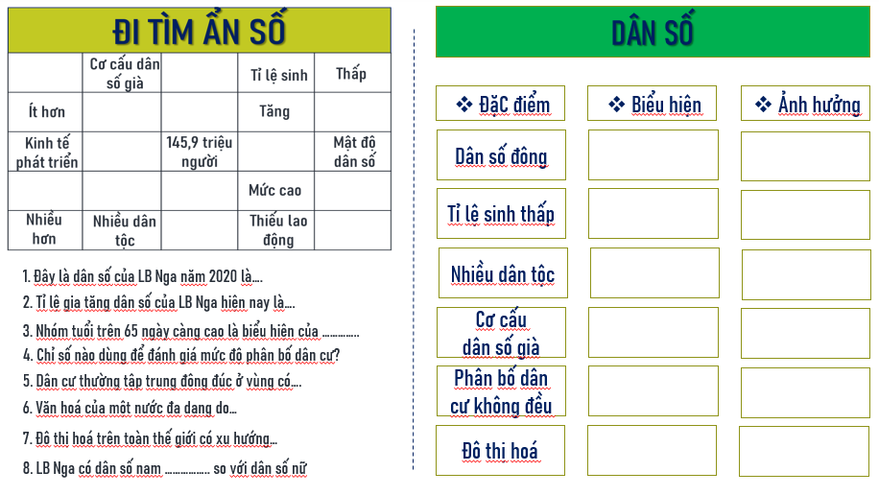

5.2. TIÊU CHÍ ĐÁNH GIÁ
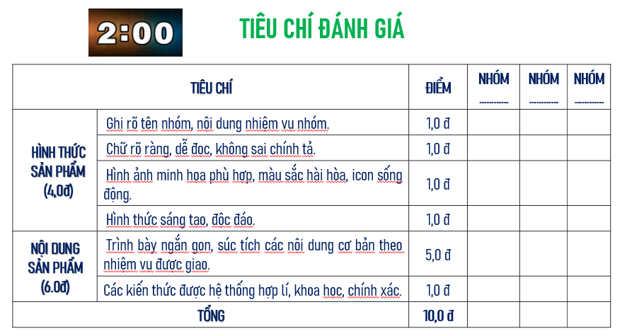
5.3. TƯ LIỆU DẠY HỌC
- Hệ thống tranh ảnh về tự nhiên của LB Nga
- Link:
https://vi.wikipedia.org/wiki
https://vi.wikipedia.org/wiki/%C4%90%E1%BB%8Ba_l%C3%BD_Nga

LIÊN BANG NGA

Bài 21. KINH TẾ LIÊN BANG NGA
(03 tiết)

I. MỤC TIÊU
1. Về kiến thức
- Trình bày được tình hình phát triển kinh tế của các ngành kinh tế.
- Trình bày được đặc điểm nổi bật của một số vùng kinh tế.
2. Về năng lực
- Tìm hiểu địa lí thông qua đọc bản đồ tự nhiên và dân cư của LB Nga, rút ra các nhận xét liên quan đến bài học.
- Phân tích được lược đồ, biểu đồ, bảng số liệu để rút ra nhận định bài học.
- Tìm kiếm và chọn lựa thông tin trên các trang mạng Internet để phục vụ cho bài học.
3. Phẩm chất
- Nhân ái thông qua sự khâm phục tinh thần lao động và sự đóng góp của nhân dân Nga cho nền kinh tế
- Trách nhiệm và yêu nước thông qua ý thức tốt trong học tập để có trình độ tri thức cao như người dân Nga, từ đó phát triển kinh tế đất nước, góp phần xây dựng đất nước giàu đẹp.
- Trung thực thông qua báo cáo các kết quả học tập và hoạt động nhóm
4. Năng lực
- Năng lực chung: Năng lực tự học, năng lực giải quyết vấn đề, năng lực sáng tạo, năng lực sử dụng công nghệ thông tin và truyền thông.
- Năng lực chuyên biệt: Năng lực tư duy tổng hợp theo lãnh thổ; Năng lực sử dụng bản đồ; Năng lực sử dụng số liệu thống kê; Năng lực sử dụng tranh ảnh địa lí.
II. THIẾT BỊ DẠY HỌC VÀ HỌC LIỆU

1. Giáo viên
- Bản đồ tự nhiên phân bố một số TTCN và bản đồ phân bố một số cây trồng của LB Nga
- Hình ảnh về các ngành kinh tế của LB Nga
- Phiếu học tập làm việc nhóm
- Bài giảng trình chiếu PPT
- Băng keo trong, nam châm gắn bảng
- Tiêu chí đánh giá sản phẩm vận dụng ở nhà

2. Học sinh
- Giấy note để làm việc cá nhân
- Bút màu để làm việc nhóm
- Sách giáo khoa và vở ghi
- Dụng cụ truy cập Internet, quét mã QR

III. TIẾN TRÌNH DẠY HỌC
Hoạt động 1: KHỞI ĐỘNG (…….. phút)
- Mục tiêu:
- Giúp HS ôn lại kiến thức của bài cũ.
- Tạo không khí tiết học vui vẻ, gợi được sự tò mò và hứng thú của học sinh
b) Nội dung: Trò chơi LẬT MẢNH GHÉP?
c) Sản phẩm: Câu trả lời của HS.
d) Tổ chức thực hiện:
- Chuyển giao nhiệm vụ: GV chia lớp thành 4 nhóm và phổ biến luật chơi
- Có 6 câu hỏi tương ứng với 6 mảnh ghép.
- Các đội chơi lần lượt chọn câu hỏi.
- Thời gian: 10 giây/câu hỏi.
- Mỗi câu trả lời đúng: 10 điểm.
- Đội có số điểm cao nhất chiến thắng.
- Thực hiện nhiệm vụ: Tiến hành trò chơi
- Câu 1: Lãnh thổ LB Nga tiếp giáp với những đại dương nào?
Đáp án: Bắc Băng Dương và Thái Bình Dương
- Câu 2: Liên Bang Nga nằm ở khu vực nào???
Đáp án: Đông Âu và Bắc Á
- Câu 3: Khí hậu chủ yếu của Liên Bang Nga là
Đáp án: Ôn đới
- Câu 4: Con sông nào dài nhất trên đồng bằng Đông Âu?
Đáp án: Sông Vôn - ga
- Câu 5: Nguyên nhân chủ yếu nào dẫn đến dân số của Nga ngày càng giảm?
Đáp án: Tỉ suất gia tăng tự nhiên âm
- Câu 6: Dãy núi nào là ranh giới tự nhiên giữa Châu Âu và châu Á?
Đáp án: Dãy U - ran

Hoạt động 2: HÌNH THÀNH KIẾN THỨC MỚI (……….. phút)

Hoạt động 1: Tìm hiểu TÌNH HÌNH PHÁT TRIỂN KINH TẾ của LB Nga

(..... phút)
a) Mục tiêu:
- Nhận xét được bảng số liệu để rút ra nhận định của bài học
b) Nội dung: Tìm hiểu tình hình phát triển kinh tế của LB Nga
I. TÌNH HÌNH PHÁT TRIỂN KINH TẾ
- Quy mô GDP khá lớn, năm 2020 chiếm 1,7% GDP toàn thế giới.
- Tốc độ tăng trưởng GDP không ổn định.
- Cơ cấu kinh tế tăng trưởng theo hướng tích cực.
+ Giảm tỉ trọng ngành Nông nghiệp, lâm nghiệp và thuỷ sản
+ Tăng tỉ trọng ngành dịch vụ và các ngành có hàm lượng khoa học - kỉ thuật cao
c) Sản phẩm: Câu trả lời của HS
d) Tổ chức thực hiện:
  - Chuyển giao nhiệm vụ:
- YÊU CẦU: GV yêu cầu HS nghiên cứu mục I nội dung SGK trang 105 và bảng số liệu 21.1
- NHIỆM VỤ: trả lời câu hỏi “Hãy nhận xét các chỉ số phát triển kinh tế của LB Nga.”
  - Thực hiện nhiệm vụ: HS tiếp nhận nhiệm vụ, nghiên cứu và trả lời câu hỏi. GV quan sát và giải đáp các thắc mắc của HS về luật chơi.
  - Báo cáo, thảo luận:
- GV yêu cầu mỗi nhóm cử ra một HS làm giám sát.
- GV gọi đại diện 1 HS báo cáo kết quả của nhóm
  - Kết luận, nhận định: GV chuẩn kiến thức. GV bổ sung kiến thức.
  - GV có thể cho HS xem Video và mở rộng kiến thức cho HS: Với lãnh thổ rộng lớn nhất thế giới, nhưng tại sao nền KT của LB Nga chậm phát triển hơn với các nước Anh, Pháp, Đức... ?

Hoạt động 2: Tìm hiểu ngành NÔNG NGHIỆP, LÂM NGHIỆP VÀ THUỶ SẢN của LB Nga (..... phút)

a) Mục tiêu:
- Trình bày được tình hình phát triển ngành nông nghiệp, lâm nghiệp và thuỷ sản của LB Nga
- Sử dụng được bản đồ để trình bày sự phân bố hoạt động ngành nông nghiệp, lâm nghiệp và thuỷ sản của Liên bang Nga
- Phân tích được biểu đồ và bảng số liệu để rút ra nhận định bài học.
b) Nội dung: Trò chơi DOMINO
I. CÁC NGÀNH KINH TẾ
1. Nông nghiệp, lâm nghiệp và thuỷ sản
- Vai trò: Giữ vai trò quan trọng, năm 2020 đóng góp 4,0% GDP và thu hút 6,0% lao động.
- Nông nghiệp
- Hướng phát triển: áp dụng KH – CN vào sản xuất…
- Phân bố: ĐB Đông Âu, phía đông nam…
- Trồng trọt: chiếm 40% giá trị SX nông nghiệp.
- Cơ cấu:
+ Cây lương thực: lúa mì, ngô, khoai tây…
+ Cây công nghiệp: củ cải đường, thuốc lá, hướng dương….
+ Vật nuôi: lợn, bò, cừu, huơu, tuần lộc…
- Lâm nghiệp
- Năm 2020, diện tích rừng khoảng 815 triệu ha, chiếm 50% diện tích lãnh thổ, lớn nhất thế giới
- Sản lượng khai thác dỗ ngày càng tăng, năm 2020 đạt 217,0 triệu m³, đứng sau Hoa Kỳ, Ấn Độ và Trung Quốc.
- Cung cấp các mặt hàng xuất khẩu quan trọng từ gỗ và các sản phẩm từ gỗ.
- Thuỷ sản
- Điều kiện phát triển: giáp nhiều biển, đại dương, nhiều sông, hồ lớn…
- Tình hình phát triển
+ Sản lượng khai thác chiếm 6,1% toàn thế giới (2020) và là nước xuất khẩu thuỷ sản lớn.
+ Ngành nuôi trồng thuỷ sản có vai trò thứ yếu.
+ Một số thuỷ sản có giá trị kinh tế cao: cá hồi, cá thu, cá trích, cá tuyết…
- Phân bố: Ngư trường Viễn Đông, ngư trường phía Nam, vùng biển Ca-xpi…
c) Sản phẩm: Sản phẩm hoạt động trò chơi của HS
d) Tổ chức thực hiện:
  - Chuyển giao nhiệm vụ:
- YÊU CẦU: HS nghiên cứu nội dung mục I.1 tr94 SGK và hình 20.2
- THỜI GIAN: 5 phút
- LUẬT CHƠI:
- GV phát cho 4 nhóm HS 4 bộ thẻ.
- Quy tắc DOMINO: Sai 1 thẻ, đổ cả bài.
- Bắt đầu từ thẻ START. Tìm câu trả lời phù hợp với câu hỏi. Tiếp tục đến thẻ FINISH.
- Nhóm nào về nhất và đúng nhất => CHIẾN THẮNG.
  - Thực hiện nhiệm vụ: HS tiếp nhận nhiệm vụ và tiến hành chơi, GV quan sát và giải đáp các thắc mắc của HS về luật chơi.
  - Báo cáo, thảo luận:
- GV yêu cầu mỗi nhóm cử ra một HS làm giám sát.
- GV gọi đại diện 1 HS báo cáo kết quả của nhóm
- Giám sát các nhóm thực hiện chấm kết quả chéo của các nhóm
  - Kết luận, nhận định: GV chuẩn kiến thức. GV bổ sung kiến thức.

Hoạt động 3: Tìm hiểu ngành CÔNG NGHIỆP của LB Nga (..... phút)

a) Mục tiêu:
- Trình bày được tình hình phát triển ngành công nghiệp của LB Nga
- Sử dụng được bản đồ để trình bày sự phân bố hoạt động công nghiệp của Liên bang Nga
- Phân tích được bảng số liệu để rút ra nhận định bài học.
b) Nội dung: Hoạt động nhóm tìm hiểu hoạt động Công nghiệp của LB Nga
II. CÁC NGÀNH KINH TẾ
2. Công nghiệp
- Vai trò: Giữ vai trò chủ đạo. Năm 2020 đóng góp 30,0% GDP và thu hút 27,0% lao động.
- Cơ cấu: đa dạng, với 3 ngành CN chính
- Công nghiệp năng lượng
- Công nghiệp chế tạo
- Công nghiệp luyện kim
  - Tình hình phát triển và phân bố:
- Sản lượng các ngành CN cao và ngày tăng.
- Năm 2020, LB Nga là nhà sản xuất dầu mỏ và khí tự nhiên lớn thứ 2 thế giới (sau Hoa Kỳ).
- Sản lượng khai thác than đứng thứ 5 thế giới, sau Trung Quốc, Ấn Độ, I-đô-nê-xi-a và Hoa Kỳ.
- Sản lượng điện tăng, năm 2020 chiếm 4,0% sản lượng điện và đứng thứ 4 thế giới.
- CN chế tạo là động lực phát triển của nền kinh tế.
Sản xuất thép quan trọng nhất, năm 2020 chiếm 3,8% sản lượng thép thế giới.
  - Phân bố công nghiệp chung
- Miền Đông: Công nghiệp khai thác và sơ chế.
- Miền Tây: công nghiệp chế biến và công nghệ cao.
- Các trung tâm CN lớn: đồng bằng Đông Âu, U – ran, Tây Xi-bia và dọc các tuyến giao thông quan trọng.
c) Sản phẩm: Sản phẩm hoạt động nhóm của HS
d) Tổ chức thực hiện:
  - Chuyển giao nhiệm vụ:
- YÊU CẦU: 4 HS thành lập nhóm nhỏ, Nghiên cứu nội dung mục I.2 tr108 SGK, bảng 21.3 và hình 21.4
- THỜI GIAN: 5 phút
- NHIỆM VỤ: Hoàn thành phiếu học tập SỐ 1
Công nghiệp | Đặc điểm
Vai trò ngành CN
Cơ cấu ngành
Tình hình phát triển và phân bố

  - Thực hiện nhiệm vụ: HS tiếp nhận nhiệm vụ, nghiên cứu nội dung SGK và hoàn thành phiếu học tập, GV quan sát và hổ trợ học sinh.
  - Báo cáo, thảo luận: GV gọi đại diện 1 HS báo cáo kết quả của nhóm, các nhóm khác nhận xét và bổ sung
  - Kết luận, nhận định: GV chuẩn kiến thức. GV bổ sung kiến thức.

Hoạt động 4: Tìm hiểu ngành DỊCH VỤ của LB Nga (..... phút)
a) Mục tiêu:
- Trình bày được tình hình phát triển ngành dịch vụ của LB Nga
- Xác định được trên bản đồ các trung tâm dịch vụ lớn của LB Nga
- Biết tìm kiếm và chắt lọc thông tin phù hợp với yêu cầu bài học.
b) Nội dung: Hoạt động nhóm tìm hiểu các ngành DỊCH VỤ của LB Nga
II. CÁC NGÀNH KINH TẾ
3. Dịch vụ
- Vai trò ngành dịch vụ: Năm 2020, chiếm 56,3% GDP và thu hút 67,3% lực lượng lao động.
- Hướng phát triển: đa dạng và theo hướng hiện đại hoá.
- Các trung tâm dịch vụ lớn: Mát – xcơ – va, Xanh Pê – téc – bua…
a. Thương mại
- Nội thương: phát triển, hàng hoá phong phú, chất lượng sản phẩm tăng, giá trị buôn bán tăng, hệ thống buôn bán phát triển….
- Ngoại thương: Là nước xuất siêu, là một trong những nước xuất nhập khẩu hàng hoá và dịch vụ lớn trên thế giới.
+ Hàng xuất khẩu: dầu mỏ, khí tự nhiên, kim loại, hoá chất, thực phẩm, gỗ
+ Hàng nhập khẩu: máy móc thiết bị, ô tô, rau quả, hàng dệt may, giày da
+ Đối tác thương mại: Trung Quốc, Ân Độ, Hoa Kỳ, một số nước ĐNA
b. Giao thông vận tải
- Mạng lưới giao thông phát triển với đầy đủ loại hình đường.
- Tình hình phát triển:
+ Đường sắt: 87000km, dài nhất thế giới. Hệ thống tàu điện ngầm phát triển.
+ Đường bộ: Tổng chiều dài trên 1 triệu km. Nhiều đường cao tốc liên bang.
+ Đường sông: Tổng chiều dài trên 100 nghìn km, có nhiều kênh đào nối các lưu vực sông lớn.
+ Đường biển: Khá phát triển với các cảng lớn: Xanh Pê–téc-bua, Vla – đi vô - xtốc, Ma-ga-đan…
+ Đường ống: Phát triển mạnh, đứng thứ 2 thế giới, dùng để vận chuyển dầu mỏ và khí tự nhiên.
+ Đường hàng không: Năm 2020 có trên 1200 sân bay. Nhiều sân bay lớn: She-re-met-ye-vô, Pun-cô-vô…
- Mát – xcơ – va là đầu mối giao thông quan trọng nhất cả nước.
c. Du lịch
- Điều kiện phát triển: TN du lịch tự nhiên và nhân văn phong phú và đọc đáo, LB Nga là điểm hấp dẫn đối với du khách.
- Tình hình phát triển: Năm 2019, thu hút 24,6 triệu du khách quốc tế, doanh thu đạt 11 tỉ USD.
- Trung tâm du lịch nổi tiếng: Mát – xcơ - va và Xanh Pê téc – bua…
d. Tài chính ngân hàng
- Tình hình phát triển: phát triển đa dạng như thị trường trái phiếu, chứng khoán, tín dụng…
- Trung tâm tài chính quan trọng: Mát – xcơ - va và Xanh Pê téc – bua…
c) Sản phẩm: Sản phẩm giới thiệu về các ngành dịch vụ của LB Nga (poster, inforgraphic, sơ đồ tư duy...)
d) Tổ chức thực hiện:

Nhiệm vụ 1: Tìm hiểu những đặc điểm chung ngành DỊCH VỤ của LB Nga

(..... phút)
  - Chuyển giao nhiệm vụ:
- YÊU CẦU: Nghiên cứu nội dung mục II.3 SGK trang 110
- NHIỆM VỤ:
- Nêu vai trò của ngành dịch vụ LB Nga.
- Hướng phát triển của ngành dịch vụ.
- Các trung tâm dịch vụ của LB Nga
  - Thực hiện nhiệm vụ: HS tiếp nhận nhiệm vụ ở nhà, nghiên cứu nội dung SGK để trả lời câu hỏi, GV quan sát và hổ tợ HS.
  - Báo cáo, thảo luận: GV yêu cầu đại diện HS trình bày vai trò, hướng phát triển và các trung tâm dịch vụ của LB Nga. Đại diện HS khác nhận xét và bổ sung.
  - Kết luận, nhận định: GV chuẩn kiến thức. GV bổ sung kiến thức.

Nhiệm vụ 2: Tìm hiểu đặc điểm của các ngành DỊCH VỤ của LB Nga (..... phút)
- Chuyển giao nhiệm vụ:
- YÊU CẦU: Chia lớp thành 5 nhóm. Nghiên cứu nội dung mục I.3 tr110 SGK và tìm kiếm thông tin.
- NHIỆM VỤ: Tìm hiểu đặc điểm các ngành dịch vụ của LB Nga.
- NHIỆM VỤ:
- Nhóm 1: Thương mại.
- Nhóm 2: Giao thông vận tải
- Nhóm 3: Du lịch
- Nhóm 4: Tài chính ngân hàng.
- SẢN PHẨM: Thiết kế 1 sản phẩm giới thiệu về các ngành dịch vụ của LB Nga (poster, inforgraphic, sơ đồ tư duy, video...)
  - Thực hiện nhiệm vụ: HS tiếp nhận nhiệm vụ ở nhà, HS và GV lập nhóm Zalo và Messenger để trao đổi các vấn đề liên quan.
  - Báo cáo, thảo luận:
- GV yêu cầu đại diện HS trình bày đặc điểm các ngành dịch vụ của LB Nga. Đại diện HS khác nhận xét và bổ sung.
- HS hoàn thành phiếu học tập SỐ 2
  - Kết luận, nhận định: GV chuẩn kiến thức. GV bổ sung kiến thức.

Hoạt động 4: Tìm hiểu ĐẶC ĐIỂM MỘT SỐ VÙNG KINH TẾ của LB Nga
a) Mục tiêu:
- Trình bày được đặc điểm một số vùng kinh tế của LB Nga.
- Xác định được vị trí một số vùng kinh tế của LB Nga trên bản đồ.
b) Nội dung: Trò chơi THỬ TÀI GHI NHỚ
III. ĐẶC ĐIỂM MỘT SỐ VÙNG KINH TẾ
1. Vùng trung ương
- Nằm ở trung tâm phần châu Âu của LB Nga, vùng KT lâu đời và phát triển nhất.
- Các ngành CN chủ yếu: dệt may, hoá chất, chế tạo máy.
- Các tp lớn: Mát-xcơ-va, Xmoo-len, Tu-la…
2. Vùng trung tâm đất đen
- Hoạt động chính là nông nghiệp và các ngành CN phục vụ NN.
- Nguồn nước dồi dào, đất đen phì nhiêu.
- Các thành phố lớn: Vô–rô-ne-giơ, Bê-gô-rốt…
3. Vùng U-ran
- Giàu khoáng sản: than, sắt, kim cương, vàng, đồng.
- Nông nghiệp hạn chế. Phát triển các ngành CN: khai thác KS, luyện kim, hoá chất…
- Các trung tâm: Ê-ca-tê-rin-bua, Ma-nhi-tơ-giooc…
4. Vùng Viễn Đông
- Giàu tài nguyên than và rừng.
- Các ngành CN chính: khai thác KS, khai thác gỗ, đóng tàu, cơ khí, khia thác và chế biến thuỷ sản.
- Các thành phố lớn: Vla-đi-vô-xtốc, Kha-ba-rốp…
c) Sản phẩm: Câu trả lời của học sinh
d) Tổ chức thực hiện:
  - Chuyển giao nhiệm vụ:
- YÊU CẦU: Nghiên cứu nội dung mục III SGK trang 111
- NHIỆM VỤ: Game THỬ TÀI GHI NHỚ
- THỜI GIAN: 3 Phút
- LUẬT CHƠI:
- Nghiên cứu nội dung mục III (T111) để nghi nhớ nội dung trong vòng 3 phút.
- Sau đó, thành viên của các cặp đôi gấp hết sách SGK lại và ghép các thẻ nội dung kiến thức phù hợp với các vùng kinh tế của LB Nga.
- Phạm luật: Sử dụng SGK khi thực hiện kết nối kiến thức.
  - Thực hiện nhiệm vụ: HS tiếp nhận nhiệm vụ và thực hiện.
  - Báo cáo, thảo luận: GV có thể gọi đại diện của nhóm HS nhanh nhất báo cáo và lấy điểm cho HS.
  - Kết luận, nhận định: GV chuẩn kiến thức. GV bổ sung kiến thức.

Hoạt động 3: LUYỆN TẬP (……….. phút)
a) Mục tiêu:
- Giúp HS củng cố lại và khắc sâu các kiến thức đã được tìm hiểu trong bài học.
- Giúp HS rèn luyện sự tự tin khi trình bày vấn đề trước lớp
- Rèn luyện khả năng tìm kiếm thông tin và sắp xếp thông tin để có một bài báo cáo
b) Nội dung: Câu hỏi: Chọn 1 địa điểm du lịch mà em thích nhất ở Nga, giới thiệu cho cả lớp biết.
c) Sản phẩm: Câu trả lời của học sinh
d) Tổ chức thực hiện:
  - Chuyển giao nhiệm vụ: GV cho HS hoạt động cá nhân hoặc cặp đôi.
  - Thực hiện nhiệm vụ:
- HS tiếp nhận nhiệm vụ, sử dụng thiết bị điện tử để tìm thông tin, sắp xếp thông tin để trình bày thành một bài báo cáo.
- Thời gian: 3 phút tìm kiếm thông tin, 1 phút trình bày.
  - Báo cáo, thảo luận: GV gọi đại diện 1 HS trình bày kết quả, HS khác nhận xét bổ sung.
  - Kết luận, nhận định: GV chuẩn kiến thức. GV bổ sung kiến thức.
Hoạt động 4: VẬN DỤNG
a) Mục tiêu:
- Tìm kiếm và mở rộng kiến thức về mối quan hệ giữa Việt Nam và LB Nga
b) Nội dung:
- Là một công dân Việt Nam, em có trách nhiệm gì trong việc phát triển mối quan hệ hợp tác giữa Việt Nam và LB Nga.
- Chuẩn bị bài 21 – Thực hành; TÌM HIỂU VỀ CÔNG NGHIỆP KHAI THÁC DẦU KHÍ CỦA LB NGA
c) Sản phẩm: Câu trả lời của HS
d) Tổ chức thực hiện:
- Chuyển giao nhiệm vụ: GV chuyển giao nhiệm vụ cho HS, HS hoàn thành vào vở ghi chép
- Thực hiện nhiệm vụ: HS tiếp nhận nhiệm vụ và thực hiện ở nhà
- Báo cáo, thảo luận: HS báo cáo trong tiết học sau
- Kết luận, nhận định: GV có thể chấm lấy điểm hệ số 1 cho HS
IV.PHỤ LỤC

4.1. PHIẾU HỌC TẬP
PHIẾU HỌC TẬP SỐ 1
Công nghiệp | Đặc điểm
Vai trò ngành CN
Cơ cấu ngành
Tình hình phát triển và phân bố

PHIẾU HỌC TẬP SỐ 2

Ngành dịch vụ | Đặc điểm
- Ngành GTVT
- Ngành bưu chính viễn thông
- Ngành Du lịch
- Ngành Thương Mại
- Ngành du lịch

4.2. TIÊU CHÍ ĐÁNH GIÁ
4.3. TƯ LIỆU DẠY HỌC
- Hệ thống tranh ảnh về hoạt động kinh tế của LB Nga
- Các bài báo: https://vi.wikipedia.org/wiki
- Nguồn: https://vi.wikipedia.org/wiki/Vung_kinh_te_cua_Nga

LIÊN BANG NGA

Bài 22. THỰC HÀNH: TÌM HIỂU VỀ CÔNG NGHIỆP

KHAI THÁC DẦU KHÍ CỦA LB NGA
(01 tiết)

I. MỤC TIÊU
1. Về kiến thức
- Vẽ được biểu đồ thể hiện sản lượng khai thác dầu mỏ và khai thác khí tự nhiên của LB Nga giai đoạn 2000 – 2020.
- Rút ra được nhận xét về sự phát triển công nghiệp khai thác dầu khí của LB Nga.
2. Về năng lực
- Rèn luyện kĩ năng vẽ biểu đồ: khoa học, chính xác, thẩm mĩ…
- Nhận xét được biểu đồ và bảng số liệu
- Biết thu thập thông tin và viết bài báo cáo ngắn về ngành công nghiệp dầu khí của LB Nga.
3. Phẩm chất: Yêu nước, nhân ái, chăm chỉ, trung thực và trách nhiệm
4. Năng lực
- Năng lực chung: năng lực tự học, năng lực giao tiếp và hợp tác, giải quyết vấn đề và sang tạo, sử dụng công nghệ thông tin.
- Năng lực chuyên biệt: Sử đụng các công cụ địa lí, khai thác Internet phục vụ môn học, cập nhật thông tin, liên hệ thực tế.
II. THIẾT BỊ DẠY HỌC VÀ HỌC LIỆU

1. Giáo viên
- Máy tính, máy chiếu.
- Thiết bị điện tử có kết nối Internet…

2. Học sinh
- SGK Địa lí 11.
- Đô dùng học tập: thước kẻ, máy tính cầm tay…
- Tư liệu về ngành công nghiệp dầu khí LB Nga.

III. TIẾN TRÌNH DẠY HỌC
Hoạt động 1: KHỞI ĐỘNG (…….. phút)
- Mục tiêu:
- Tạo tình huống học tập, kết nối kiến thức học sinh dã có về ngành công nghiệp dầu khí LB Nga và các dạng biểu đồ đã được học.
b) Nội dung: HS nêu hiểu biết của mình về ngành công nghiệp dầu khí LB Nga và các dạng biểu đồ đã được học.
c) Sản phẩm: Câu trả lời của HS.
d) Tổ chức thực hiện:
- Chuyển giao nhiệm vụ: Yêu cầu HS trả lời các câu hỏi trắc nghiệm về các dạng biểu đồ và ngành công nghiệp dầu khí của LB Nga qua trò chơi “TRANH TÀI”.
- LUẬT CHƠI:
- Có 4 câu hỏi, thời gian: 10 giây/câu hỏi.
- Các đồng loạt đưa câu trả lời sau 10 giây.
- Mỗi câu trả lời đúng: 10 điểm.
- Đội có số điểm cao nhất chiến thắng.
- Thực hiện nhiệm vụ: Tiến hành trò chơi
- Câu 1: Ngành công nghiệp khai thác dầu khí của LB Nga tập trung ở đâu?
A. Đồng bằng Đông Âu. B. Xi – bia
C. Ven bờ Thái Bình Dương D. Viễn Đông
Đáp án: B. Xi – bia
- Câu 2: Kí hiệu nào sau đây thể hiện ngành công nghiệp khai thác khí đốt?
A. B. C. D.
Đáp án: A.
- Câu 3: Để thể hiện sản lượng dầu thô khai thác và xuất khẩu, biểu đồ nào sau đây phù hợp nhất?
A. Biểu đồ tròn. B. Biểu đồ miền.
C. Biểu đồ cột. D. Biểu đồ đường tốc độ.
Đáp án: C. Biểu đồ cột.
- Câu 4: Để thể hiện tốc độ tăng trưởng sản lượng dầu thô khai thác và xuất khẩu, biểu đồ nào sau đây phù hợp nhất?
A. Biểu đồ tròn. B. Biểu đồ miền.
C. Biểu đồ cột. D. Biểu đồ đường tốc độ.
Đáp án: D. Biểu đồ đường tốc độ.

Hoạt động 2: HÌNH THÀNH KIẾN THỨC MỚI (……….. phút)

Hoạt động 2.1: Vẽ biểu đồ thể hiện sản lượng khai thác dầu mỏ và sản lượng khai thác dầu khí tự nhiên của LB Nga (..... phút)

a) Mục tiêu:
- Vẽ được biểu đồ kết hợp thể hiện sản lượng khai thác dầu mỏ và sản lượng khai thác khí tự nhiên của LB Nga giai đoạn 2000 – 2020.
b) Nội dung:
1. VẼ BIỂU ĐỒ THỂ HIỆN SẢN LƯỢNG KHAI THÁC DẦU MỎ VÀ KHÍ TỰ NHIÊN CỦA LB NGA
- Vẽ biểu đồ

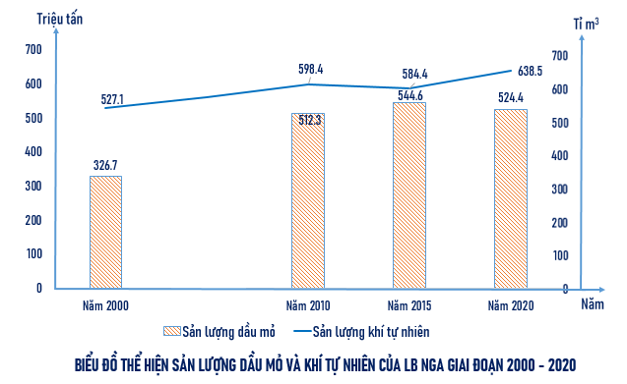

c) Sản phẩm: Biểu đồ HS vẽ và lời nhận xét biểu đồ của HS.
d) Tổ chức thực hiện:
  - Chuyển giao nhiệm vụ:
- Biểu đồ nào phù hợp để vẽ sản lượng dầu thô khai thác và xuất khẩu dầu thô của LB Nga giai đoạn 2010 – 2020?
- Nêu các bước lưu ý để vẽ biểu đồ
  - Thực hiện nhiệm vụ:
- HS tiếp nhận nhiệm vụ, vẽ biểu đồ vào vở. GV quan sát và giải đáp các thắc mắc của HS.
- GV gọi 2 HS lên bảng vẽ biểu đồ
  - Báo cáo, thảo luận:
- GV yêu cầu HS nhận xét biểu đồ của 2 HS trên bảng, các HS khác bổ sung.
  - Kết luận, nhận định: GV chuẩn kiến thức. GV bổ sung kiến thức.

Hoạt động 2.2: Nhận xét về sự phát triển công nghiệp khai thác dầu khí của LB Nga (..... phút)

a) Mục tiêu:
- Nhận xét được sự phát triển công nghiệp khai thác dầu khí của LB Nga
- Thu thập tài liệu, chọn lọc thông tin từ sách báo và các trang web.

b) Nội dung:
2. NHẬN XÉT VỀ SỰ PHÁT TRIỂN CÔNG NGHIỆP KHAI THÁC DẦU KHÍ CỦA LB NGA
- Sản lượng khai thác dầu mỏ và khí tự nhiên của LB Nga lớn và khá ổn định.
- Năm 2020, sản lượng dầu mỏ đạt 524,4 triệu tấn, sản lượng khí tự nhiên đạt 658,5 tỉ m³.
- Nhìn chung giai đoạn 2000 – 2020, sản lượng khai thác dầu mỏ và khí tự nhiên của LB Nga tăng:
- Sản lượng khai thác dầu mỏ: tăng từ 326,7 triệu tấn lên 524,4 triệu tấn => tăng 1,6 lần.
- Sản lượng khai thác khí tự nhiên: tăng từ 527,1 tỉ m³ lên 638,5 tỉ m³ => tăng 1,2 lần.
- Sản lượng khai thác dầu của Liên bang Nga chiếm khoảng 11,5% sản lượng khai thác dầu toàn cầu với giá trị xuất khẩu chiếm tới 13% tổng giá trị xuất khẩu dầu mỏ thế giới.
- Sản lượng xuất khẩu dầu mỏ, khí tự nhiên của Liên bang Nga ngày càng tăng. Năm 2020, xuất khẩu dầu thô đạt 260 triệu tấn, khí tự nhiên đạt 238,1 tỉ m³.
- Năm 2020:
- Sản lượng dầu mỏ xuất khẩu chiếm 49,6% sản lượng dầu mỏ khai thác.
- Sản lượng khí tự nhiên xuất khẩu chiếm 37,3% sản lượng khí tự nhiên khai thác.
c) Sản phẩm: Câu trả lời của HS.
d) Tổ chức thực hiện:
  - Chuyển giao nhiệm vụ:
- YÊU CẦU: GV yêu cầu HS nghiên cứu biểu đồ, bảng số liệu 22.1 và 22.2 cùng với các tài liệu thu thập được?
- PHƯƠNG TIỆN: Sử dụng điện thoại có kết nối Internet.
- HOẠT ĐỘNG: Cặp đôi
- THỜI GIAN: 5 phút
- NHIỆM VỤ: Nhận xét sự phát triển ngành công nghiệp dầu khí của LB Nga.
  - Thực hiện nhiệm vụ:
- HS tiếp nhận nhiệm vụ, thảo luận cặp đôi, thống nhất ý kiến, ghi ý kiến vào giấy note hoặc ghi ý kiến vào vở.
- GV quan sát và hổ trợ HS.
  - Báo cáo, thảo luận: GV yêu cầu đại diện cặp đôi trình bày nhận xét, các HS khác nhận xét và bổ sung.
  - Kết luận, nhận định: GV chuẩn kiến thức. GV bổ sung kiến thức.

Hoạt động 2.3: Có 2 phương án

Phương án 1: Cho HS xem Clip về công nghiệp khai thác dầu khí của LB Nga và trả lời các câu hỏi
a) Mục tiêu:
- Rèn luyện kĩ năng thu thập, ghi nhớ và ghi chép thông tin khi xem video.
b) Nội dung: Xem đoạn phim về công nghiệp khai thác dầu khí của LB Nga
c) Sản phẩm: Câu trả lời của HS
d) Tổ chức thực hiện:
  - Chuyển giao nhiệm vụ:
- Yêu cầu: HS xem clip Tìm hiểu về ngành công nghiệp khai thác dầu khí của LB Nga
- Nhiệm vụ: Trả lời các câu hỏi?
- Trữ lượng dầu mỏ và khí đốt
- Sản lượng dầu mỏ và khí đốt khai thác
- Phân bố dầu mỏ và khí đốt
- Thị trường xuất khẩu
- Vai trò cung cấp dầu mỏ và khí đốt của LB Nga
- Hoạt động: cặp đôi.
  - Thực hiện nhiệm vụ: HS tiếp nhận nhiệm vụ, xem video, thống nhất ý kiến, ghi ý kiến vào giấy note hoặc ghi ý kiến vào vở.
  - Báo cáo, thảo luận:
- GV yêu cầu đại diện cặp đôi trình bày nhận xét, các HS khác nhận xét và bổ sung.
  - Kết luận, nhận định: GV chuẩn kiến thức. GV bổ sung kiến thức.

Phương án 2: Tìm thông tin và viết báo cáo về

ngành công nghiệp dầu khí của LB Nga (..... phút)

a) Mục tiêu:
- Rèn luyện kĩ năng tìm kiếm thông tin trên Itrenet, chắt lọc thông tin phù hợp với nội dung bài học.
- Biết và viết được một bài báo cáo ngắn
b) Nội dung: Hoạt động nhóm viết báo cáo về ngành công nghiệp dầu khí của LB Nga
c) Sản phẩm: Sản phẩm hoạt động nhóm của HS
d) Tổ chức thực hiện:
  - Chuyển giao nhiệm vụ
- YÊU CẦU:
- Thông tin thu tập trên Internet về công nghiệp khai thác dầu khí của LB Nga
- Sách, báo, tạp chí… có nội dung liên quan.
- Link Video: https://www.google.com/search?q=d%E1%BA%A7u%20kh%C3%AD%20li%C3%AAn%20bang%20nga&oq=D%E1%BA%A7u%20kh%C3%AD%20l&aqs=chrome.0.69i59j0i512j69i57j0i512l2j0i22i30l3j0i15i22i30l2.1958424355j0j15&sourceid=chrome&ie=UTF-8&fbclid=IwAR07vNWLQ3zTSMv5iaSJxod5CfuZjadQHHYiTX0tsyJ9dzy3nQzdbgUs7SA#fpstate=ive&vld=cid:4e5c3e32,vid:mkwVRh0nDpg
- THỜI GIAN: Hoàn thành ở nhà
- NHIỆM VỤ: Viết bài báo cáo theo sườn
- Trữ lượng và sản lượng dầu mỏ và khí đốt của LB Nga.
- Phân bố dầu mỏ và khí đốt của LB Nga.
- Vai trò cung cấp dầu mỏ và khí đốt của LB Nga đối với thị trường dầu mỏ thế giới.
  - Thực hiện nhiệm vụ: HS tiếp nhận nhiệm vụ, nghiên cứu tư liệu và hoàn thành bài báo cáo, GV lập nhóm messenger và zalo để hổ trợ học sinh.
  - Báo cáo, thảo luận: GV kiểm tra bài báo cáo của HS vào tiết học sau
  - Kết luận, nhận định: GV chuẩn kiến thức. GV bổ sung kiến thức.

Hoạt động 3: LUYỆN TẬP (……….. phút)
a) Mục tiêu:
- Giúp HS rèn luyện kĩ năng tièm kiếm và xử lí thông tin.
- Mở rộng kiến thức cho HS về mối quan hệ giữa VN và LB Nga trong vấn đề thăm dò vầ khai thác dầu khí
- Giúp HS rèn luyện sự tự tin khi trình bày vấn đề trước lớp
b) Nội dung: Tìm kiếm thông tin về mối quan hệ giữa VN và LB Nga trong vấn đề thăm dò và khai thác dầu khí ở VN.
c) Sản phẩm: Câu trả lời của học sinh
d) Tổ chức thực hiện:
  - Chuyển giao nhiệm vụ:
- Hoạt động cá nhân:
- Yêu cầu: HS sử dụng điện thoại có kết nối Internet để tìm kiếm thông tin về Mối quan hệ giữa VN và LB Nga trong vấn đề thăm dò và khai thác dầu khí ở VN
- Thời gian: 5 phút
  - Thực hiện nhiệm vụ:
- HS tiếp nhận nhiệm vụ, sử dụng thiết bị điện tử để tìm thông tin, sắp xếp thông tin để trình bày thành một bài báo cáo.
  - Báo cáo, thảo luận: GV gọi đại diện 1 HS trình bày kết quả, HS khác nhận xét bổ sung.
  - Kết luận, nhận định: GV chuẩn kiến thức. GV bổ sung kiến thức.
Hoạt động 4: VẬN DỤNG
a) Mục tiêu:
- Củng cố lại kiến thức về LB Nga
- Có sự chuẩn bị chu đáo về kiến thức cho tiết học sau
b) Nội dung:
- Hoàn thiện bài thực hành vào vở.
- Chuẩn bị tài liệu liên quan đến tự nhiên và dân cư xã hội Nhật Bản.
c) Sản phẩm: Câu trả lời của HS
d) Tổ chức thực hiện:
- Chuyển giao nhiệm vụ: GV chuyển giao nhiệm vụ cho HS, HS hoàn thành vào vở ghi chép
- Thực hiện nhiệm vụ: HS tiếp nhận nhiệm vụ và thực hiện ở nhà
- Báo cáo, thảo luận: HS báo cáo trong tiết học sau
- Kết luận, nhận định: GV có thể chấm lấy điểm hệ số 1 cho HS
IV. RÚT KINH NGHIỆM
……………………………………………………………………………………………………………………………………………………………………………………………………………………………………………………………………………….
V. PHỤ LỤC
TƯ LIỆU DẠY HỌC

1. Liên bang Nga - Cường quốc trong lĩnh vực năng lượng
Theo thống kê của LB Nga, năm 2018 nước này đã khai thác 556 triệu tấn dầu và 725 tỷ tấn khí đốt, thu về ngân sách khoảng 9 nghìn tỷ rub (tương đương 137 tỷ USD). Sản lượng khai thác dầu của LB Nga chiếm khoảng 11,5% sản lượng khai thác dầu toàn cầu với giá trị xuất khẩu chiếm tới 13% tổng giá trị xuất khẩu dầu mỏ thế giới. Không chỉ sở hữu những con số ấn tượng, vị thế và vai trò của LB Nga trên thị trường năng lượng thế giới cũng không ngừng được khẳng định. Có được những thành công như trên là nhờ những yếu tố:
Thứ nhất, trữ lượng dầu thô và khí đốt cực lớn của LB Nga: Theo thống kê của Bộ Tài nguyên và Môi trường LB Nga, trữ lượng dầu thô của LB Nga khoảng 9,04 tỷ tấn trong khi trữ lượng khí đốt là khoảng 14,47 tỷ m3 (thống kê của Tập đoàn BP thậm chí còn cao hơn với trữ lượng dầu thô của LB Nga là khoảng 14,5 tỷ và khí đốt là 35 tỷ m3). Bộ Năng lượng LB Nga cho biết, với tốc độ khai thác như hiện nay thì lượng dầu thô của Nga sẽ đủ để khai thác trong vòng 30 năm và lượng khí đốt là trong vòng 100 năm.
Thứ hai, các dự án năng lượng trọng điểm của LB Nga trong thời gian vừa qua đều đã và đang hoàn thành - triển khai đúng tiến độ: Mặc dù gặp khó khăn do lệnh cấm vận từ các nước phương Tây nhưng các tập đoàn năng lượng Nga đều cố gắng khắc phục khó khăn và đưa vào hoạt động một loạt các dự án trọng điểm như Sila Sibiri, Severnyi Potok 2, Tureskii Potok. Riêng dự án Yamal LNG mới đây nhất đã giúp LB Nga vượt Mỹ để trở thành đối tác cung cấp khí tự nhiên hóa lỏng lớn nhất cho Châu Âu.
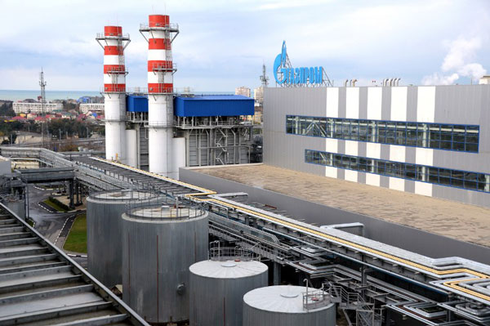
Thứ ba, các tập đoàn năng lượng của Nga đều được kế thừa và phát huy các công nghệ khai thác tiên tiến trên thế giới: Nhờ không ngừng áp dụng các công nghệ khai thác hiện đại mà trong năm 2018 có đến 2 công ty của LB Nga nằm trong danh sách các công ty có sản lượng khai thác dầu khí lớn nhất thế giới và doanh thu của các công ty dầu khí LB Nga trong năm 2018 đạt gần 57,7 tỷ USD.
Thứ tư, vai trò của LB Nga trên thị trường năng lượng thế giới ngày càng được củng cố và nâng cao: Việc LB Nga và Ả rập Xê út đạt được tiếng nói chung trong lĩnh vực năng lượng, đồng thời khuôn khổ OPEK+ đã giúp LB Nga có được vị thế quan trọng không chỉ với các nước trong khối OPEK mà cả với Mỹ - một trong những cường quốc năng lượng khác của thế giới.
Thứ năm, nhu cầu năng lượng toàn cầu sẽ liên tục tăng trong thời gian tới: Theo dự báo của Bộ Năng lượng LB Nga, đến năm 2035-2040 nhu cầu năng lượng thế giới sẽ tăng khoảng 30% so với hiện tại. Trong khi đó giải pháp thay thế năng lượng truyền thống bằng năng lượng tái tạo hiện vẫn chưa khả thi.
Với 5 yếu tố trên, rất nhiều chuyên gia và các tổ chức quốc tế về năng lượng đều cho rằng nước Nga giờ đã thoát khỏi hình ảnh một đất nước chỉ xuất khẩu tài nguyên đơn thuần để dần trở thành một cường quốc về năng lượng trên thế giới.
(Nguồn: https://congthuong.vn/lien-bang-nga-cuong-quoc-trong-linh-vuc-nang-luong-117892.html)

2. Thế giới phụ thuộc dầu khí Nga như thế nào?
Mỹ, Anh và EU tuyên bố sẽ hạn chế nhập khẩu dầu của Nga trong khi Nga cảnh báo điều này sẽ dẫn đến ''hậu quả thảm khốc với thị trường toàn cầu''.
Động thái của Mỹ, Anh và Liên minh Châu Âu (EU) diễn ra sau khi Nga cảnh báo có thể cắt nguồn cung cấp khí đốt cho các nước Châu Âu nếu lệnh cấm dầu khí được thực hiện.
Các biện pháp trừng phạt nào đang diễn ra đối với dầu khí của Nga?
Mỹ đã công bố lệnh cấm hoàn toàn đối với việc nhập khẩu dầu, khí đốt và than của Nga, sau khi Ukraina kêu gọi mở rộng các biện pháp trừng phạt.
Vương quốc Anh sẽ loại bỏ dần dầu khí của Nga đến cuối năm 2022 và trong thời gian đó sẽ đi tìm nguồn cung thay thế. EU cũng đang giảm 2/3 lượng nhập khẩu từ Nga.
Phó Thủ tướng Nga Alexander Novak cho biết việc từ chối dầu của Nga sẽ dẫn đến "hậu quả thảm khốc đối với thị trường toàn cầu".
Giá dầu và khí đốt đã tăng mạnh và có thể còn tăng nữa nếu Nga ngừng xuất khẩu.
Quy mô xuất khẩu dầu khí của Nga?
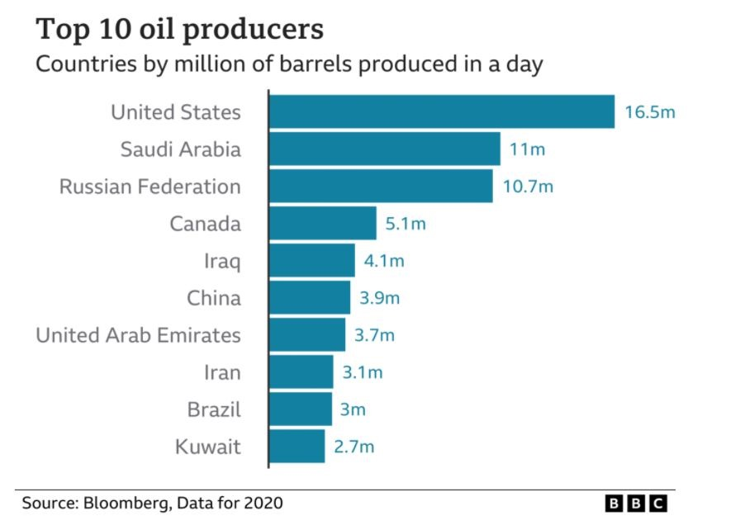
Biểu đồ top 10 nhà sản xuất dầu hàng đầu thế giới trong năm 2020, Nga đứng thứ 3, xuất khẩu 10,7 triệu thùng mỗi ngày. Ảnh: BBC
Nga là nhà sản xuất dầu khí lớn thứ ba trên thế giới, sau Mỹ và Saudi Arabia.
Trong số khoảng 5 triệu thùng dầu thô mà nước này xuất khẩu mỗi ngày, hơn một nửa trong số đó có điểm đến là Châu Âu.
Mỹ ít phụ thuộc hơn, với khoảng 3% lượng dầu nhập khẩu đến từ Nga vào năm 2020.
Nguồn cung dầu thay thế đến từ đâu?
Nhà phân tích trong lĩnh vực chính sách năng lượng và khí hậu Ben McWilliams nói rằng việc tìm kiếm các nhà cung cấp dầu thay thế sẽ dễ dàng hơn so với khí đốt, vì không cần quá nhiều đường ống. Có một số đến từ Nga nhưng cũng có rất nhiều nguồn hàng từ nơi khác.
Mỹ đã yêu cầu Saudi Arabia tăng sản lượng khai thác dầu, nhưng họ đã bác bỏ các yêu cầu trước đó của Mỹ về việc tăng sản lượng để giảm giá dầu.
Saudi Arabia là nhà sản xuất lớn nhất trong OPEC - tổ chức này chiếm khoảng 60% lượng dầu thô giao dịch quốc tế. Vì lẽ đó, OPEC có vai trò quan trọng trong việc ảnh hưởng đến giá dầu.
Nga không tham gia OPEC nhưng đã đàm phán với tổ chức này từ năm 2017 để đưa ra các giới hạn đối với sản lượng dầu, nhằm duy trì nguồn thu cho các nhà sản xuất.
Mỹ cũng đang xem xét việc nới lỏng các biện pháp trừng phạt dầu mỏ đối với Venezuela. Nước này từng là nhà cung cấp dầu quan trọng của Mỹ, nhưng gần đây Venezuela chủ yếu bán dầu cho Trung Quốc.
Điều gì sẽ xảy ra nếu khí đốt của Nga ngừng chảy vào Tây Âu?
Nếu kịch bản xảy ra, giá năng lượng sưởi ấm vốn đã cao sẽ còn tăng hơn nữa vì khí đốt của Nga chiếm khoảng 40% lượng khí đốt tự nhiên nhập khẩu của EU.
Nếu nguồn cung quan trọng này ngừng lại, Italia và Đức là những quốc gia chịu ảnh hưởng nhiều nhất.
Châu Âu có thể chuyển sang các nhà xuất khẩu khí đốt hiện tại như Qatar hoặc Algeria và Nigeria, nhưng trên thực tế, để nhanh chóng mở rộng sản xuất có rất nhiều trở ngại.
Nga chỉ cung cấp khoảng 5% lượng khí đốt cho Anh, và Mỹ không nhập khẩu khí đốt của Nga.
Tuy nhiên, giá khí đốt ở Anh và Mỹ vẫn tăng đáng kể do ảnh hưởng của tình trạng khan hiếm nguồn cung.
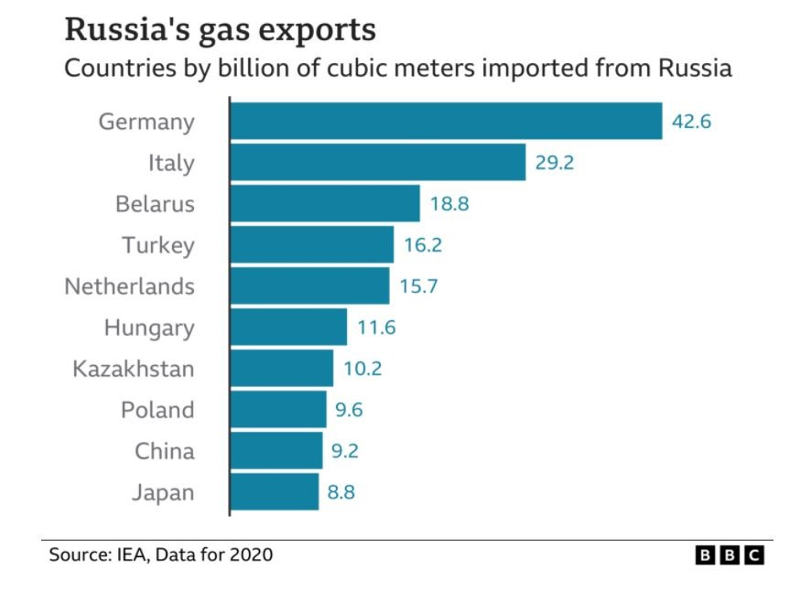
Các nước nhập khẩu khí đốt Nga nhiều nhất trong năm 2020. Ảnh: BBC
Không dễ tìm nguồn cung khí đốt thay thế Nga
Chuyên gia Ben McWilliams cho biết: “Nguồn cung khí đốt khó thay thế hơn vì chúng ta đã có sẵn những đường ống lớn vẫn chuyển khí đốt của Nga đến Châu Âu.
Tổ chức tư vấn Bruegel dự đoán rằng nếu Nga ngừng cung cấp khí đốt cho Châu Âu, thì Châu Âu có thể sẽ nhập khẩu thêm khí đốt tự nhiên hóa lỏng (LNG) từ Mỹ. Hoặc cũng có thể gia tăng sử dụng các nguồn năng lượng khác, nhưng phương án này không hề nhanh chóng hay dễ dàng.
Nhà phân tích nghiên cứu Simone Tagliapietra cho biết: “Năng lượng tái tạo cần có thời gian để triển khai nên trong ngắn hạn đây không phải là một giải pháp. Vì vậy, cho mùa đông tới - điều có thể tạo ra sự khác biệt là chuyển đổi nhiên liệu, chẳng hạn như mở các nhà máy nhiệt điện than, giống như kế hoạch dự phòng của Italia và Đức trong trường hợp khẩn cấp".
EU đã đề xuất một kế hoạch để Châu Âu thoát khỏi tình trạng phụ thuộc vào nhiên liệu hóa thạch của Nga trước năm 2030 - bao gồm các biện pháp đa dạng hóa nguồn cung cấp khí đốt và sử dụng nguyên liệu khác để sưởi ấm và phát điện thay thế khí đốt.
Điều gì có thể xảy ra với hóa đơn sưởi và nhiên liệu?
Người tiêu dùng sẽ phải đối mặt với hóa đơn năng lượng và nhiên liệu tăng cao do hậu quả của cuộc xung đột.
Ở Anh, hóa đơn năng lượng của hộ gia đình được kiểm soát theo giá trần. Tuy nhiên, các hóa đơn sẽ tăng khoảng 918 USD lên khoảng 2.600 USD vào tháng 4 khi giá trần điều chỉnh tăng. Dự kiến mức giá sẽ tăng lên 3.900 USD vì giá trần tiếp tục tăng một lần nữa vào mùa thu năm nay.
Giá xăng và dầu diesel của Anh cũng đã tăng vọt và giá xăng dự kiến ​​sẽ đạt 1,75 bảng/lít (khoảng 50.000 đồng) nếu xung đột vẫn tiếp diễn.
Tại Mỹ, giá xăng dầu đã đạt mức cao nhất kể từ năm 2008. Hiệp hội Ôtô Mỹ cho biết giá xăng đã tăng 11% trong tuần qua.
(Nguồn: https://laodong.vn/tu-lieu/the-gioi-phu-thuoc-dau-khi-nga-nhu-the-nao-1021657.ldo)
3. Các trang Link:
3.1. Các vấn đề dầu khí của LB Nga
https://www.google.com/search?q=d%E1%BA%A7u+kh%C3%AD+li%C3%AAn+bang+nga&oq=D%E1%BA%A7u+kh%C3%AD+l&aqs=chrome.0.69i59j0i512j69i57j0i512l2j0i22i30l3j0i15i22i30l2.1958424355j0j15&sourceid=chrome&ie=UTF-8#fpstate=ive&vld=cid:4e5c3e32,vid:mkwVRh0nDpg

3.2. Bể dầu khí Tây Siberia
https://vi.wikipedia.org/wiki/B%E1%BB%83_d%E1%BA%A7u_kh%C3%AD_T%C3%A2y_Siberia
3.3. Link Video:
https://www.google.com/search?q=d%E1%BA%A7u%20kh%C3%AD%20li%C3%AAn%20bang%20nga&oq=D%E1%BA%A7u%20kh%C3%AD%20l&aqs=chrome.0.69i59j0i512j69i57j0i512l2j0i22i30l3j0i15i22i30l2.1958424355j0j15&sourceid=chrome&ie=UTF-8&fbclid=IwAR07vNWLQ3zTSMv5iaSJxod5CfuZjadQHHYiTX0tsyJ9dzy3nQzdbgUs7SA#fpstate=ive&vld=cid:4e5c3e32,vid:mkwVRh0nDpg
3.4. Nước Nga với ngành dầu khí Việt Nam
https://pvu.edu.vn/tin-tuc/tin-trong-nganh-dau-khi/nuoc-nga-voi-nganh-dau-khi-viet-nam

3.5. Hợp tác Dầu khí: Điểm sáng trong quan hệ hữu nghị Việt Nam- LB Nga
https://petrovietnam.petrotimes.vn/hop-tac-dau-khi-diem-sang-trong-quan-he-huu-nghi-viet-nam-lb-nga-537167.html#:~:text=Vi%E1%BB%87t%20Nam%20v%C3%A0%20LB%20Nga%20l%C3%A0%20hai%20n%C6%B0%E1%BB%9Bc%20c%C3%B3%20quan,nh%E1%BB%AFng%20%C4%91i%E1%BB%83m%20nh%E1%BA%A5n%20quan%20tr%E1%BB%8Dng.

Bài 23

NHẬT BẢN

VỊ TRÍ ĐỊA LÍ, ĐIỀU KIỆN TỰ NHIÊN,

DÂN CƯ VÀ XÃ HỘI NHẬT BẢN
(02 tiết)

I. MỤC TIÊU
1. Về kiến thức
- Trình bày những đặc điểm nổi bật về vị trí địa lý của Nhật Bản.
- Phân tích được ảnh hưởng của vị trí địa lí, đặc điểm tự nhiên và tài nguyên thiên nhiên đến phát triển kinh tế - xã hội.
- Phân tích được tác động của các đặc điểm dân cư, xã hội tới phát triển kinh tế-xã hội.
2. Về năng lực
* Năng lực chung:
- Năng lực tự chủ, tự học; năng lực giao tiếp và hợp tác, năng lực giải quyết vấn đề và sáng tạo.
* Năng lực đặc thù:
- Nhận thức khoa học Địa lí: xác định được vị trí, ảnh hưởng và giải thích được tác động của vị trí của các mảng kiến tạo ảnh hưởng đến tự nhiên của Nhật Bản.
- Tìm hiểu Địa lí: sử dụng các công cụ Địa lí học, khai thác internet phục vụ môn học về Nhật Bản.
3. Phẩm chất
- Chăm chỉ học tập hàng ngày, rèn nề nếp học tập chủ động...học hỏi những đức tính tốt đẹp của người dân Nhật Bản.
- Trách nhiệm trong việc học tập, lập thân, lập nghiệp đóng góp cho tổ quốc.

II. THIẾT BỊ DẠY HỌC VÀ HỌC LIỆU

Giáo viên
- Bảng số liệu số dân và tỉ lệ gia tăng dân số của Nhật Bản, cơ cấu dân số theo nhóm tuổi của Nhật Bản
- Bản đồ tự nhiên Tự nhiên Nhật Bản, Phân bố dân cư và một số đô thị ở Nhật Bản
- Các hình ảnh, video về Nhật Bản
- Phiếu học tập làm việc nhóm
- Bài trình chiếu

Học sinh
- Giấy note để làm việc cá nhân
- Bút màu để làm việc nhóm
- Sách giáo khoa và vở ghi
- Dụng cụ truy cập Internet,
- Cài đặt Google Earth trên thiết bị điện tử………….

III. TIẾN TRÌNH DẠY HỌC
Hoạt động 1: Xác định vấn đề/Nhiệm vụ học tập/Mở đầu (5 phút)
- Mục tiêu: Tạo không khí sôi nổi, hứng thú vào tiết học mới, tìm hiểu ý nghĩa tên gọi của đất nước Nhật Bản
- Nội dung: Cả lớp sử dụng thiết bị kết nối Internet (hoặc GV giao nhiệm vụ ở nhà trước) tìm hiểu về ý nghĩa tên gọi của đất nước Nhật Bản https://fantasea.vn/y-nghia-cac-ten-goi-cua-dat-nuoc-nhat-ban/
c) Sản phẩm: Phần trả lời của HS.
Ý nghĩa các tên gọi của đất nước Nhật Bản
1/ Xứ Phù Tang
Từ lâu, “xứ Phù Tang” mặc nhiên trở thành một từ người Việt dùng để chỉ Nhật Bản. Theo từ điển song ngữ Nhật – Việt do Onochi Seiji biên soạn và phát hành năm 1979, “Phù Tang” được giải thích với ba nghĩa: là cây mặt trời (thần thoại), phía đông và đất nước mặt trời mọc (Nhật Bản). Theo truyền thuyết cổ phương Đông, cây dâu rỗng lòng gọi là Phù Tang hay Khổng Tang. Khi thần Mặt Trời cưỡi xe lửa du hành ngang qua bầu trời từ Đông sang Tây, ngài đã dừng lại dưới gốc cây phù tang. Trong văn học cổ, Phù Tang cũng được dùng chỉ nơi mặt trời mọc.
2/ Đất nước mặt trời mọc
Theo cách hiểu của nhiều người, Nhật Bản nằm ở cực đông châu Á nên sẽ là nơi đón bình minh đầu tiên của châu lục. Do đó, không khó hiểu khi “đất nước mặt trời mọc” là tên gọi khác phổ biến nhất của quốc gia này. Thực tế, chữ kanji trong quốc hiệu Nhật Bản nghĩa là “gốc của Mặt Trời”, và người dân quốc gia này từ lâu rất coi trọng hình tượng mặt trời. Theo tài liệu cổ Nihon Shoki, các Thiên hoàng Nhật Bản còn được coi là hậu duệ của nữ thần Mặt trời Amaterasu.
3/ Xứ sở hoa anh đào
Với người Nhật, hoa anh đào tượng trưng cho sắc đẹp, sự mong manh và trong trắng. Vốn là loại hoa “thoắt nở thoắt tàn”, hoa anh đào tượng trưng cho “con đường chết” của các võ sĩ đạo Nhật Bản – samurai sống và chết như hoa anh đào.
Dù không được chính thức công nhận là quốc hoa, hoa anh đào vẫn giữ một vị trí đặc biệt với người Nhật Bản. Hình ảnh hoa anh đào xuất hiện trong những bộ trang phục truyền thống, ẩm thực, các họa tiết trang trí, hay đồng xu 100 yen và tờ tiền giấy 1.000 yen. Cũng vì những lý do này, Nhật Bản còn được gọi là xứ sở hoa anh đào.
d) Tổ chức thực hiện:
- Chuyển giao nhiệm vụ: GV giao nhiệm vụ cho HS sử dụng thiết bị kết nối Internet (hoặc GV giao nhiệm vụ ở nhà trước) tìm hiểu về ý nghĩa tên gọi của đất nước Nhật Bản
- Thực hiện nhiệm vụ: HS làm việc cá nhân/ cặp đôi trong thời gian 2 phút
- Báo cáo, thảo luận: GV cho HS xung phong trình bày.
- Kết luận, nhận định: GV tổng hợp và dẫn dắt vào bài mới.
Hoạt động 2: Hình thành kiến thức mới (70 phút)

Nhiệm vụ 1: Tìm hiểu về VỊ TRÍ ĐỊA LÍ
a) Mục tiêu: Phân tích ảnh hưởng của vị trí địa lý đến phát triển kinh tế-xã hội Nhật Bản.
b) Nội dung: Hoạt động theo kĩ thuật Think – Pair – Share, cá nhân, khai thác bản đồ tự nhiên Nhật Bản và thông tin trong SGK.
c) Sản phẩm:
I. VỊ TRÍ ĐỊA LÍ
- Diện tích đất: khoảng 378,0 nghìn km²
- Nằm ở phía đông bắc của châu Á
- Là đất nước quần đảo gồm hàng nghìn đảo, trong đó bốn đảo lớn nhất la Hô-cai-đô, Hôn-su, Xi-cô-cư, Kiu-xiu.
- Vĩ độ từ 20°B đến 45°B
- Kinh độ từ 123°Đ đến 154°Đ.
- Tiếp giáp
+ Phía đông và phía nam giáp Thái Bình Dương
+ Phía tây giáp biển Nhật Bản
+ Phía bắc giáp biển Ô-khốt.
* Đánh giá
- Nhật Bản nằm trong khu vực phát triển kinh tế năng động châu Á - Thái Bình Dương, thuận lợi cho giao thương quốc tế và phát triển kinh tế.
- Có nhiều điều kiện xây dựng các hải cảng, phát triển tổng hợp kinh tế biển.
- Nằm trên vành đai lửa Thái Bình Dương nên chịu tác động của nhiều thiên tai, nhất là động đất và sóng thần, ảnh hưởng đến đời sống và sản xuất.
d) Tổ chức thực hiện:
- Chuyển giao nhiệm vụ:
+ Nhiệm vụ 1: Cá nhân – HS quan sát bản đồ tự nhiên Nhật Bản, đọc SGK và trả lời các nội dung sau (chỉ được trên bản đồ)
- Diện tích đất: ……….
- Nằm ở phía …………….. của ……………….
- Là đất nước …………. gồm hàng nghìn đảo, trong đó……….. đảo lớn nhất là ……………………….
- Vĩ độ từ ……….. đến ………..
- Kinh độ từ …….. đến ………
- Tiếp giáp
+ Phía đông và phía nam giáp ……………….
+ Phía tây giáp ……..……………………
+ Phía bắc giáp ………..…………..
+ Nhiệm vụ 2: Kỹ thuật Think – Pair – Share: Đánh giá ảnh hưởng của vị trí địa lý đến phát triển kinh tế-xã hội Nhật Bản.
- Thực hiện nhiệm vụ:
+ Nhiệm vụ 1: HS làm việc cá nhân: quan sát bản đồ tự nhiên Nhật Bản, đọc SGK và trả lời trong giấy note/ giấy nháp trong thời gian 2 phút.
+ Nhiệm vụ 2: HS làm việc cá nhân Think: 1 phút – Chia sẻ với bạn Pair: 2 phút – Trình bày trước lớp Share: 2 phút.
- Báo cáo, thảo luận:
+ HS đổi giấy note cho bạn bên cạnh, GV gọi HS bất kỳ lên bảng chỉ trên bản đồ và đọc sản phẩm trong nhiệm vụ 1, cho thang điểm, HS dưới lớp quan sát, nhận xét, chấm điểm cho bạn (điểm tối đa là 5 điểm theo thang điểm dưới đây)
- Diện tích đất: khoảng 378,0 nghìn km² (0,5 điểm)
- Nằm ở phía đông bắc của châu Á(0,5 điểm)
- Là đất nước quần đảo(0,5 điểm) gồm hàng nghìn đảo, trong đó bốn đảo lớn nhất la Hô-cai-đô, Hôn-su, Xi-cô-cư, Kiu-xiu. (1 điểm)
- Vĩ độ từ 20°B đến 45°B (0,5 điểm)
- Kinh độ từ 123°Đ đến 154°Đ. (0,5 điểm)
- Tiếp giáp
+ Phía đông và phía nam giáp Thái Bình Dương. (0,5 điểm)
+ Phía tây giáp biển Nhật Bản. (0,5 điểm)
+ Phía bắc giáp biển Ô-khốt. (0,5 điểm)
+ HS trình bày trước lớp theo nội dung của nhiệm vụ 2
- Kết luận, nhận định:
+ Gv kết hợp phiếu chấm nhiệm vụ 1 cho điểm các HS tích cực, xuất sắc trong hoạt động 1 (điểm tối đa của nhiệm vụ 2 là 5 điểm)
+ GV cho HS xem hình ảnh/ video về các thiên tai của Nhật Bản và giải thích lý do nằm ở vị trí giữa các mảng kiến tạo. https://www.youtube.com/watch?v=hBN5bcChdhY https://www.youtube.com/watch?v=LprJaznzKX4

Nhiệm vụ 2: Tìm hiểu về ĐIỀU KIỆN TỰ NHIÊN VÀ TÀI NGUYÊN THIÊN NHIÊN
a) Mục tiêu: Trình bày những đặc điểm nổi bật về điều kiện tự nhiên và tài nguyên thiên nhiên của Nhật Bản. Phân tích được các đặc điểm tự nhiên và tài nguyên thiên nhiên ảnh hưởng đến phát triển kinh tế-xã hội Nhật Bản.
b) Nội dung: Hoạt động theo kỹ thuật nhóm mảnh ghép khai thác bản đồ tự nhiên Nhật Bản và thông tin trong SGK để trình bày và phân tích các ảnh hưởng của điều kiện tự nhiên và tài nguyên thiên nhiên của Nhật Bản.
c) Sản phẩm:
II. ĐIỀU KIỆN TỰ NHIÊN VÀ TÀI NGUYÊN THIÊN NHIÊN
1. Địa hình và đất
- Nhiều đồi núi - chiếm khoảng 4/5 diện tích, phần lớn là núi trẻ, có độ cao trung bình từ 1 500 - 2 000 m, địa hình bị cắt xẻ phức tạp. 🡪 giao thông khó khăn.
- Có rất nhiều núi lửa, chiếm khoảng 10% núi lửa đang hoạt động trên thế giới.
- Đất pốt đôn, đất nâu,... 🡪 phát triển rừng và chăn nuôi.
- Đồng bằng nhỏ hẹp và phân bố ven biển 🡪 diện tích đất canh tác ít.
2. Khí hậu
- Khí hậu ôn đới gió mùa; lượng mưa trên 1.000 mm/năm.
- Khí hậu Nhật Bản phân hoá rõ rệt theo chiều bắc – nam, đông – tây và độ cao địa hình.
🡪 Thuận lợi cho sản xuất và sinh hoạt của người dân cơ cấu cây trồng, vật nuôi và mùa vụ đa dạng, tài nguyên du lịch phong phú.
3. Sông, hồ
- Mạng lưới sông ngòi khá dày, đa số các sông đều ngắn, dốc và có tốc độ chảy lớn. 🡪 có giá trị về thuỷ điện nhưng hạn chế về mặt giao thông.
- Nhật Bản có nhiều hồ, nhiều hồ có cảnh quan đẹp có thể khai thác để phục vụ du lịch.
4. Sinh vật
- Sinh vật khá phong phú, có các kiểu rừng: rừng lá kim, rừng lá rộng, rừng nhiệt đới. 🡪 là tài nguyên quan trọng, cơ sở để phát triển ngành lâm nghiệp và công nghiệp chế biến gỗ.
5. Khoáng sản
- Nghèo tài nguyên khoáng sản. 🡪 phải nhập khẩu phần lớn khoáng sản để phục vụ cho các ngành công nghiệp.
- Nhật Bản có nhiều suối khoáng nóng tự nhiên để phát triển du lịch, nhất là du lịch nghỉ dưỡng, chữa bệnh.
6. Biển
- Có đường bờ biển dài, vùng biển rộng, phần lớn biển không đóng băng, bờ biển bị chia cắt tạo thành nhiều vũng vịnh 🡪 thuận lợi để xây dựng các cảng biển.
- Vùng biển có tính đa dạng sinh học cao do nằm ở nơi giao nhau của dòng biển nóng và dòng biển lạnh 🡪 có nhiều ngư trường lớn, thuận lợi phát triển ngành khai thác thuỷ sản.
- Điều kiện tự nhiên và tài nguyên thiên nhiên của Nhật Bản không thực sự thuận lợi cho phát triển kinh tế - xã hội.
d) Tổ chức thực hiện:
- Chuyển giao nhiệm vụ: HS tự thành lập 5/10 nhóm học tập – tương ứng hoạt động là 5 nhóm CHUYÊN GIA, GV phát PHT, các nhóm thảo luận hoàn thành nội dung theo phân công: Tìm hiểu về thành phần tự nhiên theo phân công gồm các nhiệm vụ: đặc điểm tự nhiên, xác định/ chỉ trên bản đồ các đối tượng liên quan, phân tích ảnh hưởng của đặc điểm tự nhiên đó đến kinh tế, xã hội của Nhật Bản.
- Nhóm 1: Tìm hiểu về địa hình và đất
- Nhóm 2: Tìm hiểu về khí hậu
- Nhóm 3: Tìm hiểu về sông, hồ
- Nhóm 4: Tìm hiểu về sinh vật, khoáng sản
- Nhóm 5: Tìm hiểu về biển
- Thực hiện nhiệm vụ:
+ VÒNG CHUYÊN GIA: Các nhóm thảo luận hoàn thành nhiệm vụ trong thời gian 3 phút, mỗi chuyên gia ghi chú sản phẩm của nhóm mình vào giấy note/ giấy nháp của cá nhân.
+ VÒNG MẢNH GHÉP: thành viên các nhóm tự đánh số cho cá nhân từ 1 đến 5, nếu dư ra lại xoay vòng về số 1. Sau khi các nhóm hoàn thành đánh số, học sinh sẽ di chuyển, các cá nhân số 1 gom thành 1 cụm, số 2 gom thành 1 cụm,… hình thành 5 nhóm mới/ 1 cụm.
- Báo cáo, thảo luận:
+ Mỗi nhóm mới sẽ nhận 1 phiếu học tập, nhóm mới nghe THÀNH VIÊN ở vòng chuyên gia sẽ báo cáo, các thành viên mới ghi nhận, nhận xét, thắc mắc (nếu có)
+ Mỗi chuyên gia có 1 phút trình bày nội dung của cá nhân, chỉ trên bản đồ.
+ Cả nhóm mới sẽ hoàn thành phiếu học tập chung của cả nhóm trong thời gian 5 phút
PHIẾU HỌC TẬP NHÓM MẢNH GHÉP
1. Địa hình và đất
- Nhiều ………. - chiếm khoảng 4/5 diện tích, phần lớn là ………., có độ cao trung bình từ 1 500 - 2 000 m, địa hình bị ………….phức tạp. 🡪 ……… khó khăn.
- Có rất nhiều ………., chiếm khoảng 10% núi lửa đang hoạt động trên thế giới.
- Đất pốt đôn, đất nâu,... 🡪 phát triển ……………..và ……………
- Đồng bằng ……………. và phân bố ven biển 🡪 diện tích đất canh tác ………
2. Khí hậu
- Khí hậu …………; lượng mưa trên 1.000 mm/năm.
- Khí hậu Nhật Bản ……………. theo chiều bắc – nam, đông – tây và độ cao địa hình.
🡪 Thuận lợi cho sản xuất và sinh hoạt của người dân cơ cấu cây trồng, vật nuôi và mùa vụ ………, tài nguyên du lịch ………….
3. Sông, hồ
- Mạng lưới sông ngòi ……, đa số các sông đều ………..,………… và có tốc độ chảy lớn. 🡪 có giá trị vế …….. nhưng hạn chế về mặt …………….
- Nhật Bản có nhiều hồ, nhiều hồ có cảnh quan đẹp có thể khai thác để phục vụ ………
4. Sinh vật: Sinh vật khá …………, có các kiểu rừng: ………….. 🡪 là tài nguyên quan trọng, cơ sở để phát triển ngành………..và công nghiệp chế biến……..
5. Khoáng sản
- ……. tài nguyên khoáng sản. 🡪 phải ……… phần lớn khoáng sản để phục vụ cho các ngành công nghiệp.
- Nhật Bản có nhiều ……….. tự nhiên để phát triển du lịch, nhất là du lịch nghỉ dưỡng, chữa bệnh.
6. Biển
- Có đường ……….., vùng biển rộng, phần lớn biển không đóng băng, bờ biển bị chia cắt tạo thành nhiều ……….. 🡪 thuận lợi để xây dựng các …………..
- Vùng biển có tính đa dạng sinh học cao do nằm ở nơi giao nhau của dòng biển nóng và dòng biển lạnh 🡪 có nhiều ………….. lớn, thuận lợi phát triển ngành …….. thuỷ sản.
- Điều kiện tự nhiên và tài nguyên thiên nhiên của Nhật Bản ………. thuận lợi cho phát triển kinh tế - xã hội.
+ GV gọi HS bất kỳ trình bày lần lượt từng đặc điểm, chỉ trên bản đồ.
- Kết luận, nhận định:
+ GV mở rộng về Nhật Bản, hỏi về món ăn truyền thống của Nhật Bản và yêu cầu HS giải thích nguyên nhân tại sao.
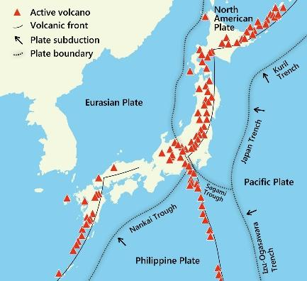 | 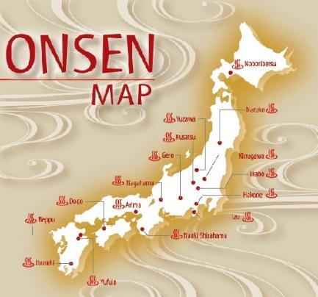 | 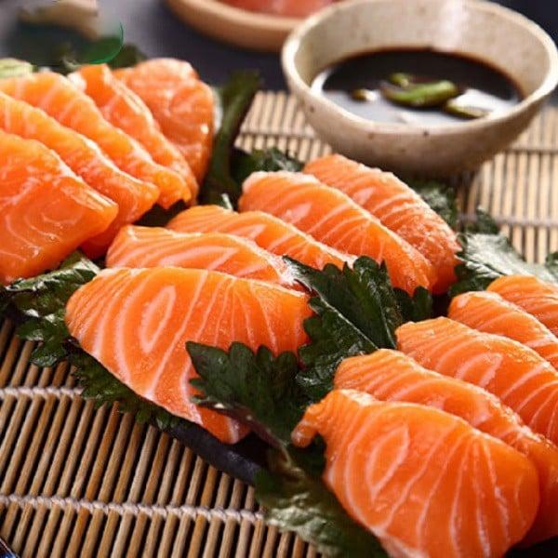
Nhật Bản là đất nước có nhiều núi lửa đang hoạt động do nằm trong vành đai lửa Thái Bình Dương. | Nhật Bản có nhiều suối nước nóng rất thu hút khách du lịch trong và ngoài nước.  https://www.i-resort.vn/tim-hieu-van-hoa-tam-suoi-nuoc-nong-onsen-nhat-ban-55-26-2-article.html | Các món ăn truyền thống như Sashimi, Sushi… được chế biến từ cá do Nhật Bản có ngư trường lớn, rất phát triển ngành đánh bắt thủy sản.
+ GV phát phiếu học tập cá nhân cho mỗi HS hoặc kẻ bảng để học sinh hoàn thành vào vở
+ GV nhận xét, đánh giá quá trình làm việc của học sinh.

Nhiệm vụ 3: Tìm hiểu về DÂN CƯ VÀ XÃ HỘI
a) Mục tiêu:
- Nhận xét sự thay đổi về số dân, tỉ lệ gia tăng dân số và cơ cấu dân số theo nhóm tuổi, tuổi thọ trung bình và số năm đi học trung bình của người từ 25 tuổi trở lên của Nhật Bản năm 2000 và năm 2020, sự phân bố dân cư và các đô thị lớn của Nhật Bản.
- Trình bày những đặc điểm về dân cư Nhật Bản.
- Phân tích các đặc điểm dân cư có ảnh hưởng đến sự phát triển kinh tế-xã hội của Nhật Bản.
b) Nội dung: Hoạt động cả lớp, cá nhân, khai thác bảng số liệu, bản đồ phân bố dân cư và đô thị Nhật Bản và thông tin trong SGK.
c) Sản phẩm:
III. DÂN CƯ VÀ XÃ HỘI
1. Dân cư
- Đông dân: 126,2 triệu người (năm 2020), đứng thứ 11 thế giới 🡪 có một thị trường tiêu thụ nội địa mạnh
- Tỉ lệ tăng dân số Nhật Bản rất thấp, dưới 0% từ năm 2008 và năm 2020 là -0,3%.
- Thành phần dân tộc khá đồng nhất.
- Nhật Bản có số nam ít hơn số nữ, cơ cấu dân số già, tuổi thọ trung bình cao nhất thế giới. 🡪 Thiếu hụt về lực lượng lao động trong tương lai, tạo ra sức ép lên hệ thống phúc lợi xã hội và giảm khả năng cạnh tranh kinh tế của Nhật Bản.
- Có mật độ dân số cao: 338 người/km² (năm 2020), phân bố không đều.
- Nhật Bản có tỉ lệ dân thành thị cao (91,8% năm 2020), Tô-ky-ô là vùng đô thị lớn nhất thế giới (năm 2020)
- Mức sống của người dân đô thị cao, cơ sở hạ tầng hiện đại, các đô thị đồng thời là các trung tâm kinh tế, văn hoá. Tuy nhiên, dân cư tập trung với mật độ cao ở các vùng đô thị cũng nảy sinh các vấn đề về nhà ở, việc làm,...
2. Xã hội
- Phong tục tập quán độc đáo và nền văn hoá đặc sắc, người Nhật trân trọng và bảo tồn các nét đẹp văn hoá truyền thống, các lễ hội 🡪 góp phần phát triển ngành du lịch của Nhật Bản.
- Người dân Nhật Bản rất chăm chỉ, có tính kỉ luật và tinh thần trách nhiệm cao.
- Người dân Nhật Bản có chất lượng cuộc sống cao; chỉ số HDI của Nhật Bản thuộc nhóm rất cao, đạt 0,923 năm 2020.
d) Tổ chức thực hiện:
- Chuyển giao nhiệm vụ:
+ Nhiệm vụ 1: Cá nhân: Gv chia lớp thành 4 nhóm, HS trong mỗi nhóm làm việc cá nhân:
- Nhóm 1: nhận xét bảng Số dân và tỉ lệ gia tăng dân số của Nhật Bản, giai đoạn 2000 – 2020.
Số dân và tỉ lệ gia tăng dân số của Nhật Bản, giai đoạn 2000 - 2020
Năm | 2000 | 2005 | 2010 | 2015 | 2020
Số dân (triệu người) | 126,9 | 127,7 | 128,0 | 127,0 | 126,2
Tỉ lệ gia tăng dân số (%) | 0,18 | 0,13 | 0,03 | -0,09 | -0,30
(Nguồn: Niên giám thống kê Nhật Bản, 2022 và prb.org, 2021)
- Nhóm 2: nhận xét bảng 23.1 phần cơ cấu dân số.
- Nhóm 3: xác định trên bản đồ dân cư và đô thị các đô thị lớn và khu vực có mật độ dân số cao.
- Nhóm 4: nhận xét bảng 23.2
+ Nhiệm vụ 2: Cả lớp: Trình bày những đặc điểm về dân cư Nhật Bản, cho biết đặc điểm dân cư có ảnh hưởng như thế nào đến sự phát triển kinh tế-xã hội của Nhật Bản.
+ Nhiệm vụ 3: Cá nhân: sưu tầm những nét đặc trưng về văn hóa Nhật Bản: tranh ảnh, video, câu chuyện....
- Thực hiện nhiệm vụ:
+ Nhiệm vụ 1: HS trong mỗi nhóm làm việc cá nhân – thời gian thực hiện 2 phút.
+ Nhiệm vụ 2: Cả lớp: HS liệt kê các đặc điểm về dân cư Nhật Bản theo kỹ thuật tia chớp trong thời gian 2 phút.
+ Nhiệm vụ 3: Cá nhân: HS sưu tầm ở nhà những nét đặc trưng về văn hóa Nhật Bản: tranh ảnh, video, câu truyện....và sắp xếp trình bày trên lớp.
- Báo cáo, thảo luận:
+ Nhiệm vụ 1: Gv lần lượt gọi HS lên bảng, chỉ trên bảng số liệu đã phóng to phần nhận xét và kết luận của bản thân, cả lớp bổ sung, GV so sánh với dân số của Việt Nam.
+ Nhiệm vụ 2: Cả lớp: HS liệt kê các đặc điểm về dân cư Nhật Bản theo kỹ thuật tia chớp trong thời gian 2 phút, GV viết nhanh các đặc điểm này trên bảng 🡪 phân tích các đặc điểm dân cư đó có ảnh hưởng như thế nào đến sự phát triển kinh tế-xã hội của Nhật Bản. GV liên hệ vấn đề xuất khẩu lao động Việt Nam sang Nhật Bản.
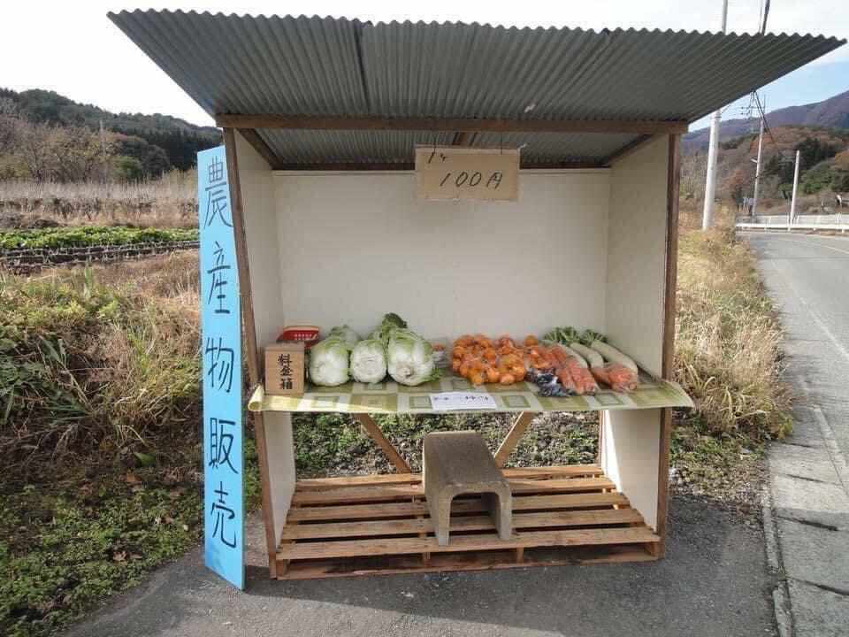
+ Nhiệm vụ 3: Cá nhân: HS trình bày bộ sưu tập,
+ GV mở rộng về các gian hàng không người canh của Nhật, những người mua đến tự cân, trả tiền để làm nổi bật đức tính của người dân Nhật Bản.
- Kết luận, nhận định:
+ GV cho Hs xem hình ảnh và thông tin về những nét đặc sắc về văn hóa của Nhật Bản.
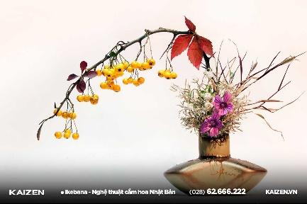 | 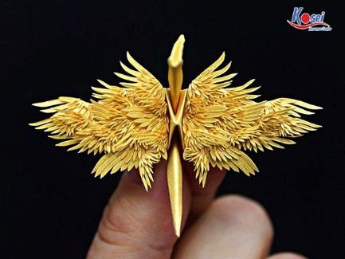 | 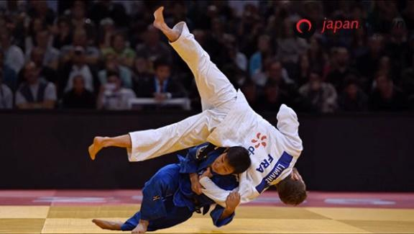
Bộ môn cắm hoa Ikebana | Nghệ thuật gấp giấy Origami. | Nhu đạo Judo - môn võ thuật của người Nhật Bản
+ Gv nhận xét, chốt ý, cho điểm các HS hoàn thành tốt nhiệm vụ.
+ HS ghi bài.
Hoạt động 3: Luyện tập (10 phút)
a) Mục tiêu: Tạo hứng thú, xác định những nội dung HS chưa nắm vững và có hướng bổ sung.
b) Nội dung: HS chơi trò chơi Hỏi nhanh – đáp gọn
c) Sản phẩm:
CÂU HỎI
- Nhật Bản nằm ở phía tây của Thái Bình Dương, ngoài khơi bờ biển phía đông của lục địa châu Á.
- Địa hình của Nhật Bản có nhiều núi, ít đồng bằng.
- Dân số của Nhật Bản trong những năm gần đây bị giảm.
- Thủ đô của nó là Tokyo
- Đơn vị tiền tệ (tiền): Yên
- Các môn thể thao quốc gia của Nhật là đấu vật Karate, judo và sumo. (chỉ cần 1 môn)
- Động đất thường xuyên xảy ra ở Nhật Bản, vì vậy nhiều tòa nhà cao tầng được làm bằng thép vì nó bị uốn cong trong các trận động đất. Nhiều ngôi nhà nhỏ hơn được làm bằng bê tông nên không có nhiều mảnh vụn.
- Người Nhật có phong tục cởi giày khi vào nhà.
- Các lễ hội của Nhật Bản bao gồm Lễ hội hoa diên vĩ hoặc Ngày thiếu nhi được tổ chức vào ngày 5 tháng 5.
- Vì nhiều núi nên có rất ít đất canh tác.
d) Tổ chức thực hiện:
- Chuyển giao nhiệm vụ: GV tổ chức cho HS chơi trò chơi: Hỏi nhanh – đáp gọn
- Thực hiện nhiệm vụ: GV trình chiếu các câu hỏi, HS trả lời nhanh hoặc điền từ còn thiếu vào chỗ trống.
- Báo cáo, thảo luận: Thảo luận những câu còn vướng mắc.
- Kết luận, nhận định: Tổng kết trò chơi, bài học
- Phương án 2:
- Gv cho Hs gọi tên/ trình bày sơ lược về các đặc trưng của Nhật bản với các hình ảnh cho sẵn.
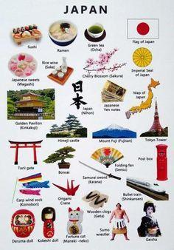 | 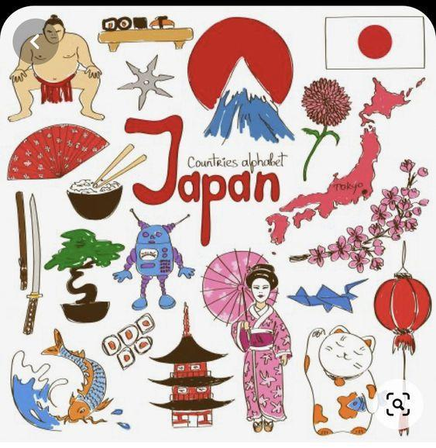
- Phương án 3:
Cho Hs chơi trò chơi Online https://wordwall.net/vi/resource/25144461
Hoạt động 4: Vận dụng (5 phút)
a) Mục tiêu: Hướng dẫn HS tự học, vận dụng kiến thức vào thực tiễn, rèn luyện năng lực tự chủ, tự học.
b) Nội dung: HS lập bảng thống kê kiến thức, sưu tầm và viết 1 đoạn văn ngắn về con người Nhật Bản (Link phần phụ lục)
c) Sản phẩm: bài làm của HS
d) Tổ chức thực hiện:
- Chuyển giao nhiệm vụ: GV giao nhiệm vụ cho HS về nhà làm
+ Nhiệm vụ 1: Lựa chọn một điều kiện tự nhiên hoặc tài nguyên thiên nhiên và hoàn thành thông tin theo bảng sau:
Điều kiện tự nhiên và tài nguyên thiên nhiên | Đặc điểm | Ảnh hưởng đến phát triển kinh tế-xã hội
? | ? | ?
+ Nhiệm vụ 2: Hãy sưu tầm thông tin và viết một đoạn văn ngắn tìm hiểu về đặc điểm nguồn lao động của Nhật Bản.
GV công bố tiêu chí đánh giá bài viết
STT | Tiêu chí | Điểm
 |  | 1 | 2 | 3 | 4 | 5
1 | Bố cục bài viết hợp lí: Mở bài, thân bài, kết bài.
2 | Nêu được ít nhất 3 đặc trưng cơ bản của người Nhật Bản, lấy được ví dụ minh họa.
3 | Phân tích được ảnh hưởng của các đặc điểm nguồn lao động của Nhật Bản đến kinh tế xã hội.
4 | Liên hệ được những bài học kinh nghiệm rút ra cho bản thân và hướng rèn luyện để hoàn thiện.
5 | Chữ viết rõ, dễ đọc, thể hiện tính thẩm mỹ cao. Hoặc đánh máy khung văn bản rõ ràng, ý gọn, nộp đúng thời hạn
- Thực hiện nhiệm vụ: HS về nhà tìm hiểu.
- Báo cáo, thảo luận: Gv cho HS xung phong trình bày vào thời gian thích hợp.
- Kết luận, nhận định: Nhận xét, rút kinh nghiệm, cho điểm
IV. RÚT KINH NGHIỆM
..................................................................................................................................................
..................................................................................................................................................
..................................................................................................................................................
..................................................................................................................................................
..................................................................................................................................................
V. PHỤ LỤC
1/ Câu hỏi và bài tập
Câu 1. Biểu hiện nào sau đây nói lên người Nhật ham học?
A. Có tinh thần trách nhiệm cao. B. Tận dụng thời gian cho công việc.
C. Làm việc cần cù, tích cực. D. Chú trọng đầu tư cho giáo dục.
Câu 2. Nhật Bản nằm ở vị trí nào sau đây?
A. Bắc Á. B. Tây Á. C. Đông Á. D. Nam Á.
Câu 3. Phát biểu nào sau đây không đúng về đồng bằng của Nhật Bản?
A. Chủ yếu là châu thổ. B. Diện tích nhỏ hẹp.
C. Có đất từ tro núi lửa. D. Nằm ở chân núi.
Câu 4. Nhật Bản không phải là một đất nước
A. giàu có tài nguyên khoáng sản. B. có 4 đảo lớn từ bắc xuống nam.
C. quần đảo, trải ra hình vòng cung. D. có hàng ngàn đảo nhỏ gần bờ.
Câu 5. Nhật Bản không phải là nước có
A. đồng bằng ven biển nhỏ hẹp. B. địa hình chủ yếu là đồi núi.
C. nhiều sông ngòi ngắn,dốc. D. nhiều quặng đồng, than đá.
Câu 6. Đặc tính nào sau đây nổi bật đối với người dân Nhật Bản?
A. Tinh thần trách nhiệm tập thể cao. B. Tập trung nhiều vào các đô thị.
C. Tuổi thọ dân cư ngày càng cao. D. Người già ngày càng nhiều.
Câu 7. Khí hậu phía nam Nhật Bản phân biệt với phía bắc bởi
A. nhiệt độ thấp và ít mưa. B. có nhiều tuyết về mùa đông.
C. mùa hạ nóng, mưa to và bão. D. mùa đông kéo dài, lạnh.
Câu 8. Nguyên nhân nào sau đây là chủ yếu nhất làm cho phần lớn dân cư Nhật Bản tập trung ở các thành phố ven biển?
A. Địa hình bằng phẳng, khí hậu ôn hoà.
B. Đồng bằng rộng, đất đai màu mỡ.
C. Nguồn nước dồi dào, ít có thiên tai.
D. Đường bờ biển dài, nhiều vùng, vịnh;
Câu 9. Nơi dòng biển nóng và lạnh gặp nhau ở vùng biển Nhật Bản thường tạo nên
A. động đất thường xuyên. B. ngư trường lớn.
C. bão lớn hàng năm. D. sóng thần dữ dội.
Câu 10. Phát biểu nào sau đây không đúng với thiên nhiên của Nhật Bản?
A. Có khí hậu nhiệt đới. B. Địa hình chủ yếu là núi.
C. Sông ngòi ngắn, dốc. D. Đồng bằng ven biển nhỏ.
Câu 11. Khó khăn chủ yếu nhất về tự nhiên đối với phát triển kinh tế của Nhật Bản là
A. khí hậu ôn đới gió mùa. B. Nhiều đảo cách xa nhau.
C. bờ biển dài, nhiều vùng vịnh. D. trữ lượng khoáng sản rất ít.
Câu 12. Đặc điểm nổi bật của dân cư Nhật Bản là:
A. dân số không đông. B. tập trung ở miền núi.
C. tốc độ gia tăng cao. D. cơ cấu dân số già.
Câu 13. Phát biểu nào sau đây không đúng về dân cư Nhật Bản?
A. Tỉ lệ người già ngày càng lớn.
B. Tỉ suất gia tăng tự nhiên dân số cao.
C. Phần lớn dân ở các đô thị ven biển.
D. Nhật Bản là một nước đông dân.
Câu 14. Đảo có diện tích lớn nhất Nhật Bản là
A. Hôn-su. B. Xi-cô-cư. C. Kiu-xiu. D. Hô-cai-đô.
Câu 15. Tỉ lệ người già trong dân cư ngày càng lớn đã gây khó khăn chủ yếu nào sau đây đối với Nhật Bản?
A. Thu hẹp thị trường tiêu thụ, mở rộng dịch vụ an sinh.
B. Thu hẹp thị trường tiêu thụ, gia tăng sức ép việc làm.
C. Thiếu nguồn lao động, chi phí phúc lợi xã hội lớn.
D. Thiếu nguồn lao động, phân bố dân cư không hợp lý.
Câu 16. Đặc điểm nào sau đây không đúng với biển Nhật Bản?
A. Có trữ lượng dầu mỏ tương đối lớn.
B. Đường bờ biển dài, vùng biển rộng.
C. Có ngư trường lớn với nhiều loài cá.
D. Ven biển có nhiều vùng, vịnh, đảo.
Câu 17. Đất nước Nhật Bản có
A. ít vũng vịnh, nhiều dòng biển nóng. B. vùng biển rộng, đường bờ biển dài.
C. nhiều dòng biển nóng, nhiều đảo. D. đường bờ biển dài, có ít vùng vịnh.
Câu 18. Phát biểu nào sau đây không đúng với khí hậu của Nhật Bản?
A. Có sự khác nhau theo mùa. B. Lượng mưa tương đối cao.
C. Thay đổi từ bắc xuống nam. D. Chủ yếu là khí hậu nhiệt đới.
Câu 19. Đảo nằm ở phía bắc của Nhật Bản là
A. Xi-cô-cư. B. Hô-cai-đô. C. Kiu-xiu. D. Hôn-su.
Câu 20. Khó khăn chủ yếu nhất của dân cư Nhật Bản đối với phát triển kinh tế không phải là
A. phần lớn dân cư phân bố ven biển
B. cơ cấu dân số già, trên 65 tuổi nhiều.
C. tỷ suất tăng dân số tự nhiên âm.
D. tốc độ tăng dân số thấp và giảm dần.
2/ Hệ thống tranh ảnh
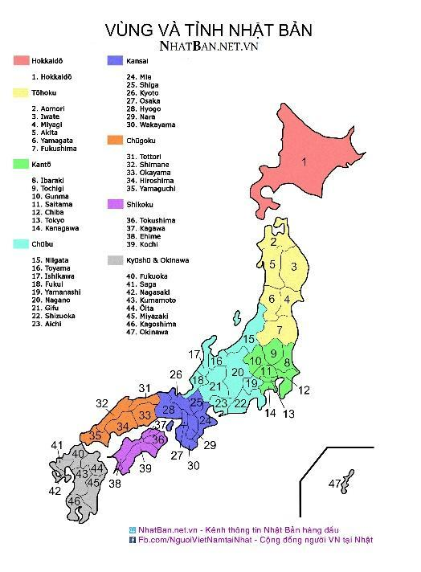 | 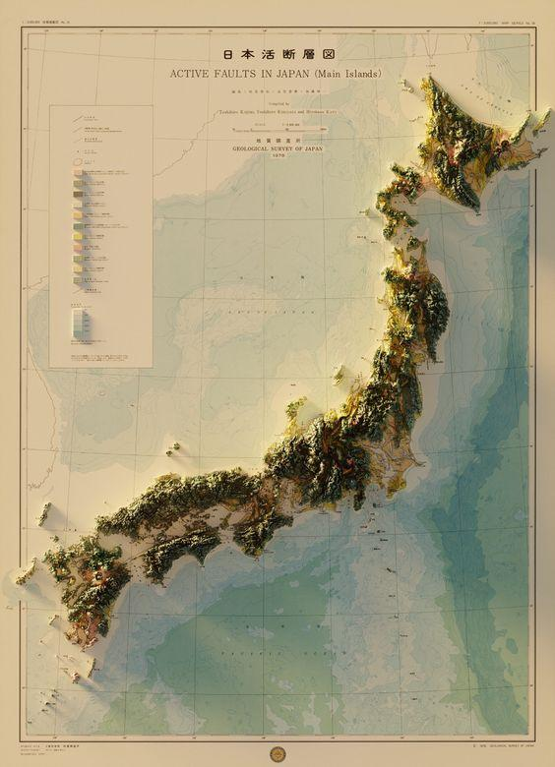 | 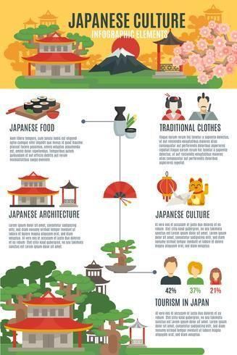
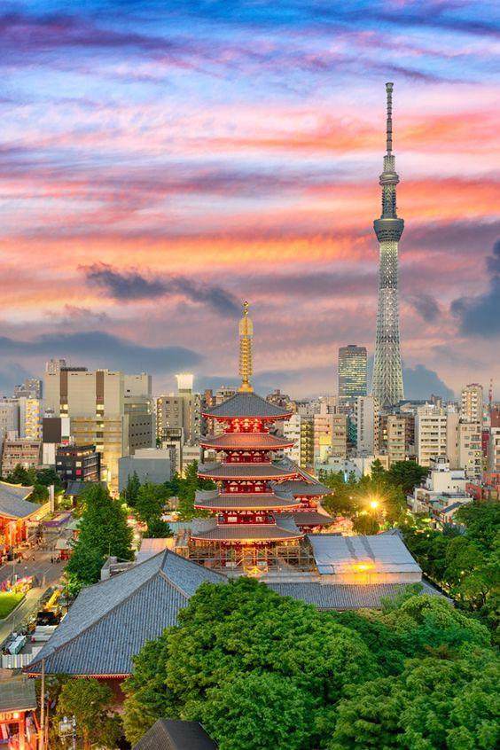 | 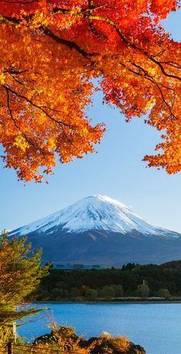 | 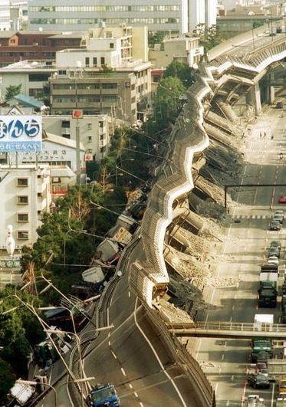
Tokyo, Nhật Bản | Núi Phú Sĩ | Động đất ngày 11/3/2011
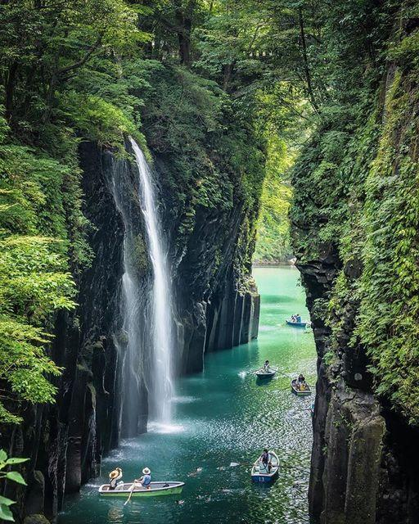 | 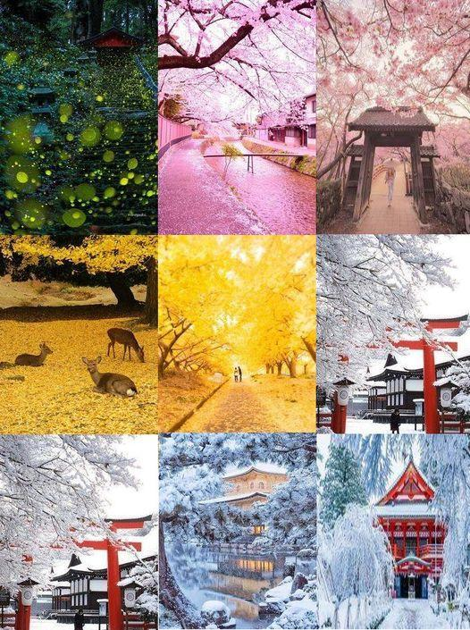 | 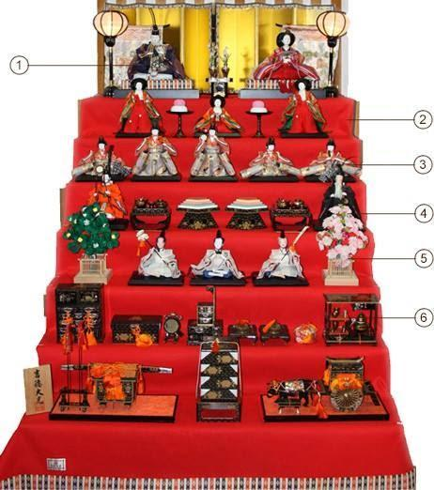
Hẻm núi Takachiho được hình thành từ dung nham của núi lửa Aso - là ngọn núi lửa hoạt động lớn nhất Nhật Bản và là một trong những núi lửa lớn nhất Thế giới). Theo thời gian bị xói mòn bởi sông mà tạo nên hẻm núi tuyệt đẹp được bao quanh bởi các vách đá bazan núi lửa như ngày nay. | “Nhị thập tứ khí quý tiết” là chỉ "mùa" chia một năm thành 24 phần, tức mỗi phần kéo dài khoảng 15 ngày để thấy được sự phân hóa thiên nhiên của Nhật Bản rất đa dạng theo thời gian 🡪 thuận lợi phát triển du lịch. | Lễ hội búp bê - là ngày dành cho bé gái, tổ chức hằng năm vào ngày 3 tháng 3. Lễ hội trở thành một nét văn hóa đặc trưng độc đáo trong đời sống người Nhật Bản. Còn Lễ hội Koinobori Matsuri (cá chép)– Lễ hội dành cho các bé trai
3/ Các link video…
- https://www.youtube.com/watch?v=h0_q3d1OIqo
- https://www.youtube.com/watch?v=7a-exVcgRS0
- https://www.youtube.com/watch?v=RsT6qLE0ozQ
- https://www.tsunagujapan.com/vi/10-popular-japanese-festivals/ 10 lễ hội (Matsuri) nổi tiếng nhất ở Nhật Bản
- https://duhocvietnhat.edu.vn/con-nguoi-nhat-ban-nhu-the-nao/ con người Nhật Bản như thế nào? 10 nét tính cách đặc trưng của người Nhật
- https://www.nhatbanaz.com/kham-pha-nhat-ban/le-hoi-koinobori-matsuri-le-hoi-danh-cho-cac-be-trai.html
- https://vi.wikipedia.org/wiki/L%E1%BB%85_h%E1%BB%99i_b%C3%BAp_b%C3%AA_Nh%E1%BA%ADt_B%E1%BA%A3n

Bài 24
KINH TẾ NHẬT BẢN
(03 tiết)

I. MỤC TIÊU
1. Về kiến thức
- Giải thích được tình hình phát triển kinh tế; trình bày được sự phát triển và phân bố các ngành kinh tế; so sánh được các vùng kinh tế theo những điểm nổi bật.
- Đọc được bản đồ, rút ra được nhận xét; phân tích được số liệu, tư liệu.
2. Về năng lực
* Năng lực chung: Năng lực tự chủ, tự học; năng lực giao tiếp và hợp tác, năng lực giải quyết vấn đề và sáng tạo.
* Năng lực đặc thù:
- Nhận thức khoa học Địa lí: giải thích được quy luật phân bố của các trung tâm kinh tế lớn của Nhật Bản phần lớn nằm ở ven Thái Bình Dương.
- Tìm hiểu Địa lí: sử dụng các công cụ Địa lí học và khai thác internet phục vụ môn học
- Vận dụng kiến thức, kĩ năng đã học: liên hệ giải thích được nguyên nhân phát triển kinh tế của Nhật Bản có sự đóng góp to lớn của con người, sự hy sinh, tinh thần trách nhiệm với đất nước của người dân Nhật Bản.
3. Phẩm chất
- Chăm chỉ học tập, rèn nề nếp học tập chủ động, học tập qua trải nghiệm để hoàn thiện bản thân.
- Trách nhiệm việc xây dựng nội quy lớp học, hình thành tinh thần trách nhiệm với gia đình và tiến tới với xã hội.

II. THIẾT BỊ DẠY HỌC VÀ HỌC LIỆU

Giáo viên
- Bản đồ phân bố một số trung tâm công nghiệp và ngành công nghiệp, nông nghiệp của Nhật Bản.
- Bảng số liệu số, biểu đồ về kinh tế của Nhật Bản.
- Các hình ảnh, video về Nhật Bản
- Phiếu học tập làm việc nhóm
- Bài trình chiếu

Học sinh
- Giấy note để làm việc cá nhân
- Bút màu để làm việc nhóm
- Sách giáo khoa và vở ghi
- Dụng cụ truy cập Internet, quét mã QR

III. TIẾN TRÌNH DẠY HỌC
Hoạt động 1: Xác định vấn đề/Nhiệm vụ học tập/Mở đầu (10 phút)
- Mục tiêu: Kiểm tra phần bài làm của HS, dẫn nhập vào bài mới.
- Nội dung: GV cho HS xung phong trình bày bài viết về đặc điểm nguồn lao động của Nhật Bản.
c) Sản phẩm: Bài viết của HS.
d) Tổ chức thực hiện:
- Chuyển giao nhiệm vụ: GV cho HS xung phong trình bày bài viết về đặc điểm nguồn lao động của Nhật Bản.
+ GV nhắc lại/ hoặc hỏi HS về nguyên nhân Nhật Bản đầu hàng sau thế chiến thứ 2 và tình cảnh Nhật Bản vào thời điểm đó.
+ Cho HS xem video “Hành trình lột xác thoát nghèo của Nhật Bản sau Thế chiến thứ Hai”
https://coccoc.com/search?query=kinh+t%E1%BA%BF+c%E1%BB%A7a+nh%E1%BA%ADt+b%E1%BA%A3n+sau+th%E1%BA%BF+chi%E1%BA%BFn&tbm=vid
- Thực hiện nhiệm vụ: HS trình bày.
- Báo cáo, thảo luận: Hs thảo luận vấn đề đặt ra theo hướng dẫn của GV.
- Kết luận, nhận định: GV tổng hợp và dẫn dắt vào bài mới.
Hoạt động 2: Hình thành kiến thức mới (110 phút)

Nhiệm vụ 1: Tìm hiểu về TÌNH HÌNH PHÁT TRIỂN KINH TẾ
a) Mục tiêu:
- Nhận xét về quy mô, tốc độ tăng và cơ cấu GDP của Nhật Bản, giai đoạn 2000 - 2020.
- Trình bày tình hình phát triển kinh tế của Nhật Bản.
- Giải thích nguyên nhân phát triển kinh tế của Nhật Bản.
b) Nội dung: Hoạt động cả lớp, nhận xét bảng 24.1. quy mô GDP theo giá hiện hành và tốc độ tăng GDP của Nhật Bản giai đoạn 1961 - 2020; Kỹ thuật tia chớp để xác định các nguyên nhân phát triển kinh tế của Nhật Bản.
c) Sản phẩm:
I. TÌNH HÌNH PHÁT TRIỂN KINH TẾ
- Quá trình phát triển kinh tế Nhật Bản trải qua nhiều giai đoạn:
+ Giai đoạn 1955 - 1972: Công cuộc tái thiết và phát triển kinh tế của chính phủ Nhật Bản diễn ra thành công. Nhật Bản có tốc độ tăng GDP cao, bình quân khoảng 10%/ năm, trở thành một nước phát triển. Từ năm 1968, kinh tế Nhật Bản vươn lên đứng thứ hai thế giới, sau Hoa Kỳ.
+ Giai đoạn 1973 - 1992: Ảnh hưởng của cuộc khủng hoảng năng lượng những năm 70 và “thời kỳ bong bóng kinh tế” năm 1991 đã dẫn đến kinh tế trì trệ kéo dài.
+ Giai đoạn 1992 đến nay: Sau giai đoạn tăng trưởng kinh tế cao từ năm 2002 đến năm 2006, cuộc khủng hoảng tài chính toàn cầu vào những năm 2007 - 2008 cùng với thiên tai, dịch bệnh khiến tốc độ tăng GDP của Nhật Bản xuống thấp. Năm 2020, Nhật Bản đứng thứ ba thế giới về quy mô GDP sau Hoa Kỳ và Trung Quốc, là thành viên của G7 và G20.
- Trong cơ cấu GDP của Nhật Bản, dịch vụ là ngành có tỉ trọng cao nhất (gần 70%), nông nghiệp có tỉ trọng nhỏ nhất (khoảng 1%). Nền kinh tế Nhật Bản phát triển ở trình độ cao, các ngành kinh tế ứng dụng nhiều thành tựu của khoa học - công nghệ.
- Kinh tế Nhật Bản đang đối mặt với nhiều thách thức như: dân số già, mức nợ công cao, phụ thuộc vào nguồn nguyên nhiên liệu từ bên ngoài, sự cạnh tranh gay gắt của các nước, thiên tai,... Để nâng cao vị thế trong nền kinh tế thế giới, Nhật Bản đang tập trung phát triển kinh tế số (rô-bốt, trí tuệ nhân tạo, công nghệ thực tế - ảo,...).
d) Tổ chức thực hiện:
- Chuyển giao nhiệm vụ:
+ Nhiệm vụ 1: cả lớp – HS nhận xét Hình 23.1. Cơ cấu GDP của Nhật Bản, năm 2000 và 2020 (Đơn vị: %) (SGK Địa lí 11 – CTST), bảng 24.1. quy mô GDP theo giá hiện hành và tốc độ tăng GDP của Nhật Bản giai đoạn 1961 - 2020 và thông tin SGK để rút ra được các đặc điểm kinh tế của Nhật Bản gồm:
- Tóm tắt các giai đoạn phát triển kinh tế của Nhật Bản sau chiến tranh thế giới thứ 2.
- Quy mô kinh tế năm 2020; vị thứ so với thế giới; chiếm bao nhiêu %
- Quy mô và tốc tốc độ tăng GDP của Nhật Bản đoạn 1961– 2020
- Cơ cấu GDP của Nhật Bản năm 2000 và 2020.
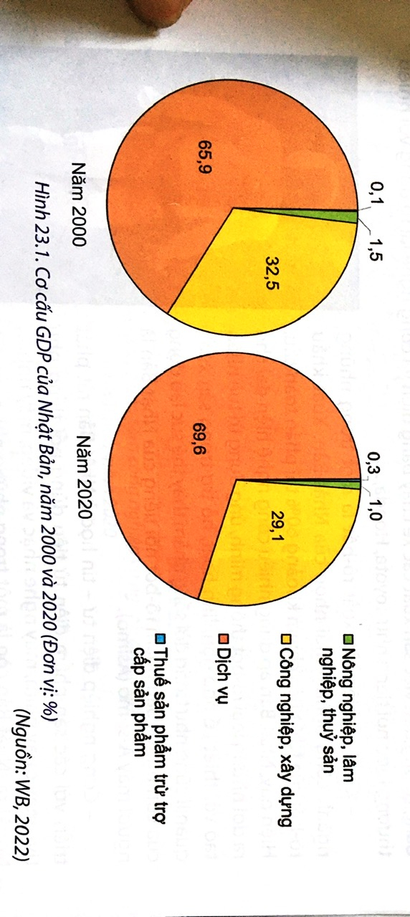
+ Nhiệm vụ 1: HS thực hiện kỹ thuật tia chớp để xác định các nguyên nhân phát triển kinh tế của Nhật Bản.
- Thực hiện nhiệm vụ:
+ Nhiệm vụ 1: HS làm việc cả lớp theo tiến trình các bảng số liệu và biểu đồ giáo viên trình chiếu.
+ Nhiệm vụ 2: HS thực hiện kỹ thuật tia chớp.
- Báo cáo, thảo luận:
+ HS trình bày, nhận xét bảng số liệu, biểu đồ.
+ HS trình bày nguyên nhân phát triển kinh tế thần kỳ của Nhật Bản giai đoạn sau chiến tranh thế giới thứ 2 và các giai đoạn sau này.
+ Gv cho HS so sánh và rút ra bài học với Việt Nam
- Kết luận, nhận định:
+ Gv chuẩn kiến thức.
+ HS ghi bài.

Nhiệm vụ 2: Tìm hiểu về CÁC NGÀNH KINH TẾ
a) Mục tiêu:
- Trình bày tình hình phát triển các ngành kinh tế của Nhật Bản.
- Nhận xét sự phân bố của các trung tâm công nghiệp và một số ngành công nghiệp (điện tử - tin học, sản xuất ô tô, hóa chất, hóa dầu, đóng tàu,...)., đặc điểm phân bố ngành nông nghiệp của Nhật Bản.
b) Nội dung: Hoạt động theo kĩ thuật góc – trạm để tìm hiểu về các ngành kinh tế của Nhật Bản.
c) Sản phẩm:
II. CÁC NGÀNH KINH TẾ
1. Nông nghiệp, lâm nghiệp và thuỷ sản: chiếm tỉ lệ nhỏ (chỉ khoảng 1%) trong cơ cấu GDP và thu hút khoảng 3% lực lượng lao động (năm 2020).
a/ Nông nghiệp
- Sản xuất theo hướng thâm canh với quy mô nhỏ, áp dụng công nghệ tiên tiến, cho năng suất cao với chất lượng hàng đầu thế giới.
- Trồng trọt có vị trí quan trọng, chiếm hơn 60% tổng giá trị sản xuất nông nghiệp (năm 2020). Trình độ cơ giới hoá nông nghiệp rất cao. Các sản phẩm chính gồm: lúa gạo, lúa mì, rau, cầy ăn quả….
- Chăn nuôi tương đối phát triển, tỷ trọng có xu hướng tăng. Các vật nuôi chính là bò, lợn, gia cầm.
b/ Lâm nghiệp: được chú trọng phát triển, rừng có vai trò quan trọng đối với việc chống xói mòn đất và bảo vệ môi trường. Rừng trồng chiếm khoảng 40% tổng diện tích rừng. Nhật Bản vẫn phải nhập gỗ nguyên liệu và nhiều sản phẩm từ gỗ.
c/ Thuỷ sản
- Khai thác thuỷ sản có lịch sử phát triển lâu đời ở Nhật Bản. Ngành khai thác thuỷ sản đã đạt đến mức công nghiệp hoá và được phát triển ở hầu khắp đất nước.
- Sản lượng thuỷ sản khai thác năm 2020 là 3,2 triệu tấn (đứng thứ tám thế giới).
- Đội tàu khai thác thuỷ sản của Nhật Bản lớn hàng đầu thế giới (năm 2020).
- Nuôi trồng thuỷ sản được chú trọng phát triển. Các loài thuỷ sản được nuôi trồng chủ yếu là tôm, rong biển, trai lấy ngọc, hàu,...
2/ Công nghiệp
- Đóng vai trò quan trọng trong nền kinh tế Nhật Bản, chiếm khoảng 29% GDP và thu hút khoảng 27% lao động (năm 2020), tạo ra khối lượng hàng hoá xuất khẩu lớn nhất cho đất nước.
- Cơ cấu ngành công nghiệp đa dạng, có nhiều ngành đứng đầu thế giới về kỹ thuật, công nghệ tiên tiến như công nghiệp chế tạo, công nghiệp điện tử - tin học,...
- Các trung tâm công nghiệp lớn nhất của Nhật Bản nằm dọc bờ biển hoặc gần các vịnh lớn.
- Công nghiệp chế tạo phát triển mạnh và chiếm khoảng 40% giá trị hàng công nghiệp xuất khẩu của Nhật Bản. Các sản phẩm nổi bật là tàu biển, ô tô…
- Công nghiệp điện tử - tin học đứng hàng đầu thế giới với các sản phẩm điện tử tiêu dùng, máy tính, ti vi, chất bán dẫn, rô-bốt …
- Hiện nay, Nhật Bản đang đầu tư mạnh vào các ngành năng lượng hạt nhân, năng lượng tái tạo; công nghiệp hàng không - vũ trụ; công nghệ sinh học và dược phẩm,...
3. Dịch vụ: đóng góp phần lớn vào GDP (khoảng 69,5%) và thu hút 72,9% lực lượng lao động của Nhật Bản (năm 2020).
a/ Thương mại
- Nội thương đóng góp khoảng 13 - 14% GDP (giai đoạn 2010 - 2020).
- Ngoại thương: Tổng trị giá xuất nhập khẩu hàng hoá và dịch vụ đạt hơn 1.500 tỷ USD. So với các quốc gia phát triển khác, Nhật Bản có mức xuất khẩu khá thấp so với quy mô GDP. Các mặt hàng xuất khẩu chủ yếu của Nhật Bản là phương tiện giao thông, máy móc, thiết bị điện tử, thiết bị y tế, hoá chất, nhựa,... Các mặt hàng nhập khẩu chính là năng lượng, nguyên liệu công nghiệp, sản phẩm nông nghiệp,... Các đối tác thương mại chính của Nhật Bản là Hoa Kỳ, Trung Quốc, EU, các nước Đông Nam Á, Ồ-xtrây-li-a,...
b/ Giao thông vận tải
- Hệ thống giao thông vận tải của Nhật Bản đống bộ và hiện đại, đóng vai trò quan trọng trong chiến lược phát triển kinh tế - xã hội và giao thương quốc tế.
- Giao thông đường sắt được chú trọng phát triển, đóng vai trò quan trọng trong vận chuyển hành khách và hàng hoá, đặc biệt là hệ thống tàu cao tốc Sin-can-xen kết nối các thành phố lớn.
- Giao thông vận tải đường bộ với chiều dài mạng lưới hơn 1,2 triệu km, chiếm hơn 90% khối lượng vận tải hàng hóa trong nước (năm 2020).
- Đường hàng không, đường biển của Nhật Bản đều phát triển mạnh để đáp ứng nhu cầu vận chuyển hành khách và hàng hoá.
c/ Tài chính ngân hàng: Nhật Bản là một trong những trung tâm tài chính quan trọng của thế giới. Tô-ky-ô là trung tâm tài chính lớn nhất của đất nước.
d/ Du lịch
- Hoạt động du lịch phát triển mạnh, đóng góp khoảng 7% vào GDP (năm 2019).
- Năm 2019, Nhật Bản thu hút được 31,8 triệu khách du lịch quốc tế (đứng thứ 12 thế giới), doanh thu từ khách du lịch quốc tế đạt 46,1 tỷ USD (đứng thứ 7 thế giới).
- Du lịch nội địa đóng vai trò quan trọng.
d) Tổ chức thực hiện:
- Chuyển giao nhiệm vụ:
+ Nhiệm vụ 1: GV thiết kế các bộ phiếu học tập, chia HS thành các nhóm nhỏ từ 3-5 và phát PHT cho các em làm việc theo kĩ thuật góc – trạm. Mỗi trạm HS làm việc trong 5 phút.
TRẠM 1 – NÔNG NGHIỆP
TRẠM 2 – CÔNG NGHIỆP
TRẠM 3 – DỊCH VỤ
(Lưu ý: Tùy điều kiện của HS, GV có thể cho Hs hoạt động nhóm, cả lớp theo tiến trình hoặc phiếu học tập đều được)
+ Nhiệm vụ 2: Hoạt động cả lớp, nhận xét các bảng số liệu 24.2, 24.3
- Thực hiện nhiệm vụ:
+ Nhiệm vụ 1: Các nhóm thảo luận hoàn thành nhiệm vụ trong thời gian 5 phút/ trạm, hoàn thành bộ PHT của các ngành kinh tế.
+ Nhiệm vụ 2: GV gọi HS bất kỳ lên bảng nhận xét các bảng số liệu 24.2, 24.3
- Báo cáo, thảo luận:
+ Hết thời gian làm bài 15 phút, các nhóm đổi PHT để chấm chéo.
+ Gv gọi HS bất kì chỉ trên bản đồ và trình bày nội dung.
+ GV cho HS thảo luận để làm rõ các vấn đề:
- Nhật Bản đã khắc phục vấn đề thiếu tài nguyên khoáng sản và nguồn nhân lực bằng các biện pháp nào?
- Tại sao ngành nông nghiệp chiếm tỉ trọng rất nhỏ trong cơ cấu GDP?
- Lý do tại sao Nhật Bản lại phát triển mạnh ngành thủy sản, đặc biệt là nuôi trồng.
- Đường biển có vai trò gì đối với kinh tế Nhật Bản?
- Kết luận, nhận định:
+ Học sinh hoàn thành nội dung bài học vào vở
+ Cho Hs xem hình ảnh/ video liên quan
+ GV nhận xét, đánh giá quá trình làm việc của học sinh.

Nhiệm vụ 3: Tìm hiểu về CÁC VÙNG KINH TẾ
a) Mục tiêu: Trình bày những đặc điểm những đặc điểm nổi bật của các vùng kinh tế ở Nhật Bản.
b) Nội dung: Hoạt động cá nhân/ cụm học tập.
c) Sản phẩm:
III. CÁC VÙNG KINH TẾ
Vùng kinh tế/đảo | Đặc điểm nổi bật
Hốc-cai-đô | - Diện tích: 83,4 nghìn km², đóng góp 3,4% GDP cả nước.  - Rừng chiếm diện tích lớn, khoáng sản chủ yếu là than.  - Giá trị ngành nông nghiệp, lâm nghiệp và thuỷ sản lớn nhất Nhật Bản, các sản phẩm nông nghiệp chính là lúa mì, khoai tây, rong biển, thịt bò,...  - Phát triển công nghiệp chế biến thực phẩm, chế biến gỗ, luyện kim đen, sản xuất giấy.  - Du lịch phát triển mạnh.  - Các trung tâm kinh tế quan trọng là Xao-pô-rô, Cu-si-rô.
Hôn-su | - Diện tích: 231,2 nghìn km² (chiếm khoảng 60% diện tích Nhật Bản), số dân đông nhất, kinh tế phát triển nhất.  - Khí hậu phân hóa theo chiều bắc - nam, đông - tây, có đường bờ biển dài, nhiều vũng vịnh; thường xuyên chịu ảnh hưởng của hoạt động núi lửa và động đất.  - Nông nghiệp nổi tiếng với lúa gạo, hoa quả, khai thác và nuôi trồng thuỷ sản,...  - Công nghiệp phát triển mạnh, phân bố chủ yếu ở bờ biển Thái Bình Dương.  - Ngành dịch vụ phát triển mạnh nhất Nhật Bản.  - Các trung tâm kinh tế lớn là Tô-ky-ô, I-ô-cô-ha-ma, Ca-oa-xa-ki, Ồ-xa-ca, Cô-bê, Ky-ô-tô.
Xi-cô-cư | - Diện tích: 42,2 nghìn km², đóng góp khoảng 10% GDP của Nhật Bản.  - Các nông sản chủ yếu là lúa gạo, thuốc lá, cây ăn quả,...  - Các ngành công nghiệp tự động và bán dẫn chiếm ưu thế.  - Hoạt động thương mại và giao thông vận tải biển phát triển.  - Các trung tâm kinh tế chính là Phu-cu-ô-ca và Na-ga-xa-ki.
Kiu-xiu | - Có đường bờ biển với phong cảnh đẹp, khí hậu cận nhiệt đới, vùng có lịch sử lâu đời, còn lưu giữ nhiều công trình cổ kính, lễ hội truyền thống,...  - Ngành công nghiệp có quy mô không lớn, chủ yếu là công nghiệp thực phẩm, hóa chất,... Trung tâm công nghiệp là Cô-chi (Kochi).  - Sản xuất nông nghiệp tập trung ở vùng đồng bằng ven biển, với các cây trồng chính là chè, cây ăn quả,...  - Các nét đẹp văn hoá truyền thống còn được lưu giữ, thu hút khách du lịch.

d) Tổ chức thực hiện:
- Chuyển giao nhiệm vụ:
+ Nhiệm vụ 1: Cá nhân: GV chia lớp thành 4 cụm, mỗi cụm HS làm việc cá nhân, xác định các trung tâm công nghiệp, các sản phẩm nông nghiệp, công nghiệp chính trên bản đồ, đọc SGK xác định các đặc trưng cơ bản của từng đảo – vùng kinh tế chính của Nhật Bản.
+ Nhiệm vụ 2: Cả lớp: Trình bày những đặc điểm của mỗi đảo lớn.
- Thực hiện nhiệm vụ:
+ Nhiệm vụ 1: HS làm việc cá nhân 2 phút.
+ Nhiệm vụ 2: Cả lớp: chỉ trên bản đồ và các đặc trưng khác của mỗi đảo lớn.
- Báo cáo, thảo luận:
+ Gv lần lượt gọi HS lên bảng, chỉ trên bảng số liệu đã phóng to phần nhận xét và kết luận của bản thân, cả lớp bổ sung.
+ Gv giúp học sinh rút ra các quy luật chung để dễ nhớ nội dung bài học
- Càng về phía nam, càng nóng 🡪 có các sản phẩm nông nghiệp nhiệt đới
- Dân cư và công nghiệp tập trung nhiều ở phía đông, bờ Thái Bình Dương
...
- Kết luận, nhận định:
+ GV cho HS xem hình
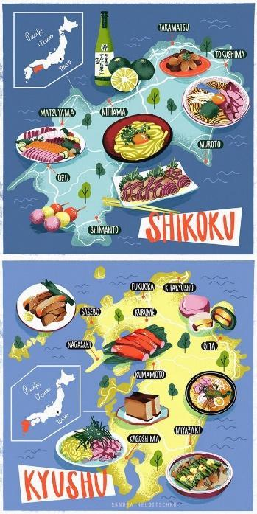 |  | 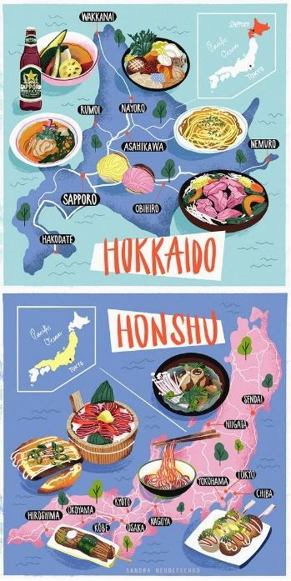
+ Gv nhận xét, chốt ý, cho điểm các HS hoàn thành tốt nhiệm vụ
+ HS ghi bài
Hoạt động 3: Luyện tập (10 phút)
a) Mục tiêu: Củng cố nội dung bài học, xác định những nội dung HS chưa nắm vững và có hướng bổ sung.
b) Nội dung: HS trả lời câu hỏi trắc nghiệm.
c) Sản phẩm: Câu trả lời của HS
d) Tổ chức thực hiện:
- Chuyển giao nhiệm vụ: Gv cho Hs chuẩn bị câu trả lời A, B, C, D
CÂU HỎI
Câu 1. Các trung tâm công nghiệp rất lớn của Nhật Bản tập trung nhiều nhất ở đảo nào sau đây?
A. Xi-cô-cư. B. Hô-cai-đô. C. Hôn-su. D. Kiu-xiu.
Câu 2. Nguyên nhân nào sau đây là chủ yếu nhất làm cho giao thông vận tải đường biển của Nhật Bản phát triển ngày càng mạnh mẽ?
A. Nhu cầu của hoạt động xuất, nhập khẩu.
B. Nhu cầu đi ra nước ngoài của người dân.
C. Vùng biển rộng ở xung quanh đất nước.
D. Đường bờ biển dài, nhiều vịnh biển sâu.
Câu 3. Do nghèo tài nguyên khoáng sản, nên Nhật Bản chú trọng phát triển các ngành công nghiệp đòi hỏi nhiều
A. lao động trình độ phổ thông. B. tri thức khoa học, kĩ thuật.
C. nguyên, nhiên liệu nhập khẩu. D. đầu tư vốn của các nước khác.
Câu 4. Phát biểu nào sau đây không đúng với công nghiệp Nhật Bản?
A. Có vị trí cao trên thế giới về sản xuất thiết bị điện tử.
B. Sản xuất mạnh tàu biển, người máy, ô tô, tivi.
C. Có sự phân bố rộng khắp và đồng đều trên lãnh thổ.
D. Có ngành công nghiệp phát triển hàng đầu thế giới.
Câu 5. Phát biểu nào sau đây không đúng với nông nghiệp Nhật Bản?
A. Nông nghiệp có vai trò chủ yếu trong nền kinh tế.
B. Diện tích đất nông nghiệp ít, chỉ chiếm chưa đầy 14% lãnh thổ.
C. Nông nghiệp thâm canh, chú trọng vào năng suất nông sản.
D. Tỷ trọng của nông nghiệp trong GDP chỉ chiếm khoảng 1 %.
Câu 6. Những năm 1973 - 1974, tốc độ tăng trưởng của nền Kinh tế Nhật Bản giảm xuống nhanh, nguyên nhân là do
A. cạn kiệt tài nguyên khoáng sản. B. có nhiều động đất, sóng thần.
C. khủng hoảng tài chính thế giới. D. khủng hoảng dầu mỏ thế giới.
Câu 7. Phát biểu nào sau đây không đúng với đặc điểm nổi bật của vùng kinh tế Hôn-su?
A. Rừng bao phủ phần lớn diện tích của vùng.
B. Tập trung các trung tâm công nghiệp rất lớn.
C. Kinh tế phát triển nhất trong các vùng.
D. Diện tích rộng nhất, dân số đông nhất.
Câu 8. Kinh tế Nhật Bản phát triển nhanh chóng trong những năm sau Chiến tranh thế giới thứ hai, không phải nhờ vào việc
A. áp dụng các kỹ thuật mới. B. hiện đại hoá công nghiệp.
C. nhập nhiều nhiên liệu. D. tăng các nguồn vốn đầu tư.
Câu 9. Phát biểu nào sau đây không đúng với ngành dịch vụ của Nhật Bản năm 2020?
A. Chiếm gần 70% giá trị tổng sản phẩm trong nước.
B. Hoạt động đầu tư ra nước ngoài ít được coi trọng.
C. Nhật Bản đứng thứ tư thế giới về xuất khẩu.
D. Có thị trường tiêu dùng nội địa rất rộng lớn.
Câu 10. Các trung tâm công nghiệp rất lớn của Nhật Bản phân bố nhiều nhất ở
A. ven Thái Bình Dương. B. trung tâm các đảo lớn.
C. ven biển Nhật Bản. D. ven biển Ô-khốt.
- Thực hiện nhiệm vụ: HS trả lời câu hỏi theo tiến trình
- Báo cáo, thảo luận: Thảo luận các câu chưa nắm vững.
- Kết luận, nhận định: Tổng kết nội dung bài học.
Phương án 2 – làm phần luyện tập
2. Dựa vào bảng 24.1, hãy vẽ biểu đồ thể hiện GDP và tốc độ tăng GDP của Nhật Bản giai đoạn 1990 - 2020. Nêu nhận xét.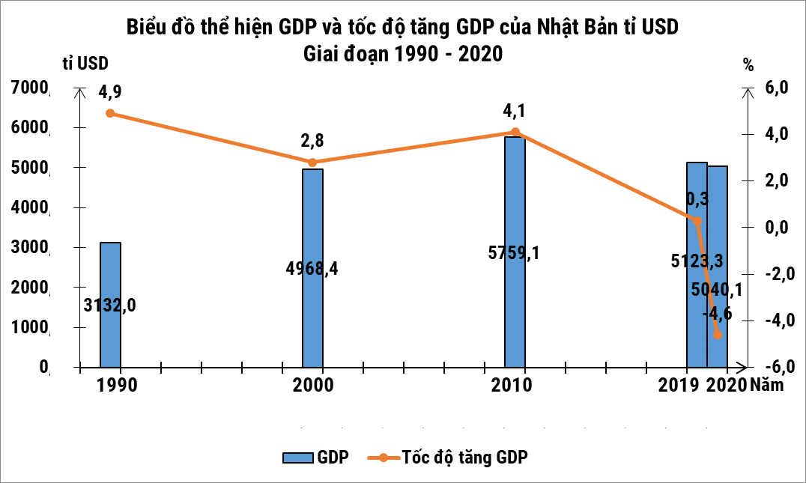
* Nhận xét
Giai đoạn 1990 – 2020
- GDP của Nhật Bản tăng không liên tục, tăng từ 3132,0 tỷ USD lên 5040,1 tỷ USD (tăng 1,6 lần).
+ Giai đoạn 1990-2010: tăng
+ Giai đoạn 2010-2020: giảm
- Tốc độ tăng GDP của Nhật Bản không ổn định, giảm không liên tục từ 4,9% xuống còn -4,6%.
+ Giai đoạn 1990-2000: giảm
+ Giai đoạn 2000-2010: tăng
+ Giai đoạn 2010-2020: giảm, nhất là giai đoạn 2019-2020 giảm nhanh và có tốc độ tăng trưởng kinh tế âm.
Hoạt động 4: Vận dụng (10 phút)
a) Mục tiêu: Hướng dẫn HS tự học, vận dụng kiến thức vào thực tiễn, rèn luyện năng lực tự chủ, tự học.
b) Nội dung: HS tìm thêm thông tin và viết bài giới thiệu ngắn về một vấn đề địa lí kinh tế Nhật Bản mà em quan tâm (một sản phẩm nông nghiệp hoặc công nghiệp,...).
c) Sản phẩm: bài làm của HS
d) Tổ chức thực hiện:
- Chuyển giao nhiệm vụ: GV giao nhiệm vụ cho HS về nhà làm: Hãy sưu tầm thông tin và viết một đoạn văn ngắn tìm hiểu về về một vấn đề địa lí kinh tế Nhật Bản mà em quan tâm (một sản phẩm nông nghiệp hoặc công nghiệp,...).
- Thực hiện nhiệm vụ: HS về nhà tìm hiểu.
- Báo cáo, thảo luận: Gv cho HS xung phong trình bày vào thời gian thích hợp.
- Kết luận, nhận định: Nhận xét, rút kinh nghiệm, cho điểm
IV. PHỤ LỤC
1/ PHT

TRẠM 1– NÔNG NGHIỆP, LÂM NGHIỆP VÀ THUỶ SẢN
Câu 1: Căn cứ vào hình 24.1 và thông tin trong bài, hãy hoàn thành bảng thống kê các sản phẩm nông nghiệp sau:
(Lưu ý, nên sắp xếp thứ tự sản phẩm giảm dần theo số lượng kí hiệu)
Đảo Hốc- Cai - đô | ........................... | ...........................
Đảo Hôn - su | ........................... | ...........................
Đảo Xi- cô- cư | ........................... | ...........................
Đảo Kiu - xiu | ........................... | ...........................
Câu 2 : Căn cứ vào thông tin trong bài, hãy hoàn thành bảng thống kê sau:
1. Nông nghiệp, lâm nghiệp và thuỷ sản: chiếm tỉ lệ ........................... (chỉ khoảng ........................... trong cơ cấu GDP và thu hút khoảng ........................... lực lượng lao động (năm 2020).
a/ Nông nghiệp
- Sản xuất theo hướng ........................... với quy mô nhỏ, áp dụng ..........................., cho ........................... với chất lượng hàng đầu thế giới.
- ........................... có vị trí quan trọng, chiếm hơn ........................... tổng giá trị sản xuất nông nghiệp (năm 2020). Trình độ cơ giới hoá nông nghiệp rất cao.
- Chăn nuôi ..........................., tỷ trọng có xu hướng............................
b/ Lâm nghiệp: được chú trọng phát triển, ...........................có vai trò quan trọng đối với việc chống xói mòn đất và bảo vệ môi trường. Rừng trồng chiếm khoảng ...........................tổng diện tích rừng.
c/ Thuỷ sản
- ........................... có lịch sử phát triển lâu đời ở Nhật Bản. Ngành khai thác thuỷ sản đã đạt đến mức công nghiệp hoá và được phát triển ở hầu khắp đất nước.
- Sản lượng thuỷ sản khai thác năm 2020 là ........................... (đứng thứ........................... thế giới).
- Đội tàu khai thác thuỷ sản của Nhật Bản lớn ...........................thế giới (năm 2020).
- ........................... thuỷ sản được chú trọng phát triển. Các loài thuỷ sản được nuôi trồng chủ yếu là ...........................

TRẠM 2 – CÔNG NGHIỆP
Câu 1: Căn cứ vào hình 24.2 và thông tin trong bài, hãy hoàn thành bảng thống kê sau:
2/ Công nghiệp: chiếm khoảng ........................... GDP và thu hút khoảng ...........................lao động (năm 2020), tạo ra khối lượng hàng hoá ........................... cho đất nước.
- Cơ cấu ngành công nghiệp đa dạng, có nhiều ngành đứng đầu thế giới về kĩ thuật, công nghệ tiên tiến như công nghiệp ...........................
- Chỉ trên bản đồ các trung tâm công nghiệp lớn nhất của Nhật Bản: ........................... phần lớn các trung tâm công nghiệp nằm ........................... hoặc gần các ...........................
- Công nghiệp ........................... phát triển mạnh và chiếm khoảng ........................... giá trị hàng công nghiệp xuất khẩu của Nhật Bản. Các sản phẩm nổi bật là ...........................
- Công nghiệp ........................... đứng hàng đầu thế giới với các sản phẩm điện tử tiêu dùng, ...........................
- Hiện nay, Nhật Bản đang đầu tư mạnh vào các ngành ...........................
Câu 2 : Nhận diện thương hiệu
........................... | ........................... | ........................... | ........................... | ...........................

TRẠM 3 – DỊCH VỤ
Căn cứ vào thông tin trong bài, hãy hoàn thành bảng thống kê sau:
3. Dịch vụ: đóng góp phần lớn vào GDP (khoảng ........................... và thu hút ........................... lực lượng lao động của Nhật Bản (năm 2020).
a/ Thương mại
- Nội thương đóng góp khoảng ........................... GDP (giai đoạn 2010 - 2020).
- Ngoại thương: Tổng trị giá xuất nhập khẩu hàng hoá và dịch vụ đạt hơn ........................... tỉ USD.
- Các mặt hàng xuất khẩu chủ yếu của Nhật Bản là ...........................
- Các mặt hàng nhập khẩu chính là ...........................
- Các đối tác thương mại chính của ...........................
b/ Giao thông vận tải
- Hệ thống giao thông vận tải của Nhật Bản ..........................., đóng vai trò quan trọng trong chiến lược phát triển kinh tế - xã hội và giao thương quốc tế.
- Giao thông ........................... được chú trọng phát triển, đóng vai trò quan trọng trong vận chuyển hành khách và hàng hoá.
- Giao thông vận tải đường bộ với chiều dài mạng lưới hơn ...........................triệu km, chiếm hơn ........................... khối lượng vận tải hàng hóa trong nước (năm 2020).
- Đường ..........................., ........................... của Nhật Bản đều phát triển mạnh để đáp ứng nhu cầu vận chuyển hành khách và hàng hoá.
c/ Tài chính ngân hàng: Nhật Bản là một trong những ........................... quan trọng của thế giới. ........................... là trung tâm tài chính lớn nhất của đất nước.
d/ Du lịch
- Hoạt động du lịch phát triển mạnh, đóng góp khoảng...........................vào GDP (năm 2019).
- Năm 2019, Nhật Bản thu hút được........................... triệu khách du lịch quốc tế (đứng thứ........................... thế giới), doanh thu từ khách du lịch quốc tế đạt ........................... tỉ USD (đứng thứ 7 thế giới).
- ........................... đóng vai trò quan trọng.
PHIẾU PHẢN HỒI
TRẠM 1– NÔNG NGHIỆP, LÂM NGHIỆP VÀ THUỶ SẢN
Câu 1: Căn cứ vào hình 24.1 và thông tin trong bài, hãy hoàn thành bảng thống kê các sản phẩm nông nghiệp sau:
(Lưu ý, nên sắp xếp thứ tự sản phẩm giảm dần theo số lượng kí hiệu)
Đảo Hốc- Cai - đô | Nuôi bò, rong biển, cây ăn quả, khai thác thủy sản
Đảo Hôn - su | Lúa gạo, đánh bắt hải sản, nuôi bò, cây ăn quả, chè, lúa mì, chăn nuôi gia cầm, nuôi lợn, khai thác thủy sản.
Đảo Xi- cô- cư | Cây ăn quả, chè, nuôi bò, lúa gạo, khai thác thủy sản, ngọc trai.
Đảo Kiu - xiu | Thuốc lá, chè, cây ăn quả, lúa gạo, khai thác thủy sản, tơ tằm
Câu 2 : Căn cứ vào thông tin trong bài, hãy hoàn thành bảng thống kê sau:
1. Nông nghiệp, lâm nghiệp và thuỷ sản: chiếm tỉ lệ nhỏ (chỉ khoảng 1%) trong cơ cấu GDP và thu hút khoảng 3% lực lượng lao động (năm 2020).
a/ Nông nghiệp
- Sản xuất theo hướng thâm canh với quy mô nhỏ, áp dụng công nghệ tiên tiến, cho năng suất cao với chất lượng hàng đầu thế giới.
- Trồng trọt có vị trí quan trọng, chiếm hơn 60% tổng giá trị sản xuất nông nghiệp (năm 2020). Trình độ cơ giới hoá nông nghiệp rất cao.
- Chăn nuôi tương đối phát triển, tỷ trọng có xu hướng tăng.
b/ Lâm nghiệp: được chú trọng phát triển, rừng có vai trò quan trọng đối với việc chống xói mòn đất và bảo vệ môi trường. Rừng trồng chiếm khoảng 40% tổng diện tích rừng.
c/ Thuỷ sản
- Khai thác thuỷ sản có lịch sử phát triển lâu đời ở Nhật Bản. Ngành khai thác thuỷ sản đã đạt đến mức công nghiệp hoá và được phát triển ở hầu khắp đất nước.
- Sản lượng thuỷ sản khai thác năm 2020 là 3,2 triệu tấn (đứng thứ tám thế giới).
- Đội tàu khai thác thuỷ sản của Nhật Bản lớn hàng đầu thế giới (năm 2020).
- Nuôi trồng thuỷ sản được chú trọng phát triển. Các loài thuỷ sản được nuôi trồng chủ yếu là tôm, rong biển, trai lấy ngọc, hàu,...

TRẠM 2 – CÔNG NGHIỆP
Câu 1: Căn cứ vào hình 24.2 và thông tin trong bài, hãy hoàn thành bảng thống kê sau:
2/ Công nghiệp: chiếm khoảng 29% GDP và thu hút khoảng 27% lao động (năm 2020), tạo ra khối lượng hàng hoá xuất khẩu lớn nhất cho đất nước.
- Cơ cấu ngành công nghiệp đa dạng, có nhiều ngành đứng đầu thế giới về kĩ thuật, công nghệ tiên tiến như công nghiệp chế tạo, công nghiệp điện tử - tin học,...
- Chỉ trên bản đồ các trung tâm công nghiệp lớn nhất của Nhật Bản: Tô-ky-ô, Na-gôi-a, Ô-xa-ca (đảo Hôn-su), Phu-cu-ô-ca (đảo Kiu-xiu), Xáp-pô-rô (đảo Hô-cai-đô), Cô-chi (đảo Xi-cô-cư),..., phần lớn các trung tâm công nghiệp nằm dọc bờ biển hoặc gần các vịnh lớn
- Công nghiệp chế tạo phát triển mạnh và chiếm khoảng 40% giá trị hàng công nghiệp xuất khẩu của Nhật Bản. Các sản phẩm nổi bật là tàu biển, ô tô…
- Công nghiệp điện tử - tin học đứng hàng đầu thế giới với các sản phẩm điện tử tiêu dùng, máy tính, ti vi, chất bán dẫn, rô-bốt …
- Hiện nay, Nhật Bản đang đầu tư mạnh vào các ngành năng lượng hạt nhân, năng lượng tái tạo; công nghiệp hàng không - vũ trụ; công nghệ sinh học và dược phẩm,...
Câu 2 : Nhận diện thương hiệu
Toyota | Honda | Mitsubishi Electric | Suzuki | Canon

TRẠM 3 – DỊCH VỤ
Căn cứ vào thông tin trong bài, hãy hoàn thành bảng thống kê sau:
3. Dịch vụ: đóng góp phần lớn vào GDP (khoảng 69,5%) và thu hút 72,9% lực lượng lao động của Nhật Bản (năm 2020).
a/ Thương mại
- Nội thương đóng góp khoảng 13 - 14% GDP (giai đoạn 2010 - 2020).
- Ngoại thương: Tổng trị giá xuất nhập khẩu hàng hoá và dịch vụ đạt hơn 1 500 tỉ USD.
- Các mặt hàng xuất khẩu chủ yếu của Nhật Bản là phương tiện giao thông, máy móc, thiết bị điện tử, thiết bị y tế, hoá chất, nhựa,...
- Các mặt hàng nhập khẩu chính là năng lượng, nguyên liệu công nghiệp, sản phẩm nông nghiệp,...
- Các đối tác thương mại chính của Nhật Bản là Hoa Kỳ, Trung Quốc, EU, các nước Đông Nam Á, Ồ-xtrây-li-a,...
b/ Giao thông vận tải
- Hệ thống giao thông vận tải của Nhật Bản đồng bộ và hiện đại, đóng vai trò quan trọng trong chiến lược phát triển kinh tế - xã hội và giao thương quốc tế.
- Giao thông đường sắt được chú trọng phát triển, đóng vai trò quan trọng trong vận chuyển hành khách và hàng hoá.
- Giao thông vận tải đường bộ với chiều dài mạng lưới hơn 1,2 triệu km, chiếm hơn 90% khối lượng vận tải hàng hóa trong nước (năm 2020).
- Đường hàng không, đường biển của Nhật Bản đều phát triển mạnh để đáp ứng nhu cầu vận chuyển hành khách và hàng hoá.
c/ Tài chính ngân hàng: Nhật Bản là một trong những trung tâm tài chính quan trọng của thế giới. Tô-ky-ô là trung tâm tài chính lớn nhất của đất nước.
d/ Du lịch
- Hoạt động du lịch phát triển mạnh, đóng góp khoảng 7% vào GDP (năm 2019).
- Năm 2019, Nhật Bản thu hút được 31,8 triệu khách du lịch quốc tế (đứng thứ 12 thế giới), doanh thu từ khách du lịch quốc tế đạt 46,1 tỷ USD (đứng thứ 7 thế giới).
- Du lịch nội địa đóng vai trò quan trọng.
2/ Câu hỏi và bài tập
Câu 1. Ích lợi chủ yếu của việc duy trì các cơ sở sản xuất nhỏ, thủ công ở Nhật Bản không phải là
A. hàng hoá chiếm lĩnh được thị trường “ngách”.
B. tận dụng được sức lao động của người dân.
C. sử dụng được các nguồn vốn của người dân.
D. hỗ trợ các xí nghiệp lớn về nguyên liệu.
Câu 2. Công nghiệp Nhật Bản là ngành
A. có sản phẩm đơn điệu và hầu như ít thay đổi.
B. chỉ tập trung sản xuất cho thị trường trong nước.
C. sử dụng nhiều tài nguyên khoáng sản, lao động.
D. tập trung vào phát triển các ngành công nghệ cao.
Câu 3. Phát biểu nào sau đây không đúng về sự phân bố công nghiệp Nhật Bản?
A. Ven biển Nhật Bản có các trung tâm rất lớn.
B. Chủ yếu nằm ở phần lãnh thổ phía Nam.
C. Các trung tâm lớn phân bố ở đảo Hôn-su.
D. Phần lớn có vị trí phía Thái Bình Dương.
Câu 4. Diện tích trồng lúa của Nhật Bản ngày càng giảm, không phải do
A. một phần diện tích trồng lúa dành cho quần cư.
B. mức tiêu thụ lúa gạo trên đầu người giảm.
C. diện tích dành cho trồng cây khác tăng lên.
D. khí hậu cận nhiệt và ôn đới ít thích hợp.
Câu 5. Do hoạt động ngoại thương phát triển mạnh, nên Nhật Bản cần phải phát triển mạnh giao thông vận tải đường
A. ô tô. B. hàng không. C. biển. D. sắt.
Câu 6. Trong các vùng kinh tế của Nhật Bản, có dân số thưa thớt nhất là
A. Kiu-xiu. B. Hôn-su. C. Xi-cô-cư. D. Hô-cai-đô.
Câu 7. Phát biểu nào sau đây không đúng với ngành hải sản của Nhật Bản ?
A. Nuôi trồng hải sản được chú trọng phát triển.
B. Ngư trường ngày hay bị thu hẹp so với trước đây.
C. Cá thu, cá ngừ, cá tuyết là các sản phẩm chính.
D. Sản lượng hải sản đánh bắt hàng năm lớn.
Câu 8. Nhật Bản không phải là nước đúng vào nhóm hàng đầu thế giới về ngành
A. viễn thông. B. tài chính. C. ngân hàng, D. thương mại.
Câu 9. Phần lớn các trung tâm công nghiệp của Nhật Bản phân bố ở ven biển phía Thái Bình Dương, chủ yếu là do ở đây có:
A. đất đai màu mỡ, dân cư đông đúc.
B. địa hình phẳng, các cảng biển lớn.
C. nhiều sông ngòi, nguyên liệu dồi dào.
D. lao động nhiều, vùng biển rộng lớn.
Câu 10. Công nghiệp gỗ, giấy tập trung chủ yếu ở đảo Hô-cai-đô là do chủ yếu ở đây có:
A. cơ sở hạ tầng phát triển mạnh. B. nguồn nguyên liệu phong phú.
C. nguồn lao động rất dồi dào. D. vị trí địa lí nhiều thuận lợi.
Câu 11. Đặc điểm nổi bật của vùng kinh tế Kiuxiu là
A. phát triển mạnh ngành sản xuất ô tô.
B. có thành phố lớn là ô-xa-ca và Cô-bê.
C. Kinh tế phát triển nhất trong các vùng.
D. lúa mì, củ cải đường là cây trồng chính.
Câu 12. Nông nghiệp Nhật Bản không tập trung phát triển theo hướng
A. ưu tiên phát triển sản xuất hộ gia đình.
B. ứng dụng mạnh khoa học hiện đại.
C. đầu tư cao vào sản xuất thâm canh.
D. chú trọng năng suất và chất lượng.
Câu 13. Các cảng biển lớn của Nhật Bản tập trung chủ yếu ở
A. ven biển ô-khôt. B. phía nam đảo Kiu-xiu.
C. ven Thái Bình Dương. D. ven biển Nhật Bản.
Câu 14. Cảng biển nào sau đây không nằm ở đảo Hôn-su?
A. Na-ga-xa-ki. B. Cô-bê. C. Ôsaka. D. I-ô-cô-ha-ma.
Câu 15. Đặc điểm nổi bật của vùng kinh tế Hôn-su không phải là
A. có dân số đông nhất B. có diện tích rộng nhất.
C. khai thác than lớn nhất. D. Kinh tế phát triển nhất.
Câu 16. Ngành giao thông vận tải biển có vị trí đặc biệt quan trọng ở Nhật Bản, vì đất nước này cần thiết phải trao đổi kinh tế với
A. các nước trên thế giới. B. các nước phát triển.
C. các nước đang phát triển. D. các nước công nghiệp mới.
Câu 17. Đặc điểm nổi bật về công nghiệp của vùng Kinh tế Hôn-su là
A. chủ yếu khai thác than đá, quặng sắt.
B. có nhiều trung tâm công nghiệp lớn.
C. phát triển khai thác than và luyện thép.
D. tập trung vào khai thác quặng đồng.
Câu 18. Phát biểu nào sau đây không đúng với nông nghiệp Nhật Bản?
A. Chú trọng năng suất, chất lượng. B. Phương pháp chăn nuôi tiên tiến.
C. Phát triển theo hướng thâm canh. D. Chiếm tỉ trọng rất lớn trong GDP.
Câu 19. Nguyên nhân nào sau đây là chủ yếu nhất làm cho giao thông đường biển là ngành không thể thiếu được đối với Nhật Bản?
A. Hoạt động thương mại phát triển mạnh.
B. Đường bờ biển dài, nhiều vịnh biển sâu.
C. Người dân có nhu cầu du lịch quốc tế.
D. Đất nước quần đảo, có hàng nghìn đảo.
Câu 20. Các trung tâm công nghiệp chính của Nhật Bản phân bố chủ yếu ở ven biển phía nam đảo Hôn-su do ở đây có
A. có nhiều vịnh biển sâu, kín và sông ngòi dày đặc, nhiều nước.
B. địa hình tương đối phẳng, rộng và có nhiều vịnh biển sâu, kín.
C. địa hình tương đối phẳng, rộng và đường bờ biển dài, nhiều đảo.
D. có nhiều vịnh biển sâu, kín và khí hậu cận nhiệt đới, ít thiên tai.
Câu 21. Vai trò của nông nghiệp trong nền Kinh tế Nhật Bản không lớn, vì
A. nhập khẩu nông sản có nhiều lợi thế hơn sản xuất.
B. Nhật Bản tập trung ưu tiên phát triển công nghiệp.
C. diện tích đất sản xuất nông nghiệp hiện còn quá ít.
D. Nhật Bản ưu tiên phát triển thương mại, tài chính.
Câu 22. Đặc điểm nổi bật về công nghiệp của vùng kinh tế Xi-cô-cư là:
A. Có khí hậu cận nhiệt đới, lịch sử lâu đời.
B. tập trung các trung tâm công nghiệp rất lớn.
C. Kinh tế phát triển nhất trong các vùng.
D. phát triển khai thác than và luyện thép.
Câu 23. Trong các vùng kinh tế của Nhật Bản, có dân số đông nhất ở
A. Kiu-xiu. B. Hô-cai-đô. C. Hôn-su. D. Xi-cô-cư.
Câu 24. Sản xuất nông nghiệp của Nhật Bản đóng vai trò thứ yếu trong cơ cấu kinh tế chủ yếu là do nguyên nhân nào sau đây?
A. Diện tích đất nông nghiệp nhỏ. B. nhập khẩu lương thực có lợi hơn.
C. Ưu tiên lao động cho đánh bắt. D. Người dân ít sử dụng lương thực.
Câu 25. Phát biểu nào sau đây không đúng với sản xuất lúa gạo ở Nhật Bản?
A. Là cây trồng chính của nông nghiệp Nhật Bản.
B. Chiếm khoảng Câu 36% diện tích đất canh tác.
C. Phân bố rộng nhưng tập trung ở đảo Hôn-su.
D. Sản lượng lúa đứng vào loại hàng đầu thế giới.
Câu 26. Đảo nào sau đây của Nhật Bản có ít nhất các trung tâm công nghiệp?
A. Hô-cai-đô. B. Xi-cô-cư. C. Kiu-xiu. D. Hôn-su.
Câu 27. Các ngành công nghiệp nổi tiếng thế giới của Nhật Bản hiện nay là
A. chế tạo, sản xuất điện tử, chế biến thực phẩm.
B. chế tạo, sản xuất điện tử, luyện kim đen, dệt
C. chế tạo, sản xuất điện tử - tin học, ô tô.
D. chế tạo, sản xuất điện tử, luyện kim màu, dệt.
Câu 28. Ngành công nghiệp mũi nhọn hiện nay của Nhật Bản là sản xuất
A. dệt. B. rô-bốt. C. điện tử. D. xây dựng.
Câu 29. Đặc điểm nổi bật của vùng kinh tế Hô-cai-đô là
A. tập trung các trung tâm công nghiệp rất lớn.
B. rừng bao phủ phần lớn diện tích của vùng
C. diện tích rộng nhất, dân số đông nhất.
D. Kinh tế phát triển nhất trong các vùng.
Câu 30. Nguyên nhân nào sau đây là chủ yếu nhất làm cho sản lượng đánh bắt hải sản của Nhật Bản có xu hướng giảm?
A. Lực lượng đánh bắt ngày càng ít hơn.
B. Phương tiện đánh bắt không đổi mới.
C. Môi trường biển ngày càng bị ô nhiễm.
D. Nguồn lợi hải sản ngày càng bị giảm sút.
3/ Hệ thống tranh ảnh
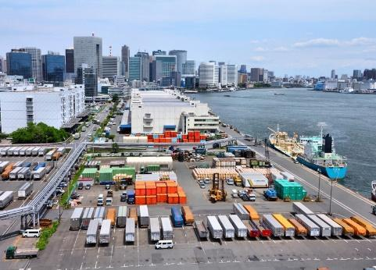 | 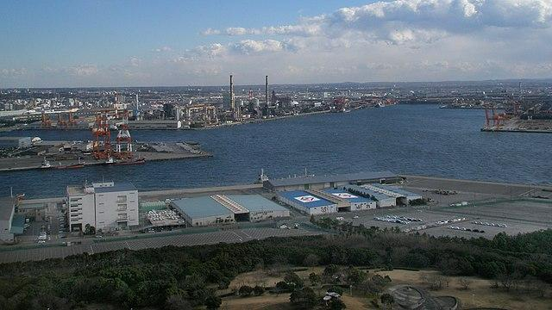 | 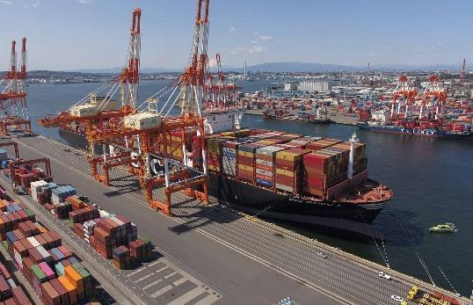
Cảng Tokyo | Cảng Chiba | Cảng Yokohama
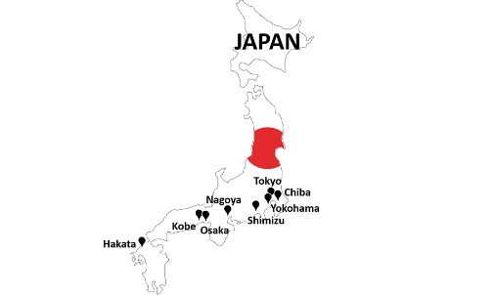 | 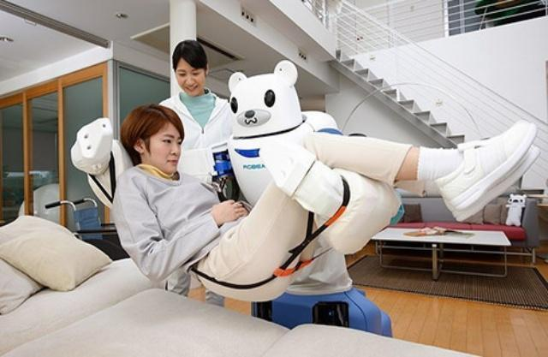 | 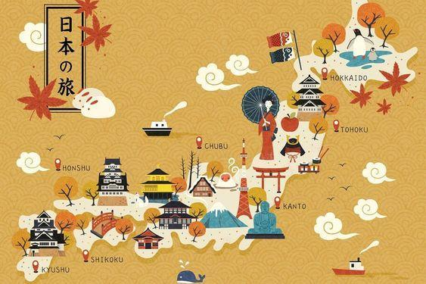
Các cảng được sử dụng làm cảng thương mại vận chuyển hàng hóa đường biển quốc tế | Robot ở Nhật đã phát triển một cách toàn diện và hiện đại hơn hẳn. | Bản đồ du lịch Nhật Bản
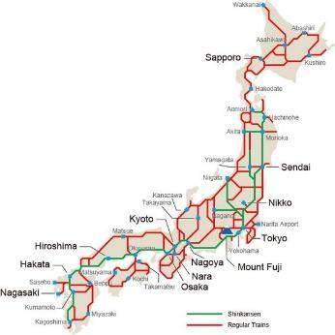 | 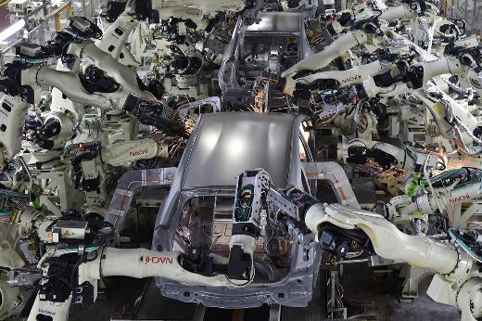 | 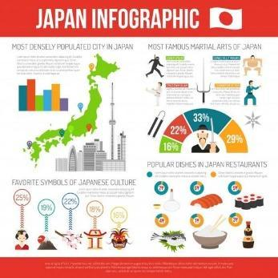
Mạng lưới đường sắt của Nhật Bản | Sản xuất ô tô | Kinh tế Nhật Bản
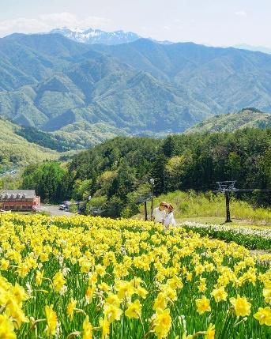 | 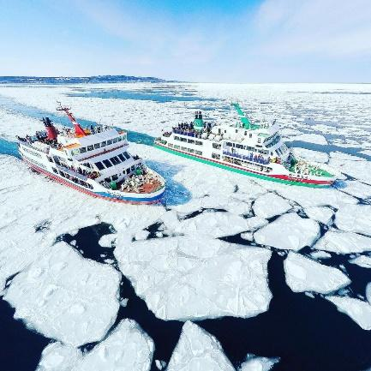 | 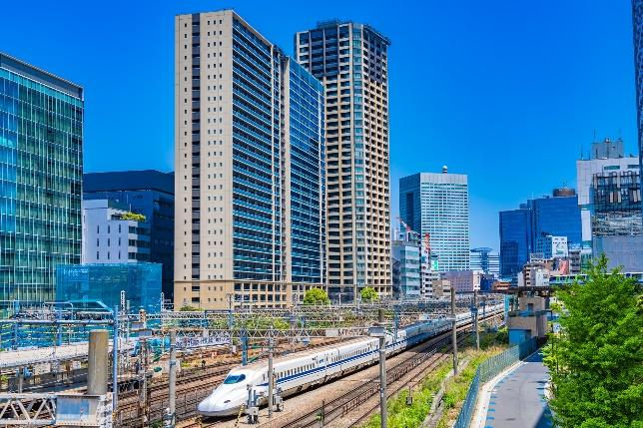
Minakami, Gunma.  Nhật Bản nhiều núi, nhiều rừng, lầm nghiệp có vai trò quan trọng trong kinh tế | Đường biển có vai trò quan trọng trong giao thông vận tải của Nhật Bản | Tàu điện hiện đại của Nhật Bản
3/ Các link video…

https://www.youtube.com/watch?v=5Ghqzh_i2c8 Phim tài liệu: Nông nghiệp Nhật Bản
- https://hoangviettravel.vn/gioi-thieu-ve-nhat-ban/ 3 Phút Giới Thiệu Về Nhật Bản – Đất Nước Khiến Ai Cũng Khâm Phục
- https://coccoc.com/search?query=du+l%E1%BB%8Bch++nh%E1%BA%ADt+b%E1%BA%A3n&tbm=vid Du lịch Nhật Bản - Đất nước kỳ lạ
- https://www.vntrip.vn/cam-nang/10-diem-den-hap-dan-nhat-ban-77872 10 địa điểm du lịch Nhật Bản nổi tiếng bậc nhất
- https://we-xpats.com/vi/guide/as/jp/detail/7981/ Robot Nhật Bản đã phát triển đỉnh cao đến mức nào?

Bài 25
THỰC HÀNH:
VIẾT BÁO CÁO VỀ HOẠT ĐỘNG KINH TẾ ĐỐI NGOẠI NHẬT BẢN
(01 tiết)

I. MỤC TIÊU
1. Về kiến thức
- Viết được báo cáo truyền đạt những nét nổi bật về hoạt động kinh tế đối ngoại.
- Khai thác, chọn lọc được các tư liệu từ các nguồn khác nhau về địa lý Nhật Bản.
2. Về năng lực:
- Năng lực chung:
+ Năng lực tự chủ và tự học: rèn luyện cho HS làm quen với phương pháp nghiên cứu khoa học
+ Năng lực giao tiếp và hợp tác: được hình thành và phát triển thông qua các hoạt động nhóm và báo cáo nội dung tìm hiểu.
+ Năng lực giải quyết vấn đề và sáng tạo: được hình thành và phát triển thông qua các hoạt động phát hiện vấn đề, tìm logic trong giải quyết vấn đề, đề xuất được giải pháp giải quyết vấn đề liên quan đến kinh tế đối ngoại của Nhật Bản.
- Năng lực Địa lí:
+ Năng lực tìm hiểu địa lí, giáo viên tạo điều kiện cho học sinh sử dụng các công cụ của địa lí học như: bản đồ, lược đồ, biểu đồ, sơ đồ, lát cắt, mô hình, khối đồ, bảng số liệu, tranh ảnh,... tìm tòi, khám phá các tri thức địa lí; tăng cường khai thác Internet trong học tập,… Vẽ và phân tích được biểu đồ kinh tế đối ngoại của Nhật Bản.
+ Năng lực vận dụng kiến thức, kĩ năng đã học về địa lý: học sinh được rèn luyện thông qua quá trình cập nhật thông tin và liên hệ thực tế, tiếp cận với các tình huống thực tiễn, ….liên quan đến kinh tế đối ngoại của Nhật Bản.
3. Về phẩm chất
- Nhận thức vận dụng kiến thức, kĩ năng vào học tập và cuộc sống bằng những hành động thiết thực.
- Trách nhiệm: hoàn thành nhiệm vụ học tập bản thân được phân công khi làm việc nhóm, làm bài tập vận dụng.

II. THIẾT BỊ DẠY HỌC VÀ HỌC LIỆU
1. Giáo viên

- Tìm kiếm, chọn lọc các thông tin từ các văn bản tài liệu phù hợp với nội dung, chủ đề nghiên cứu về một ngành công nghiệp em đã chọn:

- Hướng dẫn học sinh khai thác thông tin, kiến thức cần thiết trên Internet; khai thác các kênh hình ảnh, video…
2. Học sinh
-Thu thập tư liệu từ internet, sách, báo, tạp chí,... về các đặc điểm nổi bật trong hoạt động kinh tế đối ngoại của Nhật Bản.
- So sánh, chọn lọc tư liệu thu thập được nhằm phục vụ nội dung báo cáo.
- Xây dựng đề cương báo cáo.
III. TIẾN TRÌNH DẠY HỌC
Hoạt động 1: Xác định vấn đề/Nhiệm vụ học tập/Mở đầu (10 phút)
- Mục tiêu: Kiểm tra phần học bài của HS ở nhà, dẫn nhập vào bài mới.
- Nội dung: GV gọi Hs trình bày về ngành thương mại của Nhật Bản.
c) Sản phẩm: Câu trả lời của HS.
d) Tổ chức thực hiện:
- Chuyển giao nhiệm vụ: GV gọi HS trình bày về ngành thương mại của Nhật Bản.
+ Cho HS xem video “Thâm hụt thương mại của Nhật Bản”
https://coccoc.com/search?query=th%C6%B0%C6%A1ng+m%E1%BA%A1i+c%E1%BB%A7a+Nh%E1%BA%ADt+b%E1%BA%A3n&tbm=vid
- Thực hiện nhiệm vụ: HS trình bày.
- Báo cáo, thảo luận: Hs thảo luận vấn đề đặt ra theo hướng dẫn của GV: thâm hụt thương mại là gì?
- Kết luận, nhận định: GV tổng hợp và dẫn dắt vào bài mới.
Hoạt động 2: Hình thành kiến thức mới (35 phút)

Nhiệm vụ 1: VIẾT BÁO CÁO VỀ HOẠT ĐỘNG KINH TẾ ĐỐI NGOẠI
a. Mục tiêu: thu thập nguồn tư liệu, viết báo cáo trình bày một số đặc điểm nổi bật về hoạt động kinh tế đối ngoại của Nhật Bản.
b. Nội dung: Hs làm việc nhóm viết báo cáo.
c. Sản phẩm: bài báo cáo.
d. Tổ chức thực hiện
- Chuyển giao nhiệm vụ:
+ Giáo viên Chia lớp thành các nhóm nhỏ, từ 5-6 học sinh.
+ Học sinh đọc phần gợi ý nội dung trong SGK hoặc gợi ý nội dung viết 1 bài báo cáo
Gợi ý nội dung báo cáo:
1. Khái quát về hoạt động kinh tế đối ngoại
2. Một số hoạt động kinh tê đối ngoại của Nhật Bản
a) Xuất nhập khẩu
- Hiện trạng: trị giá xuất khẩu lớn, cán cân xuất nhập khẩu, mặt hàng xuất khẩu, mặt hàng nhập khẩu, đối tác thương mại,...
- Ý nghĩa của hoạt động
b) Đầu tư trực tiếp nước ngoài (FDI)
- Hiện trạng: giá trị, các nước nhận đầu tư nhiều,...
- Ý nghĩa của hoạt động
- Thực hiện nhiệm vụ:
+ Học sinh trong nhóm họp công nhiệm vụ, bầu nhóm trưởng, thư ký…
+ Học sinh tiến hành thảo luận, phân công nhiệm vụ
+ Thảo luận về cách thức trình bày…
- Báo cáo, thảo luận: Sau thời gian thảo luận giáo viên chọn các nhóm lựa chọn và đăng kí theo biên bản và nộp lại cho GV
NHÓM | NỘI DUNG | NHÓM TRƯỞNG | PHÂN CÔNG NHIỆM VỤ | HÌNH THỨC TRÌNH BÀY
- Kết luận, nhận định: Giáo viên tổng hợp và thống nhất các nội dung nhóm đăng ký, các nhóm
nhiệm vụ cho bài báo cao. GV công bố bảng tiêu chí đánh giá sản phẩm theo nội dung lựa chọn cho HS (phần phụ lục)
NỘI DUNG: HOÀN THÀNH SẢN PHẨM BÁO CÁO (tiết sau/ thời gian thích hợp)
(10 PHÚT)
a. Mục tiêu
- Học sinh làm sản phẩm báo cáo sau khi tìm hiểu một một ngành công nghiệp
b. Nội dung
- Bước 1: Tổng hợp các tài liệu, tham khảo thêm tài liệu qua sách vở, mạng internet, cơ quan một ngành công nghiệp
- Bước 2: Phân tích, tổng hợp, nội dung đã tìm hiểu được.
- Bước 3: Viết báo cáo/ làm sản phẩm sáng tạo về một ngành công nghiệp
- Bước 4: Trình bày bài báo cáo/ sản phẩm sáng tạo
c. Sản phẩm
- Bài báo cáo/ sản phẩm sáng tạo
d. Tổ chức thực hiện
- Chuyển giao nhiệm vụ: GV phát tiêu chí đánh giá, học sinh làm việc.
- Thực hiện nhiệm vụ: HS làm việc, giáo viên giúp đỡ nhóm gặp khó khăn.
- Báo cáo, thảo luận: Đại diện nhóm trình bày nội dung báo cáo.
+ Các nhóm khác có ý kiến bổ sung thông tin bài báo cáo.
+ Chấm chéo nhau theo phiếu của GV.
- Kết luận, nhận định: Giáo viên nhận xét và đánh giá các nhóm thực hiện nhiệm vụ. Kết hợp phần đánh giá đồng đẳng để cho điểm HS
Hoạt động 3: Luyện tập và vận dụng (7 phút)
a) Mục tiêu: Củng cố nội dung bài học, xác định những nội dung HS chưa nắm vững và có hướng bổ sung.
b) Nội dung: thảo luận các lỗi thường gặp trong bài báo cáo.
c) Sản phẩm: Các lỗi sai thường gặp và cách khắc phục.
d) Tổ chức thực hiện:
- Chuyển giao nhiệm vụ: Gv cho Hs tìm các lỗi thường gặp/ các điểm yếu trong bài báo cáo.
- Thực hiện nhiệm vụ: HS tìm lỗi sai và cách sửa lỗi sai cho bạn.
- Báo cáo, thảo luận: Thảo luận các câu chưa nắm vững.
- Kết luận, nhận định: Tổng kết nội dung bài học.
IV. PHỤ LỤC
1/ Tiêu chí đánh giá
SẢN PHẨM NHÓM – VIẾT BÁO CÁO VỀ HOẠT ĐỘNG KINH TẾ ĐỐI NGOẠI CỦA NHẬT BẢN
STT | THÔNG TIN | ĐIỂM
 |  | 1 | 2 | 3 | 4 | 5
1 | Cấu trúc bài khoa học, gồm 3 phần: Mở đầu, nội dung và kết luận
2 | Nêu được thành tựu của ngành, có dẫn chứng phong phú
3 | Nêu được một số hạn chế trong phát triển ngành
4 | Đề xuất ít nhất 3 giải pháp phát triển ngành, có tính khả thi
5 | Nêu được những thế mạnh tự nhiên nổi bật
6 | Nêu được những thế mạnh kinh tế xã hội nổi bật
7 | Có trích nguồn tham khảo ngắn gọn, Có 1-2 hình ảnh nhỏ, minh họa, rõ nét, đặc trưng cho toàn bài, minh chứng phù hợp
8 | Hình thức trình bày phù hợp, logic
9 | Thiết kế sáng tạo, chuyển tải được thông tin phong phú, có chiều sâu và được thể hiện cụ thể đề tài mà nhóm lựa chọn
10 | Trả lời câu hỏi thuyết phục
3/ Nguồn tài liệu tham khảo
- Ngân hàng Thế giới: https://www.worldbank.org/en/home
- Tổng cục Thống kê Nhật Bản: https://www.stat.go.jp
- Tổ chức Xúc tiến Thương mại Nhật Bản: https://www.jetro.go.jp
- Mạng lưới học thuật người Việt Nam tại Nhật Bản: https//jst.vanj.j

CỘNG HÒA NHÂN DÂN TRUNG HOA
BÀI 25: VỊ TRÍ ĐỊA LÍ, ĐIỀU KIỆN TỰ NHIÊN,
DÂN CƯ VÀ XÃ HỘI TRUNG QUỐC

I. MỤC TIÊU

1. Về kiến thức
- Phân tích được ảnh hưởng của vị trí địa lí, phạm vi lãnh thổ, đặc điểm tự nhiên và tài nguyên thiên nhiên đến phát triển kinh - xã hội.
- Phân tích được tác động của các đặc điểm dân cư, xã hội tới phát triển kinh tế - xã hội.

2. Về năng lực

* Năng lực chung:
- Tự chủ và tự học: thông qua việc thu thập thông tin và trình bày về các đặc điểm vị trí địa lí, điều kiện tự nhiên, dân cư và xã hội của Trung Quốc.
- Giao tiếp và hợp tác: thông qua thông qua các hoạt động nhóm và phương pháp dạy học thảo luận.
- Giải quyết vấn đề và sáng tạo: thông qua các hoạt động nhận xét, đánh giá các đặc điểm về vị trí địa lí, điều kiện tự nhiên, dân cư và xã hội Trung Quốc đã ảnh hưởng đến quá trình phát triển kt-xh của Trung Quốc; đề xuất được giải pháp giải quyết.

* Năng lực đặc thù:
- Sử dụng được bản đồ tự nhiên, bản đồ mật độ dân số và một số đô thị của Trung Quốc;
- Phân tích được bảng số liệu về dân số, tỉ lệ gia tăng dân số và tỉ lệ dân thành thị Trung Quốc qua các năm.
- Đọc được bản đồ, rút ra nhận xét; phân tích được số liệu, tư liệu về dân cư, xã hội Trung Quốc.
- Trao đổi, thảo luận về một vấn đề xã hội của Trung Quốc.

3. Về phẩm chất
- Phẩm chất: có ý thức, niềm tin, trách nhiệm và hành động cụ thể trong việc sử dụng hợp lí tài nguyên thiên nhiên và bảo vệ môi trường;
- Tôn trọng mối quan hệ hợp tác, hữu nghị với các nước láng giềng;
- Rèn luyện được sự tự tin, trung thực, khách quan trong nhận định, đánh giá.

II. THIẾT BỊ DẠY HỌC VÀ HỌC LIỆU
- Bản đồ thế giới, bản đồ châu Á, bản đồ địa lí tự nhiên Trung Quốc, bản đồ mật độ dân số và một số đô thị của Trung Quốc.
- Một số hình ảnh về cảnh quan tự nhiên tiêu biểu của Trung Quốc.
- Ảnh con người, xã hội Trung Quốc (nếu có).
- Các thông tin, số liệu thống kê theo thời điểm hiện tại về dân số Trung Quốc.
- Giấy A3, PHT, bảng tiêu chí đánh giá thảo luận nhóm.

2. Học sinh
- SGK, giấy note
- Tài liệu tham khảo có liên quan đến bài học.
- Số liệu mới về dân số Trung Quốc.

III. TIẾN TRÌNH DẠY HỌC
Hoạt động 1: Xác định vấn đề/Nhiệm vụ học tập/Mở đầu (3-5 phút)
1. Mục tiêu
- Tạo hứng khởi cho bài học, phát triển năng lực giao tiếp, thống kê và ghi nhớ của học sinh.
- Kiểm tra kiến thức nền tảng về Trung Quốc của học sinh.
2. Nội dung
Giải quyết tình huống có vấn đề liên quan đến tự nhiên (lũ lụt/công trình thủy lợi/tranh chấp biển Đông/…); dân cư-xã hội (tình trạng kết hôn/Mất cân bằng giới tính/Chính sách dân số…)
3. Sản phẩm
Học sinh tích cực thể hiện quan điểm cá nhân.
4. Tổ chức thực hiện:

* Chuyển giao nhiệm vụ:
- GV nêu vấn đề: “Tại sao thời gian gần đây, nam nhân Trung Quốc phải qua dịch vụ mai mối để lấy vợ nước ngoài, đặc biệt là những cô gái ở Việt Nam”?
- HS chuẩn bị note trên giấy nháp các ý chính cho phần trả lời (1 phút) sau đó GV dùng kỹ thuật “công não” để giải quyết vấn đề.
* Thực hiện nhiệm vụ:
- HS note trên giấy nháp các ý chính cho phần trả lời (1 phút)
* Báo cáo, thảo luận:
- GV dùng thẻ bài/vòng quay số...để gọi HS bất kỳ trình bày quan điểm của mình về vấn đề nêu trên (khoảng 3-5 em).
- Các em còn lại có thể phản biện/bổ sung (GV lưu ý thời gian để điều phối hợp lí)
* Kết luận, nhận định:
- GV kết luận và dẫn dắt vào bài mới.
Hoạt động 2: Hình thành kiến thức mới
Hoạt động 2.1. Phạm vi lãnh thổ và vị trí địa lí
1. Mục tiêu
- Trình bày vị trí địa lí, phạm vi lãnh thổ của Trung Quốc.
- Phân tích được ảnh hưởng của vị trí địa lí, phạm vi lãnh thổ đến phát triển kinh - xã hội Trung Quốc.
- Đọc được bản đồ 26.1, liệt kê tên các nước tiếp giáp và rút ra nhận xét
2. Nội dung
Đọc thông tin và quan sát hình 26.1, hãy:
- Trình bày những đặc điểm nổi bật về lãnh thổ và vị trí địa lí của Trung Quốc.
- Phân tích ảnh hưởng của phạm vi lãnh thổ, vị trí địa lí đến phát triển kinh - xã hội Trung Quốc.
3. Sản phẩm
Câu trả lời của HS
4. Tiến trình hoạt động:
* Chuyển giao nhiệm vụ:
- HS đọc thông tin mục I SGK/Tr 131 và quan sát hình 26.1 trả lời câu hỏi ở phần nội dung.
* Thực hiện nhiệm vụ:
- HS đọc thông tin mục I SGK/Tr118 và quan sát hình 26.1 (2 phút)
- Trả lời câu hỏi vào giấy nháp (2 phút)
* Báo cáo, thảo luận:
- GV bắt thăm số thứ tự 2 HS bất kỳ lên trình bày những đặc điểm nổi bật về lãnh thổ và vị trí địa lí của Trung Quốc.
- GV bắt thăm tiếp 2 HS khác phân tích ảnh hưởng của phạm vi lãnh thổ, vị trí địa lí đến phát triển kinh - xã hội Trung Quốc (mặt thuận lợi và khó khăn).
- Các học sinh khác so sánh, nhận xét, bổ sung (nếu có).
* Kết luận, nhận định:
- GV đánh giá và chuẩn kiến thức ghi bài
I. VỊ TRÍ ĐỊA LÍ VÀ LÃNH THỔ
- Nằm ở vị trí Đông Á.
- Diện tích đất: 9,6 triệu km²
- Hệ tọa độ (đất liền):
+ Vĩ tuyến: khoảng từ 20⁰B – 53⁰B
+ Kinh tuyến: khoảng từ 73⁰Đ – 135⁰Đ
- Tiếp giáp:
+ Giáp 14 nước phía bắc, tây và tây nam (liệt kê), phần lớn đường biên giới trên đất liền có địa hình cao, hiểm trở 🡪khó khăn giao thương.
+ Phía đông là vùng biển mở rộng ra TBD, đường bờ biển dài 🡪phát triển các ngành kinh tế biển (d/c).
- Lãnh thổ rộng, thiên nhiên phân hóa, tài nguyên phong phú 🡪phát triển nền KT đa dạng.
Hoạt động 2.1. Điều kiện tự nhiên và tài nguyên thiên nhiên (15 phút)
1. Mục tiêu:
- Trình bày được đặc trưng điều kiện tự nhiên và tài nguyên thiên nhiên của TQ
- Phân tích được ảnh hưởng của điều kiện tự nhiên và tài nguyên thiên nhiên đến phát triển kinh - xã hội TQ.
- Đọc được bản đồ 25.1, rút ra nhận xét
2. Nội dung:
Đọc thông tin và quan sát hình 25.1, hoàn thành PHT sau:
ĐKTN&TNTN | ĐẶC ĐIỂM | ẢNH HƯỞNG
1. Địa hình, đất
2. Khí hậu
3. Sông, hồ
4. Sinh vật
5. Khoáng sản
6. Biển
3. Sản phẩm:
PHT của các nhóm
4. Tiến trình hoạt động:
* Chuyển giao nhiệm vụ:
- GV chia lớp thành 8 nhóm, hướng dẫn học sinh xác định ranh giới phân chia 2 miền Đông – Tây (kinh tuyến 105⁰Đ) và phát PHT
- HS ổn định vị trí nhóm theo sơ đồ và thảo luận nhóm bằng kỹ thuật “khăn trải bàn”
* Thực hiện nhiệm vụ:
- HS đọc thông tin mục II SGK/Tr 132 và quan sát hình 26.1, note ý kiến cá nhân (3 phút)
- Thảo luận nhóm và thống nhất điền thông tin vào PHT.
* Báo cáo, thảo luận:
- GV dùng thẻ bài/vòng quay số...gọi 2 nhóm trình bày.
- Các nhóm khác so sánh, nhận xét, bổ sung (nếu có).
* Kết luận, nhận định:
- GV cho các nhóm chấm điểm chéo
Tiêu chí | Điểm
 | Chuẩn | N1 | N2 | N3 | N4 | N5 | N6 | N7 | N8
Hoàn thành các tiêu đề PHT | 4
Trình bày ngắn gọn, dễ hiểu | 2
Hình thức đẹp, rõ ràng | 2
Hoàn thành đúng thời gian | 2
Tổng | 10
- GV tổng kết, khen ngợi và chuyển hoạt động tiếp theo
ĐKTN&TNTN | ĐẶC ĐIỂM | ẢNH HƯỞNG
1. Địa hình, đất | - Đa dạng; núi, sơn nguyên, cao nguyên chiếm >70%  - Thấp dần từ tây sang đông:  + Miền Đông:  - Chủ yếu là các đồng bằng màu mỡ (kể tên);  - Phía đông nam có núi thấp <400m, đất feralit  + Miền Tây:  - Tập trung dãy núi cao, đồ sộ, cao nguyên, bồn địa và hoang mạc (kể tên);  - Hiểm trở và chia cắt mạnh;  - Đất nghèo dinh dưỡng, khô cằn, chủ yếu đất xám hoang mạc, bán hoang mạc. | - Thuận lợi: Một số nơi phát triển rừng, chăn nuôi gia súc (miền Tây), phát triển các vùng NN trù phú, trồng cây công nghiệp, cây ăn quả nhiệt đới và cận nhiệt (miền Đông).  - Khó khăn: giao thông và sản xuất (miền Tây), lũ lụt (miền Đông).
2. Khí hậu | - Phần lớn thuộc ôn đới, phía nam cận nhiệt  - Có sự phân hóa đa dạng theo đông - tây, bắc – nam và theo độ cao  + miền Đông: khí hậu gió mùa, mùa hạ nóng ẩm, mưa nhiều (d/c); mùa đông lạnh và khô; nhiệt độ và lượng mưa thay đổi tăng dần về phía nam.  + miền Tây: khí hậu ôn đới lục địa khắc nghiệt, biên độ nhiệt ngày, đêm, các mùa khá lớn (d/c);  + Vùng núi và cao nguyên cao có kiểu khí hậu núi cao, càng lên cao càng lạnh. | - Thuận lợi: đa dạng hóa sản phẩm NN. Miền đông ôn hòa hơn 🡪thuận lợi sinh hoạt, sản xuất hơn  - Khó khăn: khí hậu lục địa khắc nghiệt, khô hạn gây khó khăn cho sản xuất và cư trú.
3. Sông, hồ | - Có hàng nghìn sông lớn nhỏ (kể tên), phần lớn hướng tây – đông  - Có nhiều hồ lớn (kể tên) | - Thuận lợi:  + Miền tây: giàu tiềm năng thủy điện; miền đông sông cung cấp nước cho sản xuất NN, nuôi trồng và đánh bắt, giao thông thủy.  + Các hồ có giá trị thủy lợi, du lịch.  - Khó khăn: mùa hạ gây lũ lụt ở hạ lưu
4. Sinh vật | - Hệ TV đa dạng, phong phú; phân hóa theo bắc-nam, đông-tây (d/c)  + miền Đông: rừng tự nhiên tập trung phần lớn (kể tên)  + miền Tây: chủ yếu hoang mạc, bán hoang mạc, thảo nguyên  + phía nam Tây Tạng: rừng lá kim  - Hệ ĐV phong phú, nhiều loài quý, có giá trị (d/c) | - Cung cấp nguyên liệu cho CNCB gỗ, dược liệu quý, tiềm năng phát triển du lịch  - Thảo nguyên lớn để chăn nuôi gia súc.
5. Khoáng sản | Có khoảng 150 loại, nhiều loại có giá trị:  - KS năng lượng (kể tên)  - KS kim loại (kể tên)  - KS phi kim (kể tên) | - Thuận lợi: cơ sở phát triển nhiều ngành công nghiệp, công nghệ cao
6. Biển | - Giàu tài nguyên biển (d/c)  - Bờ biển dài, nhiều vũng vịnh | - Thuận lợi: phát triển nhiều ngành kinh tế biển

Hoạt động 2.3: Dân cư và xã hội (15 phút)
1. Mục tiêu:
- Trình bày được các đặc điểm dân cư, xã hội tới phát triển kinh tế - xã hội của TQ.
- Phân tích được tác động của các đặc điểm dân cư, xã hội đó tới phát triển kinh tế - xã hội.
- Đọc được bản đồ 26.6; phân tích biểu đồ 26.4; BSL 26.1, 26.2
2. Nội dung:
Đọc thông tin, quan sát hình 26.6; phân tích biểu đồ 26.4; BSL 26.1, 26.2 trả lời các câu hỏi:
- Dân cư, xã hội của TQ có những đặc điểm gì?
- Nhận xét về sự phân bố dân cư và đô thị của TQ.
- Những đặc điểm dân cư và xã hội có tác động như thế nào đến phát triển KT-XH TQ?
3. Sản phẩm:
Câu trả lời của HS
4. Tiến trình hoạt động:
* Chuyển giao nhiệm vụ:

- GV yêu cầu giữ vị trí các nhóm ở hoạt động 2.2 cùng đọc thông tin, quan sát hình 26.6; phân tích biểu đồ 26.4 và BSL 26.1, 26.2 thảo luận bằng kỹ thuật “động não viết”
- Các nhóm có thể thực hiện các cuộc nói chuyện bằng giấy bút cả khi làm bài trong nhóm. Sản phẩm có thể có dạng một bản đồ trí tuệ.
* Thực hiện nhiệm vụ:
- GV đặt trên bàn mỗi nhóm 1-2 tờ giấy để ghi các ý tưởng, đề xuất của các thành viên;
- Mỗi một thành viên viết những ý nghĩ của mình trên các tờ giấy đó;
- Có thể tham khảo các ý kiến khác đã ghi trên giấy của các thành viên khác để tiếp tục phát triển ý nghĩ;
- Sau khi thu thập xong ý tưởng thì đánh giá các ý tưởng trong nhóm.
* Báo cáo, thảo luận:
- GV dùng thẻ bài/vòng quay số...gọi 2 nhóm trình bày.
- Các nhóm khác so sánh, nhận xét, bổ sung (nếu có).
* Kết luận, nhận định:
- GV cho các nhóm chấm điểm chéo
Tiêu chí | Điểm
 | Chuẩn | N1 | N2 | N3 | N4 | N5 | N6 | N7 | N8
Hoàn thành 3 câu hỏi | 4
Trình bày ngắn gọn, dễ hiểu | 2
Huy động được tất cả các thành viên tham gia (nhận dạng chữ viết) | 2
Hoàn thành đúng thời gian | 2
Tổng | 10
- GV tổng kết, khen ngợi và chuyển hoạt động tiếp theo
III - Dân cư và xã hội
1. Dân cư
- Quy mô dân số: đông nhất thế giới (d/c) 🡪 nguồn lao động dồi dào, thị trường tiêu thụ rộng lớn, nhưng cũng trở ngại cho phát triển KT, XH và MT.
- Tỉ lệ gia tăng dân số giảm 🡪 mức tăng dân số ngày càng giảm.
- Cơ cấu dân số:
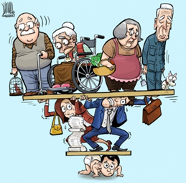
+ Trong thời kỳ dân số vàng (d/c) nhưng tỉ lệ người già ngày càng tăng🡪 xuất hiện nhiều thách thức (d/c)
+ Giới tính: có sự chênh lệch khá lớn (d/c) 🡪ảnh hưởng sử dụng lao động, việc làm và vấn đề xã hội khác.
- Dân tộc: Có 56 dân tộc khác nhau, chủ yếu người Hán (>90%)🡪tạo nên sự đa dạng về bản sắc văn hóa, du lịch. Song, cũng nảy sinh nhiều vấn đề xã hội, quản lí.
- Phân bố dân cư:
+ Mật độ trung bình: 150 người/km² (2020)
+ Không đều: tập trung đông ở miền Đông (d/c), thưa thớt miền Tây (d/c) 🡪 chênh lệch KT giữa 2 miền
- Đô thị hóa diễn ra tốc độ nhanh: tỉ lệ dân thành thị khá cao (d/c), có nhiều đô thị đông dân (d/c).
2. Xã hội
- Là một trong những cái nôi của nền văn minh thế giới;
- Nền văn hóa phong phú (d/c)
- Chất lượng cuộc sống được cải thiện (d/c)
- Chú trọng phát triển giáo dục🡪 nguồn lao động có chất lượng cao.
- Công cuộc xây dựng nông thôn mới đạt nhiều thành tựu (d/c)
Hoạt động 3: Luyện tập
1. Mục tiêu:
- Củng cố kiến thức, ghi nhớ bài học
2. Nội dung:
Tổ chức cho HS tham gia trò chơi “Tìm chữ”.
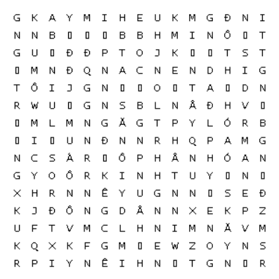
3. Sản phẩm:
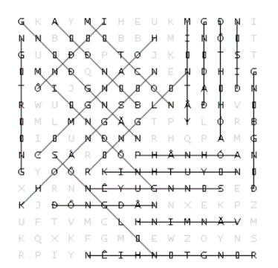
BỒN ĐỊA |  | ĐA DẠNG |  | DI SẢN | SÔNG LỚN
ĐỒNG BẰNG |  | ĐÔNG DÂN |  | ĐÔ THỊ HÓA | SƠN NGUYÊN
HOANG MẠC |  | KHOÁNG SẢN |  | KINH TUYẾN | VĂN MINH
MIỀN ĐÔNG |  | MIỀN TÂY |  | MỘT CON | RỪNG TỰ NHIÊN
NĂNG ĐỘNG |  | NGƯ TRƯỜNG |  | ÔN ĐỚI | RỘNG LỚN
PHÂN HÓA
4. Tiến trình hoạt động:
* Chuyển giao nhiệm vụ:
- GV triển khai luật chơi: Tìm cụm từ ẩn chứa trong bảng chữ cái dưới đây. Ai/cặp nào tìm được nhiều cụm từ nhất sẽ chiến thắng.
- Gợi ý: tìm các cụm từ hàng ngang-dọc-chéo-đọc ngược.
* Thực hiện nhiệm vụ:
- GV trình chiếu cho cả lớp chơi chung hoặc in ra cho 2 bạn ngồi cùng bàn là một đội.
- HS tiến hành chơi
* Báo cáo, thảo luận:
- GV chiếu/công bố kết quả và HS đối chiếu
- GV yêu cầu thêm: Hãy kết nối các cụm từ đó thành một đoạn văn trình bày về tự nhiên, dân cư và xã hội của Trung Quốc đã học.
* Kết luận, nhận định:
- GV tổng kết và chuyển qua hoạt động tiếp theo.
Hoạt động 4: Vận dụng/mở rộng
1. Mục tiêu:
- Tôn trọng văn hóa, giáo dục, thắt chặt mối quan hệ hợp tác, hữu nghị với TQ về giáo dục.
2. Nội dung:
HS được yêu cầu thực hiện nhiệm vụ về nhà như sau:
Tìm hiểu chính sách giáo dục của Trung Quốc và mối quan hệ của Việt Nam – Trung Quốc trong lĩnh vực giáo dục.
3. Sản phẩm:
Bài báo cáo trên 1 mặt giấy tập. Hoặc có thể đánh máy khổ A4 (Không quá 2 trang), font Times New Roman, size 14, canh lề 4 phía 2cm.
4. Tổ chức thực hiện:
- GV giao nhiệm vụ cho HS như mục Nội dung và yêu cầu nghiêm túc tự thực hiện.
- HS thực hiện nhiệm vụ ở nhà.
- GV yêu cầu HS nộp bài làm vào thời điểm thích hợp ở buổi học tới.
- GV nhận xét vào sản phẩm, trả lại và nhận xét cho HS vào thời điểm thích hợp.
PHỤ LỤC
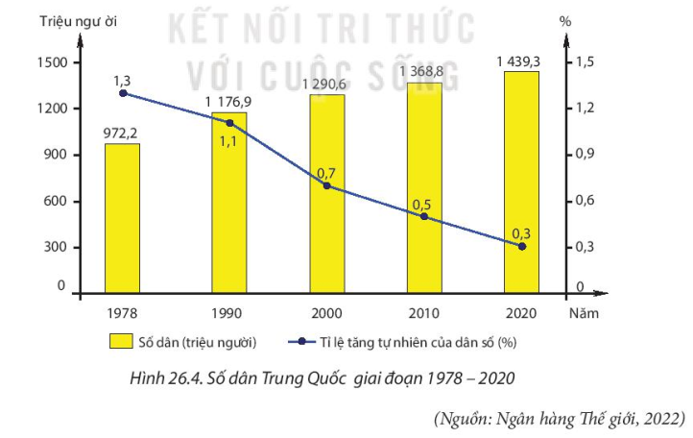
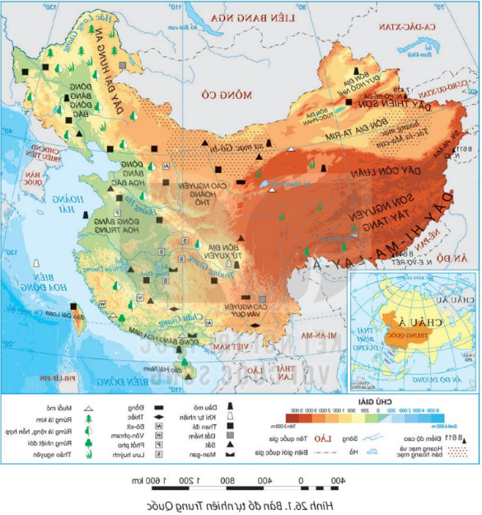

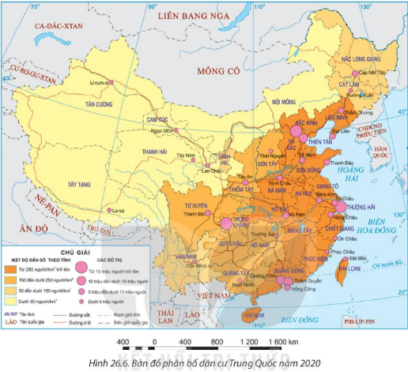

1. Một số thông tin về địa lí tự nhiên ở Trung Quốc
- Hồ Thanh Hải là hồ lớn nhất Trung Quốc và là hồ nước mặn lớn thứ hai thế giới (sau hồ Ca-xpi), nằm ở tỉnh Thanh Hải, giáp với khu tự trị Tây Tạng. Hồ nước này được mệnh danh là “Hổ đẹp nhất Trung Quốc”, đã được đưa vào “Sổ tay vùng đất ngập nước quốc tế. Hồ có diện tích hơn 4 400km, hồ cao hơn mặt biển 3 196 m, chiều rộng 63 km, chiều dài 106km, chu vi hồ dài 360km, độ sâu bình quân 19m, nơi sâu nhất là 39 m. Do đặc điểm địa chất, nên chỉ có nước chảy vào hồ và không có nước chảy ra. Bờ hồ địa thế bằng phẳng, nguồn nước dồi dào, khí hậu tương đối ôn hoà, đây là một bãi chăn nuôi thiên nhiên có nước và cỏ rất phong phú. Do độ nông sâu khác nhau, nên đặc trưng thuỷ văn của hồ cũng có khác nhau, thêm vào đó là sự biến đổi thời tiết vào các mùa khác nhau, nên nước hồ cũng thay đổi màu sắc ở các thời điểm khác nhau trong ngày. Đôi khi mặt hồ sẽ hình thành 7 màu, nên người dân quanh hồ còn gọi là hồ Bảy Màu. Do ở vĩ độ cao, lại nằm trên cao nguyên Tây Tạng nên vào mùa đông, những ngọn núi đằng xa sẽ phủ lớp tuyết trắng, khiến cảnh vật càng thêm ấn tượng. Hồ Thanh Hải bắt đầu đóng băng vào tháng 11 hằng năm. Trong hồ có 5 hòn đảo nhỏ, trong đó nổi tiếng nhất là Đảo Chim, rộng 0,5 km, vào hai mùa xuân và hạ hằng năm đều có hơn 100 000 con chim di trú đến đây sinh sống. Hổ Thanh Hải không chỉ là thắng cảnh du lịch kì diệu, mà còn là vựa cá thiên nhiên lớn nhất ở khu vực Tây Bắc Trung Quốc, trong đó có loại cá hoàng ngư nổi tiếng. Để đi quanh một vòng hồ, du khách phải mất khoảng 18 ngày trên lưng ngựa hay 23 ngày đi bộ.
- Tác-la Ma-can là một sa mạc nằm ở Trung Á, trong khu vực thuộc khu tự trị dân tộc Duy Ngô Nhĩ, Tân Cương của Trung Quốc. Vốn được biết tới là một trong những hoang mạc lớn nhất thế giới, Tác-la Ma-can bao phủ trên diện tích lên tới hàng trăm km của bồn địa Ta-rim, với những cồn cát cao tới 300 m. Tại rìa phía bắc và phía nam của hoang mạc này là hai nhánh của “Con đường tơ lụa” cổ xưa, từng được những thương nhân tìm ra, men theo vành đai Tác-la Ma-can và những ốc đảo để tránh các vùng đất khô cằn. Bởi vậy từ xưa, vùng sa mạc Tác-la Ma-can đã đóng vai trò cực quan trọng với giao thương Á – Âu. Từ lâu, các di tích khảo cổ vẫn còn tồn tại ở Tác-la Ma-can. Nhưng tất cả đều bị cát bao trùm. Nhiều đền đài, nhà cửa cổ xưa nằm trùm giữa mênh mông biển cát.
2. Một số thông tin về dân cư Trung Quốc
- Già hoá dân số: Trung Quốc có số dân đông nhất thế giới và là nước đang phát triển có tốc độ già hoá dân số nhanh nhất. Già hoá dân số trở thành một trong những mối lo ngại lớn nhất đối với tương lai của Trung Quốc. Theo thống kê, năm 2020, số lượng người từ 60 tuổi trở lên ở Trung Quốc chiếm 18,7% tổng số dân, trong đó, số lượng người từ 65 tuổi trở lên chiếm 13%, số lượng người từ 80 tuổi trở lên chiếm 2,5%. Năm 2022, Trung Quốc bước vào giai đoạn già hoá dân số nghiêm trọng với tỉ lệ người từ 65 tuổi trở lên chiếm trên 14% số dân (tăng 7% sau hai thập niên – mức tăng nhanh nhất trên thế giới). Dự đoán đến năm 2040, tỉ trọng dân số từ 65 tuổi trở lên sẽ vượt 20% tổng số dân, đến năm 2050 là 30%. Đặc biệt, các thách thức đối với vấn đề già hoá dân số của Trung Quốc thể hiện ở hai đặc điểm: Thứ nhất, phần lớn người già tập trung ở vùng nông thôn, nơi điều kiện kinh tế hạn chế và dịch vụ chăm sóc y tế có hạn; thứ hai, già hoá dân số diễn ra nhanh chóng trong khi hệ thống dưỡng lão và an sinh xã hội chưa hoàn thiện. Già hoá dân số tại Trung Quốc phần lớn là do tỉ lệ sinh giảm. Trung Quốc thực hiện chính sách một con và can thiệp dân số trong một thời gian dài nên tỉ lệ sinh đã giảm và ở mức thấp. Tỉ lệ sinh tại Trung Quốc thấp hơn nhiều so với những quốc gia có tỉ lệ sinh thấp khác trên toàn thế giới. Do trình độ phát triển kinh tế không ngừng được nâng cao, sự tiến bộ của khoa học – công nghệ, điều kiện y tế được cải thiện, tuổi thọ của dân số Trung Quốc tiếp tục được kéo dài, tỉ lệ tử vong giảm. Già hoá dân số kéo theo nguy cơ thiếu hụt nguồn cung lao động nói chung và lao động chất lượng cao nói riêng. Dự báo, tỉ lệ người trong độ tuổi lao động sẽ chỉ chiếm một nửa dân số Trung Quốc vào năm 2050. Già hoá dân số làm giảm tốc độ tăng trưởng kinh tế và suy giảm tiềm lực tài chính. Trong nhiều thập niên, Trung Quốc dựa vào số lượng lao động trẻ dồi dào sẵn sàng làm việc với mức lương thấp để thúc đẩy tăng trưởng kinh tế. Tuy nhiên, hiện nay, giá nhân công đang tăng cao, một phần do thiếu hụt nguồn cung lao động. Dân số già gây áp lực lớn lên các bệnh viện và hệ thống hưu trí Để giảm áp lực trước sự già hoá dân số tăng nhanh, Trung Quốc đã và đang áp dụng những chính sách như: khuyến khích sinh con với các khoản hỗ trợ kinh phí sinh hoạt; kéo dài thời gian làm việc và hỗ trợ tìm kiếm việc làm phù hợp cho người cao tuổi; hoàn thiện hệ thống chăm sóc sức khỏe người cao tuổi; phát triển “kinh tế bạc” (nền kinh tế mà các hoạt động sản xuất, phân phối hàng hóa, cung cấp dịch vụ đều nhằm đáp ứng nhu cầu của người già) để ứng phó với tình trạng già hoá dân số lâu dài.
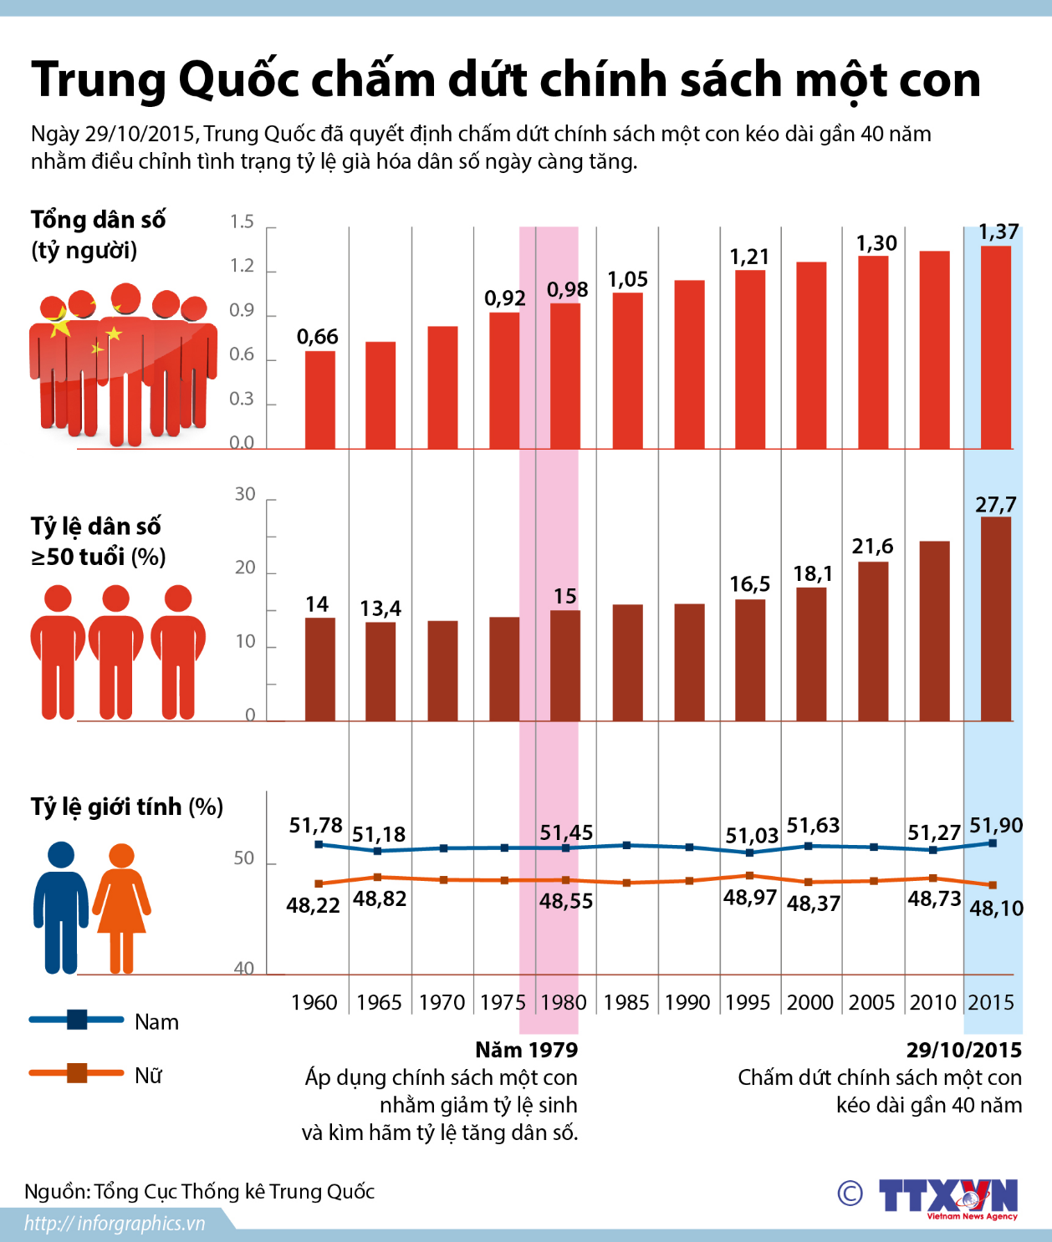
- Trung Quốc là một trong những nước mất cân bằng giới tính trầm trọng. Theo kết quả điều tra dân số được Cục Thống kê Quốc gia Trung Quốc công bố, năm 2020 nam giới ở nước này đang nhiều hơn phụ nữ khoảng 35 triệu. Họ thuộc các nhóm tuổi khác nhau, trong đó có khoảng 18 triệu người trong độ tuổi kết hôn từ 20 – 40 tuổi. Cũng theo số liệu này, trong số 12 triệu trẻ em được sinh ra vào năm 2020 ở Trung Quốc, cứ 100 bé gái thì có 111,3 bé trai. Cùng với sự mất cân bằng giới tính, số người trưởng thành độc thân ở Trung Quốc cũng ngày càng gia tăng.
https://www.sggp.org.vn/trung-quoc-thay-doi-chinh-sach-mot-con-vi-sao-noi-nhung-khong-sot-post242028.html
https://vnexpress.net/hot-hoang-truoc-he-luy-trung-quoc-cham-dut-chinh-sach-mot-con-3304361.html

CỘNG HÒA NHÂN DÂN TRUNG HOA
BÀI 27: KINH TẾ TRUNG QUỐC

I. MỤC TIÊU

1. Về kiến thức
- Trình bày được đặc điểm chung phát triển kinh tế, vị thế của nền kinh tế Trung Quốc trên thế giới; phân tích được nguyên nhân phát triển kinh tế.
- Trình bày được sự phát triển, phân bố của một số ngành kinh tế.
- Đọc được bản đồ, rút ra nhận xét; phân tích được số liệu, tư liệu.
- Vẽ được biểu đồ, nhận xét.

2. Về năng lực

* Năng lực chung:
- Tự chủ và tự học: thông qua việc thu thập thông tin và trình bày về đặc điểm của nền kinh tế TQ.
- Giao tiếp và hợp tác: thông qua thông qua các hoạt động nhóm và phương pháp dạy học thảo luận.
- Giải quyết vấn đề và sáng tạo: thông qua các hoạt động nhận xét, đánh giá các đặc điểm về đặc điểm, vị thế của nền kinh tế TQ, nguyên nhân đạt được những điều đó.

* Năng lực đặc thù:
- Đọc được bản đồ 27.2, 27.5, biểu đồ hình 27.1, 27.3, các BSL 27.1, 27.2, 27.3, 27.4, rút ra nhận xét; phân tích được số liệu, tư liệu.
- Khai thác, chọn lọc được các tư liệu từ các nguồn khác nhau về đặc điểm chung nền kinh tế, các ngành kinh tế của Trung Quốc.

3. Về phẩm chất
- Phẩm chất: có ý thức, niềm tin, trách nhiệm và hành động cụ thể trong việc nghiên cứu đặc điểm KT của TQ.
- Tôn trọng mối quan hệ hợp tác, hữu nghị với nước láng giềng TQ;
- Rèn luyện được sự tự tin, trung thực, khách quan trong nhận định, đánh giá.

II. THIẾT BỊ DẠY HỌC VÀ HỌC LIỆU

1. Giáo viên
- Bản đồ hình 27.2, 27.5 SGK/Tr 142, 144 trình chiếu/phóng to.
- Giấy A3, A2 để giao HS làm việc nhóm
- Một số hình ảnh tiêu biểu về kinh tế chung, ngành CN, NN, dịch vụ của Trung Quốc.
- Các thông tin, số liệu thống kê theo thời điểm hiện tại về kinh tế TQ.
+ Kinh tế Trung Quốc phục hồi, thương mại đầu tư Việt Nam Trung Quốc tăng trưởng https://www.youtube.com/watch?v=YBRJfVV8bcU
+ Trung Quốc phấn đấu thành cường quốc công nghiệp hàng đầu thế giới
https://vtv.vn/the-gioi/trung-quoc-phan-dau-thanh-cuong-quoc-cong-nghiep-hang-dau-the-gioi-20221017054052096.htm
+ Số hoá nông nghiệp ở Trung Quốc:
https://www.youtube.com/watch?v=I_IbM9ckiWs
- Ngành dịch vụ - điểm sáng của nền kinh tế Trung Quốc
https://www.youtube.com/watch?v=5FtJUZT8oDY

2. Học sinh
- SGK, giấy note làm việc cá nhân
- Tài liệu tham khảo có liên quan đến bài học.
- Số liệu mới về dân số TQ.

III. TIẾN TRÌNH DẠY HỌC
Hoạt động 1: Khởi động (3-5 phút)
1. Mục tiêu:

- Tạo hứng khởi cho bài học, phát triển năng lực xử lí thông tin và phán đoán của học sinh.
2. Nội dung:
Trò chơi “Tâm linh tương thông”
3. Sản phẩm:
Số lượng từ khóa trùng khớp của HS
4. Tiến trình hoạt động:
* Chuyển giao nhiệm vụ:
- HS làm việc theo cặp (2 bạn ngồi chung bàn)
- GV đưa ra yêu cầu: có 10 từ khóa nói về kinh tế Trung Quốc, các cặp dự đoán các từ đó và ghi vào giấy note trong vòng 2 phút. Hết thời gian, cặp nào có số từ khóa trùng khớp với GV nhất thì chiến thắng.
* Thực hiện nhiệm vụ:
- HS thảo luận và ghi vào giấy note
- GV giám sát và bấm giờ
* Báo cáo, thảo luận:
- GV mở bảng từ khóa, các cặp so sánh số lượng từ khóa trùng khớp
Lưu ý: Có thể tính những từ đồng nghĩa.
1. 1978  2. Vị thế  3. Công nghiệp hóa  4. FDI  5. Xuất siêu | 6. Truyền thống  7. Đa dạng hóa  8. Ngành mũi nhọn  9. Thị trường nội địa  10. Đường cao tốc
* Kết luận, nhận định:
- GV tổng kết và kết nối vào bài mới.

Hoạt động 2: Hình thành kiến thức mới

Hoạt động 2.1. Tìm hiểu đặc điểm chung của nền kinh tế Trung Quốc
1. Mục tiêu:
- Trình bày được những thành tựu, vị thế của nền kinh tế Trung Quốc trên thế giới;
- Phân tích được BSL 27.1 và hình 27.1 rút ra nhận xét về quy mô GDP, tốc độ tăng GDP và cơ cấu GDP của TQ;
- Phân tích được nguyên nhân phát triển kinh tế.
2. Nội dung: Đọc thông tin và dựa vào các bảng 27.1 và hình 27.1, hãy:
- Trình bày những thành tựu nổi bật của nền kinh tế của TQ;
- Cho biết vị thế của nền kinh tế Trung Quốc trên thế giới;
- Phân tích được nguyên nhân phát triển kinh tế.
3. Sản phẩm:
Phần trả lời của HS trên PHT
ĐẶC ĐIỂM CHUNG
1. Thành tựu | - Năm 1978, Cải cách KT từ KHH tập trung 🡪 nền KT thị trường  - Quy mô GDP tăng nhanh liên tục (d/c)  - Tốc độ GDP biến động nhưng ở mức cao  - Cơ cấu GDP theo hướng CNH, HĐH (d/c)  - Tổng kim ngạch XNK tăng nhanh, trở thành nước xuất siêu.  - Nhận FDI lớn (d/c)
2. Vị thế | - Quy mô KT lớn thứ 2 thế giới, đóng góp lớn cho toàn cầu
3. Nguyên nhân | - Nguồn lực tự nhiên đa dạng, phong phú;  - Nguồn lao động dồi dào, trình độ ngày càng nâng cao;  - CSHT phát triển, thị trường rộng và năng động;  Có chính sách, chiến lược phát triển năng động, kịp thời;  Chú trọng ứng dụng KH-CN, chuyển đổi cơ cấu sản xuất.
4. Tiến trình hoạt động:
* Chuyển giao nhiệm vụ:

- GV chia lớp thành 6 nhóm ngồi theo sơ đồ và phát PHT cho mối nhóm
- Yêu cầu: Hoàn thành PHT trong 10 phút.
* Thực hiện nhiệm vụ:
- Các nhóm vào vị trí và thực hiện nhiệm vụ
- GV quan sát hỗ trợ (nếu có)
* Báo cáo, thảo luận:
- GV dùng thẻ bài/vòng quay số...gọi 2 nhóm trình bày.
- Các nhóm khác so sánh, nhận xét, bổ sung (nếu có).
* Kết luận, nhận định:
- GV cho các nhóm chấm điểm chéo
Tiêu chí | Chuẩn | N1 | N2 | N3 | N4 | N5 | N6
Hoàn thành các tiêu đề PHT | 4
Trình bày ngắn gọn, dễ hiểu | 2
Hình thức đẹp, rõ ràng | 2
Hoàn thành đúng thời gian | 2
Tổng | 10
- GV tổng kết, khen ngợi và chuyển hoạt động tiếp theo
Hoạt động 2.2: Tìm hiểu các ngành kinh tế
1. Mục tiêu:
- Trình bày được sự phát triển các ngành KT.
- Nêu một số sản phẩm chính và sự phân bố của một số ngành kinh tế.
- Đọc được bản đồ, rút ra nhận xét; phân tích được số liệu, tư liệu.
- So sánh, phân tích được sự khác biệt giữa 2 miền Đông – Tây Trung Quốc.
2. Nội dung: Đọc thông tin mục II SGK, quan sát hình 27.2, 27.3, 27.5 và các BSL 27.2, 27.3, 27.4, thảo luận nhóm bằng “kỹ thuật mảnh ghép” với các nội dung:
- Trình bày sự phát triển của các ngành trong NN, CN và DV Trung Quốc.
- Nêu các sản phẩm chính, sự phân bố các sản phẩm chính.
3. Sản phẩm:
Kết quả thảo luận của các nhóm.
4. Tiến trình hoạt động:
* Chuyển giao nhiệm vụ:
- GV yêu cầu 6 nhóm giữ vị trí và chia 2 cụm:
- Cụm 1: gồm các nhóm 1-3-5
- Cụm 2: gồm các nhóm 2-4-6
- Tiến hành thảo luận theo “kỹ thuật mảnh ghép”:
- Nhóm 1,2: tìm hiểu ngành NN
- Nhóm 3,4: tìm hiểu ngành CN
- Nhóm 5,6: tìm hiểu ngành DV
* Thực hiện nhiệm vụ:
- Vòng 1: Nhóm chuyên gia: Các “chuyên gia” nghiên cứu và thảo luận với nhau về những tư liệu có liên quan đến nội dung được phân công và ghi thông tin vào giấy A3 (Ghi tên nhóm ở góc trái, trên cùng)
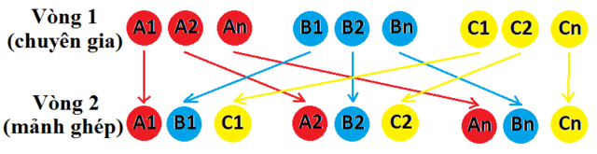
Lưu ý: GV hướng dẫn và giới hạn kiến thức trước để HS không sa đà do tính chất chính trị và tư tưởng không thích TQ của nhiều HS.
- Vòng 2: Nhóm mảnh ghép:
- Các nhóm đánh số thứ tự cho các thành viên. Sau đó ghép với 2 nhóm trong cụm thành 3 nhóm mới (1 phút).
- Các chuyên gia lần lượt trình bày lại nội dung nhóm cũ đã thảo luận, các chuyên gia còn lại lắng nghe, chất vấn và bổ sung (nếu có).
* Báo cáo, thảo luận:
- GV dùng thẻ bài/vòng quay số...gọi 2 nhóm trình bày.
- Các nhóm khác so sánh, nhận xét, bổ sung (nếu có).
* Kết luận, nhận định:
- GV cho các nhóm chấm điểm chéo
Tiêu chí | Chuẩn | N1 | N2 | N3 | N4 | N5 | N6
Hoàn thành các tiêu đề PHT | 2
Nội dung ngắn gọn, dễ hiểu | 2
Hoàn thành đúng thời gian | 2
Sự phối hợp giữa các thành viên | 2
Mức độ tiếp thu kiến thức từng ngành | 2
Tổng | 10
- GV tổng kết, khen ngợi và chuyển hoạt động tiếp theo
CÁC NGÀNH KINH TẾ
1. Nông-Lâm-Thủy sản | - Chú trọng phát triển, đáp ứng nhu cầu đông dân và XK  - Cung cấp nguyên liệu cho CNCB 🡪 thu ngoại tệ  - Đóng góp vào GDP khá lớn (d/c) và giải quyết việc làm cho 22% lao động
a. Nông nghiệp | - Trồng trọt là ngành chủ yếu (60% giá trị sản xuất NN)  - Cây trồng chính (d/c)  - Phân bố chủ yếu ở các đồng bằng (d/c)  - Chăn nuôi ngày càng được quan tâm phát triển.  - Các vật nuôi chính (d/c)  - Phân bố: chủ yếu đồng bằng ĐB, Hoa Bắc và khu tự trị phía tây
b. Lâm nghiệp | - Sản lượng gỗ tròn hàng năm khai thác thứ 3 TG (d/c)  - Hiện nay được kiểm soát chặt chẽ khai thác rừng tự nhiên, tăng khai thác gỗ rừng trồng; tăng cường bảo vệ rừng trồng.
c. Thủy sản | - Là ngành lâu đời và rất phát triển  - Tổng sản lượng khai thác và nuôi trồng đứng đầu TG.  - Ngư trường chủ yếu ở biển Hoa Đông, Hoa Nam...  - Nuôi trồng tăng trưởng nhanh, sản phẩm chính (kể tên)
2. Công nghiệp | - Quy mô lớn (d/c)  - Đang chuyển hướng HĐH, ứng dụng công nghệ cao.  - Cơ cấu ngành đa dạng:  + CN chế tạo:  - Phát triển nhanh, hiện đại;  - Sản phẩm chính (kể tên)  + CN năng lượng được chú trọng đầu tư :  - Khai thác than lớn nhất TG (d/c)  - Sản xuất và tiêu thụ điện lớn nhất TG (d/c)  - Đa dạng hóa nguồn cung cấp, phát triển năng lượng tái tạo, năng lượng hạt nhân.  + CN luyện kim:  - Được coi trọng và đầu tư;  - Các ngành dẫn đầu TG (kể tên) tuy nhiên đang giảm sản xuất kim loại.  + CN điện tử-tin học: đang phát triển nhanh và trở thành ngành mũi nhọn, sản phẩm đa dạng, đứng hàng đầu TG (d/c)  - Các TTCN chính chủ yếu ở miền Đông, đặc biệt ở vùng duyên hải (d/c)
3. Dịch vụ | - Có vị trí ngày càng quan trọng trong nền KT, tỉ trọng cao nhất trong GDP (d/c)  - Cơ cấu ngành đa dạng
a. Thương mại | - Nội thương: là động lực cho nền KT  + Doanh thu tăng (d/c)  + TT dịch vụ lớn (kể tên)  - Ngoại thương:  + Kim ngạch tăng cao mỗi năm (d/c)  + Thị trường lớn (d/c)
b. GTVT | - Xây dựng mạng lưới GT hiện đại, các loại hình đều phát triển  - Đường sắt (d/c)  - Đường ô tô (d/c)  - Đường hàng không (d/c)  - Đường biển (d/c)  - Đang đầu tư mạnh ở kv miền Tây để mở rộng quy mô và hoàn thiện mạng lưới.
c. Du lịch | - Tài nguyên DL rất phong phú, đa dạng  - Doanh thu tăng  - Các điểm du lịch nổi tiếng (kể tên)
d. Tài chính ngân hàng | - Tài chính ngân hàng phát triển nhanh và quy mô lớn, phạm vi rộng  - Doanh thu tăng liên tục (d/c)  - TT tài chính, ngân hàng lớn (kể tên)
Hoạt động 3. luyện tập (5 phút)
1. Mục tiêu:
- Tạo sân chơi vận động sau 2 phần tập trung làm việc nhóm;
- Củng cố kiến thức và giúp HS ghi nhớ nội dung bài học tại lớp.
2. Nội dung:
- Trò chơi “Ô cửa bí mật”.
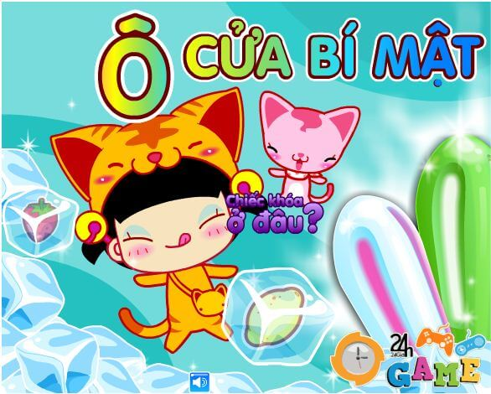
- Bộ câu hỏi:
Câu 1. Mốc thời gian đánh dấu sự chuyển mình trong phát triển kinh tế của TQ? (1978)
Câu 2. Nguyên nhân chính tạo động lực phát triển nền kinh tế của Trung Quốc là
A. thu hút sự đầu tư nước ngoài.
B. coi trọng thị trường trong nước.
C. mở rộng thị trường quốc tế.
D. tiến hành cải cách nông nghiệp.
Câu 3. Ngành công nghiệp có vị trí hàng đầu trên thế giới của TQ là
A. công nghiệp luyện kim.
B. công nghiệp sản xuất điện.
C. công nghiệp chế tạo máy.
D. công nghiệp khai thác than.
Câu 4. Vì sao các trung tâm công nghiệp của Trung Quốc tập trung chủ yếu ở miền Đông?
A. Giao thông vận tải và vị trí địa lý thuận lợi.
B. Địa hình bằng phẳng, tài nguyên phong phú.
C. Nguồn lao động dồi dào, cơ sở hạ tầng phát triển.
D. Điều kiện tự nhiên và kinh tế - xã hội thuận lợi.
Câu 5. Sản xuất lúa gạo của Trung Quốc tập trung chủ yếu ở đồng bằng Hoa Nam là do có:
A. đất phù sa và khí hậu ôn đới lục địa.
B. đất phù sa và khí hậu ôn đới gió mùa.
C. đất phù sa và khí hậu cận nhiệt gió mùa.
D. đất phù sa và khí hậu nhiệt đới gió mùa.
Câu 6. Loại cây chiếm vị trí quan trọng nhất trong ngành trồng trọt của Trung Quốc là
A. cây rau đậu.
B. cây lương thực.
C. cây công nghiệp lâu năm.
D. cây công nghiệp hàng năm.
Câu 7. Nền NN mà Trung Quốc hướng tới là gì? (Nông nghiệp kỹ thuật số và nông nghiệp thông minh)
Câu 8. So với khai thác thủy sản thì nuôi trồng thủy sản có tỉ trọng .....(lớn hơn)
Câu 9. Chăn nuôi cừu phát triển mạnh ở......(miền Tây)
Câu 10. Nguyên nhân giống nhau làm diện tích rừng tự nhiên của nước ta và TQ đề giảm nhanh đó là
A. Cháy rừng tự nhiên.
B. Xuất khẩu gỗ tròn.
C. Khai thác bừa bãi.
D. Năng suất rừng giảm.
3. Sản phẩm:
Sự tham gia, tương tác trò chơi của HS
4. Tiến trình hoạt động:
* Chuyển giao nhiệm vụ:
- GV đưa ra luật chơi:
Có 10 ô cửa tương ứng với 10 câu hỏi
Chọn ô số 1-10 để trả lời và lật ra nếu trả lời đúng.
Có 1 bức tranh lớn bên dưới liên quan đến bài học.
Trả lời đúng câu hỏi giành được 10 điểm, trả lời đúng ẩn số bức tranh sẽ đạt 40 điểm.
Được trả lời ẩn số sau 2/3 ô cửa được lật mở.
- HS ghi nhớ và gấp sách, vở lại chuẩn bị tham gia trò chơi.
* Thực hiện nhiệm vụ:
- GV đọc lần lượt các câu hỏi và ra hiệu lệnh “Bắt đầu” HS có quyền giơ tay trả lời.
- HS được chọn bất kỳ 1 ô cửa để trả lời. Trả lời đúng được chỉ định ô cửa tiếp theo.
* Báo cáo, thảo luận:
HS đọc lại sơ đồ tóm tắt bài học trên bảng
* Kết luận, nhận định:
- GV tổng kết điểm và chuyển sang hoạt động tiếp theo
Hoạt động 4. Vận dụng-mở rộng
1. Mục tiêu:
- Vẽ được biểu đồ, nhận xét.
- Thực hiện được kỹ năng tìm kiếm thông tin và liên hệ được thực tế mối quan hệ thương mại giữa VN và TQ

2. Nội dung: HS được yêu cầu thực hiện nhiệm vụ về nhà như sau:

Phương Án 1:
- Dựa vào hình 26.6/SGK/Tr 131, vẽ biểu đồ thích hợp thể hiện cơ cấu giá trị xuất khẩu, nhập khẩu hàng hóa và dịch vụ TQ năm 2000 và 2020. Rút ra nhận xét.
- Hãy nêu các biểu hiện về mối quan hệ thương mại giữa VN và TQ

Phương Án 2: HS viết báo cáo về sự thay đổi của nền KT Trung Quốc chuẩn bị cho Bài thực hành ở tiết sau
GV gợi ý:
- Cấu trúc:
+ Tiêu đề báo cáo: SỰ THAY ĐỔI CỦA KINH TẾ VÙNG DUYÊN HẢI TRUNG QUỐC.
+ Nội dung:
- Giới thiệu vùng duyên hải
- Những thay đổi của vùng duyên hải
- Về GDP
- Về giá trị xuất nhập khẩu
- Về vai trò của vùng duyên hải.
- Nội dung:
+ Dựa vào thông tin tham khảo, đồng thời thu thập thông tin liên quan đến vùng duyên hải trên internet và các nguồn thông tin khác để giới thiệu về vùng duyên hải (bao gồm những tỉnh, thành phố nào? Nêu một vài nét khái quát về tự nhiên, dân cư của vùng).
+ Dựa vào bảng 28, hãy so sánh:
- GDP của từng tỉnh, thành phố năm 2011 với năm 2021.
- GDP giữa các tỉnh, thành phố năm 2011 và 2021.
- GDP của tất cả các tỉnh, thành phố vùng duyên hải năm 2011 với năm 2021.
- GDP của tất cả các tỉnh, thành phố vùng duyên hải với GDP của Trung Quốc (Theo Cục Thống kê Quốc gia Trung Quốc năm 2022: GDP của Trung Quốc năm 2021 theo giá hiện hành là 18.000 tỉ USD).
- Từ sự so sánh trên, đưa ra nhận xét chung về sự thay đổi GDP của các tỉnh, thành phố vùng duyên hải giai đoạn 2011 – 2021 và về vai trò của vùng duyên hải đối với nền kinh tế Trung Quốc.
+ Dựa vào BSL sau để nhận xét về giá trị xuất nhập khẩu một số tỉnh, thành vùng duyên hải
Quy mô và giá trị xuất, nhập khẩu hàng hóa và dịch vụ của một số tỉnh, thành phố ở vùng duyên hải Trung Quốc, năm 2020
Đơn vị: Tỉ USD
Tỉnh, thành phố | Quy mô GDP | Xuất khẩu | Nhập khẩu
Thiên Tân | 204.1 | 44.6 | 62.2
Thượng Hải | 560.9 | 198.9 | 306.5
Quảng Đông | 1605.2 | 630.3 | 396.8
Giang Tô | 1488.7 | 397.6 | 247.4
(Nguồn: Niên giám thống kê Trung Quốc, 2021)

PHIẾU ĐÁNH GIÁ BÀI BÁO CÁO
Tiêu chí | Nội dung chấm | Điểm  tuyệt đối | Điểm  chấm
Nội dung | Cấu trúc đầy đủ, rõ ràng | 2
 | Nội dung phong phú, chính xác | 2
 | Các nguồn thông tin đáng tin cậy | 2
 | Có nhiều dạng thông tin: hình ảnh, số liệu,... | 2
Hình thức | Trình bày khoa học | 1
 | Có tính thẩm mĩ, sáng tạo | 1
Tổng |  | 10
- Yêu cầu bài báo cáo: Bài báo cáo trên 1 mặt giấy tập. Hoặc có thể đánh máy khổ A4 (Không quá 3 trang), font Times New Roman, size 14, canh lề 4 phía 2cm.

3. Sản phẩm:

Phương Án 1:
- Biểu đồ tròn thể hiện cơ cấu giá trị xuất khẩu, nhập khẩu hàng hóa và dịch vụ TQ năm 2000 và 2020
BIỂU ĐỒ CƠ CẤU GIÁ TRỊ XUẤT KHẨU, NHẬP KHẨU
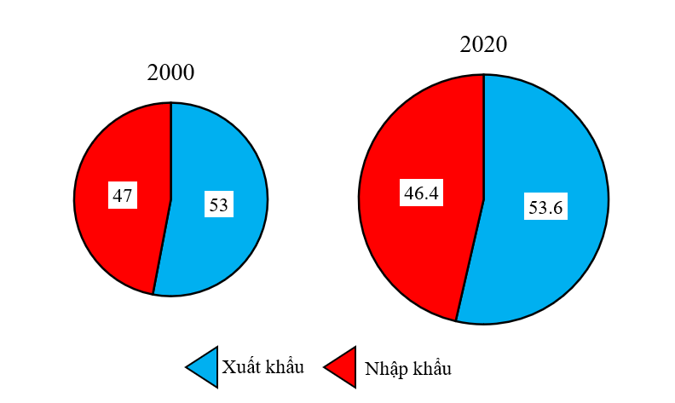
HÀNG HÓA VÀ DỊCH VỤ TQ NĂM 2000 VÀ 2020
- Nhận xét: cơ cấu giá trị xuất khẩu, nhập khẩu hàng hóa và dịch vụ TQ năm 2000 và 2020 có sự thay đổi:
+ Giá trị và tỉ trọng xuất khẩu luôn lớn hơn (dẫn chứng)
+ Giá trị của xuất khẩu và nhập khẩu đều tăng (dẫn chứng)
+ Tỉ trọng xuất khẩu tăng, nhập khẩu giảm (dẫn chứng)
🡺 TQ là nước xuất siêu về hàng hóa và dịch vụ. Tuy nhiên, giữa giá trị và tỉ trọng XK và NK không chênh lệch nhiều.

Phương Án 2:
Bài báo cáo của HS

4. Tổ chức thực hiện:

Phương Án 1 + 2:
- GV giao nhiệm vụ cho HS như mục Nội dung và yêu cầu nghiêm túc tự thực hiện.
- HS thực hiện nhiệm vụ ở nhà.
- GV yêu cầu HS nộp bài làm vào thời điểm thích hợp ở buổi học tới.
- GV nhận xét vào sản phẩm, trả lại và nhận xét cho HS vào thời điểm thích hợp.
PHỤ LỤC:

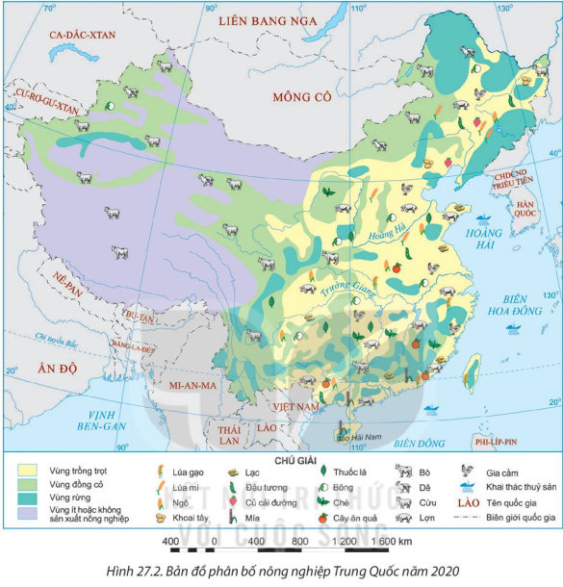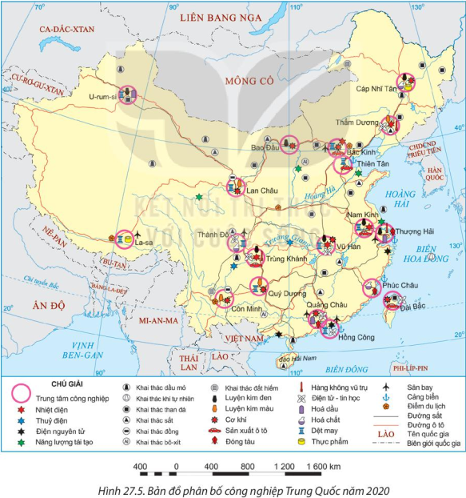
Một số hoạt động kinh tế Trung Quốc đang dẫn đầu thế giới:
- Sản xuất công nghiệp: Là nền kinh tế có quy mô GDP đứng thứ hai trên thế giới sau Hoa Kỳ và là nền kinh tế lớn nhất châu Á, Trung Quốc sản xuất và bán nhiều hàng hoá hơn bất cứ nước nào trên thế giới. Các sản phẩm công nghiệp của Trung Quốc (từ giày dép, điện thoại di động, pin năng lượng mặt trời, đồ điện tử, ô tô đến tàu thuỷ) đóng góp gần 1/4 giá trị sản xuất công nghiệp toàn cầu và 40% GDP của Trung Quốc. Mặc dù ô tô Trung Quốc không có tiếng tăm như ô tô của Đức và Nhật Bản, song Trung Quốc vẫn là nước sản xuất xe hơi đứng thứ ba trên thế giới. Bên cạnh đó, khoảng 90% máy tính cá nhân, 70% điện thoại di động và 80% điều hoà tiêu thụ trên thế giới được sản xuất ở các nhà máy của Trung Quốc.
- Nông nghiệp: Là nước sản xuất nông nghiệp lớn nhất trên thế giới, Trung Quốc có 300 triệu nông dân với các loại cây trồng chủ yếu là lúa, khoai tây, kê, ngô, chè, thuốc lá,... 1/5 sản lượng ngô toàn thế giới và 1/4 sản lượng khoai tây thế giới có xuất xứ từ Trung Quốc. Đáng chú ý, chỉ 10% diện tích đất của Trung Quốc được dành cho nông nghiệp và diện tích này ngày càng thu hẹp do quá trình công nghiệp hoá, đô thị hoá và hoang mạc hoá. Tuy nhiên, ngành nông nghiệp Trung Quốc không phát triển bền vững: Trung Quốc dẫn đầu danh sách về việc sử dụng phân bón và thuốc trừ sâu và hậu quả là đất ở tình trạng ô nhiễm đáng báo động và gây thiệt hại cho môi trường.
- Dược phẩm và công nghệ vi sinh: Ngành dược phẩm Trung Quốc “thống trị” toàn châu Á và hiện tại đứng thứ hai trên thế giới sau Hoa Kỳ. Kể từ năm 2009, doanh số bán thuốc tại Trung Quốc đạt tốc độ tăng trưởng trên 25%/năm. Do tỉ lệ dân số trên độ tuổi lao động gia tăng và chất lượng cuộc sống được cải thiện, các nhà hoạch định chính sách Trung Quốc ưu tiên chú trọng đẩy mạnh phát triển ngành chăm sóc y tế. Chỉ trong một vài năm, Trung Quốc đã tăng gấp đôi ngân sách y tế nhằm đạt mục tiêu đến năm 2020 toàn dân số Trung Quốc được hưởng chăm sóc y tế chất lượng tốt với chi phí hợp lí và dễ tiếp cận. Một ngành khác gần đây mới nổi và có nhiều tiềm năng phát triển đó là công nghệ sinh học. Ngành công nghệ sinh học Trung Quốc chủ yếu nổi tiếng nhờ các loại thuốc đồng chủng, nhiều hãng dược Trung Quốc tiến hành thử nghiệm phát triển các loại thuốc hoàn toàn mới. Ngoài ra, hoạt động nghiên cứu chuỗi DNA và vi sinh phát triển mạnh ở Trung Quốc. Viện Gen Bắc Kinh ngày nay là nơi thực hiện khoảng 1/2 các công trình nghiên cứu gen trên thế giới.
- Thuỷ điện: Trong nhiều thập kỉ qua, Trung Quốc đã chú trọng đầu tư vào công trình thuỷ điện để tạo ra điện năng nhờ sức nước. Trong số 25 nhà máy thuỷ điện lớn nhất thế giới thì 11 nhà máy là của Trung Quốc. Năm 2006, đập Tam Điệp, đập thuỷ điện lớn nhất thế giới với chiều dài 2 km và chiều cao 185m đã được đưa vào sử dụng. Vì Trung Quốc hầu như không còn sông để xây đập nên nước này hiện nay đang đầu tư xây dựng nhà máy thuỷ điện ở nước ngoài.

CỘNG HÒA NHÂN DÂN TRUNG HOA
BÀI 28. THỰC HÀNH: VIẾT BÁO CÁO VỀ SỰ THAY ĐỔI CỦA NỀN KINH TẾ VÙNG DUYÊN HẢI TRUNG QUỐC

I. MỤC TIÊU

1. Về kiến thức
- Khai thác, chọn lọc được các tư liệu từ các nguồn khác nhau về địa lí Trung Quốc.
- Viết được báo cáo về những thay đổi trong GDP, giá trị xuất, nhập khẩu và sự phát triển kinh tế tại vùng duyên hải.

2. Về năng lực

* Năng lực chung:
- Tự chủ và tự học: thông qua việc thu thập thông tin và trình bày về những thay đổi trong GDP, giá trị xuất, nhập khẩu và sự phát triển kinh tế tại vùng duyên hải.
- Giao tiếp và hợp tác: thông qua thông qua các hoạt động nhóm và phương pháp dạy học thảo luận.
- Giải quyết vấn đề và sáng tạo: thông qua các hoạt động nhận xét, đánh giá những thay đổi trong GDP, giá trị xuất, nhập khẩu và sự phát triển kinh tế tại vùng duyên hải; đề xuất được những bài học kinh nghiệm về phát triển kinh tế vùng duyên hải.

* Năng lực đặc thù:
- Khai thác, chọn lọc được các tư liệu từ các nguồn khác nhau về những thay đổi trong GDP, giá trị xuất, nhập khẩu và sự phát triển kinh tế tại vùng duyên hải.
- Viết được báo cáo tìm hiểu về một vấn đề kinh tế - xã hội của TQ cũng như bất kỳ quốc gia, vùng lãnh thổ khác.

3. Về phẩm chất
- Phẩm chất: trung thực, khách quan trong việc thu thập thông tin và đánh giá;
- Tôn trọng những giá trị thực của những thay đổi đổi trong GDP, giá trị xuất, nhập khẩu và sự phát triển kinh tế tại vùng duyên hải.

II. THIẾT BỊ DẠY HỌC VÀ HỌC LIỆU

1. Giáo viên

- Cung cấp một số website của các tổ chức trên thế giới có tư liệu về kinh tế Trung Quốc

Ngân hàng Thế giới (WB): https://www.data.worldbank.org

Cục Thống kê Trung Quốc: https://stast.gov.en

Tổng cục Thống kê Việt Nam (GSO): https://www.gso.gov.vn

Những thành tựu Trung Quốc đạt được sau 40 năm mở cửa kinh tế:
https://www.youtube.com/watch?v=QS6oHq2cZRw
- Trung Quốc có thể sớm vượt Mỹ trở thành nền kinh tế lớn nhất thế giới
https://www.youtube.com/watch?v=4Q3XEnQpAb4
- Kinh tế Trung Quốc dự báo tăng trưởng mạnh trong năm 2023
https://vtv.vn/kinh-te/kinh-te-trung-quoc-du-bao-tang-truong-manh-trong-nam-2023-20230117151712995.htm
- GDP nhóm G7 vs. GDP Trung Quốc vs. GDP Liên minh Châu Âu
https://www.youtube.com/watch?v=0dy_GRs0kcE

- Một số tư liệu tham khảo về vùng duyên hải Trung Quốc (phụ lục)

2. Học sinh
- SGK, dụng cụ học tập để xử lí số liệu;
- Giấy note, máy vi tính cá nhân, điện thoại thông minh để viết báo cáo.
- Số liệu mới về GDP TQ, giá trị XNK và sự phát triển KT tại vùng duyên hải của TQ;
- File báo cáo đã làm ở nhà.
III. TIẾN TRÌNH DẠY HỌC

Hoạt động 1: Khởi động (3-5 phút)
1. Mục tiêu:
- Tạo hứng khởi cho bài học, phát triển năng lực giao tiếp, thống kê và ghi nhớ của học sinh.
- Nhận diện được vị trí một số quốc gia có nền kinh tế lớn trên thế giới hiện nay.
2. Nội dung:
HS xem một video ngắn về nhận định nền kinh tế của Trung Quốc và trả lời 2 câu hỏi:
https://www.youtube.com/watch?v=4Q3XEnQpAb4
- Liệt kê các quốc gia được nhắc tên trong video có nền kinh tế lớn trên thế giới hiện nay theo vị trí giảm dần;
- Em có thể đưa ra 3 nguyên nhân khiến Trung Quốc có thể sớm vượt Mỹ trở thành nền kinh tế lớn nhất thế giới?
3. Sản phẩm:
Câu trả lời của HS
4. Tiến trình hoạt động:

* Chuyển giao nhiệm vụ:
- HS cùng bàn hình thành một nhóm
- Xem video trong 2 phút và sử dụng giấy note để ghi câu trả lời:
1) Liệt kê các quốc gia được nhắc tên trong video có nền kinh tế lớn trên thế giới hiện nay theo vị trí giảm dần;
2) Em có thể đưa ra 3 nguyên nhân khiến Trung Quốc có thể sớm vượt Mỹ trở thành nền kinh tế lớn nhất thế giới?
* Thực hiện nhiệm vụ:
HS xem video và ghi note
* Báo cáo, thảo luận:
GV dùng các hình thức (thẻ bài, quay số, bốc thăm, kahoot...) để gọi cặp đôi cùng bàn bất kỳ trả lời câu hỏi. Còn lại có thể bổ sung (nếu có).
* Kết luận, nhận định:
- GV đánh giá phần trả lời của HS và chuyển sang hoạt động tiếp theo.
Trong 40 năm qua, từ khi Trung Quốc thực hiện cải cách mở cửa, các chuyên gia kinh tế đều thừa nhận, thành tích kinh tế mà Trung Quốc đã giành được là “kỳ tích”. Vậy nguyên nhân nào để TQ đạt được kỳ tích như vậy?

Hoạt động 2: Viết báo cáo về sự thay đổi của nền KT Trung Quốc
1. Mục tiêu:
- Khai thác, chọn lọc được các tư liệu từ các nguồn khác nhau về địa lí Trung Quốc.
- Viết được báo cáo về những thay đổi trong GDP, giá trị xuất, nhập khẩu và sự phát triển kinh tế tại vùng duyên hải.

2. Nội dung:
* HS hoàn thành báo cáo ở nhà (theo gợi ý cấu trúc báo cáo ở mục 3).
- Dựa vào thông tin tham khảo, đồng thời thu thập thông tin liên quan đến vùng duyên hải trên internet và các nguồn thông tin khác để giới thiệu về vùng duyên hải (bao gồm những tỉnh, thành phố nào? Nêu một vài nét khái quát về tự nhiên, dân cư của vùng).
- Dựa vào bảng 28, hãy so sánh:
+ GDP của từng tỉnh, thành phố năm 2011 với năm 2021.
+ GDP giữa các tỉnh, thành phố năm 2011 và 2021.
+ GDP của tất cả các tỉnh, thành phố vùng duyên hải năm 2011 với năm 2021.
+ GDP của tất cả các tỉnh, thành phố vùng duyên hải với GDP của Trung Quốc (Theo Cục Thống kê Quốc gia Trung Quốc năm 2022: GDP của Trung Quốc năm 2021 theo giá hiện hành là 18.000 tỉ USD).
+ Từ sự so sánh trên, đưa ra nhận xét chung về sự thay đổi GDP của các tỉnh, thành phố vùng duyên hải giai đoạn 2011 – 2021 và về vai trò của vùng duyên hải đối với nền kinh tế Trung Quốc.
- Dựa vào BSL sau để nhận xét về giá trị xuất nhập khẩu một số tỉnh, thành vùng duyên hải
Quy mô và giá trị xuất, nhập khẩu hàng hóa và dịch vụ của một số tỉnh, thành phố ở vùng duyên hải Trung Quốc, năm 2020
Đơn vị: Tỉ USD
Tỉnh, thành phố | Quy mô GDP | Xuất khẩu | Nhập khẩu
Thiên Tân | 204.1 | 44.6 | 62.2
Thượng Hải | 560.9 | 198.9 | 306.5
Quảng Đông | 1605.2 | 630.3 | 396.8
Giang Tô | 1488.7 | 397.6 | 247.4
(Nguồn: Niên giám thống kê Trung Quốc, 2021)

* HS trình bày báo cáo trên lớp.
3. Sản phẩm:
- Bài báo cáo của HS về sự thay đổi của KT Trung Quốc vùng duyên hải.
- Cấu trúc:
+ Tiêu đề báo cáo: SỰ THAY ĐỔI CỦA KINH TẾ VÙNG DUYÊN HẢI TRUNG QUỐC.
+ Nội dung:
- Giới thiệu vùng duyên hải
- Những thay đổi của vùng duyên hải
- Về GDP
- Về giá trị xuất nhập khẩu
- Về vai trò của vùng duyên hải.
4. Tiến trình hoạt động:
* Chuyển giao nhiệm vụ:
- Bước 1: GV yêu cầu HS nộp bài báo cáo đã thực hiện ở nhà;
- Bước 2: GV tổ chức bắt thăm, chọn ngẫu nhiên 2 bạn trình bày bản báo cao của mình.
- Bước 3: GV phát Phiếu đánh giá cho các cặp đôi ngồi cùng bàn để theo dõi đánh giá.
* Thực hiện nhiệm vụ:
- HS được bắt thăm lần lượt trình bày bản báo cáo;
- GV chụp bài báo cáo của HS được báo cáo và chiếu lên bảng;
- Các cặp đôi cùng bàn theo dõi và cho điểm vào phiếu đánh giá.
PHIẾU ĐÁNH GIÁ BÀI BÁO CÁO
Tiêu chí | Nội dung chấm | Điểm  tuyệt đối | Điểm  chấm
Nội dung | Cấu trúc đầy đủ, rõ ràng | 2
 | Nội dung phong phú, chính xác | 2
 | Các nguồn thông tin đáng tin cậy | 1
 | Có nhiều dạng thông tin: hình ảnh, số liệu,... | 1
Hình thức | Trình bày khoa học | 1
 | Có tính thẩm mĩ, sáng tạo | 1
Báo cáo | Trình bày báo cáo rõ ràng | 1
 | Trả lời câu hỏi chính xác, dễ hiểu | 1
Tổng |  | 10
* Báo cáo, thảo luận:
- Các cặp đôi báo tổng điểm chấm cho GV tổng kết
* Kết luận, nhận định:
GV công bố kết quả và chuyển qua hoạt động tiếp theo.

Hoạt động 3. luyện tập (5 phút)
1. Mục tiêu:

- Tạo sân chơi vận động sau bài báo cáo;

Nhìn tranh đoán địa danh
- Củng cố kiến thức và giúp HS ghi nhớ nội dung bài học tại lớp.
2. Nội dung:
Trò chơi “Nhìn tranh đoán địa danh”
3. Sản phẩm:
Sự tích cực tham gia, tương tác của HS trong trò chơi.
4. Tiến trình hoạt động:
* Chuyển giao nhiệm vụ:
- GV chia lớp thành 2 dãy Việt Nam và Trung Quốc.
Luật chơi: GV sẽ chiếu hoặc đưa lần lượt các hình ảnh đặc trưng của các địa danh bí ẩn. Sau hiệu lệnh “bắt đầu” thì 2 đội được quyền giơ tay trả lời. Đội nào trả lời đúng nhiều địa danh hơn đội đó thắng và được quyền yêu cầu phạt đội còn lại.
- HS lắng nghe và chuẩn bị tham gia.
* Thực hiện nhiệm vụ:
GV nhờ 1 bạn lên làm quan sát viên và thư ký ghi điểm 2 đội trên bảng.
Các đội tiến hành chơi.
* Báo cáo, thảo luận:
Thư ký tổng hợp và công điểm 2 đội.
* Kết luận, nhận định:
GV tổng kết trò chơi và chuyển qua hoạt động tiếp theo.

Hoạt động 4. Vận dụng-mở rộng

1. Mục tiêu:
- Chuẩn bị bài thực hành 28;

2. Nội dung:
* Đọc thông tin các trang web sau để tìm hiểu về địa lí Ô-xtrây-li-a:

- Tóm tắt nhanh lịch sử nước Úc: https://www.youtube.com/watch?v=2LPQp_-1SoY
- Ngân hàng Thế giới (WB): https://www.data.worldbank.org
- Cục Thống kê Ô-xtrây-li-a: https://abs.gov.au
- Tổng cục Thống kê Việt Nam (GSO): https://www.gso.gov.vn
* Viết báo cáo tình hình phát triển kinh tế Ô-xtrây-li-a
Bài báo cáo trên 1 mặt giấy tập. Hoặc có thể đánh máy khổ A4 (Không quá 3 trang), font Times New Roman, size 14, canh lề 4 phía 2cm.
PHIẾU ĐÁNH GIÁ BÀI BÁO CÁO
Tiêu chí | Nội dung chấm | Điểm  tuyệt đối | Điểm  chấm
Nội dung | Cấu trúc đầy đủ, rõ ràng | 2
 | Nội dung phong phú, chính xác | 2
 | Các nguồn thông tin đáng tin cậy | 2
 | Có nhiều dạng thông tin: hình ảnh, số liệu,... | 2
Hình thức | Trình bày khoa học | 1
 | Có tính thẩm mĩ, sáng tạo | 1
Tổng |  | 10

3. Sản phẩm:
Bài báo cáo tình hình phát triển kinh tế Ô-xtrây-li-a.

4. Tiến trình hoạt động:
- HS note lại những yêu cầu ở phần nội dung và về nhà thực hiện.
- Thời gian nộp báo cáo: HS nộp file cho GV trước 20 giờ ngày trước tiết thực hành bài 27.

V. PHỤ LỤC

1. Một số tư liệu tham khảo về vùng duyên hải Trung Quốc
Vùng duyên Trung Quốc bao gồm các tỉnh, thành phố giáp biển ở phía đông Trung Quốc là Liêu Ninh, Thiên Tân, Hà Bắc, Sơn Đông, Giang Tô, Thượng Hải, Chiết Giang, Phúc Kiến, Quảng Đông, Quảng Tây, Hải Nam.
Tổng diện tích khoảng 1,282 triệu km, chiếm khoảng 13,4% diện tích đất nước. Dân số khoảng 635,2 triệu người, chiếm khoảng 45,4 % số dân cả nước và GDP là 7 127,4 tỉ USD, chiếm khoảng 48,4 % tổng GDP cả nước (năm 2020).
Vùng duyên hải có vị trí thuận lợi trong giao thương quốc tế. Tại đây, Trung Quốc đã xây dựng và hiện đại hoá cơ sở hạ tầng, thực hiện các chế độ ưu đãi về sản xuất, kinh doanh, thuế,... nhằm thu hút đầu tư nước ngoài.
Vùng duyên hải có nhiều đô thị, trung tâm công nghiệp, khu chế xuất và trở thành vùng kinh tế phát triển nhất cả nước; trong đó, điển hình là đặc khu kinh tế Thâm Quyến và Phố Đông (Thượng Hải).
Sự phát triển kinh tế của vùng duyên hải đóng góp phần quan trọng vào sự tăng trưởng của nền kinh tế Trung Quốc, đồng thời là động lực thúc đẩy sự phát triển kinh tế của vùng nội địa và miền Tây Trung Quốc.

TRỊ GIÁ XUẤT KHẨU HÀNG HÓA VÀ DỊCH VỤ CỦA TRUNG QUỐC
GIAI ĐOẠN 1978 – 2020
(Đơn vị: tỉ USD)
 | 1978 | 2000 | 2010 | 2019 | 2020
Xuất khẩu | 6.8 | 44.9 | 253.1 | 1 602.5 | 2 723.3
Nhập khẩu | 7.6 | 35.2 | 224.3 | 1 380.1 | 2 357.1
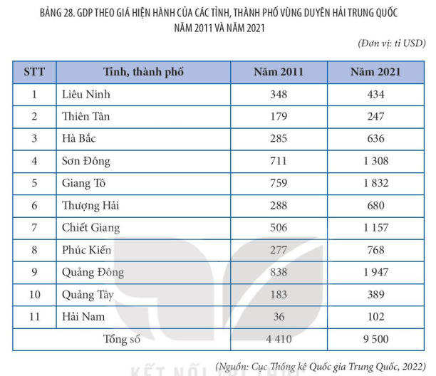
(Nguồn: Ngân hàng Thế giới, 2022)

Người soạn Duyệt giáo án
(Giáo viên) (Tổ trưởng)

Nguyễn Văn Trường Hồ Hải Hà

